«Әбілқас Сағынов атындағы Қарағанды техникалық университеті» КеАҚ

ӘОЖ 624.014(574.3)=512.122  Е 80 | Қолжазба құқығында

Есиркепова Айым Бакытбековна

«Металл қалдықтарынан дайындаған арматураларды қолдана отырып
темірбетон бұйымдарын дайындау технологиясын жобалау»

6D073000 - «Құрылыс материалдарын, бұйымдарын және
конструкцияларын өндіру»

Философия докторы (PhD)
дәрежесін алу үшін дайындалған диссертация

Отандық ғылыми кеңесшілер:

т.ғ.д., профессор
Шеров К.Т.

т.ғ.к., доцент
Серова Р.Ф.
Шетелдік ғылыми кеңесші:

т.ғ.д., профессор
Славчева Г.С.
(Воронеж мемлекеттік техникалық университеті, Ресей Федерациясы)

Қазақстан Республикасы
Қарағанды, 2023
МАЗМҰНЫ

НОРМАТИВТІК СІЛТЕМЕЛЕР | 5
АНЫҚТАМАЛАР | 6
БЕЛГІЛЕУЛЕР МЕН ҚЫСҚАРТУЛАР | 7
КІРІСПЕ | 8
1 МӘСЕЛЕНІҢ ЖАҒДАЙЫН ЖӘНЕ ЗЕРТТЕУДІҢ МАҚСАТЫ МЕН МІНДЕТТЕРІН АНЫҚТАУ | 15
1.1 Темірбетон бұйымдарын өндіру кезінде арматуралық болатты пайдалану тиімділігі туралы | 15
1.2 Темірбетон бұйымдарының қаңқаларын жасау үшін арматуралық өзекшелерді пайдалану | 20
1.3 Мәселенің жағдайын талдау | 22
1.4 Темірбетон бұйымдарын дайындау кезінде арматуралық шыбықтарды біріктіру тәсілдерін зерттеу | 26
1.5 Зерттеудің мақсаты мен міндеттерін анықтау | 33
Бірінші тарау бойынша қорытынды | 33
2. АРМАТУРА ӨЗЕКШЕЛЕРІНІҢ ӨЛШЕНБЕЙТІН КЕСІНДІЛЕРІН БІРІКТІРУ ТӘСІЛДЕРІН ЭКСПЕРИМЕНТТІК ЗЕРТТЕУ ЖӘНЕ ОЛАРДЫ СЫНАУ | 35
2.1 Зерттеу әдістемесі және қолданылатын жабдықтар | 36
2.2 Арматураның өлшенбейтін кесінділерін түйіспелі дәнекерлеу тәсілімен біріктіру әдісін тәжірибелік зерттеу | 42
2.3 Арматураның өлшенбейтін кесінділерін үйкеліспен дәнекерлеп біріктіру әдісін тәжірибелік зерттеу | 44
2.4 Арматураның өлшенбейтін кесінділерін түйіспелі дәнекерлеу тәсілімен біріктірілген үлгілерді сынау | 46
2.4.1 Түйіспелі дәнекерлеу тәсілімен біріктірілген арматураның өлшенбейтін кесінділерін иілуге сынау | 52
2.5 Үйкеліспен дәнекерлеу тәсілімен біріктірілген арматураның өлшенбейтін кесінділерін созылуға сынау және созылу процесін үлгілеу | 53
Екінші тарау бойынша қорытынды | 58
3 ТЕХНОГЕНДІ ҚАЛДЫҚТАРДЫ ҚОСА ОТЫРЫП, БРУСТЫҚ МАҢДАЙШАЛАРҒА АРНАЛҒАН БЕТОН ҚОСПАСЫН ЗЕРТТЕУ, ДАЯРЛАУ ЖӘНЕ СЫНАУ | 59
3.1 Темірбетон бұйымдарын өндіру кезінде техногенді қалдықтарды пайдаланудың өзектілігі  3.1.1 Екібастұз көмірін жағу кезінде ұшпа-күлді пайдалану мүмкіндігін зерттеу | 59  61
3.2 Техногенді қалдықтар қосылған бетон қоспаларының құрамын зерттеу және талдау | 65
3.3 Брустық маңдайшаларға арналған бетон қоспасының құрамын тандау үшін зерттеуді жоспарлау | 68
3.4 Екібастұз тас көмірінен түзілген ұшпа-күлді қоса отырып, бетонның үлгі-кубтарын беріктікке сынау | 73
3.4.1 Зерттеу методикасы, жабдықтар мен материалдар | 73
3.4.2 Сынау үшін үлгі-кубтарды зерттеу және дайындау | 76
3.4.3 Үлгі-кубтарды беріктікке сынау | 79
Үшінші тарау бойынша қорытынды | 84
4 БРУСТЫҚ МАҢДАЙШАНЫҢ АРНАЙЫ КОНСТРУКЦИЯСЫН ЗЕРТТЕУ, ДАЙЫНДАУ ЖӘНЕ СЫНАУ | 85
4.1 Брустық маңдайшаға арналған кеңістікті қаңқа құрылымын зерттеу және жобалау | 85
4.2 Брустық маңдайшаның құрылымын зерттеу және жобалау | 93
4.3 Брустық маңдайшалардың тәжірибелік үлгілерін жасау | 95
4.3.1 Брустық маңдайшаның тәжірибелік үлгісін сынау | 100
4.4 Әртүрлі жүктемелер кезінде қаңқасы арматураның өлшенбейтін кесінділерінен жасалған брустық маңдайшаның майысуын зерттеу | 102
4.4.1 Брустық маңдайшаны майысуға сынау процесін модельдеу | 102
Төртінші тарау бойынша қорытынды | 110
5 ӨНДІРІСКЕ ЕНГІЗУ ҮШІН ҰСЫНЫСТАР ЖӘНЕ ТЕХНОЛОГИЯНЫҢ ЭКОНОМИКАЛЫҚ ТИІМДІЛІК ЕСЕБІ | 111
5.1 Ұсынылып отырған технологияның экономикалық тиімділігін есептеу | 111
5.2 Арматураның өлшенбейтін кесінділерін пайдаланудың экономикалық тиімділігін есептеу | 112
5.2.1 5ПБ 18-27 брустық маңдайшаны дайындау кезінде арматураның өлшенбейтін кесінділерін пайдаланудың экономикалық тиімділігін есептеу | 115
5.2.2 Үйкеліспен дәнекерлеу үрдісінің технологиялық құнын есептеу | 116
5.2.3 Брустық маңдайшаның қаңқасын жасау кезіндегі үнемдеуді анықтау | 120
5.3 Өндіріске арналған ұсыныстар | 121
5.3.1 Кеңістік қаңқаларды жасау бойынша ұсыныстар | 121
5.3.2 Брустық маңдайшаға бетон қоспасын жасау бойынша ұсыныстар | 121
Бесінші тарау бойынша қорытынды | 122
ҚОРЫТЫНДЫ | 123
ПАЙДАЛАНЫЛҒАН ӘДЕБИЕТТЕР ТІЗІМІ | 125
ҚОСЫМША А ҚР патенттері және зияткерлік меншік объектісіне құқықтарды мемлекеттік тіркеу туралы куәліктері | 134
ҚОСЫМША Б Жұмыстың нәтижелерін «Қарағандықұрылыс-конструкция» ЖШС өндірісіне енгізу актісі | 140
ҚОСЫМША В Жұмыстың нәтижелерін Қарағанды техникалық университетінің оқыту үдерісіне енгізу актісі | 141
ҚОСЫМША Г ҚарТУ «Құрылыс материалдарын, бұйымдарын және конструкцияларын өндіру» кафедрасының ғылыми семинарлары хаттамаларынан көшірмелер | 142
ҚОСЫМША Д Науайы мемлекеттік тау-кен институтының Энерго-механикалық факультетінің кеңейтілген ғылыми-техникалық семинарынан көшірме | 146
ҚОСЫМША Е Самарқан мемлекеттік сәулет-құрылыс институтының «Құрылыс материалдарын, бұйымдарын және конструкцияларын өндіру» кафедрасының ғылыми семинарынан көшірме | 148
ҚОСЫМША Ж «NORD Пром НС» ЖШС техникалық кеңесінің хаттамасынан көшірме | 150
ҚОСЫМША И «Темірбетон» ЖШС техникалық кеңесінің хаттамасынан көшірме | 151
ҚОСЫМША К «Ремстройтехника» АҚ техникалық кеңесінің хаттамасынан көшірме | 152
ҚОСЫМША Л «ЭкостройНИИ-ПВ» ЖШС техникалық кеңесінің хаттамасынан көшірме | 153
ҚОСЫМША М «Қарағандықұрылысконструкция» ЖШС техникалық кеңесінің хаттамасынан көшірме | 155
ҚОСЫМША Н Арматуралық өзекшелердің үлгілерін созылуға сынау нәтижелері бекітілген ҚарТУ актісі | 157
ҚОСЫМША П Арматуралық өзекшелердің үйкеліспен дәнекерлеу арқылы алынған үлгілері «Ұлттық сараптама және сертификаттау орталығы» АҚ сынақ орталығында созылу сынағынан өткізу актісі  ҚОСЫМША Р Теміртау қаласындағы ЖШС "NORD Пром НС" зертханасында ұшпа-күлді әртүрлі мөлшерімен дайындалған үлгі-кубтарын сынақтан өткізу актісі  ҚОСЫМША С Брустық маңдайшаның тәжірибелік үлгісін "GIO TRADE" ЖШС сынақ орталығының зертханасында сынаудан өткізу актісі | 158  161  164

НОРМАТИВТІК СІЛТЕМЕЛЕР

МЕСТ 10180-2012 «Бетондар. Бақылау үлгілері бойынша беріктігін анықтау әдістері»;
МЕСТ 14098-14 «Дәнекерленген арматуралар мен темірбетон конструкцияларының салмалы бұйымдарының қосылыстары»;
МЕСТ 1497-84 «Металдар. Созуға сынау әдістері»;
МЕСТ 6507-90 «Микрометрлер. Техникалық жағдайлары»;
МЕСТ 29329-92 «Статикалық өлшеуге арналған таразылар. Жалпы техникалық талаптар»;
МЕСТ 948-84 «Кірпіш қабырғалы ғимараттарға арналған темірбетон маңдайшалар»;
Серия 1.038.1-1 «Тұрғын және қоғамдық ғимараттарға арналған брустық маңдайшалар. 1-шығарым»;
МЕСТ 34028-2016 «Темірбетон конструкцияларға арналған арматуралық прокат»;
МЕСТ 12004-81 «Арматуралық болат. Созуға сынау әдісі»;
МЕСТ 14019-2003 «Металл материалдары. Иілуге сынау әдісі»;
МЕСТ 8829-2018 «Зауытта дайындалған темірбетон және бетон құрылыс бұйымдары. Жүктемемен сынау әдістері. Беріктікті, қаттылықты және жарыққа төзімділікті бағалау қағидалары»;
МЕСТ 31108-2016 «Жалпы құрылыстық цемент. Техникалық талаптары»;
МЕСТ 5781-82 «Темірбетон конструкцияларын арматураларға арналған ыстықтай илектелген болат»;
МЕСТ 166-89 «Штангенциркульдер»;
МЕСТ 13015-2012 «Құрылысқа арналған бетон және темірбетон бұйымдары».
МЕСТ 31108-2016 Жалпы құрылыс цементі
МЕСТ 8267-93 Құрылыс жұмыстарына арналған тығыз жыныстардан жасалған қиыршық тас
МЕСТ 8736-2014 Құрылыс жұмыстарына арналған құм
МЕСТ 7473-2010 Бетон қоспалары
МЕСТ 23732-2011 Құрылыс қоспаларына және бетонға арналған су
МЕСТ 25818-17 Бетонға арналған жылу электростанция ұшпа-күлдері
МЕСТ 25592-91 Бетонға арналған тепло электростанцияның күл-қож қоспалары
МЕСТ 25781-18 Темірбетон бұйымдарын өндіру үшін болат формалары

АНЫҚТАМАЛАР

Бұл диссертацияда келесі сәйкес анықтамалары бар терминдер қолданылған:

Үйкеліспен дәнекерлеу – әртүрлі материалдардан жасалған бөлшектерді біріктірудің жоғары өнімді және үнемді процесі. Онда дәнекерленген бөліктердің біріне жеткізілетін механикалық энергия, қосылыс болатын орнында тікелей жылу энергиясына айналады.

Түйістіріп дәнекерлеу - бөлшектердің бүкіл жанасу аймағын (бүкіл қима бойынша) біріктіретін контактілі дәнекерлеу әдісінің бір түрі.

Өлшенбейтін кесінділер – барлық кесінділері әртүрлі болып келетін арматура ұзындығын айтады.

Бетон - цемент пен су болып табылатын белсенді компоненттерден жасалған жасанды тас. Реакция нәтижесінде олардың арасында агрегаттардың түйірлерін (қиыршық тас, әктас, құм) бір монолитке бекітетін цемент тасы пайда болады.

Темірбетон - болат пен бетоннан тұратын құрылыс материал. Темірбетон бұйымдарын өндіру кезіндегі негізгі компоненттер (маңдайшалар, еден плиталары, жол төсемдерінің плиталары, қадалар, тіректер және басқа да түрлері) ауыр бетон мен арматуралық қаңқа болып табылады, олар да кәсіпорында жасалады.

Темірбетон маңдайшасы - әр түрлі мақсаттағы ғимараттардың қабырғаларында есіктер мен терезе саңылауларын жабуға арналған элемент, статикалық жүктемені қабылдай отырып, ғимарат құрылымының беріктігі мен тұрақтылығын қамтамасыз етеді.

Портландцемент – гидравликалық тұтастырғыш суда және ауада қатаятын, өте ұнтақ портландцемент клинкері, гипс және активті минералдардың қоспасынан алынған өнімді айтады.

БЕЛГІЛЕУЛЕР МЕН ҚЫСҚАРТУЛАР

Бұл диссертациялық жұмыста төмендегі белгілеулер мен қысқартулар қолданылды:
ҚР – Қазақстан Республикасы;
ҚарТУ – Қарағанды техникалық университеті;
ЖШС - Жауапкершілігі шектеулі серіктестік;
АО – Акционерлік қоғам;
ТББ – темірбетон бұйымдары;
ЖЫӨ – жылы ылғалмен өңдеу;
ЖЭС – жылу электростанциясы;
МАЭС - мемлекеттік үлгідегі аудандық электр станциясы;
ЖЭО – жылу электр орталығы.
МЕСТ – мемлекеттік стандарт

КІРІСПЕ

Зерттеу өзектілігі. Қазіргі уақытта Қазақстан Республикасында (ҚР) құрылыс саласын одан әрі өрбіту және өркендету бойынша елеулі жұмыстар жүзеге асырылуда, солардың ішінде үкімет тарапынан 2016 жылы қабылданған «Нұрлы жер» тұрғын үй құрылыс бағдарламасы [1] және 2020 – 2025 жылдарға арналған «Нұрлы жер» тұрғын үй-коммуналдық шаруашылығын дамыту мемлекеттік бағдарламасын атап айтуға болады [2].
Бұл бағдарламалардың негізгі мақсаты – отандық құрылыс кәсіпорындарының бәсекеге қабілеттілігін арттыру, жаңа материалдар мен технологияларды енгізу арқылы сапаны арттыру және өнімді қолжетімді ету болып табылады.
Қазіргі заманғы құрылыс саласының маңызды міндеттерінің бірі шикізат және отын-энергетикалық ресурстарды ұтымды пайдалануға мүмкіндік беретін өнеркәсіптік-өндірістік қалдықтар мен жергілікті табиғи материалдарды кеңінен қолдануды көздейтін ресурс үнемдейтін технологияларды әзірлеу және енгізу болып табылады.
Темірбетон бұйымдары (ТББ) негізгі құрылыс материалдары болып табылады және бүкіл әлемде ғалымдар мен құрылыс инженерлерінің лайықты назарына ие.
ҚР құрылыс индустриясының қазіргі жағдайын зерттеу (атап айтқанда, арматуралық өзекшелер) отандық құрылыс материалдары өндірісінің қазіргі уақытта ҚР құрылыс кешені қажеттілігінің бір бөлігін ғана қанағаттандыра алатынын және осының салдарынан нарықтағы елеулі үлесті импорттық өнім иеленетінін көрсетті. Осы қалыптасқан жағдай құрылыс өнімдерін дайындаудың өзіндік құнына теріс әсер етеді. ҚР құрылыс кәсіпорындары жағдайында жүргізілген зерттеулердің нәтижелері МЕСТ белгілеген нормалардан асатын және шамамен 2% - ды құрайтын қалдық арматураның үлкен шығыны бар екенін көрсетті. Мұндай қатынастағы арматураның шығыны ТББ дайындаудың өзіндік құнының жоғарылауына әкеп соқтырады.
Арматураның металл шыбықтары (арматура, шыбықтар, сымдар) темірбетон бұйымдарының ажырамас бөлігі болып табылады, олар өз кезегінде құрылыс саласында белсенді қолданылады. Арматуралық элементтердің басты мақсаттарының бірі - ТББ ең жоғарғы қаттылығы мен беріктігін қамтамасыз ету. Қазіргі заманғы құрылыс саласы, шығарылатын өнімнің өзіндік құнын төмендете отырып, құрылыс материалдарын тиімді пайдаланып ТББ сапалы дайындауды талап етеді. Арматуралық металл шыбықтарды қолдана отырып, түрлі темірбетон бұйымдарды, атап айтқанда, терезе немесе есік маңдайшаларын, баспалдақ марштарын және т.б. жасауға болады.
Зауыт өндірісінде арматураның үлесіне ТББ-ң өзіндік құнының шамамен 20%-ы тиесілі, сондықтан ТББ зауыттарында арматуралық жұмыстарды ұйымдастыру мәселелері техникалық және экономикалық қатынастарда да маңызды болып табылады.
Диаметрі 10 мм-ден асатын өзекшелі арматуралық болаттарды зауытқа ұзындығы 6-12м шыбық түрінде жеткізіледі. Темірбетон конструкцияларын күшейту кезінде арматуралық торлар мен қаңқалардың жұмыс сызбасына сәйкес шыбықтарды белгіленген ұзындықта өзекшелерге кеседі. Бұдан ұзындығы 20 см және одан да аз мөлшердегі арматуралық кесінділерді қалдықтарға жібереді. Арматуралық шыбықтардан жасалған бұйымдарды өңдірумен айналысатын басқа да өнеркәсіптік салаларында да дәл осындай қалдықтар қалады.
Қазіргі уақытта өндірістік қалдықтарды кешенді пайдалану өндіріс тиімділігін арттырады.
Өндіріс қалдықтарын пайдаға жаратуды кеңейтудің өзектілігі мен қажеттілігі бай кендер қорларының сарқылуына, оларды өндірудің қалыптасқан құрылымына, құрылыс материалдарына деген қажеттіліктің артуына және қалдықтарды сақтау проблемасының шиеленісуіне байланысты артып келе жатқанын атап өткен жөн. Құрылыс материалдарын өндіру үшін техногенді қалдықтарды (атап айтқанда ұшпа-күлді) пайдаға жарату біртіндеп ұлттық проблемаға айналуда. Күннен күнге жиналып жатқан таулы қалдықтар тіршілік ортасын ластайды. Сонымен қатар, шикізат тапшылығы құрылыс қарқынын тежейтін күндер де алыс емес.
Техногенді қалдықтар қосылған бетонның беріктігі, тығыздығы және су өткізбейтіндігі, сондай-ақ жылу өткізгіштігі, коррозияның кейбір түрлеріне төзімділігі жоғары болатыны белгілі.
Сол себепті, темірбетон бұйымдарының өндірісінде қаңқалары арматураның өлшенбейтін кесінділерінен жасалған, техногенді қалдықтарды (ұшпа-күл) пайдалану мүмкіндігін зерттеу Қазақстан Республикасының құрылыс саласы үшін маңызды ғылыми және тәжірибелік маңызға ие.
Осыған байланысты темірбетон бұйымдарын өндіру кезінде арматуралық шыбықтарды қалдықсыз пайдалану технологиясын және техногенді қалдықтарды (ұшпа-күл) қоса отырып, беріктігі жоғары бетон қоспасын әзірлеуге бағытталған ғылыми-зерттеу жұмысы өзекті болып табылады.
Диссертациялық жұмыстың идеясы – дәнекерлеу әдісі арқылы арматуралық шыбықтардың өлшенбейтін кесінділерінен алынған өзекшелерді пайдалана отырып, ұшпа-күл қосылған бетон қоспасынан темірбетон бұйымдарын жасау технологиясын құру.
Диссертациялық жұмыстың мақсаты – арматуралық шыбықтардың өлшенбейтін кесінділерінен жасалған өзекшелер мен бетон қоспасына ұшпа-күлді пайдалану арқылы темірбетон бұйымдарын өндіру тиімділігін арттыру.
Зерттеу міндеттеріне мыналар кіреді:
1. Отандық және шетелдік құрылыс кәсіпорындары жағдайында арматуралық болат шыбықтарының құрылымын, технологиясын және шығынын зерттеу және талдау.
2. Арматуралық шыбықтарды біріктіретін дәнекерлеу әдістерін зерттеу және арматураның өлшенбейтін шыбықтарын дәнекерлеуге арналған арнайы құрылғының конструкциясын жасау.
3. Арматураның өлшенбейтін шыбықтарын біріктіретін дәнекерлеу тәсіліне, сонымен қоса, құрамына ұшпа-күл қосылған бетон қоспасының беріктігіне эксперименттік зерттеулер жүргізу.
4. Қаңқа конструкциясы арматураның өлшенбейтін кесінділерінен және құрамына ұшпа-күл қосылған бетон қоспасынан жасалатын ТББ таңдау және сынау үлгілерін жасау.
5. Сертификатталған сынақ орталықтарында ТББ-ның тәжірибелік үлгілеріне сынақтар жүргізу.
6. Технологияның экономикалық тиімділігін есептеу, тәжірибелік ұсыныстар әзірлеу және зерттеу нәтижелерін өндіріске енгізу.
Зерттеу нысаны: Темірбетон бұйымдарын, атап айтқанда, брустық маңдайшаларды жасау технологиясы.
Зерттеу пәні: дәнекерленген арматуралық шыбықтардың және ұшпа-күл қосылған бетон қоспасының физика-механикалық сипаттамаларының темірбетон бұйымдарының сапалық эксплуатациялық сипаттамаларына әсер ету заңдылықтары.
Зерттеу әдістемесі. Зерттеу әдістемесі темірбетон бұйымдарын өндіру технологиясы, дәнекерлеу технологиялары мен жабдықтары, дәнекерлеу процестерінің теориясы сияқты ғылымдарға негізделген. Арматураның өлшенбейтін кесінділерін біріктіру үшін түйістіріп дәнекерлеу және үйкеліспен дәнекерлеу әдістері қолданылды. Түйіспелі дәнекерлеу бойынша эксперименттік зерттеулер Халықаралық дәнекерлеу институтының зертханалық базасында МСР-25 түйістіріп дәнекерлеу машинасында жүргізілді. Үйкеліспен дәнекерлеу бойынша эксперименттік зерттеулер ҚарТУ-нің «Технологиялық жабдықтар, машина жасау және стандарттау» кафедрасының зертханалық базасында токарлық станок негізінде орнатылған үйкеліспен дәнекерлеуге арналған арнайы құрылғыда орындалды. Түйістіріп дәнекерлеу арқылы қосылған арматуралық өзекшелер ҚарТУ-дегі Инженерлік бейінді зертханада INSTRON 5980 электр-механикалық сынақ машинасын қолдана отырып, созылу сынағынан өтті.
Үйкеліс арқылы қосылған арматуралық өзекшелердің үлгілері АҚ «Ұлттық сараптама және сертификаттау» (Қарағанды қ., Қазақстан) сынақ орталығында созылу сынағынан өтті. Дәнекерленген арматуралық өзекше үлгілерін жүктемелерге байланысты беріктік шегін анықтай отырып, статикалық созылуға сынау үшін Solidworks компьютерлік бағдарламасы қолданылды. ABAQUS САЕ бағдарламасының көмегімен, әртүрлі жүктемелерді қолдана отырып арматураның өлшенбейтін кесінділерінен жасалған арнайы қаңқасы бар брустық маңдайшалардың иілуі зерттелді.
Брустық маңдайшалардың тәжірибелік үлгілері «Қарағанды құрылыс конструкциясы зауыты» ЖШС жағдайында дайындалды. Брустық маңдайшаларды дайындау кезінде ұшпа-күл қосылған бетон қоспасы мен арматураның өлшенбейтін кесінділерінен дәнекерленген арматуралық өзекшелерді қолдану үшін, олардың беріктігіне МЕСТ 10180-2012 сәйкес сынау жүргізілді. Әртүрлі өлшемде ұшпа-күл қосылған текше-үлгілерді сынау «NORD Пром НС" ЖШС (Теміртау қ., Қазақстан) зертханасында жүргізілді. Бетон қоспасына қосылған ұшпа-күл «ЭкостройНИИ-ПВ» ЖШС (Павлодар қ., Қазақстан) алынды. Қалыпты жағдайда қатаю мен жылы ылғалмен өңдеуден (ЖЫӨ) кейін қатаю кезінде алынатын беріктік кинетикасы зертханалық жағдайда зерттелді. ЖЫӨ режимі - жалпы ұзақтығы 8 сағат, 4 сағат 20⁰–тан 70⁰С температураға дейін көтеріледі, 4 сағат 70⁰С температурада изотермиялық ұстау.
Ұсынылған технология бойынша даярланған 3ПБ 13-37 брустық маңдайшаның тәжірибелік үлгісін сынау «GIO TRADE» ЖШС (Қарағанды қ., Қазақстан) сынақ орталығының зертханасында ПСУ-125 моделді құрылыс материалдарын сынау үшін арналған гидравликалық престе өткізілді.

Жұмыстың ғылыми жаңалығы:
1. Темірбетон бұйымдарын, атап айтқанда, брустық маңдайшаларды жасау технологиясы әзірленді, оған мыналар кіреді:
- арматураның өлшенбейтін кесінділерден жасалған кеңістік қаңқасының конструкциясы;
- ұшпа-күл қосылған бетон қоспасы;
- брустық маңдайшаның конструкциясы.
2. Анықталды:
- бетон қоспасына 10% ұшпа-күл қосқанда цемент шығынын 10% - ға азайтуға және бұйымның беріктігін 20% - ға дейін арттыруға мүмкіндік беретіні;
- 10% цементті ұшпа-күлге алмастырғанда SiO₂ мөлшерін арттырады және СаО мен SiO₂ 2:1 қатынасына әкеледі, яғни 2(2CaO * SiO₂) + 4H₂O = 3CaO * 2SiO₂ * 3H₂O + Ca(OH)₂ реакция теңдеуіне сәйкес келеді, ол Ca(OH)₂ қатынасына қарағанда кальций гидросиликатының 3 есе артуына әкелетіні;
- гидротация процесі кезінде ұшпа-күл құрамындағы SiO₂ мөлшерінің басым болуынан (60,6%), кремний диоксидінің бетонның микроқұрылымына енуіне байланысты оның тығыздығы мен беріктігі артатыны.
3. Бетонның беріктігін бағалау үшін математикалық тәуелділік ұсынылды.
4. Арматураның өлшенбейтін кесінділерін үйкеліспен дәнекерлеу арқылы біріктіру әдісі және оны жүзеге асыру үшін арнайы құрылғының конструкциясы әзірленді.
5. Арматураның өлшенбейтін кесінділерінен біріктірілген, 2-3 дәнекерленген жігі бар арматуралық өзекшелердің <45⁰ иілуіге және 25000 ÷ 40000Н жүктемесіне төтеп беретіні анықталды.
6. Алғаш рет орындалды:
- Solidworks компьютерлік бағдарламасының көмегімен жүктемелерге байланысты беріктік шегін анықтай отырып, дәнекерленген арматуралық өзекшелердің үлгілерін статикалық созуға сынау процесін модельдеу;
- ABAQUS САЕ компьютерлік бағдарламасының көмегімен әртүрлі жүктемелер кезінде арматураның өлшенбейтін кесінділерінен жасалған қаңқасы бар брустық маңдайшаның майысуын зерттеу.

Қорғауға шығарылатын негізгі ғылыми ережелер:
1. Ұшпа-күл қосылған бетон қоспасының жаңа құрамы мен арматураның өлшенбейтін кесінділерінен тұратын брустық маңдайшаның кеңістік қаңқасының конструкциясын жасау технологиясы.
2. Бетонның беріктігін бағалау үшін математикалық тәуелділік.
3. Арматураның өлшенбейтін кесінділерін үйкеліспен дәнекерлеу арқылы біріктіру тәсілі және оны іске асыруға арналған құрылғының конструкциясы.
4. Үйкеліспен дәнекерлеу және түйістіріп дәнекерлеу әдісімен біріктірілген арматураның өлшенбейтін кесінділерінің эксперименттік зерттеу нәтижелері.
5. Брустық маңдайша конструкциясының және дәнекерленген қосылыстардың беріктігін зертханалық және өнеркәсіптік сынау нәтижелері.
6. Solidworks және ABAQUS CAE компьютерлік бағдарламаларын қолдана отырып, дәнекерленген арматуралық өзекшелердің беріктігін және брустық маңдайшаның конструкциясын модельдеу және зерттеу әдістері.
Тәжірибелік құндылығы және зерттеу нәтижелерін пайдалану:
- ұшпа-күл қосылған бетон қоспасының жаңа құрамынан, кеңістік қаңқасының кострукциясынан тұратын және арматураның өлшенбейтін кесінділерінен жасалған қаңқасы бар брустық маңдайша өндірудің ресурс үнемдейтін технологиясы жасалды;
- Solidworks және ABAQUS CAE компьютерлік бағдарламаларын қолдана отырып, дәнекерленген арматуралық өзекшелердің беріктігін және брустық маңдайшалардың конструкциясын модельдеу және зерттеу әдістемелері жасалды;
- өндіріске енгізу үшін ұсынымдар әзірленді.
Алынған нәтижелердің, ұсыныстардың және қорытындылардың нақтылығы расталады:
- зерттеу міндеттерінің дұрыс қойылуымен, зерттеу әдістемелерінің дұрыс таңдалғандығымен, талдау және есептеу әдістерінің дұрыстығымен, сондай-ақ, темір бетон бұйымдарын даярлау және дәнекерлеу технологияларына негізделгендігімен;
- жоспарлау нәтижелері мен тәжірибелік зерттеу нәтижелерінің сәйкестігінің қанағаттанарлығымен;
- ҚР өнертабысқа және пайдалы модельге патенттерімен, сондай-ақ, зияткерлік меншік объектісіне авторлық құқықтарды мемлекеттік тіркеу туралы куәліктерімен (Қосымша А);
- ғылыми зерттеу нәтижелерінің өндіріске енгізілуімен;
- зерттеу нәтижелерін республикалық және халықаралық конференцияларда кең апробациялаумен және диссертациялық жұмыстың негізгі нәтижелерінің рецензияланған отандық және шетелдік ғылыми журналдарда жариялануымен;
- шет ел және ҚР жоғарғы оқу орындарының ғылыми семинарларында және отандық құрылыс мекемелерінің техникалық кеңес отырыстарында ғылыми зерттеу нәтижелерін апробациялауымен;
- ұсынылған технологияның, оның ғылыми нәтижелерінің жан-жақты сынаулардан, сондай-ақ, сертификатталған өндірістік сынау зертханаларының сынауларынан мүлтіксіз өткендігі және МЕСТ талаптарына сәйкес екендігі анықталғандығымен.
Диссертациялық жұмыс ҚР үкіметі тарапынан 2016 жылы қабылданған «Нұрлы жер» тұрғын үй құрылысы бағдарламасы және 2020 – 2025 жылдарға арналған "Нұрлы жер" тұрғын үй-коммуналдық шаруашылығын дамыту мемлекеттік бағдарламасын жүзеге асыру аясында орындалды.
Диссертациялық жұмыстың нәтижелері «Қарағандықұрылысконструкция» ЖШС өндірісіне (Қосымша Б), сондай-ақ «Құрылыс материалдарын, бұйымдарын және конструкцияларын өндіру» және «Құрылыс» мамандықтары бойынша бакалаврларды, магистрларды дайындауда А.Сағынов атындағы Қарағанды техникалық университетінің оқу үрдісіне енгізілді (Қосымша В).
Жұмыстың апробациясы.
Диссертациялық жұмыстың негізгі ережелері баяндалды және талқыланды:
- Сағынов оқулары халықаралық ғылыми-практикалық конференциясында (Қарағанды қ., 2019-2021жж.);
- «Құрылыс материалдарын, бұйымдарын және конструкцияларын өндіру» кафедрасының ғылыми семинарларында (2019-2021жж.) (Қосымша Г);
- Науайы мемлекеттік тау-кен институтының Энерго-механикалық факультетінің кеңейтілген ғылыми-техникалық семинарында (Науайы қ., Өзбекістан, 2019ж.) (Қосымша Д);
- Самарқан мемлекеттік сәулет-құрылыс институтының «Құрылыс материалдарын, бұйымдарын және конструкцияларын өндіру» кафедрасының ғылыми семинарында (Самарқан қ., Өзбекістан, 2019ж.) (Қосымша Е);
- «NORD Пром НС» ЖШС техникалық кеңесінде (Теміртау қ., Қазақстан, 2019ж.) (Қосымша Ж);
- «Темірбетон» ЖШС техникалық кеңесінде (Алматы қ., Қазақстан, 2019ж.) (Қосымша И );
- «Ремстройтехника» АҚ техникалық кеңесінде (Алматы қ., Қазақстан, 2019ж.) (Қосымша К );
- «ЭкостройНИИ-ПВ» ЖШС техникалық кеңесінде (Павлодар қ., Қазақстан, 2019ж.) (Қосымша Л);
- «Қарағандықұрылысконструкция» ЖШС техникалық кеңесінде (Қарағанды қ., Қазақстан, 2020ж.) (Қосымша М);
Автордың жеке үлесі осы мәселе бойынша ғылыми техникалық және патенттік әдебиеттерді талдау, ғылыми зерттеудің міндеттерін қою және жарату, үйкеліспен дәнекерлеуге арналған құрылғыны жобалау және даярлау, эксперименттік зерттеулерді ұйымдастыру және орындау, сынақтан өткізу, ғылыми-зерттеу жұмыстарынан алынған нәтижелерді отандық және шетелдік жоғары оқу орындарының туыстас кафедраларының ғылыми семинарларында, отандық құрылыс кәсіпорындарының техникалық кеңестерінде, сондай-ақ отандық және халықаралық ғылыми-практикалық конференцияларда апробациялау болып табылады.
Басылымдар жайлы ақпарат
Диссертациялық жұмыстың негізгі тұжырымдары мен нәтижелері 19 басылымда жарияланды, оның ішінде 4 - SCOPUS баспалар тізімі журналында, 4 – ҚР Ғылым және жоғары білім саласындағы сапаны қамтамасыз ету комитеті ұсынған басылымдарда, 5 – халықаралық конференциялар материалдарында, оның ішінде 1 - шетелдік халықаралық конференция материалында талқыланды, сонымен қоса, ҚР пайдалы модельге 4 патент және зияткерлік меншік объектісіне авторлық құқықтарды мемлекеттік тіркеу туралы 2 куәлік алынды.
Диссертациялық жұмыстың құрылымы мен көлемі. Диссертациялық жұмыс кіріспеден, 5 тараудан, қорытындыдан және 13 қосымшадан тұрады. Диссертация көлемі 173 бетті машинамен басылған мәтінді құрайды, жұмыс 76 суреттерден, 19 кестелерден, 125 атауларды қамтитын пайдаланылған әдебиеттер тізімінен тұрады.

1 МӘСЕЛЕНІҢ ЖАҒДАЙЫН ЖӘНЕ ЗЕРТТЕУДІҢ МАҚСАТЫ МЕН МІНДЕТТЕРІН АНЫҚТАУ

1.1 Темірбетон бұйымдарын өңдіру кезінде арматуралық болатты пайдалану тиімділігі туралы

Кез келген елдің қазіргі экономикасының ірі құрамдас бөлігі құрылыс материалдары, бұйымдары мен конструкциялары өнеркәсібі болып табылады. Құрылыс үшін негізгі материалдық база бола отырып, ол экономиканың басқа салаларындағы өсу қарқынына және тұтастай алғанда қоғамның әлеуметтік жағдайына айтарлықтай әсер етеді. Әр түрлі объектілердің заманауи құрылысы адамзат санының тез өсуіне, оның қажеттіліктері мен заманауи әлемде өмір сүруге деген объективті қалауына байланысты.
Құрылыс металлургия, тау-кен өндірісі, құрылыс жүктерін тасымалдау, құрылыс техникасы мен құрылыс материалдарын өңдіру сияқты көптеген салалардың дамуында маңызды рөл атқарады, бұл сөзсіз үлкен экономикалық көрсеткіш береді және бүкіл әлемде миллиондаған жұмыс орындарымен қамтамасыз етеді. Сонымен қатар, құрылыстың қажеттілігін көрсететін маңызды мәселелер – бұл заманауи сауда және сауықтыру орталықтарын құру, адамдардың демалысы мен денсаулығы үшін жайлы болған тұрғын үйлер салу болып табылады [3,4].
Темірбетон бұйымдары негізгі құрылыс материалдары болып табылады және бүкіл әлемде ғалымдар мен құрылыс инженерлерінің лайықты назарына ие болып отыр[5].
ТББ-ның өндірісі зауыт жағдайында да, объектілер салынатын орында да кез-келген өлшемдегі және көлемдегі бұйымдарды алуға мүмкіндік береді. Темірбетон конструкцияларын жасау үшін еңбек шығындары басқа құрылыс материалдарынан ұқсас конструкцияларды жасауға қарағанда салыстырмалы түрде төмен.
Объектілерді салу уақыты да айтарлықтай қысқарады. Бетон өзінің құрылымының арқасында ылғалға, температураның өзгеруіне, қатты қышқылдар мен сілтілер, және тағы да басқа агрессивті ортаға қарсы тұра алады. Аталған қасиеттер ТББ тұрақты ылғалға ұшырайтын құрылыстарда, ашық конструкцияларды дайындаған кезде аса маңызды рөлге ие болады.
Темірбетон - динамикалық және статикалық жүктемелерді бұзбай қабылдайтын өте жақсы материал. Бұл ерекшелік жол плиталарын, жол төсемдерін төсеу, көпір аралықтарын жасау кезінде үлкен маңызға ие. Жоғары сейсмикалық тұрақтылық (жер сілкінісіне төтеп беретін) пен өте жақсы сығымдау қабілеті бар темірбетондарды қадалар, туннель төбелерінің аркалары ретінде пайдалануға мүмкіндік береді. Темірбетон бұйымдарының номенклатурасы әртүрлі.
Оған іргетастардың, қабырғалардың, төбелердің, арқалықтардың және т. б. бөлшектері кіреді [5,6].
1.1-суретте кейбір ТББ-ның суреттері көрсетілген.

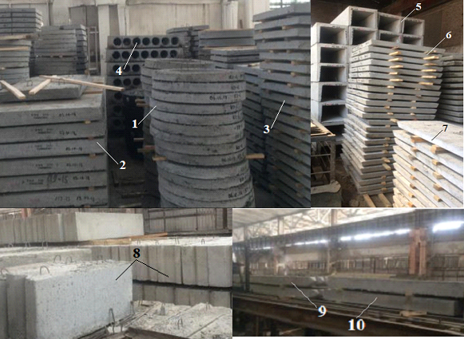

1 – тіреуіш сақиналар; 2,3 – науа плитасы; 4 – көп қуысты плита; 5 – жылу трассаларына арналған П пішінді науа; 6,7 – жылу трассасына арналған плиталар; 8 – жертөле қабырғаларының блоктары; 9,10 - қадалар

1.1 сурет – Темірбетон бұйымдары

Зауыт өндірісінде арматура темірбетон бұйымдарының өзіндік құнының шамамен 20% құрайды, сондықтан темірбетон зауыттарында арматурадан жасалатын жұмыс (армирлеу жұмыстары) техникалық және экономикалық тұрғыдан маңызды болып табылады.
1.2-суретте арматураның түрлері бойынша жіктелуі көрсетілген [6,7].

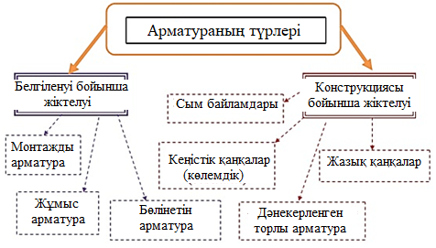

1.2 сурет - Арматураның түрлері бойынша жіктелуі

Функционалдық қолданылуына байланысты жұмыс арматуралары, конструктивті (бөлу) және монтажды арматуралар деп жіктеледі.
Негізгісі созылу және кейде қысу күштерін қабылдауға арналған жұмыс арматурасы болып табылады.
Конструктивті арматураның белгіленуі, ең алдымен, беріктікті есептеу кезінде ескерілетін конструкцияның тұтастығын қамтамасыз етуден тұрады (мысалы, конструктивті көлденең арматура бетонның бойлық жұмыс арматурасымен ілінісуін арттырады, бойлық сығылған өзекшелерді бұзылудан қорғайды, созылған және қысылған қима аймақтарының байланыс элементі ретінде қызмет етеді), сондай-ақ шоғырланған күштердің немесе соққы жүктемесінің әсерін үлкен ауданға үлестіріп, температуралық және шөгу кернеулерін өзіне қабылдайды (бетонда жарықтардың пайда болуын болдырмау үшін) [7].
Монтажды арматураның тікелей статикалық мәні жоқ. Ол жұмысшы және конструктивті өзекшелерден қатаңдығы жоғары (сонымен қатар, тасымалданатын) қаңқаларды жасау үшін қажет. Жұмысшы және конструктивті арматуралар монтажды арматураның функцияларын орындай алады. Темірбетон конструкцияларын армирлеу үшін тиісті мемлекеттік стандарттар мен техникалық шарттардың талаптарына жауап беретін арматуралық болат қолданылуы тиіс. Механикалық қасиеттеріне байланысты арматура келесі түрлерге және класстарға бөлінеді [8].
Өзекшелі арматуралық болат [8,9]:
а) ыстықтай иленген - А-I классты тегіс профильді (дөңгелек); A-II, Ас-II, A-III, A-IV, A-V, A-VI классты периодты профильді;
б) термиялық және термомеханикалық беріктендірілген - Ат-IIIС, Ат-IV, Ат-IVC, AT-IVK, AT-V, AT-VK, AT-VCK, AT-VI, AT-VIK және AT-VII классты периодты профильді;
в) созумен немесе ұзартумен беріктендірілген - А-IIIв классты периодты профильді (ұзартулар мен кернеулерді бақылаумен немесе тек ұзартуларды бақылаумен).
Сымды арматура [8,9]:
г) суықтай созылған арматуралық сым - Вр-I классты қарапайым периодты профильді; B-II классты тегіс беріктігі жоғары; Вр-11 классты беріктігі жоғары периодты профильді;
д) арматуралық арқандар - К-7 классты спиральді жеті сымды және К-19 классты он тоғыз сымды арқандар.
Айта кететін бір жайт, алдыңғы жобалау нормаларында B-II класының тегіс, суық созылған сымы қарастырылған. Ендірілген бұйымдар мен байланыстырғыш төсемдер үшін, әдетте, қарапайым сапалы көміртекті болаттан жасалған илем қолданылады. Арматуралық торлар мен қаңқалар кесу, иілу және дәнекерлеу құрылғыларымен жабдықталған арматура цехында жасалады. Өндіріс процесі арматуралық болатты дайындаудан бастап дайын өнімді алуға дейін бірыңғай технологиялық ағын принципіне негізделген. Арматуралық торлар мен қаңқалар жұмыс сызбаларына сәйкес жасалады, онда өзекшелердің ұзындығы мен диаметрі, олардың саны, олардың арасындағы қашықтық, ендірілген бөлшектердің дәнекерлеу орны және монтажды ілмектердің орналасуы көрсетілген. Формадағы қаңқаларды орнату және босату кезінде жоғары дәлдік қажет, өйткені бұйымдағы бетонның қорғаныш қабатының мөлшері осыған байланысты, әйтпесе арматуралық болаттың коррозиясы пайда болуы мүмкін.
1.3-суретте арматуралық болаттың классификациясы көрсетілген.

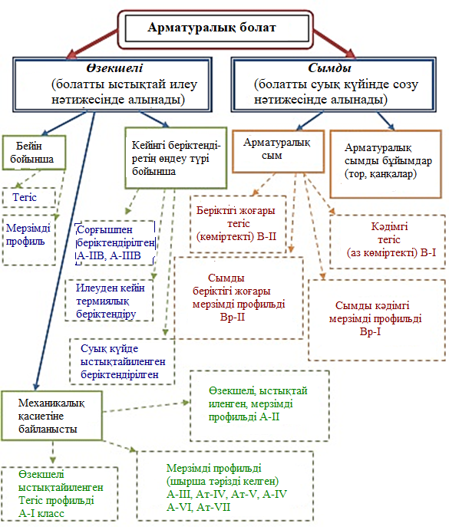

1.3 сурет - Арматуралық болаттың классификациясы

Диаметрі 10 мм-ге дейінгі өзекшелі арматуралық болат зауытқа орамдармен (бухталармен) әкелінеді, ал диаметрі 10 мм және одан да жоғары, ұзындығы 6÷12 м немесе тапсырыста келісілгендей өлшенген ұзындықта жеткізіледі. 1.4-суретте өзекшелі арматураның суреттері көрсетілген.

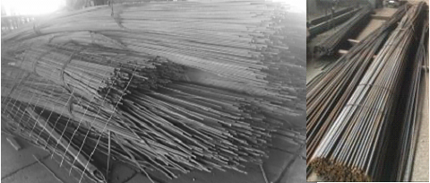

1.4 сурет – Өзекшелі арматура

Арматуралық сымдар орамдарда жеткізіледі, әр орам бір кесілген сымнан тұрады. Арматураны дайындау мынадай операциялардан құралады: сым және шыбықты болатты дайындау - тазалау, түзету, кесу, түйістіру, майыстыру; тегіс (жазық) торлар мен қаңқалар түріндегі болат өзекшелерін құрастыру; монтаждық ілмектерін, салу бөліктерін, бекіткіштерін дәнекерлей отырып, көлемді арматуралық қаңқаларды дайындау. Зауытқа орамдар мен бухталар түрінде келіп түсетін арматураны дайындау оларды тарқатудан, түзетуден (түзеуден), тазалаудан және берілген ұзындықта жеке өзекшелерге кесуден тұрады. Арматуралық болатты түзету мен кесу түзетуші-кесуші автомат-станоктарда жүзеге асырылады.
Бүгінгі таңда құрылыс материалдарының отандық өнеркәсібі Қазақстан Республикасының құрылыс кешенінің қажеттіліктерінің тек бір бөлігін ғана қанағаттандыруға қабілетті және осының салдарынан туындайтын құрылыс материалдарының барлық түрлері бойынша тапшылыққа жол бермеу мақсатында нарықтағы елеулі үлесті импорттық құрылыс өнімдері алып отыр. Соңғы жылдары ҚР-да керамикалық плиткалар, пластмасса құбырлар, металл жабындар, пластиктен жасалған ағаш бұйымдары, құрғақ қоспалар және басқа да өнімдер шығару бойынша өндірістер пайда болғанына қарамастан, Қазақстанның құрылыс материалдары саласының барлық дерлік өнімдері сыртқы нарықта бәсекеге қабілетсіз болып отыр.
Қазіргі замандағы құрылыс саласының маңызды міндеттерінің бірі шикізат және отын-энергетикалық ресурстарды ұтымды пайдалануға мүмкіндік беретін өнеркәсіптік қалдықтар мен жергілікті табиғи материалдарды кеңінен қолдануды көздейтін ресурс үнемдейтін технологияларды әзірлеу және енгізу болып табылады. Мәселенің оңтайлы шешімі өндіріске аз қалдықты технологияларды әзірлеуден және енгізуден тұрады және бұл шешім сөзсіз өзекті болып табылады.

1.2 Темірбетон бұйымдарының қаңқаларын жасау үшін арматуралық өзекшелерді пайдалану

Беріктігіне, жергілікті құрылыс материалдарын пайдалану мүмкіндігіне, болаттың аз тұтынылуына және формаларының әртүрлілігіне орай темірбетон қазіргі заманғы құрылыстың барлық салаларында кеңінен қолданылады.
Темірбетон бұйымдары зауыттары заманауи құрылыс жағдайында таптырмайтын келесідей өнімдер шығарады: әртүрлі бетон түрлері мен ерітінділер, сонымен қатар, құрылыстың барлық түрлерінде қолданылатын темірбетон бұйымдарының кең спектрі, атап айтқанда, жиек тас, тротуар плиткалары, іргетас блоктары, қоршау секциялары, қадалар, жол плиталары, аэродром плиталары, қалқан тіректері, науалар, лифт шахталары, құдық сақиналары, вентблоктар, баспалдақ марштары және маңдайшалар.
Зауыт өндірісінде арматураның үлесіне ТББ-ның өзіндік құнының шамамен 20%-ы тиесілі, сондықтан темірбетон құрастыру зауыттарында арматуралық жұмыстарды ұйымдастыру мәселелері техникалық және экономикалық тұрғыда да маңызды болып табылады. Бұйымды нығайтатын, оған пішін беретін және оны әртүрлі құрылыс түрлерінде қолдануға жарамды ететін дәл осы арматура болып табылады.
Арматура икемді өзекше мен сымдар немесе олардан жасалған әртүрлі арматуралық бұйымдар түрінде (дәнекерленген рулонды немесе жалпақ торлар, дәнекерленген жалпақ немесе кеңістіктік қаңқалар, арқандар мен байламдар, ендірілген бөлшектер, ілмекті құрылғылар), сонымен қатар, қатаң арматура түрінде - болат илемді бұрыштықтары, каналдар немесе қоставрлар түрінде қолданылуы мүмкін. Жалпақ қаңқалар монолитті және әрлеу жұмыстарында, кірпіш жасауда, әртүрлі санаттағы ғимараттар мен бөлмелерде, әртектес материалдардан еден төсеніштерін қалыптастыруда қолданылады. Арматуралық қаңқаны қолдана отырып, магистральдық құбырға жылуоқшаулағышын немесе қабырғаға қапталған материалды мықтап ұстатуға болады, ал беріктік тұрғысынан ешқандай айырмашылық жоқ.
Жалпақ арматуралық қаңқаларды жасау бойлық конструкциялық өзекшелерді қолдануды қамтиды, олардың арасындағы байлам көлденең өзекшелермен қамтамасыз етіледі. Мұндай құрылғы негізінен жалпақ нәрсені армирлеу үшін қолданылады; көп жағдайда әсіресе жеке құрылыстарда, жалпақ қаңқаларды сыммен біріктіреді.
Арматура қолданудың тиімділігін анықтау мақсатында Қазақстан Республикасының құрылыс кәсіпорындарында, атап айтқанда "Пауэрбетон" ЖШС (Пришахтинск қ.), «NORD Пром НС» ЖШС (Теміртау қ.), "ЖБИ-5" ЖШС (Ақтас қ.), "Ремстройтехника" АҚ (Алматы қ.), "Темирбетон-1 "ЖШС (Алматы қ.), "Қарағанды құрылыс конструкциясы" ЖШС (Қарағанды қ.) зерттеулер жүргізілді.
1.5-суретте кейбір ТББ және оларға жасалған қаңқалар көрсетілген [10].

а)

б)

в)

а - «Ремстройтехника» АҚ зауытының құдық сақиналары; б - «Темірбетон-1» ЖШС зауытының жалпақ қаңқалары мен торлары; в - «Ремстройтехника» АҚ зауытының кеңістік қаңқалары

1.5 сурет – Кейбір ТББ және дайындалған қаңқалар
Кеңістік арматуралық қаңқалар сызықтық және жазықтық конструкцияларды: іргетастарды; жүк көтергіш қабырғаларды; арқалықтар мен төбелерді; терезе мен есік қуыстарын күшейту үшін қолданылады.
Арматуралық тор қалауға қарағанда берік және ауыр болып келеді. Ол темірбетон монолиттерінде, кірпіш қалауда немесе әртүрлі кедергілерді қалыптастыру үшін ашық түрде қолданылады. Арматуралық тордың қолдануы:
- іргетас, тірек қабырғалар, төбелер, арқалықтар, маңдайшалар, аркалар;
- жол төсемі, күшейтілген цементті еден (әсіресе жылы);
- кірпіштен, бетон блоктардан жасалған бекіткіш құрылыстар;
- күзетілетін аумақтардағы қоршаулар, жануарларға арналған торлар мен қашалар.
Зерттеу нәтижелері өндірістің ұйымдастырылуына және темірбетон бұйымдарының өнімділігіне байланысты арматуралық болаттың шамамен 2÷4% қалдықтарға кететіні анықталды. Алдын-ала есептеулер көрсеткендей, темірбетон бұйымдарын өндіруде өлшенбейтін қалдықтарды пайдалану өндіріс тиімділігін арттырады.
Қазіргі замандағы құрылыс саласын дамыту үшін шикізат және отын-энергетикалық ресурстарды ұтымды пайдалануға мүмкіндік беретін өнеркәсіптік қалдықтар мен жергілікті табиғи материалдарды кеңінен қолдануды көздейтін ресурс үнемдеуші технологияларды әзірлеу және енгізу қажет.

1.3 Мәселенің жағдайын талдау

ҚР құрылыс өндірістері жағдайында жүргізілген зерттеу нәтижелері [10,11], атап айтқанда, «Пауэрбетон» ЖШС (Пришахтинск қ.), «NORD Пром НС» ЖШС (Теміртау қ.), «ЖБИ-5» ЖШС (Ақтас қ.), «Ремстройтехника» АҚ (Алматы қ.), «Темирбетон-1» ЖШС (Алматы қ.), «Қарағанды құрылыс конструкциясы» ЖШС (Қарағанды қ.) өндірісті ұйымдастыруға және ТББ шығару өнімділігіне байланысты арматуралық болаттың шамамен 2% қалдықтарға кететінін анықталды. 1.6-суретте ҚР құрылыс кәсіпорындары жағдайындағы арматура қалдықтары көрсетілген.

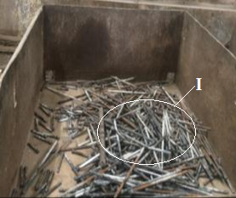
а)
б)

в)

г)

д)
е)
а,б – «ЖБИ-5» ЖШС жағдайында; в,г,д - «Ремстройтехника» АҚ жағдайында; е - «Темирбетон-1» ЖШС жағдайында; I,II,III,VI,V,VI – үлкейтілген түрі

1.6 сурет - ҚР құрылыс кәсіпорындары жағдайындағы
арматура қалдықтары

1.7-суретте металл сынықтарының үйінділеріндегі арматуралық болаттың қалдықтары көрсетілген.

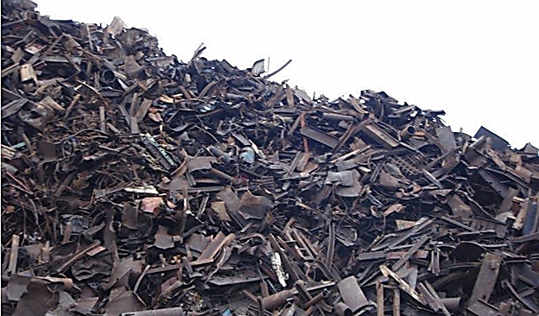 | 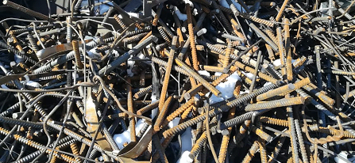
а) | б)

1.7 сурет - Металл сынықтарының үйінділеріндегі арматура қалдықтары

Жоғарыда аталған кәсіпорындар жағдайында жүргізілген зерттеулер пайдаланылған арматураның 2%-на дейін қалдықтарға кететінін және металл сынықтарына тапсырылатынын көрсетті.

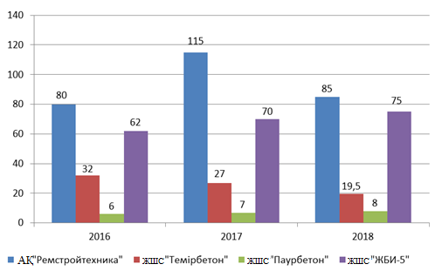
а)
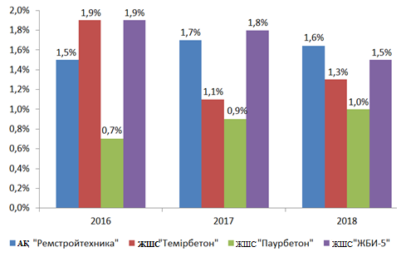
б)

а – құрылыс кәсіпорындарының өнімділігі; б – қалдықтарға кететін арматура шығыны

1.8 сурет - Құрылыс кәсіпорындарының өнімділігі мен қалдықтарға кететін арматура шығынының пайыздық көрсеткішінің гистограммалары

1.8-суретте құрылыс кәсіпорындарының өнімділігі мен қалдықтарға кететін арматура шығынының пайыздық көрсеткіші гистограммаларда көрсетілген. Гистограммадан (1.8 а суретті қараңыз) зерттеліп отырған құрылыс кәсіпорындарының өнімділігі үш жыл ішінде 774 мың тоннаны құрайтынын көруге болады.
Бұл ретте қалдықтарға кететін арматура шығыны 1,7-1,9%, яғни 13,2 – 14,7 мың тоннаны құрайды (1.8 б суретті қараңыз). Алдын-ала есептеулер қоршау қабырғалар, құдықтар, маңдайшалар және т.б. сияқты темірбетон бұйымдарының қаңқаларын өндіруде өлшенбейтін арматура кесінділерін пайдаланудың жоғары тиімділігін көрсетті, өйткені арматуралық қалдықтарды металл сынықтарына тапсыру құны төмен, сонымен қатар, оны жеткізу, тиеу, тасымалдау және түсіру сияқты қосымша шығындары бірге жүреді.
Темірбетон бұйымдарын өндіруде арматуралық өзекшелердің, шыбықтардың және сымдардың қалдықтарын тиімді пайдалануды жүзеге асыру үшін келесі негізгі міндеттерді шешу қажет:
- құрылыс кәсіпорындары жағдайында арматуралық өзекшелердің, шыбықтардың және сымдардың өлшенген қалдықтарын біріктірудің ресурс үнемдейтін тиімді тәсілін әзірлеу;
- қалдықтардан жасалған біртекті және біртекті емес арматуралардың өлшенбейтін кесінділерін, шыбықтардың және сымдардың өзекшелерін тиімді пайдалану үшін ТББ-рын және құрылыс конструкцияларын анықтау;
- құрылыс кәсіпорындары жағдайында арматураның өлшенбейтін кесінділерін дәнекерлеп біріктіру тәсілін іске асыруға арналған арнайы құрылғыны зерттеу, әзірлеу және дайындау;
- біртекті және біртекті емес қалдықтардан жасалған арматуралардың өлшенбейтін кесінділеріне, шыбықтарына және сымдарға ҚНжЕ және МЕСТ талаптарына сәйкес арматуралық өзекшелерді сынау ұйымдастыру және жүргізу (жыртуға, созуға және т.б.).
Арматура мен шыбықтардың қалдықтары тек құрылыс кәсіпорындарында ғана емес басқа да машина жасау өндірістерінде болады және жоғарыда аталған мәселелерді шешу үшін арматуралар мен шыбық қалдықтарын тиімді пайдалануға әкелуі мүмкін. Болашақта темірбетон бұйымдарының белгілі бір түрлері үшін арматура, шыбық және өзекше қалдықтарынан шығаратын жеке өндіріс құруға болады.

1.4 Темірбетон бұйымдарын дайындау кезінде арматуралық шыбықтарды біріктіру тәсілдерін зерттеу

Арматуралық шыбықтарды біріктіру келесі үш тәсілдің бірімен жүзеге асырылады: механикалық; қабаттастыру арқылы, арнайы біріктіруші элементтердің көмегімен; дәнекерлеу жұмыстарының көмегімен [12].
Жоғарыда аталған әдістердің әрқайсысының өз артықшылықтары, кемшіліктері мен ерекшеліктері бар. Біріктірудің механикалық тәсілі гидравликалық престі және бұрандалы, сондай-ақ жалғастырушы муфталарды пайдалануды көздейді. Дайындау технологиясы мынадай: шыбықтар бұрандалы муфталарға «кигізіледі»; гидравликалық пресс шыбықтың айналасындағы муфтаны қысуға мүмкіндік береді; әрі қарай жалғаушы муфталар арқылы құрастыруды жүзеге асырады. Сондай-ақ, оларды қабырғасы қалың құбырлармен ауыстыруға болады. Арматураны механикалық құрастырудың артықшылығы – оның жұмыс жылдамдығы. Кейбір арматура кластарына басқа байланыс әдісі қажет, мысалы, айқастыру. Айта кету керек, арматуралық өзекшелермен жұмыс кезінде осы материалдың көп пайызы жоғалады. Сонымен қатар, бұл әдістің негізгі артықшылығы – тек бекіту элементтері ғана қажет, ал қосымша құралдар мен аспаптар қажет еместігі. Қабаттастыру арқылы арматураны біріктіру көбінесе қысу және созу жүктемелерін барлық бет бойынша бөлу қажет болған кезде қолданылады. Бұл әдісті пайдалану кезіндегі орындалатын ережелер: қабаттастыру арқылы біріктіруді тек аз кернеулі учаскелерде қолдануға болады; жалғанатын шыбықтар бір диаметрлі болуы тиіс. Ерекше жағдайларда аз ғана ауытқуға жол беріледі; бұл тәсілді диаметрі 20 мм аспайтын шыбықтарды біріктіру үшін ғана пайдалануға рұқсат етіледі.
Арматураларды қабаттастыру арқылы біріктіру 1.9-суретте көрсетілген [13,14].
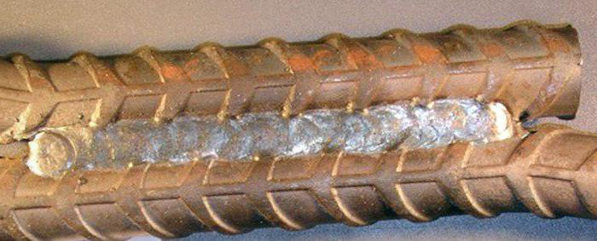

1.9 сурет - Арматураны қабаттастырып дәнекерлеумен біріктіру
Арматураны дәнекерлеумен біріктірген кезде екі бөліктердің жанасу жерінде тігістер түзіледі, бұл дайын бұйымға арналған тең жақты тіректі қамтамасыз етеді. Көбінесе бұл байланыс болашақ монолит астында металл қаңқаларды жасау үшін қолданылады. Кейде арматураны дәнекерлемей біріктіру әдісі қолданылады. Бұл жағдайда қиылысу орындарындағы болат шыбықтар сым арқылы байланады. Бұл үлкен жүктемеге ұшырамайтын металл құрылымдарын жасау кезінде қолданылады. Өнеркәсіптік өндірісте мұндай әдіс қолданылмайды, тек жеке құрылыс үшін кейде қолдану мүмкін.
Арматураны байлау немесе пісіру әдістері арматуралық конструкцияның қандай жүктемеге байланысты қолданылатынына қарап таңдалады. Арматуралық элементтерді түйістірудің үшінші түрі – ол дәнекерлеу арқылы. Әдіс өте кең таралған және жоғары кәсіпқойлықты талап етеді. Арматуралық өзектердің тиімді әрі сенімді біріктіру үшін көптеген артықшылығы бар тәсіл ретінде көп жағдайда дәнекерлеп түйістіру әдісін таңдайды. Алдымен дәнекерленген тігіс бөлшектеудің бір жағына жасалады, содан кейін қарама-қарсы екінші жағынан жасалады. Егер темірбетон бұйымында крест өткелдері бар конструкция пайдаланылса, нүктелі түйістіру қажет. Болат шыбықтардың барлық маркалары нүктелі дәнекерлеу үшін қолайлы емес. Бұл бірікпелердің жіктері металдың жылдам нүктелі шыңдалуынан тез бұзылуы мүмкін, яғни мортсынғыш болады.

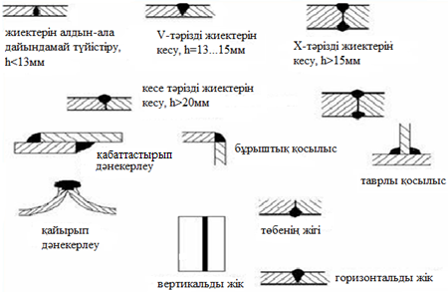

1.10 сурет - Арматуралық шыбықтарды біріктірудің түрлері

Басқа біріктіру әдістерімен салыстырғанда дәнекерлеу әдісінің артықшылықтары: дәнекерлеу жіктерінің мықты болуы; өнімнің соққы күші әлдеқайда жоғары болады; дәнекерлеу арқылы жасалған өнім деформацияға аз беріледі, демек, бұйымның бастапқы нысаны жақсы сақталады; арматуралық қаңқалар немесе торлар қоршаған ортаның сыртқы әсерінен (күн сәулесі, аяз және басқалар) өзгеріске ұшырамайды. Темірбетон бұйымдары көтеруші функцияны орындағандықтан, тұрақты қысу мен созылуға байланысты жүктемелерді сынайды. МЕСТ 14098 - 91 бойынша жасалған дәнекерленген жіктер бұйымды қатаң етеді және конструкция "икемді", тұрақты және берік болады [15]. 1.10-суретте арматуралық шыбықтарды біріктірудің түрлері көрсетілген [12].
1.11-суретте айқастырып біріктірілген тор сымдарының металл қаңқасы көрсетілген [13].
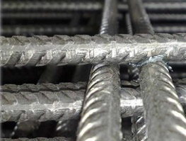

1.11 сурет - Айқастырып біріктірілген тор сымдарының металл қаңқасы

Контактілі дәнекерлеу әдісі ең көп таралған тәсілдердің бірі болып саналады. Бұйымдардың жанасу орны деформация және қысылу температурасына дейін қыздыру есебінен балқиды. Бұл тізбек бойынша ток өткізу арқылы жүзеге асырылады, олардың буындары өзекшенің өзі де болып табылады. Ток тұйық тізбекте пайда болады, ал ең үлкен кедергі шыбықтардың түйіскен жерінде шоғырланады. Сонымен қатар, осы аймақтың ең жоғары қызуын қамтамасыз ететін жылу бөлінеді. Дәнекерлеу уақытын 10 мыңға дейін, ал кейбір жағдайларда 20 мың амперге дейін арттыра отырып азайтуға болады. Бұл жағдайда металды балқыту бірден жүреді. Сәйкесінше, тізбек бойынша токтың өту уақыты айтарлықтай азаяды. Бұйымдардың түйіспелі қосылуы түйіспелі немесе нүктелі тәсілмен жүзеге асырылуы мүмкін. Біріншісі бүйір бөліктері түйіскен кезде қолданылады. Арматураны нүктелі дәнекерлеу өзектер бір-біріне салынған кезде қолданылады. Олар бір уақытта бірнеше нүктелерде қосылады.
Өзектерді контактілі тәсілмен біріктіру үшін кәсіби аппарат қолданылады. Арматураны дәнекерлеу токтың белгілі бір күші мен түйіспе учаскесін қысу деңгейінде, берілген уақыт ішінде жүзеге асырылуы тиіс. Барлық жабдықтар шартты түрде мобильді және стационарлық болып бөлінеді. Қарапайым аппаратты оңай жинауға болады. Оған 2 функционалдық түйін кіруі керек. Біріншісі - қоректендіру блогы, екіншісі - электродтық ұстағыштар. Сондай-ақ, аз қималы шыбықтардан арматуралық қаңқаларды, арматуралық торды жасау кезінде пайдаланылатын нүктелі біріктіру белгілі. Металл қаңқа шыбықтарының крест тәрізді бірікпесін түйіспелі нүктелі дәнекерлеу әдісімен дәнекерлеу ұсынылады. Бұл тәсілмен дәнекерленген торлар, сондай-ақ арматурадан жасалған тегіс қаңқалар дайындалады, кейіннен оларды кеңістік конструкцияларына құрастырады. Арматураны айқастыру тәсілімен контактілі дәнекерлеу жекелеген жағдайларда немесе ұсақ өндірісте стационарлық немесе аспалы типті бір нүктелі машиналармен, ал жаппай өндіріс үшін мамандандырылған контактілі көп нүктелі машиналармен іске асырылады. Айқастырылып біріктірілген бірікпелер үшін тоқу әдісі де қолданылуы мүмкін. Диаметрі 20 мм жоғары өзектерді дәнекерлеу тәсілімен біріктіру ұсынылады, бірақ, олар дәнекерлеу кезінде жанасудың үлкен ауданын құрайды. Алайда нүктелі дәнекерлеуді іске асыру қуатты және қымбат тұратын жабдықтарды қолдануды талап етеді, ал бұл өз кезегінде ҚР құрылыс кәсіпорындарының жағдайлары үшін тиімсіз. Арматураны дәнекерлеу қыздыру жолымен жанасудың барлық ауданы бойынша шыбықтардың ұштарын біріктіруге тән. Арматураны түйістіріп дәнекерлеу 1.12 - суретте көрсетілген [13].

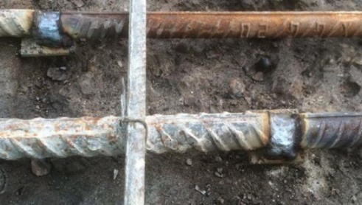

1.12 сурет - Арматураны түйістіріп дәнекерлеу

Түйіспелерді екі жолмен біріктіруге болады: жанасатын жазықтықтың балқуы – түйіндер балқу жағдайына дейін қыздырылады; кедергі әдісімен қосылатын бұйымдарды қыздыру - қыздыру кезінде жік пластикалық күйге дейін жеткізіледі. Бұл әдіс қолданылатын металдың маркасына, арматураның диаметріне, сондай-ақ, қосылыс беріктігіне қойылатын талаптарға байланысты. Сонымен қатар, ванна тәсілімен дәнекерлеу әдісі бар. Бұл әдіс, арматура шыбықтарының қимасы айтарлықтай үлкен, 10 см дейін жететін болса ғана қолданылады. Ванна көмегімен түйіскен қосылыстар металл құбырларына ернемектермен бекітіледі, қандай да бір ғимараттардың көпқырлы арматуралық бағаналарын қосады, сондай-ақ басқа да арматуралық қаңқалар дайындалады.
Бұл әдіс әдетте:
- үлкен диаметрлі арматуралық бұйымдарды (2-10 см);
- темірбетон бұйымдарында бірнеше қатарда орналасқан шыбықтардың түйіспелерін;
- қимасы үлкен болат жолақтардан жасалған ернемектердің түйіспелерін біріктіру үшін қолданылады.
Іргетас және басқа да ірі темірбетон бұйымдары, түрлі ғимараттарды салу кезінде күрделі қаңқалар үшін арматураны дәнекерлеудің осы әдісі қолайлы. Ол параметрлердің беріктігін және конструкцияның қаттылығын бүкіл ұзындығы бойынша сақтауды қамтамасыз етеді. Арматураны мұндай дәнекерлеу бірыңғай күш қаңқасын жасауға мүмкіндік береді. Біріктіру көлденең де, тік те орындалуы мүмкін. Бағаналар арматурасын және басқа да тік бұйымдарды ванна тәсілімен дәнекерлеуді, осылайша оларды жылжытпай және көлденең күйге келтірмей жүзеге асыруға болады. Тағы бір артықшылығы - қосылысты орындау үшін электр доғалық дәнекерлеу құрылғылары сияқты стандартты құрылғыларды қолдану. Арматураны ваннада дәнекерлеу кезінде сапалы түйіспелерді алу үшін басты шарт - шыбықтарды нақты біріктіру. Өзекшелердің осьтері бір-біріне қатысты өзекшелерінің жартысынан артық ығыспауын қадағалау қажет. Бұл жағдайды сақтау үшін әр түрлі кондукторлар қолданылады. Олардың геометриялық параметрлері және арматураны дәнекерлеу кезінде шыбықтардың орналасуы өзгеріссіз қалады [16,17]. Тәжірибеде үш тәсіл қолданылады: жартылай автоматты (керамика калыпта); болат қапсырмасын қолданатын бір немесе үшфазалы электр доғалық (қол нұсқасы); автоматты ванналық-қожды. Ең үнемді нұсқа болып жапсырмалар өзектерді жалғау кезінде пайдаланылмайтын нұсқа табылады. Өйткені, оларды дайындауға белгілі бір уақыт пен металды жұмсау қажет. Сондай-ақ, жапсырмалар болмаған жағдайда, бұдан басқа, жинақы қосылым қамтамасыз етіледі. Ванна тәсілімен дәнекерлеу үлкен көрсеткіштері бар токтарда орындалғандықтан, ол оның кемшілігі болып табылады. Ол 5-6 миллиметрлік электродтар пайдаланылса, 450 ампер жасай алады. Егер бұйымдарды біріктіру төмен температураларда жүргізілсе, ток стандартты деңгейден шамамен 10% - ға жоғары болады.
Үш фазалы дәнекерлеуді пайдаланған кезде электрод диаметрінен 1,5-2 см артық саңылауды қалдыру керек. Арматура өзекшелерінің осьтерінің сәйкес келмеу көрсеткіші электродтар қимасының ауданының 5 % - ынан аспауы тиіс. Мамандар, егер олар ұзын болса, шыбықтарға "кері бұруды" беруді ұсынады. Ванна тәсілімен дәнекерлеген кезде өзекшелердің жиектері жиі қожданады. Бұл тез жылу шығаруына байланысты. Нәтижесінде байланыс сенімділігі айтарлықтай төмендейді. Арматуралық өзектерді біріктірудің өндірістік тәсілдерінің бірі - үйкеліспен дәнекерлеу. Үйкеліс арқылы дәнекерлеу арматуралық өзектерді біріктіру үшін қолданылады, бұл ретте өзек ұзындығы 9 метрге екі тігістің мөлшерін шектеу шамадан тыс болып табылады. Түйіспелер санын өзекшенің беріктік қасиеттеріне зиян келтірмей, ұзындығы бір метрге дейін жеткізуге болады, бұл кейде арматурадан жасалған бұйымдарды өндіру кезінде 35% - ға жететін қалдықтарды болдырмауға мүмкіндік береді. Үйкеліс арқылы дәнекерлеу процесі 1.13-суретте көрсетілген.

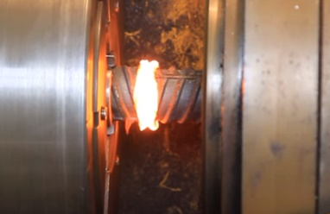 | 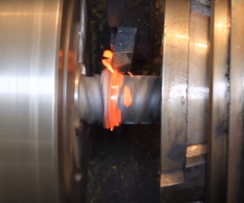 | 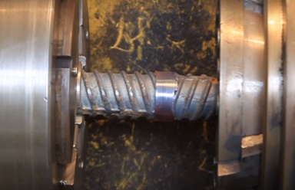
а) | б) | в)

а – үйкеліс арқылы дәнекерлеу үрдісі; б – гратты алу үрдісі; в – үйкеліс арқылы дәнекерлеу үрдісі

1.13 сурет - Үйкеліс арқылы дәнекерлеу үрдісі

Жұмыста жүргізілген үйкеліс арқылы дәнекерлеу тәсілін сынау нәтижелері жіктің беріктігі негізгі металдың беріктігінен асып түсетінін, ал өзектің үзілуі жіктен және термиялық әсер ету аймағынан едәуір қашықтықта болғанын көрсетті. Сондай-ақ, грат кесуден кейін түйіспенің қимасы арматураның тиімді қимасынан көп болады, бұл ретте қимадағы металл жоғары тұтқырлығы мен беріктігі бар ұсақ түйіршікті тең осьті құрылымға ие. Электр доғалы немесе газды дәнекерлеуге қарағанда үйкеліс арқылы дәнекерлеудің технологиялық схемасы әлдеқайда оңай. Үйкеліс арқылы дәнекерлеудің ерекшеліктері [18,19]:
- әртүрлі материалдарды, мысалы, алюминий мен болатты дәнекерлеу қабілеті. Бұл ретте қосымша материалдар мен күрделі жабдықтарды қолдану талап етілмейді;
- дайындамаларды деформацияламаған түрде мыстан, қорғасыннан, титаннан жасалған бөлшектерді ажырамайтын етіп біріктіру үшін қолдануға болатындығы;
- ең жоғары тиімділікке диаметрі 6 миллиметрден 100 миллиметрге дейін дайындамалармен жұмыс істегенде қол жеткізіледі;
- күрделі технологияларды жасауда сондай-ақ, қақталған-дәнекерленген, штампталып дәнекерленген және дәнекерленген-құйма бұйымдарын жасауда теңдесі жоқ;
- дәнекерлегіштігі төмен материалдарды біріктіру қабілеті. Бұл әдіспен алюминий және болат сияқты басқа әдістермен дәнекерленбейтін дайындамаларды дәнекерлеуге болады.
Үйкеліс арқылы дәнекерлеу технологиясының маңызды артықшылықтарына мыналар жатады:
1. Өнімділігі, яғни барлық дәнекерлеу процесі бірнеше секундтан бірнеше минутқа дейін алады. Дайындық және аяқтау операциялары аз уақыт алады. Бұл параметр бойынша технология контактілі электр дәнекерлеуден асып түседі.
2. Энергияны пайдалану тиімділігі, яғни жылу өте тез және өте шектеулі жабық аймақта болады, қоршаған кеңістікті жылытуға жұмсалатын энергия шығыны басқа дәнекерлеу технологияларымен салыстырғанда өте аз. Энергия шығындары бойынша артықшылығы он есе болуы мүмкін.
3. Жіктің сапасының жоғары болуы, яғни дұрыс таңдалған технологиялық режимде дәнекерлеу жігі мен тігіс маңы аймағы өзінің құрылымы мен сипаттамалары бойынша негізгі металға ұқсас болады. Сонымен қатар тігіс материалында ақаулар (кеуектілік, каверналар, жарықтар, бөгде қосылыстар) болмайды.
4. Бөлшектер партиясының ішіндегі жіктік сипаттамаларының жоғары тұрақтылығы. Егер режимді дәл ұстасаңыз, бөлшектердің параметрлері пайыз үлесіне өзгеше болады. Бұл сапаны іріктеп бақылауға және уақыт пен қаражатты үнемдеуге мүмкіндік береді. Егер партияның бір бөлшегін бұзып бақылаудан өткен болса, онда бүкіл партияның жарамдылығы туралы техникалық негізделген шешім қабылдауға болады.
Жік аймағы мен тігіс маңы аймағын алдын ала механикалық тазартудың қажеті жоқ. Ол технологиялық процестің бірінші кезеңінде орындалады. Дайындық және аяқтау операцияларына шын мәнінде дәнекерлеуге қарағанда көп уақыт кетеді, бұл артықшылық өте елеулі үнемдеуді қамтамасыз етеді.
5. Әртүрлі металдар мен қорытпаларды дәнекерлеу қабілеті. Басқа әдістермен дәнекерлеу мүмкін емес металл жұптары бұл әдіспен жақсы дәнекерленеді, мысалы болат қорытпаларды алюминий қорытпаларымен, алюминий қорытпаларын мыс қорытпаларымен, болатты титанмен және т. б.
Қоршаған ортаның ластануы, сондай-ақ адамдардың денсаулығына әсер ететін зиянды факторлар: жоғары кернеу, балқытылған металдың шашырауы, ультракүлгін сәулелену, өрт қаупі және т.б. барынша азайтылған.
Сонымен қатар, үйкеліс арқылы дәнекерлеудің механикаландыруы мен автоматтандыруы жеңіл. Бұл ірі сериялы және жаппай өндірісте өте маңызды. Бірнеше күрделі емес қайталанатын операциялар оңай алгоритмделеді және бағдарлама бойынша адамның қатысуынсыз орындалуы мүмкін.
Дегенмен, үйкеліс арқылы дәнекерлеу әдісін өндірісте кеңінен енгізілуін тежеп тұрған бірқатар кедергілер бар:
1. Дайындамалар формаларының шектеулі жиынтығына қолданылуы. Олардың ең болмағанда біреуі айналмалы дене болуы тиіс. Бұл тәсіл ұзын түзу және қисық сызықты жіктерді, күрделі пішінді қабықтарды дәнекерлеуге, құрылыс конструкцияларын, механизм корпустарын және көлік құралдарын монтаждауға келмейді. Алайда машина жасауда бөлшектердің 75% - дан астамы дөңгелек қимасы немесе айналу денелерінің неғұрлым күрделі нысаны болып табылады.
2. Жабдықтарының үлкен болуы. Әмбебап немесе мамандандырылған станок стационарлық орнатуды, электрмен қоректендіруді қажет етеді. Бұл дала жағдайында әдісті қолдану мүмкін емес.
3. Бөлшектің өлшемінің шектеулі болуы. Дәнекерленген бөлшектің ұзындығы станок бабкасының ұшымен, диаметрі - патрон жұдырықтарының ұшымен шектеледі.
4. Жік аймағындағы және жік маңындағы аймақтардағы текстураның радиалды деформациясы. Шамасы үлкен динамикалық жүктемелер кезінде қажу кернеулерінің шоғырлануы және микротректер мен басқа да ақаулардың пайда болуы мүмкін. Коррозияға төзімділігі де төмендейді. Бұл құбылыстарды болдырмау үшін, дайындамада грат қалдырады. Қосымша еңбек сыйымдылығы конструктивтік талаптар бойынша гратты алуға жұмсалады.
Бұл әдісті пайдалануды шектейтін жоғарыда көрсетілген кемшіліктер үйкеліспен дәнекерлеуді әмбебап технология деп санауға мүмкіндік бермейді.
Қазіргі уақытта Қарағанды техникалық университетінің (Қазақстан) "Технологиялық машиналар мен жабдықтар, машина жасау және стандарттау" кафедрасында үйкеліспен дәнекерлеудің жоғарыда көрсетілген кемшіліктерін жою мақсатында ғылыми-зерттеу жұмыстары жүргізілуде [20,21]. Термофрикциялық өңдеу әдістерінің [22,23] кесу механизміне негізделген үйкеліспен дәнекерлеудің жаңа әдісі жаратылуда. Сонымен қатар, біртекті және біртекті емес арматуралардың, шыбықтар мен сымдардың қалдықтарын үйкеліспен дәнекерлеу арқылы біріктіруге арналған арнайы құрылғы әзірленді [24,25,26,27]. Жаратылатын үйкеліспен дәнекерлеу технологиясы қолданыстағы әдістермен салыстырғанда әмбебаптығымен және қолжетімділігімен, сондай-ақ, дәнекерлеу сапасы бойынша айтарлықтай артықшылықтарға ие болуымен ерекшеленеді.

1.5 Зерттеудің мақсаты мен міндеттерін анықтау

ҚР құрылыс кәсіпорындары жағдайында жүргізілген зерттеулердің нәтижелері арматураның қалдықтарға кететін шығыны үлкен екенін көрсетті, ол МЕСТ-пен белгілеген нормалардан асып түсіп, шамамен 2% - ды құрайды. Бұндай мөлшердегі арматураның шығыны ТББ-ын дайындаудың өзіндік құнының артуына алып келеді, бұл ҚР құрылыс индустриясының қазіргі жағдайында маңызды рөл атқарады.
Темірбетон бұйымдарын өндіру кезінде негізгі компонент болып табылатын арматуралық өзекшелерді тиімді пайдалану үшін, темірбетон бұйымдарының белгілі бір түрлерін жасау үшін, арматуралық өзекшелердің, шыбықтардың және сымдардың қалдықтарын пайдалану үшін жеке өндіріс құру қажет.
Жоғарыда айтылғандарға сүйене отырып, диссертациялық жұмыстың мақсаты арматураның өлшенбейтін кесінділерінен жасалған өзекшелерді пайдалану арқылы темірбетон бұйымдарын өндіру тиімділігін арттыру болып табылады.
Жұмыстың мақсатына жету үшін келесі міндеттерді орындау қажет:
- арматураның өлшенбейтін кесінділерін біріктіріп дәнекерлеу тәсілін іске асыруға арналған арнайы құрылғыны зерттеу, әзірлеу және дайындау;
- арматураның өлшенбейтін шыбықтарын біріктіретін дәнекерлеу тәсіліне, сонымен қоса, құрамына ұшпа-күл қосылған бетон қоспасының беріктігіне эксперименттік зерттеулер жүргізу;
- қаңқа конструкциясы арматураның өлшенбейтін кесінділерінен және құрамына ұшпа-күл қосылған бетон қоспасынан жасалатын ТББ таңдау және сынау үлгілерін жасау;
- сертификатталған сынақ орталықтарында ТББ-ның тәжірибелік үлгілеріне сынақтар жүргізу;
- технологияның экономикалық тиімділігін есептеу, тәжірибелік ұсыныстар әзірлеу және зерттеу нәтижелерін өндіріске енгізу.

Бірінші тарау бойынша қорытынды

1. ҚР құрылыс индустриясының қазіргі жағдайын жүргізілген зерттеулер көрсеткендей, отандық құрылыс материалдары өнеркәсібі (атап айтқанда, арматуралық өзекшелер) қазіргі уақытта ҚР құрылыс кешенінің қажеттіліктерінің бір бөлігін ғана қанағаттандыруға қабілетті, соның салдарынан нарықтағы елеулі үлесті импорттық өнім алып отыр. Бұл жағдай құрылыс өнімдерін өндірудің өзіндік құнына теріс әсерін тигізеді. Қазіргі замандағы құрылыс саласын дамыту үшін шикізат және отын-энергетикалық ресурстарды ұтымды пайдалануға мүмкіндік беретін өнеркәсіптік қалдықтар мен жергілікті табиғи материалдарды кеңінен қолдануды көздейтін ресурс үнемдеуші технологияларды әзірлеу және енгізу қажет.
2. ҚР құрылыс өндірісінің жағдайында, атап айтқанда, «Пауэрбетон» ЖШС (Пришахтинск қ.), «NORD Пром НС» ЖШС (Теміртау қ.), «ЖБИ-5» ЖШС (Ақтас қ.), «Ремстройтехника» АҚ (Алматы қ.), «Темірбетон – 1» ЖШС (Алматы қ.), «Қарағандықұрылысконструкциясы» ЖШС (Қарағанды қ.) жүргізілген зерттеу нәтижелері, өндірісті ұйымдастыру және ТББ-рын өңдіру өнімділігіне байланысты арматуралық болаттың шамамен 2%-ы қалдықтарға кететінін көрсетті.
3. Жүргізілген зерттеулер нәтижесінде арматуралық шыбықтарды біріктірудің қолданыстағы тәсілдеріне тән мынадай негізгі кемшіліктер анықталды: сапа мен дәлдігінің төмендігі, технологиялық мүмкіндіктерінің аз болуы, технологиялық жабдықтың өте үлкен және қымбат болуы. ТББ дайындау кезінде арматуралық шыбықтарды біріктіру тәсілдерінің арасында ең тиімді әдіс – үйкеліс арқылы дәнекерлеу болып табылатындығы анықталды. Жоғарыда көрсетілген кемшіліктерді жою үшін арматуралық шыбықтарды біріктіруге арналған үйкеліс арқылы дәнекерлеудің жаңа тәсілі ұсынылды, ол дәнекерлеу сапасы, әмбебаптығы және жеңіл қол жетімділігі бойынша елеулі артықшылықтарға ие болды.
4. Темірбетон бұйымдарын өндіруде негізгі компонент болып табылатын арматуралық шыбықтарды тиімді пайдалануын зерттеу нәтижелері негізінде диссертациялық жұмыстың мақсаттары мен міндеттері анықталды.

2. АРМАТУРА ӨЗЕКШЕЛЕРІНІҢ ӨЛШЕНБЕЙТІН КЕСІНДІЛЕРІН БІРІКТІРУ ТӘСІЛДЕРІН ЭКСПЕРИМЕНТТІК ЗЕРТТЕУ ЖӘНЕ ОЛАРДЫ СЫНАУ

Зауыт өндірісінде арматура үлесіне темір-бетон бұйымдарының (ТББ) өзіндік құнының 20% - ға жуығы келеді, сондықтан құрастырмалы темір-бетон зауыттарында арматуралық жұмыстарды ұйымдастыру мәселесі техникалық және экономикалық қатынастарда да маңызды болып табылады.
ҚР құрылыс зауыттары заманауи құрылыс жағдайында көптеген өнім шығарады: олар бетондар мен ерітінділердің әр түрлері, сондай-ақ құрылыстың барлық түрлерінде қолданылатын темір бетоннан жасалған бұйымдардың кең спектрі.
Бұл жол плиталары, жиектас тастары, тротуарлық плиткалар, іргетас блоктары, қоршау секциялары, қадалар, аэродром плиталары, іргетас блоктары, қалқан тіректері, науалар, лифт шахталары, құдық сақиналар, вентблоктар, баспалдақ марштары мен маңдайшалар. ТББ өндірісі өте күрделі технологиялық циклге ие және процестің әрбір сатысында технологиялық талаптарды мұқият орындауды талап етеді.
Темір бетоннан жасалған кез-келген конструкцияның екі құраушысы бар - бетон және арматура [28].
Бұйымдардың мақсатына байланысты оларды дайындау кезінде беріктілік пен сенімділік талаптарына жауап беретін әртүрлі сападағы бетон пайдаланылуы мүмкін. Маңызды жүктемелерге төтеп беруге тиіс іргелі блоктар мен қада үшін жоғары сапалы бетон пайдаланылады. Ал алу секциялары мен пайдалану процесінде елеулі жүктеме сынамайтын басқа да бұйымдар үшін бетонның арзан түрлерін қолданады.
Арматура ТББ ішінде және конструкцияның көрінбейтін, бірақ өте маңызды құрамдас бөлігі болып табылады. Дәл осы арматура бұйымды нығайтады, оған пішін береді және оны құрылыстың әртүрлі түрлерінде пайдалануға жарамды етеді. Барлық құрылыстың беріктігі үшін жауапкершіліктің салмақты үлесі тірек қаңқасына, нақтырақ айтқанда ішкі қаңқаға тиесілі.
Әр түрлі қарқындылық жүктемелеріне және механикалық әсерлерге ТББ сенімділігі, тұрақтылығы көбінесе армоқаңқаға байланысты [29,30].
ҚР құрылыс кәсіпорындары жағдайында орындалған зерттеулер өндірістің ұйымдастырылуына және ТББ шығару өнімділігіне байланысты арматуралық болаттың 2% - нан астамы қалдықтарға кететінін көрсетті [10,11]. Зерттеу жұмысы кезінде арматуралық өзекшелердің, шыбықтар мен сымдардың қалдықтарын тиімді пайдалануды жүзеге асыру үшін бірнеше негізгі міндеттерді шешу ұсынылды, олардың бірі құрылыс кәсіпорындары жағдайында арматураның өлшенбейтін кесінділерін біріктіретін дәнекерлеу тәсілін жүзеге асыру болып табылады.
Арматураның өлшенбейтін кесінділерін біріктіру үшін дәнекерлеудің екі тәсілі ұсынылады - түйіспелі дәнекерлеу және үйкеліспен дәнекерлеу.
2.1 Зерттеу әдістемесі және қолданылатын жабдықтар

Зерттеу әдістемесі ТББ дайындау технологиясы, дәнекерлеу технологиясы және жабдықтар, дәнекерлеу процестерінің теориясы сияқты ғылымдардың ережелеріне негізделген.
Арматураның өлшенбейтін кесінділерін және болат сымдарын біріктіру үшін түйістіріп дәнекерлеу тәсілі таңдалды. Тәжірибелік зерттеулер МСР-25 түйістіріп дәнекерлеу машинасында орындалды. Оның артықшылығы - дәнекерлеу доғасының жоғары температуралы плазмасын ұстап тұруды және от жағу үшін дәнекерлеу электродтарында үлкен кернеу тудыруды қажет етпеуінде. Бұл кәдімгі түйіспелі дәнекерлеу процессі бұйымның беті мен электродтардың тікелей түйіскен жерінде металдың жергілікті балқуы нәтижесінде болады [30]. 2.1-суретте МСР-25 түйіспелі машинасы мен арматураның өлшенбейтін кесінділері көрсетілген.

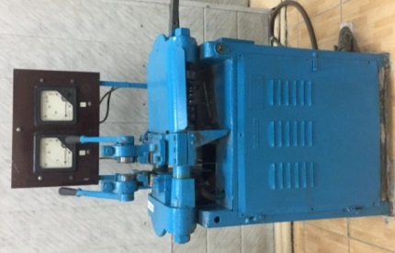
а)
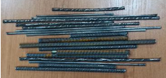
б)
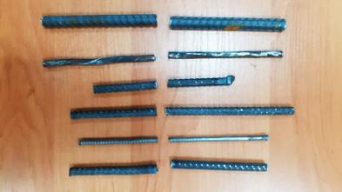
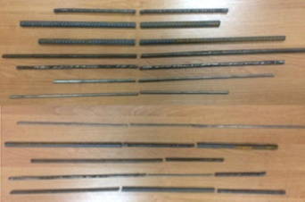
в) г)

а - МСР - 25 түйіспелі машинасы; б - арматуралар мен болат сымдардың өлшенбейтін кесінділері; в,г - біріктіру үшін дайындалған арматуралар мен болат сымдардың өлшенбейтін кесінділері

2.1 сурет - МСР-25 түйіспелі машинасы мен арматуралардың
өлшенбейтін кесінділері

2.2 - суретте арматураның өлшенбейтін кесінділері мен болат сымдарды біріктірудің ықтимал нұсқаларының сұлбалары көрсетілген.

а)
б)
в)
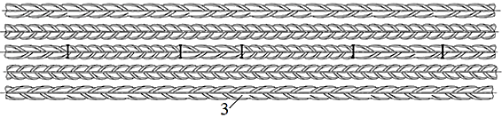
г)
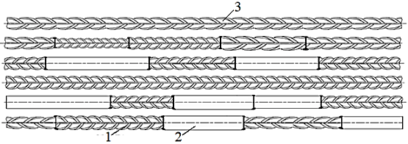
д)
2.2 сурет - Арматураның өлшенбейтін кесінділері мен болат сымдарын біріктірудің ықтимал нұсқаларының схемалары
Мұндағы, а – арматураны әртүрлі диаметрлі сыммен біріктіру; б – арматураны бірдей диаметрлі сыммен біріктіру; в – әртүрлі диаметрлі арматураны өзара біріктіру; г – бірдей диаметрлі өлшенбейтін арматураларды біріктіру; д – әртүрлі диаметрлі өлшенбейтін арматураларды біріктіру; 1 – арматура; 2 – сым; 3 – тұтас арматура

2.2 суреттің г және д нұсқасында тұтас және біріктірілген арматуралық өзекшелердің әртүрлі орналасуы бар қаңқаларды құрастырудың екі ықтимал нұсқасы көрсетілген.
Арматура өзекшелерінің өлшенбейтін кесінділерін үйкеліс арқылы дәнекерлеу әдісін жүзеге асыру үшін отандық құрылыс кәсіпорындарына қол жетімді болатын арнайы құрылғы жобаланып оның үлгі нұсқасы даярланды [27].
2.3-суретте токарлық станок негізінде үйкеліспен дәнекерлеуге арналған құрылғы құрастырылған күйде көрсетілген.
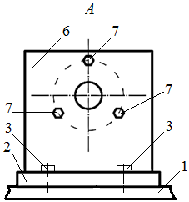
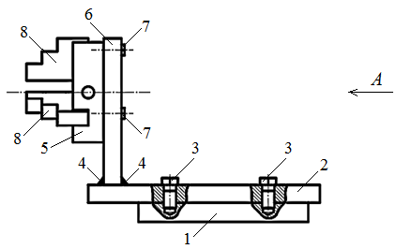
а)

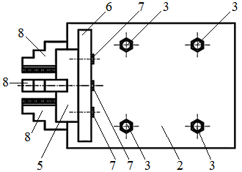

б) в)

а – бүйір жақтан көрінісі; б – А түрі; в – жоғарғы жақтан көрінісі; 1 – суппорт, 2 – плита, 3,7 – бекітуге арналған винттер, 4 – дәнекерленген жік, 5 – патрон, 6 – кранштейн, 8 - жұдырықтар

2.3 сурет - Токарлық станоктың негізінде үйкеліспен дәнекерлеуге арналған құрылғы, құрастырылған күйде

2.4 - суретте үш жұдырықты патрон құрастырылған күйде көрсетілген.

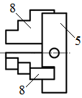 | 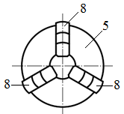 | 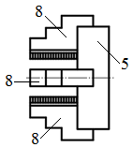
а) | б) | в)

а – бүйір жақтан көрініс; б – алдыңғы жақтан көрініс; в – үстіңгі жақтан көрініс

2.4 сурет – Үш жұдырықты патрон, құрастырылған күйде

2.5 - суретте кронштейн көрсетілген.

а) | б)

а - А-А қимасы; б – алдыңғы жақтан көрінісі; H – кронштейннің ұзындығы; D – тесіктің диаметрі; b – кронштейннің қалындығы; D₁- бөлгіш диаметр; d – бекіту бұрандаларына арналған тесіктер; L – кронштейннің ені

2.5 сурет - Кронштейн

2.6 - суретте плита көрсетілген.

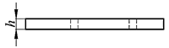
а)
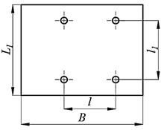
б)

а – бүйір жағынан көрінісі; б – жоғары жақтан көрінісі; h – плитының қалыңдығы; B – плитаның ұзындығы; L₁ – плитаның ені; l, l₁ – бекіту бұрандаларына арналған тесіктердің осьаралық қашықтығы

2.6 сурет – Плита

2.7 - суретте үйкеліспен дәнекерлеу құрылғысы орнатылған токарлық станоктын жалпы көрінісі (жоғары жақтан көрініс) көрсетілген.

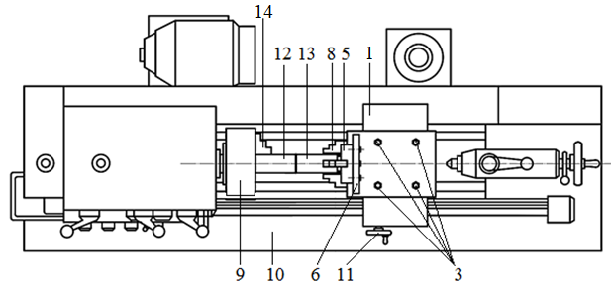

2.7 сурет - Үйкеліспен дәнекерлеуге арналған құрылғысы бар токарлық станоктың жалпы түрі (жоғары жақтан көрінісі)

Токарлық станок негізіндегі үйкеліспен дәнекерлеуге арналған құрылғы (2.3, 2.4 және 2.7 суреттерді қараңыз) токарлық станоктың 10 суппортына 1 бекітілген плитаға 2 дәнекерлеу 4 арқылы орнатылған кронштейнге 6 бұрандамен 7 бекітілген үшжұдырықшалы 8 патроннан 5 тұрады.
Токарлық станок негізінде үйкеліспен дәнекерлеуге арналған құрылғыны құрастыру былай жүзеге асырылады (2.3-суретті, 2.4-суретті қараңыз).
Плитаға 2 кронштейнді 6 орнатады, яғни дәнекерлеу арқылы оны плитаға дәнекерлейді. Кронштейнге 6 үш жұдырықшалы 8 патронды 5 үш бұрандамен 7 бекітеді. Токарлық станоктың негізінде үйкеліспен дәнекерлеу үшін жиналған құрылғы токарлық станоктың 10 суппортына 1 орнатылып, төрт бұрандамен 3 бекітіледі. Токарлық станоктың негізінде үйкеліспен дәнекерлеуге арналған құрылғының жұмыс принципі келесідей (2.7 суретті қараңыз): айналмалы дайындама 12 токарлық станоктың 10 үш жұдырықшалы 15 патронына 9 бекітіледі. Токарлық станоктың негізінде үйкеліспен дәнекерлеуге арналған құрылғының үшжұдырықшалы 8 патронында 5 айналмайтын дайындама 13 бекітіледі. Токарлық станоктың негізінде үйкеліспен дәнекерлеуге арналған құрылғыны баптау жүргізіледі және бұл ретте айналмалы дайындаманың 12 және айналмайтын дайындаманың 13 осьтерін келтіре отырып, станоктың ортасына қойылады. Үйкеліспен дәнекерлеуді жүзеге асыру үшін берілістің бойлық қозғалысы, тұтқаның көмегімен 11 суппорттың бойлық қозғалысымен қамтамасыз етеді. Үшжұдырықшалы 15 патронға 9 бекітілген дайындаманың айналмалы қозғалыс жұмысының барысында станоктан10 беріледі.
Кронштейнде 6 жасалған тесіктер әртүрлі диаметрлі және ұзын дайындамаларды үйкеліспен дәнекерлеуге мүмкіндік береді.
2.8 – суретте үйкеліспен дәнекерлеуге арналған құрылғы көрсетілген.

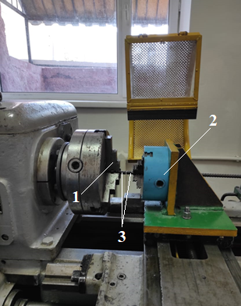

1 – токарлық станоктын үшжұдырықты патроны; 2 – арнайы құрылғының үшжұдырықты патроны; 3 – бекітілген дайындамалар

2.8 сурет - Үйкеліспен дәнекерлеуге арналған құрылғы
Түйіспелі дәнекерлеумен біріктірілген үлгілерді созылуға сынау ҚарТУ инженерлік бейімдегі зертханасындағы INSTRON 5980 электромеханикалық сынақ машинасында жүргізілді. 2.9-суретте INSTRON 5980 электромеханикалық сынақ машинасы көрсетілген.

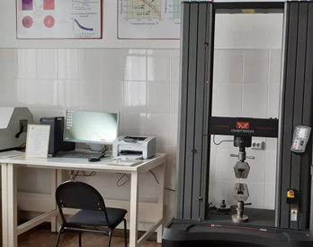

2.9 сурет - INSTRON 5980 электромеханикалық сынақ машинасы

Үйкеліспен дәнекерлеу арқылы біріктірілген үлгілер сертификатталған «Сараптау және сертификаттау ұлттық орталығы» сынақтан өткізу орталығында созылуға және үзілуге сынақтан өткізілді (Қарағанды қ., Қазақстан). Дәнекерленген арматуралық өзекше үлгілерін жүктемелерге байланысты беріктік шегін анықтай отырып, статикалық созылуға сынау үшін Solidworks компьютерлік бағдарламасы қолданылды.

2.2 Арматураның өлшенбейтін кесінділерін түйіспелі дәнекерлеу тәсілімен біріктіру әдісін тәжірибелік зерттеу

Арматураның өлшенбейтін кесінділері мен болат сымдарды түйістіру Халықаралық дәнекерлеу институтының зертханалық базасында түйістіріп дәнекерлеу арқылы жүзеге асырылды. Арматуралар мен болат сымдардың өлшенбейтін кесінділерінен дәнекерлеуге арналған дайындамалар дайындалды. Бұл ретте біріктірілетін дайындамалардың ұштарына назар аудару қажет, олар барынша тегіс болуы тиіс. Бұдан басқа, дәнекерленетін дайындамалардың мөлшері мен пішіні бойынша ұқсастығына назар аудару қажет. Белгілі болғандай [31,32], егер дәнекерленетін бөлшектер қалыңдығы бойынша 10%-дан аспайтын, ал диаметрі бойынша 15%-дан аспайтын болса, түйіспелі дәнекерлеу әдісімен біріктіру жұмыстарын жүргізу кезінде ең жақсы нәтижелерге қол жеткізуге болады. Арматураның өлшенбейтін кесінділері мен болат сымдарын түйістіріп дәнекерлеуіне эксперименталдық зерттеулер жүргізу кезінде дәнекерлеудің мынадай режимдері пайдаланылды: белгіленген ұзындығы (екі дайындаманың) d диаметріне байланысты қабылданды: 0,5÷1,0 D мм; екі дайындама үшін шөгу шамасы Δt_{опл} = 2-4 мм; меншікті қуаты 0,15-0,4 ква/мм²; балқу тоғының тығыздығы j_{опл}= 20÷25 А/мм² және шөгу j_{ос}= 25 ÷ 30 А/мм²; балқу жылдамдығы и_{опл} = 0,5÷1,5 мм/с; шөгу жылдамдығы 50-60 мм/с; шөгудің меншікті қысымы 2-3 кг/мм². 2.10 - суретте арматураның өлшенбейтін кесінділері мен болат сымдарын түйістіріп дәнекерлеу процесі көрсетілген [33].

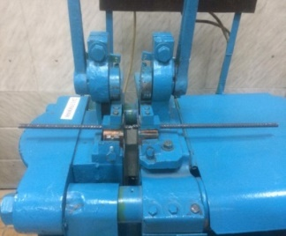 | 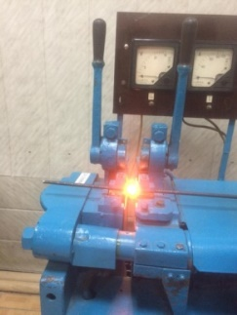
а) | б)
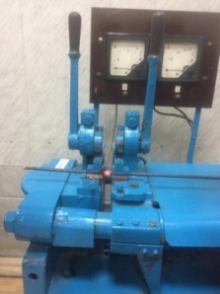 | 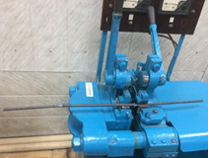
в) | г)

а – түйістіріп дәнекерлеуге дайындау; б-түйістіріп дәнекерлеу процесі; в - суыту процесі; г – үш өлшенбейтін кесіндіден дәнекерленген өзекше

2.10 сурет - Арматураның өлшенбейтін кесінділері мен болат сымдарды түйістіріп дәнекерлеу процесі

Алдымен дәнекерленетін бұйымдар арнайы қысқыштарға бекітіледі (3а суретті қараңыз), олар өз кезегінде электродтар болып табылады. Одан әрі, электромеханикалық жетек есебінен үлкен күшпен қозғалмалы қысқыш дәнекерленетін бұйымның түйістіру шетін қозғалыссыз бекітілген қысқыштағы бұйымның түйіспесіне қысылады. Бұйымдар тығыз қысылғаннан кейін, электродтар мен дәнекерленетін бұйымдар арқылы электротоктардың үлкен күші өту үшін дәнекерлеу трансформаторын бірнеше секундқа қосылады, ол ең аз түйіскен жерінде, яғни бөлшектердің түйіскен жерінде ең үлкен жылу бөледі. Бұйымдардың шеттерін қыздыру үздіксіз пайда болу және көптеген түйіспелердің бұзылуы нәтижесінде олардың балқуы есебінен болады. Процестің соңында шеттерінде сұйық металдың тұтас қабаты пайда болады. Осы сәтте екі бұйымның түйістіру жылдамдығын және шөгуі күшейтіледі; шеттері біріктіріледі, сұйық металдың үлкен бөлігі үстіңгі қабықтармен және қатты металдың бөлігімен бірге дәнекерлеу аймағынан сығылады.
Осылайша, контактінің бетін жоғары температуралы балқыту және алдын ала берілген үлкен қысым бөлшектердің берік қосылуына ықпал етеді.
2.11-суретте арматураның өлшенбейтін кесінділері мен болат сымдарды түйістіріп дәнекерлеумен біріктірілген үлгілер көрсетілген.

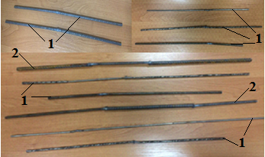

1 - екі өлшенбейтін кесіндіні түйістіріп дәнекерлеу; 2 - үш өлшенбейтін кесіндіні түйістіріп дәнекерлеу

2.11 сурет – Арматураның өлшенбейтін кесінділері мен болат сымдарын түйіспелі дәнекерлеумен біріктірілген үлгілер

2.3 Арматураның өлшенбейтін кесінділерін үйкеліспен дәнекерлеп біріктіру әдісін тәжірибелік зерттеу

Үйкеліспен дәнекерлеу - бұл дәнекерленген қосылысты жасаудың технологиялық процесі, ол бір-біріне күшпен басылған және сонымен бірге дайындамалардың бірі екіншісіне қатысты қозғалатын біріккен дайындамалардың үйкеліс беттерінде пайда болатын жылу энергиясын пайдалану арқылы жүреді.
Дайындаманың қозғалысын толығымен тоқтатқаннан кейін үйкеліспен дәнекерлеу соғу күшін қолдану арқылы тоқтатылады.
Қысыммен дәнекерлеудің басқа әдістері сияқты, дәнекерленген қосылыстар дәнекерленген дайындамалардың біріктірілген бөлімдерінің бірлескен пластикалық деформациясы нәтижесінде алынады. Бірақ үйкеліспен дәнекерлеу процесінің айрықша ерекшелігі - дайындамалар арасындағы үйкеліс күштерін жеңуге бағытталған жұмыстың өзгеруіне байланысты тікелей байланыс аймағында жылу энергиясын алу. Бұл күштер дәнекерленген дайындамалардың үйкелетін беттерінің өзара қозғалысы кезінде пайда болады.
Тәжірибелік зерттеулер ҚарТУ «Технологиялық жабдықтар, машинажасау және стандарттау» кафедрасының лабораториялық базасында орындалды.
2.12 - суретте арматураның өлшенбейтін кесінділерін үйкеліспен дәнекерлеп біріктіру процесі көрсетілген.

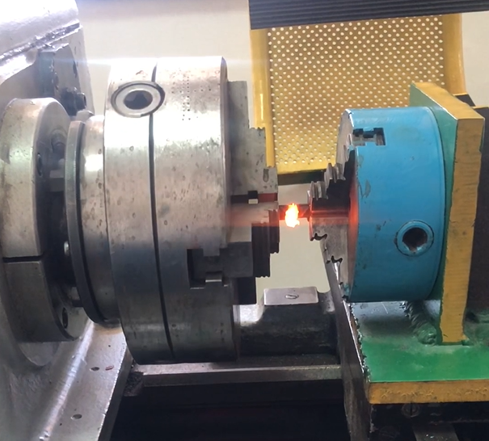
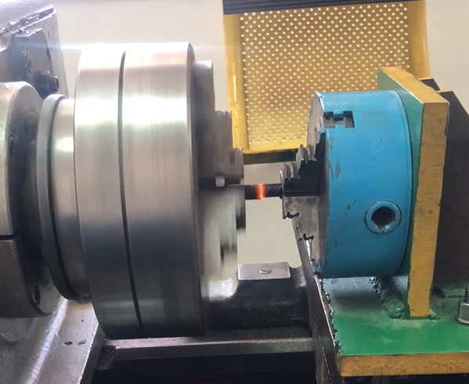
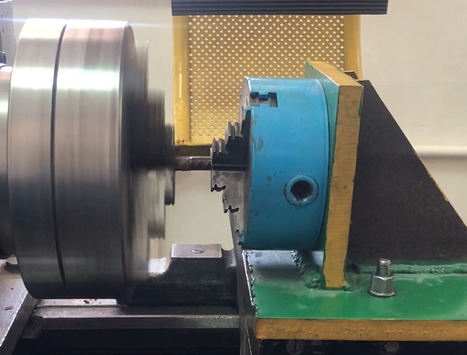
а) б) в)

а – баптау процесі; б,в – үйкеліспен дәнекерлеу процесі

2.12 сурет - Арматураның өлшенбейтін кесінділерін үйкеліспен дәнекерлеп біріктіру процесі

Үйкеліспен дәнекерлеу үшін дайындама ретінде диаметрлері 8 мм, 12 мм және 14 мм болған арматураның өлшенбейтін кесінділері қолданылды. Дайындамалар токарлық станоктың және арнайы құрылғының үшжұдырықты патрондарына бекітілді. Дәнекерлеу процесінде токарлық станоктың үшжұдырықты патронына бекітілген дайындама айналу қозғалысына ие болды, ал арнайы құрылғының үшжұдырықты патронына бекітілген екінші дайындама қозғалысқа ие болмады. Арнайы құрылғы станоктын суппортына бекітілген және ол беріліс қозғалысын жасайды. Сынақтар жүргізу кезінде станок шпинделінің айналу жиілігі n_{айн} = 685÷2000 айн/мин аралығында өзгертіп беріліп отырды. 2.13 – суретте үйкеліспен дәнекерлеп біріктірілген кейбір арматуралық өзекшелер көрсетілген [34].

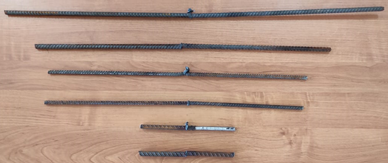
2.13 сурет - Үйкеліспен дәнекерлеп біріктірілген кейбір
арматуралық өзекшелер
Үйкеліспен дәнекерлеу әдісі арқылы біріктірілген арматуралардың өлшенбейтін кесінділерін сыртқы көзбен бақылау кезінде дәнекерлеу аймағында шашыраңқылық, жарықтар мен шөгу шұңқырлары сияқты сыртқы ақаулар табылған жоқ.

2.4 Арматураның өлшенбейтін кесінділерін түйіспелі дәнекерлеу тәсілімен біріктірілген үлгілерді сынау

Өнімнің сапасы конструкцияның қолдану талаптарына жауап беруіне байланысты, стандарттарға сәйкес дәнекерленген құрылымдардың сапасы көбінесе дәнекерлеу процесінің ұтымдылығына және оларды орындау тәртібіне байланысты болады. Түйістіріп дәнекерлеу көптеген салаларда қолданылады. Оның көмегімен құбырлар, темірбетон бұйымдарының арматуралық өзекшелері, теміржол рельстері (түйіспесіз жолдар), әртүрлі құрылымдық болаттар мен түсті металдардан жасалған ұзын өлшемді дайындамалар дәнекерленеді [35, 36].
Қазіргі заманғы құрылыс саласының тағы бір маңызды міндеттерінің бірі шикізат және отын-энергетикалық ресурстарды ұтымды пайдалануға мүмкіндік беретін өнеркәсіптік қалдықтар мен жергілікті табиғи материалдарды кеңінен қолдануды көздейтін ресурс үнемдейтін технологияларды әзірлеу және енгізу болып табылады. Мәселенің оңтайлы шешімі өндіріске аз қалдықты технологияларды әзірлеу және енгізу болып табылады. Арматураның қысқа кесінділерін және болат сымдарын біріктіру үшін түйістіріп дәнекерлеу тәсілі қолданылды. Тәжірибелік зерттеулер МСР-25 түйістіріп дәнекерлеу машинасында орындалды. Оның артықшылығы - дәнекерлеу доғасының жоғары температуралы плазмасын ұстап тұру және күйдіру үшін дәнекерлеу электродтарында үлкен кернеу тудырмауы [37,38]. 2.14 - суретте МСР-25 түйіспелі машинасында арматураның өлшенбейтін кесінділері мен болат сымдарын түйістіріп дәнекерлеу процесі және дәнекерлеу технологиялық сұлбасы көрсетілген [39].

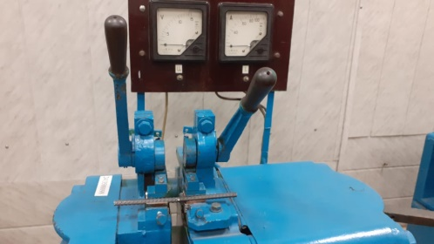
а) | б)

а - МСР-25 түйістіріп дәнекерлеу машинасы; б -дәнекерлеудің технологиялық схемасы

2.14 сурет - МСР-25 түйіспелі машинасында дәнекерлеу процесі және дәнекерлеудің технологиялық сұлбасы
Түйістіріп дәнекерлеу - бөлшектердің бүкіл жанасу аймағын (бүкіл қима бойынша) біріктіретін контактілі дәнекерлеу әдісінің бір түрі. Тоқ I_{д} өткізетін қысқыштарға 2, 5 қысу күшімен F_{қыс} бөлшекті 1 бекітеді (2.14, б суретті қараңыз), оның біреуі, мысалы қысқыш 5, қозғалмалы және машинаның сығу күші F_{сығ} жетегіне қосылған.
Балқытып түйістіріп дәнекерлеу алдымен бөлшектерге дәнекерлеу ток көзінен (ТК) 3 кернеу берілетіндігімен ерекшеленеді, содан кейін ғана оларды бір-біріне жақындатады [40]. Ток тығыздығының жоғары болуына байланысты бөлшектер жеке нүктелерде жанасқанда (бетінің біркелкі болмауына байланысты), металдың түйіскен жері тез қызады, содан кейін олар жарылғыш түрде бұзылады. Бөлшектердің ұштарының қызуы көптеген түйіспелердің үздіксіз түзілу мен бұзылу салдарынан олардың балқуы нәтижесінде пайда болады. Процестің соңында ұштарында металдың бірыңғай сұйық қабаты пайда болады. Бұл кезде ұштардың жақындасу жылдамдығы мен бөлшектердің отыру күші күрт артады; ұштары жабысып, сұйық металдың көп бөлігі беткі қабаттармен және қатты металдың бір бөлігі дәнекерлеу аймағынан сығылып, қалыңдау - грат 11 түзеді (2.14 суретке қараңыз).
Дәнекерлеудің алдында тазалау жұмыстары жүргізіліп, үлгілердің қосылған ұштары тегістеледі. Металлға арналған щетканы пайдаланып, беті жылтыратылады. Арматураның үлгілерін түйістіріп дәнекерлеу кезінде жылжып кетпейтіндей, шыбықтардың бір осьте болуы қадағаланады. Өзекшенің диаметрінен 0,05%-дан артық емес ығысуға рұқсат берілген.
2.15-суретте түйістіріп дәнекерлеу арқылы қосылған арматуралық өзекшелердің үлгілері көрсетілген.

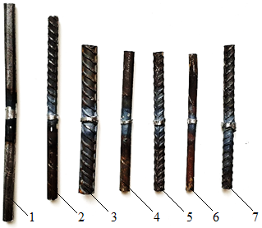

1,4,5 - Ø8 мм; 2,6 – Ø6 мм; 3 – Ø12 мм; 7 – Ø10 мм

2.15 сурет - Түйістіріп дәнекерлеумен қосылған арматуралық өзекшелердің үлгілері

Созылуға сынау үшін номиналды диаметрі 8-ден 12 мм-ге дейін өңделмеген беті бар дөңгелек және периодты профильді арматура үлгілері қолданылды. Үлгілердің жұмыс бөлігін өңдеуге арналған пішіні, өлшемдері мен талаптары МЕСТ 1497-84 сәйкес алынды. Арматура үлгісінің толық ұзындығы үлгінің жұмыс ұзындығына және сынақ машинасының қысу конструкциясына байланысты таңдалады. Үлгінің жұмыс ұзындығы МЕСТ 12004-81 бойынша кемінде 200 мм болуы керек. Арматура өзекшелері мен сым үлгілері үшін бастапқы есептік ұзындық дайын өнімге арналған нормативтік-техникалық құжаттама бойынша белгіленуі тиіс [38,41]. Периодты профильдегі арматураның өңделмеген үлгілерінің бастапқы көлденең қимасы F_{о}, мм², мына формула бойынша есептелінеді:
$$F_{0}=\frac{m}{ρl}$$ | (2.1)

мұндағы, т - сыналатын үлгінің массасы кг; l - сыналатын үлгінің ұзындығы, м; р - болаттың тығыздығы, 7850 кг/м³.
Номиналды диаметрі 3мм - 40мм-ге дейінгі арматураның ұшталған және дөңгелек үлгілері үшін үш қимада үлгінің ұзындығы бойынша диаметрді өлшеу арқылы көлденең қиманың ауданы анықталады: ортасында және жұмыс ұзындығының ұштарында; әр қимада екі өзара перпендикуляр бағытта. Үлгінің көлденең қимасы осы алты өлшемнің орташа арифметикалық мәні ретінде есептеледі [42].
Номиналды диаметрі 3,0 мм-ден 40,0 мм-ге дейінгі дөңгелек және ұшталған арматура үлгілерінің диаметрлері МЕСТ 166-89 бойынша штангенциркульмен немесе МЕСТ 6507-90 бойынша микрометрмен өлшенеді.
Номиналды диаметрі 10 мм - ден кем периодты профильдегі арматураның сыналатын үлгілерінің массасы 1,0 г-нан аспайтын ауытқумен, диаметрі 10 мм-ден 20 мм-ге дейінгі арматура үлгілерінің массасы 2,0 г-нан аспайтын ауытқумен анықталады. Арматуралық болат үлгілері МЕСТ 29329-92 бойынша таразыларда өлшенеді, ал үлгінің ұзындығы МЕСТ 427-75 сәйкес металл сызғышпен өлшенеді. Сынақтарды жүргізу кезінде келесі талаптар сақталды: үлгіні сенімді орталықтандыру, біркелкі жүктеу, аққыштық шегіне дейін сынау кезінде жүктеудің орташа жылдамдығы секундына 10 МПа (1 кгс/мм²) аспауы тиіс; аққыштық шегінен тыс жүктеу жылдамдығы машинаның жылжымалы қысу қозғалысының жылдамдығы минутына сыналатын үлгінің 0,1 жұмыс ұзындығынан аспайтындай ұлғайтылуы мүмкін; сынақ машинасының күш өлшеуішінің шкаласы сыналатын арматура үлгісі үшін Р ең жоғары жүктеменің күтілетін бес есе мәнінен аспауы тиіс, сынақ машинасының қысу конструкциясы арқанның ұштарын үлгі осінің айналасында бұру мүмкіндігін болдырмауы тиіс.
L_{к} үлгісінің соңғы есептік ұзындығы, оның үзілген жерін қосып, мынадай тәсілмен анықтайды.
Сынақ алдында үлгінің жұмыс ұзындығынан үлгі ұзындықтағы үлкен, тең n бөліктерге бөлу машинасымен, жақшамен белгіленеді. Диаметрі 10 мм және одан артық арматураға арналған белгілер арасындағы қашықтық d шамасынан аспауы және 10 мм еселі болуы тиіс. Арматураның диаметрі 10 мм кем болса, белгілер арасындағы қашықтық 10 мм-ге тең болып қабылданады. d шамасынан артық және үлгілерді белгілеу кезінде белгілер арасындағы қашықтықты 10 мм-ден артық деп қабылдауға болады, бірақ l₀ бастапқы есептік ұзындығының шамасынан артық болмауы тиіс.
Егер интервал саны n, үлгінің бастапқы ұзындығына сәйкес келетін болса, ол бөлшек сан болады да, оны бүтін санға дейін дөңгелектейді. Сынаудан кейін үлгінің бөліктерін бірге жинап, оларды түзу сызықпен орналастырады. Үзілген жерінен бір жаққа қарай n/2 интервалы алынып, a белгісі қойылады. Егер n/2 мәні бөлшек болса, онда ол бүтін санға дейін дөңгелектенеді. Үзілген жерінен бірінші белгіге дейінгі аймақ бүтін аралық болып саналады.
2.16-суретте үлгінің соңғы есептелген ұзындығын анықтау схемалары көрсетілген.

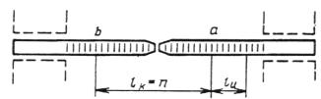 | 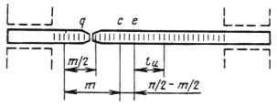
а) | б)

а – үзілген жері ортасында болғанда; б – үзілген жері машинаның қысу шетіне жақын болғанда

2.16 сурет - Үлгінің соңғы есептеу ұзындығын анықтау сызбасы

a белгісінен n аралықтарының үзілу жағына қарай b белгісін қояды (2.16-сурет, а). аb кесіндісі үзілу орны бойынша алынған соңғы есептік l_{к} ұзындығына тең.

Егер үзілу орны n/2 шамасына қарағанда машинаның қысу шетіне қарай (2.16-сурет, б) жақын болса, онда үзілгеннен кейін алынған соңғы есептік ұзындығын l_{к} былай анықтайды: үзілу орнынан қысқыштың жаңындағы соңғы белгіге дейін q, интервал санын анықтайды, оны т/2 деп белгілейді. q нүктесінен үзіліс орнына т аралықтарын қойып, с белгісін қояды, содан кейін с белгісін n/2-т/2 аралықтарын кейінге қалдырып, е белгісін қояды.

Үлгінің соңғы есептік ұзындығы l_{к}, мм, мынадай формула бойынша есептеледі:
$$l_{k}=cq+2ce$$ | (2.2)

мұндағы cq және ce - сәйкесінше с және q және с және e нүктелері арасындағы үлгінің ұзындығы.
Егер үзілу орны қысқыштан екі аралықтың ұзындығынан аз қашықтықта болса немесе диаметрі 10 мм - ден кем үлгілер үшін 0,3l₀ болса, есептік ұзындықтың шамасы дұрыс айқындала алмайды және қайта сынақ жүргізіледі.
Салыстырмалы біркелкі δ_{р} ұзаруы 50 немесе 100 мм - ге тең бастапқы есептік ұзындықта үзілу учаскесінен тыс барлық жағдайларда анықталады, бұл ретте үзілу орнынан диаметрі 10 мм және одан артық арматура үшін бастапқы есептік ұзындықтың ең жақын белгісіне дейінгі қашықтық 3d және 5d-ден кем болмауы тиіс, ал диаметрі 10 мм-ден кем арматура үшін 30-дан 50 мм-ге дейін.
Арматуралық өзекшелердің үлгілерін сынау ҚарТУ инженерлік бейінді зертханада жүргізілді (Қосымша Н). 2.17-суретте үлгіні сынау процесі көрсетілген [43].

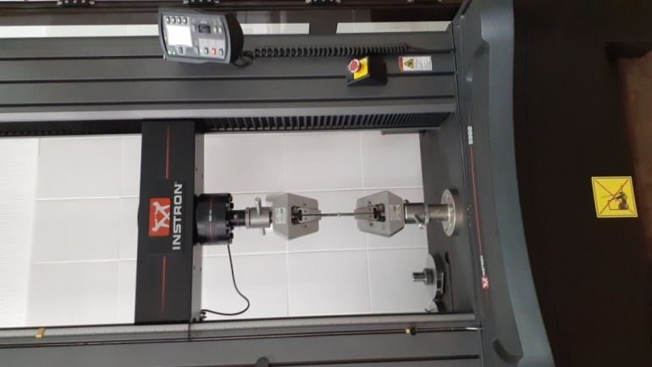

2.17 сурет – Үлгілерді сынау процесі

2.18-суретте сынақтан кейінгі арматуралық өзекшелердің кейбір үлгілері көрсетілген.

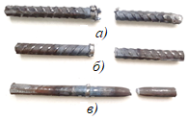
а – Ø10 мм; б – Ø8 мм; в – Ø6 мм

2.18 сурет – Сынаудан кейінгі аматуралық өзекшелердің кейбір үлгілері

2.19 – суретте үлгілерді созылуға сынау процесінің нәтижелерін компьютерлік өңдеуден кейін алынған графиктер көрсетілген.
Дәнекерленген үлгілердің жіктері толығымен үзілгенше созу эксперименті жүргізілді. Нәтижелерді аққыштық шекті кернеуімен салыстырғанда, сыртқы жүктемеге ең көп қарсылық көрсететін 4-ші номірдегі үлгі сәйкес келетінін көрсетті. Қалған үлгілер беріктік сипаттамалары бойынша төмен. Созылу диаграммадағы 1 және 2 нөмірлі үлгілер сынғыш материалдардын жұмысына ұқсас. Бұл сонымен қатар үлгілердің соңғы нәтижесімен расталады, яғни бұзылу дәнекерлеу жігінің жанынан орын алды (2.18-суретті қараңыз). 3 нөмірлі үлгіде материалдын пластикалық қасиеттері жоғары және айқын көрініп тұр, бұл көлденең қимамен расталады.

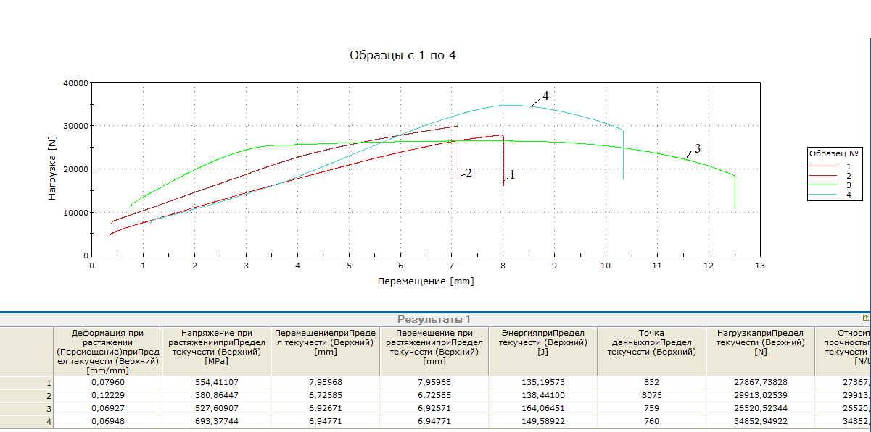

2.19 сурет - Үлгілерді созылуға сынау процесінің нәтижелерін компьютерлік өңдеуден кейін алынған графиктер

Сынақ нәтижесінде 2-3 түйіскен жігі бар түйіспелі түйістіріп дәнекерлеу тәсілімен арматураның және болат сымдардың бірнеше өлшенбейтін кесінділерінен қосылған өзектер 25000 ÷ 40000 Н ішіндегі жүктемеге төтеп беретіні анықталды, үлгілердің бұзылуы дәнекерлеу жігінің жанынан орын алды, бұл дәнекерлеу қосылыстарының жеткілікті беріктігін көрсетеді.
[39,44]-да жазылған әдістемеге сәйкес түйістіріп дәнекерленген қосылыстардың есебі орындалды.
Түйіспелі қосылыстардағы созылу есебі мына формула бойынша анықталды:
$$\frac{N}{tl_{W}}≤R_{wy }γ_{c}$$ | 2.3

мұндағы, N - қосылысқа әсер ететін максималды созылу жүктемесі;
t - қосылатын элементтердің ең кіші қалыңдығы;
l_{w} – дәнекерленген жіктің есептелген ұзындығы;
R_{wy} – түйістіріп дәнекерленген қосылыстардың аққыштық шегі бойынша созылуына есептік кедергісі;
γ_{с} - жұмыс жағдайларының коэффициенті.
Есептеу үшін дәнекерлеу қосылыстарының ең нашар нұсқасы таңдалды, яғни дәнекерленген жікке барынша жақын жерде үзілген үлгі (2.18, а суреттін қараңыз) аланды.
Есептеу үшін мәндер анықталды, біздің жағдайда максималды созылу жүктемесі N = 40000 Н, қосылатын арматуралардың ең аз қалыңдығы t = 10 мм, дәнекерленген жіктің есептелген ұзындығы lw = 19 мм, аққыштық шегі бойынша түйіспелі дәнекерленген қосылыстардың созылу кедергісінің мәні ұсыныстарға сәйкес таңдалады [44, 4 кесте] Rwy = 235 МПа. Мәндерді формулаға (2.3) қойсақ:

$$\frac{40000}{10*19}≤235*0,95$$

$$210,5≤223,25$$

Осылайша, түйіскен қосылыстардың созылуға беріктік талаптары орындалады.

2.4.1 Түйіспелі дәнекерлеу тәсілімен біріктірілген арматураның өлшенбейтін кесінділерін иілуге сынау

Арматураның өлшенбейтін кесінділері мен болат сымдарын түйістіріп дәнекерлеумен біріктіргеннен кейін оларды иілгіштікке сынау жүргізілді. Дәнекерленген жігі бар арматуралық өзекшелердің иілгіштігі ≥120⁰ болу керектігі белгілі [32].
Сынақ нәтижелері арматураның бірнеше өлшемсіз кесінділерінен және болат сымдардан 2-3 түйіскен жігі бар өзекшелер 45⁰-қа дейін иілуге төзетінін көрсетті.
2.20-суретте иілгіштікке сынаудан кейінгі өзекшелер көрсетілген [45].

а)
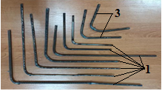
б)
в)
а – бір жігі бар өзекшелер; б,в - бір және екі жігі бар өзекшелер; 1 - 90⁰ иілген үлгі; 2 – 120⁰ иілген үлгі; 3 - 45⁰ иілген үлгі

2.20 сурет - Иілгіштікке сынағаннан кейінгі өзекшелер

Түйістіріп дәнекерленген үлгі қосылыстарының сапасы негізінен қосылыстың берілген ауданы бойынша тұтас металл байланысының болуымен анықталады [46].
Арматураның өлшенбейтін кесінділері мен болат сымдарын түйістіріп дәнекерленген үлгілердің жіктерін сырттай тексеру кезінде жапсырмалар, жарықтар және шөгулер сияқты дәнекерлеу аймағының сыртқы ақаулары табылған жоқ. Сынау нәтижесінде арматураның бірнеше өлшенбейтін кесінділері және болат сымдары түйістіріп дәнекерленген, 2-3 дәнекерленген жігі бар өзекшелер 45⁰-қа дейін иілуге шыдайтындығы анықталды.
Сыртқы тексеруден кейінгі дәнекерленген жіктердің сапасын бақылау кезінде жапсырмалар, жарықтар және шөгулер сияқты сыртқы ақаулардың жоқтығын көрсетті.

2.5 Үйкеліспен дәнекерлеу тәсілімен біріктірілген арматураның өлшенбейтін кесінділерін созылуға сынау және созылу процесін үлгілеу

Арматуралық өзекшелердің алынған үлгілері «Ұлттық сараптама және сертификаттау орталығы» АҚ сынақ орталығында созылу сынағынан өтті (Қосымша П). 2.21-суретте дәнекерленген арматуралық өзекше үлгісін сынау процесі көрсетілген.

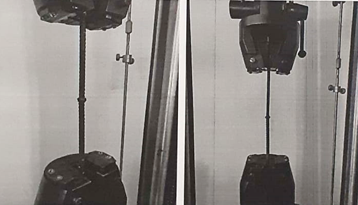
а)
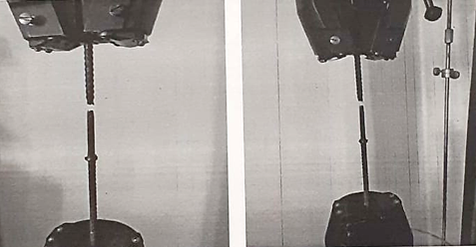
б)
а – үзілуге созылу процесі; б – үзілгеннен кейін

2.21 сурет - Дәнекерленген арматуралық өзекшенін үлгісін сынау процесі

Сынау нәтижесінде арматура белгіленген МЕСТ 34028-2016 талаптарына сәйкес келетіні анықталды. Дәнекерленген қосылыстың механикалық қасиеттері арматуралық прокаттың негізгі металының қасиеттерінен жоғары (2.1-кестені қараңыз).

2.1 кесте – Металлдың механикалық қасиеттері
Көрсеткіштің атауы | Сынау әдісіне арналған нормативтік құжат | МЕСТ 34028-2016 сәйкес көрсеткіш нормасы | Көрсеткіштің нақты мәні
1 | 2 | 3 | 4
Аққыштық шегі, Н/мм² кем емес, | МЕСТ  12004 - 81 | 390 | 490
Уақытша кедергі, Н/мм² кем емес |  | 590 | 670

Арматураның беріктігін анықтау үшін жүктемелерге байланысты беріктік шегін анықтай отырып, статикалық созылуға сынақтар жүргізілді. Брустық маңдайшаның қаңқасы ретінде А-III классты арматура қолданылды. А-III классты болат өндірісте ең кернеусіз жұмыс арматурасы болып саналады. А-III класты болаттың диаметрі 6-дан 40 мм-ге дейін, үзілуге беріктік шегі - 600 МПа [47]. Осындай сипаттамалардың арқасында А-III классты арматуралық болат құрылыста қолданылатын алдын-ала кернеулі темірбетон конструкцияларын жасау үшін өте қолайлы. SolidWorks компьютерлік бағдарламасында дәнекерленген арматураның моделі жасалды (2.22-сурет) [48,49].

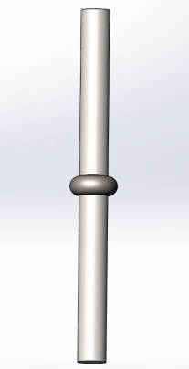

2.22 сурет - Сыналатын арматураның үш өлшемді моделі

Бағдарлама кітапханасына модель материалының қасиеттері енгізіледі (арматура және дәнекерлеу), берілгендері 2.23-суретте көрсетілген.

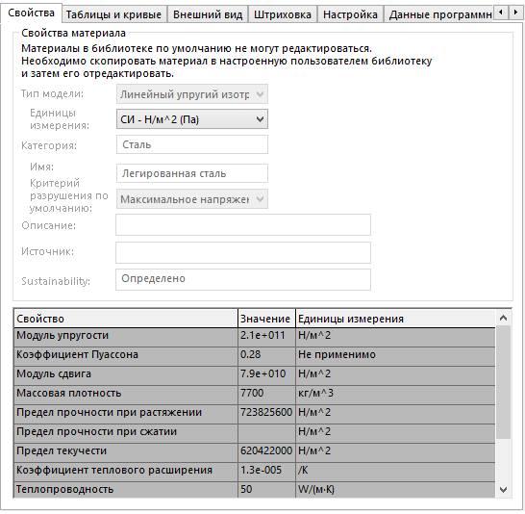 | 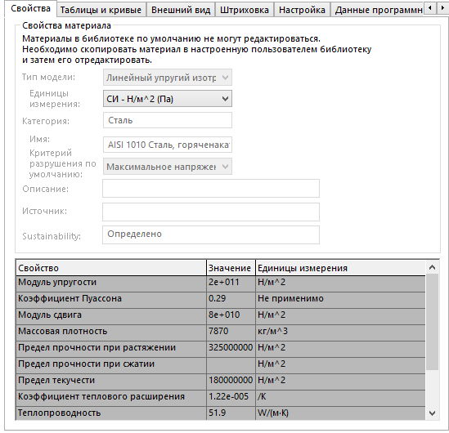
а) | б)

а – арматура үшін; б –дәнекерленген жік үшін

2.23 сурет - Арматура мен дәнекерленген жік үшін модель
материалының белгіленуі

Дәнекерленген жігі бар арматураның созылуына модельдеу жүргізілді. Өзекшеге жүктеме статикалық түрде беріледі, бұл беріктік есептеу, онда жүктеме уақыт өте келе өзгермейді, ал материалдын әрекеті сызықты болады, яғни кернеулер жүктеменің өсуіне пропорционалды түрде өзгереді. 2.24 суреттерінде жүктеме және бекіту орындары, сонымен қатар, соңғы элементтердің торын жасау көрсетілген.

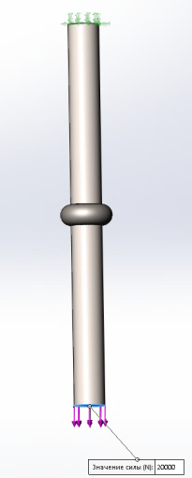 | 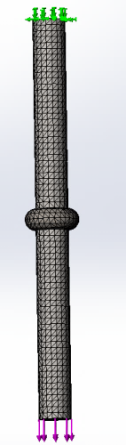
а) | б)

а – жүктеме және бекіту орындары; б – соңғы элементтерінің торлары

2.24 сурет - Жүктеме және бекіту орындары, соңғы элементтердің торлары

Белгілі бір операцияны жүргізу үшін, дәнекерлеу жігімен арматуралық болаттың жарамдылығын бағалау кезінде, арматураның әрбір бөлігіндегі қабырғаға әсер ететін кернеулердің әсерін ескеру қажет. Бұл барлық кернеулердің жиынтық мәні арматура жасалған материалдын аққыштық (беріктік) шегінің шамасынан белгілі бір пайыздық көрсеткіштен (әдетте, 80%) аспайтындығына көз жеткізу үшін қажет. Бұл жағдайда жалпы қабылданған тәсіл Мизес формуласын қолдану болып табылады, ол бағанға әсер ететін күштердің жиынтығынан туындаған арматураның әр бөлігіндегі толық эквивалентті кернеуді есептеуге мүмкіндік береді. Кернеулер Мизес бойынша икемділік жағдайынан формула бойынша анықталады:

${\left(σ_{1}-σ_{2}\right)}^{2}+{\left(σ_{1}-σ_{2}\right)}^{2}+{\left(σ_{1}-σ_{2}\right)}^{2}=2σ_{т}^{2}$.

немесе
$$σ_{мизес}=\sqrt{\frac{{\left(σ_{1}-σ_{2}\right)}^{2}+{\left(σ_{1}-σ_{2}\right)}^{2}+{\left(σ_{1}-σ_{2}\right)}^{2}}{2}}$$

мұндағы, $σ_{1}$, $σ_{2}$,$σ_{3}$ – бас нормаль кернеулер.
Мизес критерийін модельдеу кезінде беріктік шегі бар эквивалентті кернеумен салыстыру арқылы көтергіштік қабілетінің азаю моментімен анықтайды. Дәнекерлеу жігі бар арматураның созылуына сынауды модельдеу кезінде 20кн, 50кн, 100кн тең жүктемелер таңдалды (2.25-сурет).

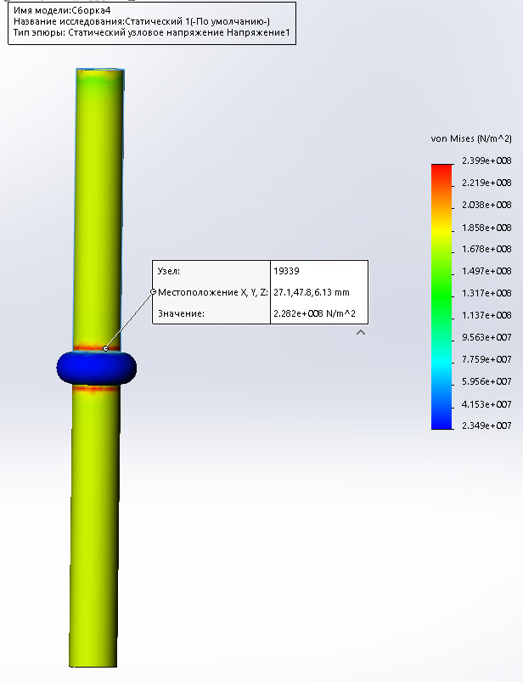 | 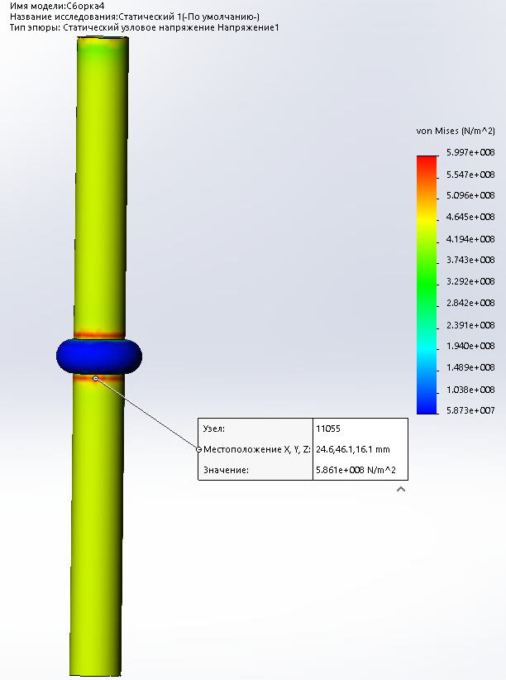 | 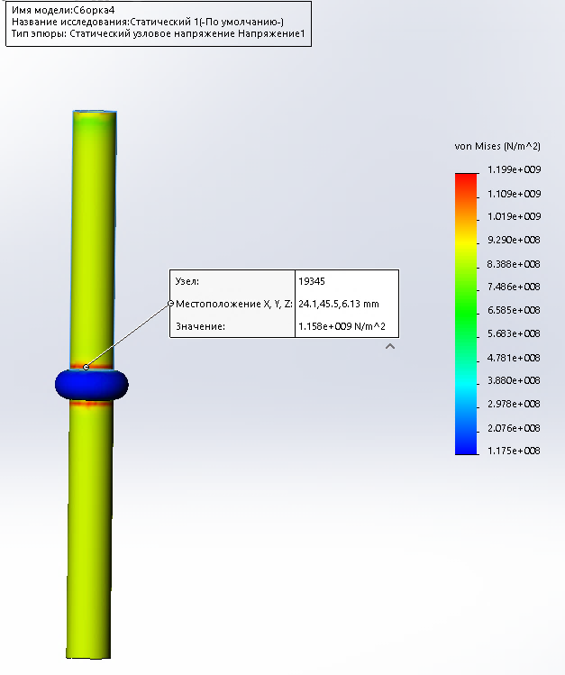
а) | б) | в)

а –20кН жүктемесі кезінде; б –50кН жүктемесі кезінде; в - 100кН жүктемесі кезінде

2.25 сурет – Әр түрлі жүктемелер кезінде дәнекерлеу жігі бар арматураның созылуына сынау процесін модельдеу

Арматура материалының үзілу беріктігі 600 МПа құрайды [46]. Алынған беріктік мәндерін арматураның тиісті жүктемесімен салыстырамыз.
2.25-суретті талдасақ, 10кН жүктеме кезінде өзекшенің бетінде белгілі бір кернеулер бар екендігі байқалады, кернеудің ең үлкен мәні дәнекерленген жіктің жанында пайда болады, яғни, жалпы арматура металында, ал дәнекерленген жік айтарлықтай жүктелмейді.
2.25-суретте 20кН жүктеме кезінде өзекшенің бетіндегі кернеу ось бойымен шамамен 149 МПа болатындығын көруге болады, кернеудің ең үлкен мәні дәнекерленген жіктің түйіскен жерінде пайда болады, яғни, негізгі металда және 228÷240 МПа құрайды, бұл созылу беріктік шегінен 600 МПа төмен, ал жіктің өзі 50 МПа-ға дейін ең аз кернеуге ие.
Арматураны одан әрі 50 кН-ге дейін жүктеу кезінде (2.25-сурет, б) дәнекерленген жік қимасының айналасындағы кернеу мәні (яғни, негізгі металда) 586 МПа-ға дейін артады, бұл 600 МПа рұқсат етілген беріктік шегіне жақындайды. Өзекшенің бетіндегі және дәнекерленген жікте кернеулер тиісінше 450 МПа-ға дейін және 100 МПа-ға дейін артады.
Одан әрі 100 кН-ге дейін жүктеу кезінде (2.25-сурет, в) максималды кернеу 1158÷1199 МПа құрайды, бұл 600 МПа үзілу беріктік шегінен асып түседі және арматураның бұзылуына әкеледі, бұл қалыпты жағдай болып табылады.
Сынақ орталығында жүргізілген созылу сынағының нәтижелері және созылуға сынау процесін модельдеу, темірбетон бұйымдарын, атап айтқанда, брустық маңдайшаларды өндіруде арматураның өлшенбейтін кесінділерінен дәнекерленген арматуралық өзекшелерді қолдану мүмкіндігін көрсетеді. Дәнекерленген арматуралық өзекшелердің тәжірибелік үлгілері брустық маңдайшаларға арналған нормативтік деректерге сәйкес сынақтан өтті.
Жүргізілген сынақтар нәтижесінде брустық маңдайшаларды дайындау кезінде арматураның өлшенбейтін кесінділерінен дәнекерленген арматуралық өзекшелерді қолдану мүмкіндігі анықталды.
Әр түрлі жүктемелер кезінде арматуралық өзекшенің бетіндегі кернеу 600 МПа-дан аз болды, бұл нормативтік құжаттарға сәйкес келеді. Бұл жағдайда максималды кернеулер негізгі металда пайда болады, ал дәнекерленген жікте ең аз кернеу болады. Бұл нәтижелер «Ұлттық сараптама және сертификаттау орталығы» АҚ сынақ орталығындағы сынақ нәтижелерімен сәйкес келеді (2.21-суретті қараңыз).

Екінші тарау бойынша қорытындылар

1. Жүргізілген тәжірибелік зерттеу нәтижелері арматураның өлшенбейтін кесінділерін біріктіру үшін түйіспелі дәнекерлеу және үйкеліспен дәнекерлеу әдістерінің екеуіде жарамды екенін көрсетті. Осы екі дәнекерлеу әдісі арқылы біріктірілген арматуралардың өлшенбейтін кесінділерін сырттай сараптап бақылау кезінде дәнекерлеу аймағында шашыраңқылық, жарықтар мен шұңқырлар сияқты сыртқы ақаулар табылған жоқ.
2. Сынау нәтижесінде 2-3 түйіскен жігі бар түйістіріп дәнекерлеу тәсілімен арматураның және болат сымдардың бірнеше өлшенбейтін кесінділерінен қосылған өзектер 25000 ÷ 40000 Н ішіндегі жүктемеге төтеп беретіні анықталды, үлгілердің бұзылуы дәнекерлеу жігінің жанынан орын алды, бұл дәнекерлеу қосылыстарының жеткілікті беріктігін көрсетеді.
3. Сынау нәтижесінде арматураның бірнеше өлшенбейтін кесінділері және болат сымдары түйістіріп дәнекерленген, 2-3 дәнекерленген жігі бар өзекшелер 45⁰-қа дейін иілуге шыдайтындығы анықталды.
4. "Ұлттық сараптама және сертификаттау орталығы" АҚ сынақ орталығында үйкеліспен дәнекерлеу әдісімен қосылған арматуралық өзекшелердің үлгілерін созуға сынау нәтижесінде арматура белгіленген МЕСТ 34028-2016 талаптарына сәйкес келетіні анықталды.
5. Сынақ нәтижелері де есептеумен расталды, бұл ретте түйістіріп дәнекерленген қосылыстардың беріктік талаптары орындалды.
6. Жүргізілген сынақтар нәтижесінде темірбетон бұйымдарын, атап айтқанда, брустық маңдайшаларды дайындау кезінде арматураның өлшенбейтін кесінділерінен дәнекерленген арматуралық өзекшелерді қолдану мүмкіндігі анықталды.
7. Әр түрлі жүктемелер кезінде дәнекерленген жігі бар арматураның созылуына сынау процесін модельдеу кезінде арматуралық өзекшелердің бетіндегі кернеу 600 МПа-дан кем болды, бұл нормативтік құжаттарға сәйкес келеді. Бұл жағдайда максималды кернеулер негізгі металда пайда болады, ал дәнекерленген жікте ең аз кернеу болады. Бұл нәтижелер «Ұлттық сараптама және сертификаттау орталығы» АҚ сынақ орталығындағы сынақ нәтижелерімен сәйкес келеді (2.21-суретті қараңыз).
3 ТЕХНОГЕНДІ ҚАЛДЫҚТАРДЫ ҚОСА ОТЫРЫП, БРУСТЫҚ МАҢДАЙШАЛАРҒА АРНАЛҒАН БЕТОН ҚОСПАСЫН ЗЕРТТЕУ, ДАЯРЛАУ ЖӘНЕ СЫНАУ

3.1 Темірбетон бұйымдарын өндіру кезінде техногенді қалдықтарды пайдаланудың өзектілігі

Өндіріс қалдықтарын пайдаға жаратудың өзектілігі мен қажеттілігі бай кен қорларының сарқылуына, оларды өндірудің қалыптасқан құрылымына, құрылыс материалдарының қажеттілігінің артуына және қалдықтарды сақтау проблемасының шиеленісуіне байланысты жыл сайын артып келеді. Құрылыс материалдарын өндіру үшін техногенді қалдықтарды пайдаға жарату біртіндеп ұлттық проблемаға айналуда. Күннен күнге өсіп келе жатқан қалдықтар тіршілік ету ортасын бітеп тастайды. Бұдан басқа, шикізат ресурстарының тапшылығы құрылыс қарқынын тежейтін күн де алыс емес.
Осыған байланысты құрастырмалы темірбетон конструкцияларын, атап айтқанда, брустық маңдайшаларды өндіру кезінде үйінділерден құрғақ күлді және күл-қож қоспаларын пайдалану мүмкіндігін зерттеу ҚР құрылыс саласы үшін ғылыми және практикалық маңызы бар. [50,51,52,53,54] жұмыстарынан алынған нәтижелер техногенді қалдықтар қосылған бетонның беріктігі, тығыздығы және су өткізбейтіндігі жоғарылап, ал жылу өткізгіштігі, коррозияның кейбір түрлеріне төзімділігі төмен екенін көрсетті.
Құрылыс индустриясы үшін көлемі мен маңызы бойынша екінші орын ЖЭС мен қазандықтарда қатты отын түрлерін жағу кезінде пайда болатын күл мен қожға тиесілі. Көп жағдайда құрғақ күлді және күл-қож қоспаларын қоқыстардан пайдалану тиімді. Күл ұшқыны – көмір жанған кезде мөлшері 5...100мкм кварц құмының дисперсті бөлшектері қосылған күйдірілген сазды зат. Негізгі компоненті массаның жартысынан көбін құрайтын алюмосиликат фазасы болып табылады. Күлдегі микрокеуектердің жоғары мөлшері күлдің нақты бетінің жоғары мәнін анықтайды және бұл оның адсорбциялық қабілетіне, гигроскопиялық, гидравликалық белсенділігі сияқты қасиеттеріне әсер етеді. Қождар 1000⁰С жоғары температурада қазандық қондырғысының торында жекелеген бөлшектердің жентектелуі немесе 1300⁰С жоғары температурада отынның балқытылған минералды бөлігінің салқындауы нәтижесінде пайда болады. Әдетте қождар - 0,14...20мм бөлшектердің механикалық қоспасы. Отын қождары шыны тәрізді фазаның, темір оксидтерінің, күйдірілмеген көміртегі бөлшектерінің және т.б. көп болуымен сипатталады. ЖЭС-ның көпшілігінде күл мен қождар араласып, күл үйіндісіне гидравликалық тәсілмен шығарылады.
Күл-қож қалдықтары көп мөлшерде жол құрылысында қолданылады, онда олар құрылғы үшін негіздердің астыңғы және төменгі қабаттарын салу, топырақты цементпен және әкпен тұрақтандыру кезінде байланыстырғыштарды ішінара ауыстыру, асфальт бетондарындағы минералды ұнтақ және ерітінділер, жол цемент бетондарындағы қоспалар ретінде қолданылады. Күл мен отын қождары портландцемент өндірісінде портландцемент клинкерінің шикізат компоненттері және белсенді минералды қоспалары, сондай-ақ композициялық күл мен қож цементтері ретінде кеңінен қолданылады. Жапон ғалымдарының ұсыныстарына сәйкес күлді сұйылтылған күкірт қышқылымен өңдеп, содан кейін кептіру кезінде тез қататын цемент алу үшін қолдануға болады. Жоғары кальцийлі күл мен жер қождары қалыпты температурада кальций оксидін байланыстыруға қабілетті. Автоклавты өңдеу (булау) кезінде қож бен күлдің СаО сіңіру бойынша белсенділігі және олар дамытқан беріктігі айтарлықтай артады, осылай күл қиыршықтас алынады, онын негізінде конструкциялық жеңіл бетондар жасауға болады [53]. Тәжірибелер мен іс жүзінде белсенді минералды қоспалар мен микро-толтырғыштар ретінде бетон және ерітінді қоспаларын өндіруде тұтқыр қасиеттері жоқ құрғақ қышқыл күлді енгізудің жоғары тиімділігі анықталды. Бұл жағдайда бетон үлкен беріктікке, тығыздыққа, су өткізбеуге ие, ал жылу өткізгіштігі мен коррозияның кейбір түрлеріне төзімділігі төмен.
Қазіргі уақытта темірбетон конструкцияларын өндіруде цемент массасының 30%-на дейін ұшпа-күл қолданылады. Құрамы күлден тұратын бетондарға ПАВ пластифицирлік қоспалар енгізу елеулі әсер береді. Бетон қоспасына күлді енгізудің теріс факторлары қажалуға және кавитацияға төзімділіктің төмендеуі, сонымен қатар, күзгі-қысқы кезеңде қатаюдың баяулауы болуы мүмкін. Күл-қож қалдықтары құрылыс сазерітінділерінің компоненті ретінде қолданылады. Оларды әртүрлі әрлеу жұмыстарында қолдануға болады, мысалы, ғимараттар мен құрылыстардың ішкі қабырғаларын әрлеу. Іс жүзінде азаматтық және өнеркәсіптік ғимараттарда жылуоқшаулау құрылғысы үшін күлсілтілі ұяшықты бетон алу технологиясы қолданылады [54,55,56].
Өнеркәсіптік қалдықтарды кешенді пайдалану проблемасы өндіріс тиімділігін арттырудың маңызды резерві ретінде үлкен маңызға ие.
Техногенді қалдықтарды құрылыс материалдарына қайта өңдеу глинозем өндірісіндегі маңызды экономикалық негіз болып табылады, яғни жаңа өндірістерде халықтың жұмыспен қамтылуын қамтамасыз етеді, жалпы өңірдің экономикалық дамуына елеулі әсерін тигізеді.
Ғылыми-техникалық әдебиеттерді талдау [52,53,54,55,56] кезінде, глинозем өндірісінің шламдарын, ең алдымен құрылыс материалдары мен бұйымдарын өндіруде қолданудың кең спектрін анықтады [57,58,59]:
- портландцемент клинкерін өндіру үшін шикізат компоненті ретінде;
- цементке минералды қоспа ретінде;
- қалыпты және автоклавты қатаюдың бетондары мен ерітінділеріне арналған дербес тұтқырлығы;
- бетон қоспаларына толтырғыш ретінде.
Боксит шламына негізделген байланыстырғыштардың цемент немесе цемент-бетоннан (цемент-минералды қоспалардан) артықшылығы - тез бірігуінің болмауы және қатаю процестерінің баяулығы. Егер цементпен бекітілген материалдармен жұмыс істеу кезінде қоспаны дайындау мен оны тығыздау арасындағы уақыт әдетте 4-6 сағаттан аспауы керек, әйтпесе реттелетін қабаттың сапасы күрт төмендейді, содан кейін шламды байланыстырғыштарды қолданған кезде бұл уақыт 3 күнге жетуі мүмкін. Бұл, өз кезегінде, ауыстырмалы қармау ұзындығын ұлғайтуға, жұмыс фронтын кеңейтуге, өнімділікті арттыруға, сондай-ақ техниканың бұзылуына немесе қоспаны жеткізудің кідірісіне байланысты технологиялық регламентте күтпеген аялдамалар материалының соңғы беріктігіне теріс әсерін болдырмауға мүмкіндік береді.
«Байер» шламдары шетелде: Германияда, Францияда, Ұлыбританияда, Австралияда, Үндістанда, Венгрияда, Жапонияда [60,61,62,63,64] кеңінен қолданылады.
Францияда зерттеулер қож бетондарын құрылыс сазерітінділерінде және тығыздығы мен беріктігі жоғары сығымдалған фасонды бұйымдарда қолдану мүмкіндігін көрсетті.
Ұлыбританиядағы зерттеушілер боксит шламы мен тазартылмаған борға негізделген цемент алу технологиясын жасады.
Германиялық «Ферайнигте алюминиум веерке» компаниясы шихтаның күйдіру температурасын төмендету үшін керамзит өндірісінде шламды қолданады.
Жапонияның құрылыс фирмалары жол құрылысына арналған шлам негізіндегі бетон қоспаларын және пресстелген қабырға бұйымдарын өндіруге арналған түрлі композициялар алады.
Австралиялық және үнділік зерттеушілер көмір тақтатастарымен араласқан боксит шламы плиткаларды, пигменттерді, лактарды өндіруге жарамды екенін анықтады. Бүгінгі таңда шлам негізіндегі құрылыс материалдарының әзірлемелері жалпы бағытпен байланысты емес, жеткілікті түрде жүйеленбеген. Сондықтан шламға да, шламның негізіндегі материалдарға да бағытталған комплексті зерттеу жүргізу қажет.
Шламға негізделген әртүрлі құрылыс материалдарын әзірлеу және зерттеу біздің елімізде де, шетелде де белсенді жүргізілуде деп айтуға болады. Алайда, құрылыстағы шламды жою мәселесі өзекті болып қала береді, өйткені барлық зерттеулер тек тәжірибелік даму сатысында аяқталған. Боксит шламы қоспалардың ыңғайлы орналасуына, беріктігін арттыруға, сонымен қатар құм мен цементтің бір бөлігін ауыстыру арқылы бетонды арзандатуға мүмкіндік береді.

3.1.1 Екібастұз көмірін жағу кезінде ұшпа-күлді пайдалану мүмкіндігін зерттеу

Қазақстан аумағында 37 жылу электр станциясы пайдаланылады, бұл барлық энергетикалық баланстың 72%-ын құрайды. Қазақстандағы электр энергия шамамен 72 % -ы Екібастұз, Майкүбі, Торғай және Қарағанды көмір бассейндерінен, 12,3 % -ы гидроресурстардан, 10,6 % -ы газдан және 4,9% -ы мұнайдан өндіріледі. Осылайша, электр станцияларынын төрт негізгі түрі электр энергиясының 99,8% өндіреді, ал баламалы көздердің үлесі 0,2% - дан аз [65].
Көмірді жағу арқылы ЖЭО жылу энергиясын алады және электр энергиясын өндіреді. Бұл процестің теріс жағы - көмірді жағудың жанама өнімдерінің (ұшпа-күл және қож) пайда болуы [66]. Бір жылдың ішінде Қазақстанда шамамен 20 млн. тонна күл-қож қалдықтары түзіледі.
Қазіргі уақытта Қазақстанның күл үйінділерінде 20 миллиард тоннадан астам ЖЭС күлі бар, ал тек Екібастұз МАЭС күл үйінділерінде 1,5 миллиард тоннадан астам жинақталған [67]. ҚР-да көмірді жағу кезінде күл мен күл-қож қоспаларының жыл сайынғы шығымы шамамен 19 млн. тоннаны құраса, ал күл үйінділерінде осы уақытқа дейін 300 млн. тоннадан астам қалдықтар жинақталған [68].
Іс жүзінде барлық дамыған мемлекеттер күл-қож қалдықтарын толық өңдеуге көшті. Көмірді жағу кезіндегі экологиялық проблемаларды шешудегі шет елдердің айрықша ерекшелігі көмірді жағудан осы қалдық материалдарды анықтаудың жаңа тәсілін қолданады. Күл-қож қалдықтары олар үшін «көмір жағатын өнімдер» болып табылады (Coal Combustion products). Қазіргі уақытта Еуропа елдері өнімнің үш негізгі түрін алады: күл (fly ash), күл қалдығы (bottom ash), қож (boiler slag). Бұл материалдар жол құрылысында, кірпіш пен бетон өндірісінде, құрылыс материалының сипаттамаларын жақсартатын қоспа ретінде цемент өндірісінде кеңінен қолданылады. Айта кету керек, АҚШ, Канада, Жапония, Ұлыбритания, Израиль сияқты дамыған мемлекеттер бу қысымды қондырғыларды қолдану бойынша алдыңғы қатарлы елдер болып табылады. Бұл саланың дамуына мемлекет ішілік ұйымдар: АҚШ-та – американдық көмір күл қауымдастығы (American Coal Ash Ash Association (ACAA)), Канадада – көмір күлін өңдейтін канадалық индустрия қауымдастығы (Canadian Industries Recycling Coal Ash (CIRCA)), Жапонияда – жапон көмір энергетика орталығы (Japan Coal Energy Center (JCOAL)), Израильде – Израильдің ұлттық көмір күл кеңесі (National Coal Ash Board of Israel (NCAB)), Ұлыбританияда – Біріккен Корольдіктің сапалы күл қауымдастығы (United Kingdom Quality Ash Ash Association (UKQAA)) [69].
ҚР-ның Екібастұз көмір бассейні қорлар бойынша ең маңыздылардың бірі болып табылады және көмір тығыздығы бойынша әлемде бірінші орында: 62 шаршы шақырым аумақтағы көмір қоры 13 миллиард тоннаға бағаланады, яғни бір шаршы метрге 200 тоннадан келеді. Ал ашық тәсілмен көмір өндіру бойынша ол әлемдегі ең перспективті аудандардың бірі болып табылады. Энергетика кәсіпорындарына түсетін тас көмірдің күлі 40-50% - ға жетеді. Осы бассейннен көмірдің негізгі тұтынушылары Қазақстандағы және шетелдегі энергетикалық компаниялардың көпшілігі болып табылады.
[70] жұмыста Майкүбі көмірінің көмір күлінің және Екібастұз көмірінің ұшпа-күлін өңдеу технологиясы зерттелген. Майкүбі және Екібастұз көмір күлінің элементтік құрамы анықталған. Эксперименттік зерттеулер мен технико-экономикалық есептеудің нәтижелері Екібастұз көмірін жағудан кейін күл-қож қалдықтарын пайдаланудың тиімділігі мен жоғары рентабельділігі көрсетілген.
[71] жұмыста бетондарды микротолтырғыш ретінде ұшпа-күлді қолдана отырып, жылжымалы қоспалардан жасалған жоғары беріктігі бар бетондарды алу мүмкіндігін бағалау үшін зерттеулер жүргізілген. Микротолтырғыштар ретінде ферроқорытпа қалдықтары (ФҚҚ), ұшпа-күл (ҰК), белсендірілген ұшпа-күл (БҰК) және ФҚҚ+39 кешенді толтырғыш енгізілді. Бетонның максималды беріктігі цемент массасынан 25% ФҚҚ, 40% ҰК, 45%БҰК және 55% (ФҚҚ+ҰК) енгізу арқылы қол жеткізіледі және бұл ретте қоспаның қозғалғыштығы 3,12; 14 және 8 см құрайды. Белсендірілген күл мен кешенді толтырғышты қолдана отырып, өндірісте өнімдердің тәжірибелік партияларын шығару жүргізілген және цемент шығынының белгіленген нормалары кезінде бетон беріктігінің 10-20%-ға өсуіне және бетон қоспасының қозғалғыштығының 2-5 см-ге ұлғаюына қол жеткізілген.
[72] жұмыста бастапқы күл микросфералары мен механикалық белсенділікке ұшыраған күл микросфераларын қолдану арқылы жасалған цемент тасына эксперименттік зерттеулер нәтижелері келтірілген.
Цементтің жартысын белсендірілген күлмен ауыстырған кезде ауыр бетонның беріктігі, су өткізбейтіндігі және аязға төзімділігі жоғары деңгейде қалатыны анықталды, бұл күлдің құрылымды қалыптастыру процестеріне белсенді қатысуымен қамтамасыз етіледі. 15-18% күлді енгізу кезінде бетонның беріктігі күл қоспасыз бақылау құрамымен салыстырғанда 21% - ға жететіні анықталды, ал су өткізбейтіндігі W16 маркасына дейін артқан.
[73] жұмыста Екібастұз бассейнінің көмірін жоғары температурада жағу кезінде пайда болған ұшпа-күлі зерттелді. Химиялық құрамы бойынша бұл күлдің негізі (95% дейін) кремний, алюминий және темір оксидтерінен тұратыны анықталды (кесте. 3.1).
Сілтілі және сілтілі жер металдарының оксидтерінің құрамы 2,3% құрайды. Күл түзетін негізгі элементтерден басқа, оның құрамында тағы 15 микроэлементтер бар, олардың әрқайсысының мөлшері 10-4% - дан асады (кесте. 3.2).

Кесте 3.1 - Екібастұз көмір бассейнінің ұшпа-күлінің химиялық құрамы
SiO₂ | Al₂O₃ | Fe₂O₃ | CaO | MgO | TiO₂ | K₂O | Na₂O | P₂O₅ | MnO₂ | SO₃ | ППП
61,5 | 27,4 | 5,65 | 1,17 | 0,49 | 1,49 | 0,42 | 0,32 | 0,52 | 0,17 | 0,57 | 5,1

Кесте 3.2 – Ұшпа-күлдің нейтронды белсендіру талдауының нәтижелері
Элемент | Құрамы
 | % масс. | г/т
Барий | 0,20 | 2 000
Стронций | 0,042 | 420
Цирконий | 0,033 | 330
Ванадий | 0,014 | 140
Церий | 0,0067 | 67
Медь | 0,0057 | 57
Галлий | 0,0043 | 43
Иттрий | 0,0042 | 42
Лантан | 0,0015 | 15
Диспрозий | 0,0010 | 10
Тербий | 0,0009 | 9
Торий | 0,0007 | 7
Иттербий | 0,0006 | 6
Самарий | 0,0006 | 6
Уран | 0,0002 | 2

Сондай-ақ, Томск мемлекеттік университетінің бейорганикалық химия кафедрасының жұмысы Екібастұз көмірінің күлінен сирек және сирек жер элементтерін алу мүмкіндігін зерттеген [73,74].
[75] жұмыста Рефтинск МАЭС және Омбы ЖЭС-на (Ресей) Екібастұз бассейнінің көмірін жағу кезінде пайда болатын ұшпа-күлдің салыстырмалы талдауы және олардың цемент композит құрылымына әсері зерттелді. Жұмыстың мақсаты - цемент шығынын азайту, бетон қоспасының реологиялық қасиеттерін басқару, бетонның техникалық сипаттамаларын арттыру. Бастапқы шикізат пен алынған цемент жүйелерін зерттеу гранулометриялық, химиялық, рентгенофазалық және электронды-микроскопиялық талдау әдістерімен жүргізілді.
Берілген күлдің кристалдық компоненті кварц, муллит және окерманитпен бейнеленгені анықталды. Сонымен қатар, бастапқы күлдің отынды жағу режимі мен оларды ұстау жүйесіне байланысты кейбір айырмашылықтары бар. Рефтинск күлінде муллиттің мөлшері, сонымен қатар шыны фазасы мен күл микросфераларының үлесі жоғары. Бұл күлде жаңа кристалды гидраттардың пайда болу процестері қарқынды жүретіні анықталды. Рентгендік-фазалық талдау әдісімен муллит компонентінің құрылымдық түзілу процестеріне және цемент тасының қол жеткізілген беріктігінің мөлшеріне әсері анықталды.
[76] жұмыста аз цементті композицияларды қолдану негізінде күлді-цемент тасын алу технологиясын жетілдіру әдістерінің ғылыми-техникалық негіздемесі және олардың тиімділігін эксперименттік тексеру орындалды. Екібастұз бассейнінің тас көмірін жағуынан Рефтинск МАЭС-ның ұшпа-күл негізіндегі аз цементті композицияның құрамы әзірленді және беріктік қасиеттері зерттелді.
[77] жұмыста Екібастұз бассейнінің көмірін жағу кезінде Ермаков МАЭС және ЖЭО-2 (Теміртау қ.) күлінің қасиеттері зерттелді.
ЖЭС күлінің қасиеттерін жан-жақты зерттеу нәтижесінде оларды бетон өндірісінде микротолтырғыш, құм, цемент алмастырғыш және бетон қоспаларының пластификаторы ретінде пайдалану ұсынылған. Күлді қолдану арқылы келесі қасиеттер де реттелетіні атап өтілген: цемент қоспасын бірігу уақытын, бетонның жарыққа төзімділігін, байланысын, жұмысқа қабілеттілігін арттыру және бетон қоспасының құбырлар арқылы айдалуын жақсарту. Жеңіл бетон технологиясында ЖЭС күлін ұсақ толтырғыш ретінде қолдану (кеңейтілген саз құмының орнына) шығынның төмендеуіне әкелетіні анықталған: керамзитті кравия 10-15%, цемент 10-15%, бұл өз кезегінде алынған өнімдердің құнын төмендетеді.
Ұяшықты бетондарда күл цемент, әк немесе ұсақ ұнтақталған құмды алмастырғыш ретінде қолданылады. Сонымен қатар, күлді бетондарда мынадай түрде қолдануға болады: күйдіру немесе күйдірусіз жолмен алынған күл қиыршық тас, аглокеуекті қиыршық тас немесе қиыршық тас.
[78] жұмыста цемент шығынын азайту және бетондардың физикалық-механикалық қасиеттерін жақсарту үшін қоспаға күл концентратын тиісінше 1:0,0156:0,0642:1 қатынаста құрамында ұшпа-күл, сульфит-ашытқы бражкасы, натрий сульфаты және су енгізу ұсынылған.
Бақылау ретінде «Қарағандысельстрой-10» трестінде қолданылатын бетондардың құрамы пайдаланылған. Белсенді минералды қоспалар ретінде Екібастұз қоңыр көмірін жағу кезінде Қарағанды ЖЭО-3 гидрожоюда кептірілген ұшпа-күл пайдаланылған. Ұшпа-күлдің химиялық және гранулометриялық құрамы 3.3 және 3.4-кестеде келтірілген.

Кесте 3.3 - Екібастұз қоңыр көміріндегі ұшпа-күлдің химиялық құрамы
Құрамы | SiO₂ | Al₂O₃ | FeO | CaO | MgO | K₂O  Na₂O | SO₃ | т.б
Мөлшері, % | 65,39 | 30,16 | 2,02 | 0,89 | 0,79 | 0,25 | 0,88 | 5,23

Кесте 3.4 - ЖЭО-3 гидрожою ұшпа-күлінің гранулометриялық құрамы
Електердегі күл қалдықтары
0315 | 02 | 016 | 01 | 0063 | 005 | 0
0,15 | 10,55 | 13,60 | 23,00 | 61,00 | 84,8 | 100,6

Сынақ нәтижесінде, күл концентратын қолдану бетондардың беріктігін 6-25%-ға арттыра отырып, цемент шығынын 20%-ға төмендетуге мүмкіндік беретіні анықталды. ЖЭО-3 ұшпа-күл негізіндегі күл концентратын сульфитті-ашытқы бражкасын және натрий сульфатын қолдану, цемент шығынын 30-40% дейін төмендетуге мүмкіндік беретіні анықталды.
Отандық және шетелдік ғалымдардың зерттеулері мен талдауларының нәтижелері ЖЭС, МАЭС күлі әртүрлі құрылыс бұйымдарын өндіруде қоспа ретінде кеңінен қолданылатынын көрсетті. ҚР мен Ресейдегі энергетикалық кәсіпорындар негізінен Екібастұз бассейнінің көмірін жағу кезінде ЖЭС, МАЭС ұшпа-күлін пайдаланатыны анықталды.

3.2 Техногенді қалдықтар қосылған бетон қоспаларының құрамын зерттеу және талдау

Керамикалық кул тастар мен кірпіштер өндіруге арналған шикізат қоспасы белгілі, құрамында % мас: балшық - 47,0-50,0%, күлді микросфера - 47,0-50,0%, калий гуматы 10-% концентрациясы - 1,0 - 3,0% [79].
Керамикалық күл тастар мен кірпіштерді өндіруге арналған шикізат қоспасының кемшілігі күл микросферасының тапшылығы мен қымбаттығы болып табылады, бұл өндірілген өнімді қымбаттатады.
Құрылыс өнімдерін өндіруге арналған шикізат қоспасы белгілі, оның ішінде 2-2,5 модулі бар сұйық әйнек, ЖЭС күл-қож қалдықтары түріндегі кремнийлі компонент, үгінділер және 1:1 қатынасында алынған алюминий сульфаты мен натрий нитратының күрделі қоспасы, компоненттердің келесі қатынасы, мас. %: сұйық шыны - 13,0-26,5; ЖЭС күл - қож қалдықтары - 45-50; ағаш үгінділері-25,5 - 35,5; кешенді қоспа-1,5-3,0 [80].
Құрылыс өнімдерін өндіруге арналған шикізат қоспасының кемшілігі сұйық әйнек түріндегі байланыстырғыштың қымбаттығы болып табылады.
Құрылыс пен жол және аэродром жабындарының құрылғысында қолданылатын бетон қоспасы белгілі, ол цемент, күл - қоқыс қалдықтары, толтырғыштар, модификатор қоспалары, детоксикация қоспалары және компоненттердің келесі қатынасында су қоспасы, мас.% : цемент 20-25; күл-қож қалдықтары 40,0-60,0; толтырғышар 0-30; қоспа-модификатор 0,02-0,075; қоспа детоксикант 0,01-0,25; қалғаны су [81].
Бетон қоспасының кемшілігі - бетон қоспасының құрамына кіретін компоненттердің көп болуы, M500 қымбат портландцемент маркасын қолдану өнімді дайындауын қиындатады, бұл оның айтарлықтай қымбаттауына әкеледі.
Құрылыс өнімдерін өндіруге арналған шикізат қоспасы белгілі, оның ішінде саз, ағаш үгінділер, ұсақталған шыны талшық және компоненттердің келесі қатынасындағы маршалит, мас. %: саз 49,9-53,7; ағаш үгінділер - 0,1-0,3; уақталған шыны талшық - 30,0 - 36,0; маршалит - 14,0-16,0 [82].
Құрылыс бұйымдарын өндіруге арналған шикізат қоспаларының кемшілігі дайын бұйымды күйдіру қажеттілігі болып табылады, бұл өндірілген бұйымды қымбаттатады.
Цемент, ірі толтырғыш, ұсақ толтырғыш, гидрофобты қоспа, домна өндірісінің темір дисперсті қалдық толтырғышы мен судан тұратын бетон қоспасы белгілі, бұл толтырғыштың домна өндірісінің темір дисперсті қалдықтары ретінде аглодомналық шламы және қосымша гематит кені бар екендігімен ерекшеленеді, келесі арақатынаста мас. %: цемент 18–23; ірі толтырғыш 16–21; ұсақ толтырғыш 39–44; гидрофобты қоспа 0,3–0,5; толтырғыш домна өндірісінің темір дисперсті қалдықтары 6-14; қалғаны су [83].
Бетон қоспасының кемшілігі – бетон қоспасының құрамына кіретін компоненттердің көп мөлшері, бұл өнімді дайындаудың күрделілігіне және оның қымбаттауына әкеледі.
Цемент қоспасы, су тазарту күлі, құм, ірі толтырғыш пен судан тұратын бетон қоспасы белгілі, компоненттердің үлес қатынасы, мас.сағ.: цемент 270-340; су тазарту күлі 60-130; құм 510; ірі толтырғыш 1260; су 200 [84].
Бетон қоспасының кемшілігі – өзіндік құнының жоғарлығы мен суды көп мөлшерде пайдалануы, бұл бетонның қаттылығын төмендетеді.
Құрылыс бұйымдарын өндіруге арналған шикізат қоспасы белгілі, оның ішінде саз, макулатура, үгінділер, компоненттердің келесі қатынасында ұсақталған шыны талшық, мас. %: саз - 83,0-87,0; макулатура - 0,5-1,0; ағаш үгінділер - 5,0-6,0; уақталған шыны талшық - 7,0-11,0 [85].
Құрылыс өнімдерін өндіруге арналған шикізат қоспасының кемшілігі өнімді одан әрі жағу қажеттілігі болып табылады, бұл өндірілген өнімді қымбаттатады.
Бетон қоспасы белгілі, құрамында, % мас.: қожды портландцемент 14,32-17,00; құм 18,74 - 25,52; қиыршық тас 46,50-49,71; ЖЭО күл ұшқыны түріндегі кремнийлі компонент 4,18 - 8,51, кальций гидрототығы мен натрий сульфаты негізінде металлургиялық зауыт өндірістерінің темірден тұратын бөлшектерін флотациялағаннан кейін айналмалы су түріндегі сілтілі реагент 3,50 - 7,32 және су (қалғаны) [86].
Бетон қоспасының кемшілігі – тапшы сілтілі реагенттің болуы және кіретін компоненттердің көп мөлшері.
Құрылыс бұйымдарын өндіруге арналған шикізат қоспасы белгілі, оның ішінде саз, макулатура, ағаш үгінділері, ұсақталған шыны талшық, компоненттердің келесі қатынасы үшін ұнтақталған доменді қож, мас. %: саз 70,7-77,7; макулатура 0,1-0,2; ағаш үгінділері 0,1-0,2; уақталған шыны талшық 0,1 - 0,2; ұнтақталған доменді қож - 6,0-8,0 [87].
Құрылыс материалдары мен бұйымдарын өндіруге арналған шикізат қоспасының кемшілігі шойынның домна өндірісі жоқ аймақтарда қоспаның бірқатар компоненттерінің тапшылығы мен қымбаттылығы, сонымен қатар, өнімді одан әрі күйдіру қажеттілігі болып табылады, бұл өндірілген өнімді қымбаттатады.
Құрамында цемент, үлкен және ұсақ қож толтырғыштар және келесі құрамдас компоненттері бар толтырғыштар, мас.%.: цемент 1; ірі шлак толтырғыштары 0,82-1,96; құмды қож 3,24-3,87; күл толтырғыш 1,32-1,9; су 0,78-0,9 [88].
Бетон қоспасының кемшілігі беріктігі төмен болып келеді.
Құрылыс керамикасына арналған шикізат қоспасы белгілі, құрамында % мас.: балшық 40,0-50,0%, күл ЖЭС 40,0-50,0%, күйдіргіш натр 2,0-4,0%, ұнтақталған гранқож силикомарганецтің - 6,0-8,0 [89].
Құрылыс керамикасын жасауға арналған шикізат қоспасының кемшілігі – силикомарганецтің ұнтақталған түйіршіктерінің жетіспеушілігі.
Құрамында цемент, ЖЭО-ның белсендірілген күл, құм, үлкен толтырғыш және су бар бетон қоспасы белгілі, олар күл ұшқыны қолданумен ерекшеленеді, ал бетон қоспасында қосымша 3 мм-ге дейін ұсақ фракция және 5 мм-ден 20 мм-ге дейін асфальтбетон түйіршіктері бар материалындағы компоненттердің келесі қатынасы мас.сағ: цемент 356; күл ұшқыны 89; құм 561; ірі толтырғыш 685; асфальтбетонды түйіршік (ұсақ ф. 3 мм дейін) 50; асфальтбетонды түйіршік (ірі ф. 5 мм-20 мм) 468; су 180 [90].
Бетон қоспасының кемшілігі өндірістің күрделілігі мен төмен беріктігі болып табылады.
Құрамында цемент, ірі қож толтырғышы, құмды қож, ЖЭС-ң күл ұшқыны, су бар бетон қоспасы белгілі, құрамында қосымша саз шикізаты мен ярозит бар, келесі компоненттердің қатынасымен ерекшеленеді, мас. %: цемент 10,0-15,0; ірі қож толтырғыштар 37,0-47,0; құмды қож 10,0-15,0; ЖЭС күл ұшқыны 10,0-15,0; су 10,0-15,0; сазды шикізат 3,0-5,0; ярозит 3,0-5,0 [91].
Бетон қоспасының кемшілігі – өзіндік құнының жоғарлығы, төмен беріктігі мен өндіру қиындығы. Құрамында цемент, ұсақ және ірі қож толтырғыштары, домна өндірісінің темір оксидті қалдықтарының негізіндегі толтырғыштар, келесі құрамынан тұратын компоненттер қоспасы белгілі, мас. %: қожды портландцемент 22-25; домна шлагынан жасалған құм 5мм 18-22 дейін; 5-10мм 10-22 фракциясының домна қожынан жасалған қиыршық тас; 10-20 мм 17-20 фракциялы домна шлагынан жасалған қиыршық тас; 4-7 темір оксиді негізіндегі домна өндірісінің шлам толтырғышы; суперпластификаторы С-3 0,1-0,3 [92].
Бетон қоспасының кемшілігі – төмен беріктігі мен өзіндік құнының жоғарлығы, сонымен қатар компоненттердің көптігіне байланысты оны өндірудің қиындығы. Құрамында ҚР-ның бокситтерін қайта өңдеу кезінде алынған қождыпортландцемент, құм, қиыршық тас, су, глинозем өндірісінің шламы, болат балқыту өндірісінің өздігінен шашылатын қож, Екібастұз көмірін жағу кезіндегі жылу электр станцияларынын күлді қож қалдықтары бар бетон қоспасы белгілі, құрамы келесі компоненттерден тұрады мас.%: ҚР-ның бокситтерін қайта өңдеу кезінде алынған глинозем өндірісінің шламы-5-7; болат балқыту өндірісінің өздігінен шашылатын қожы –5-7; Екібастұз көмірін жағудан жылу электр станцияларынын күл-қож қалдықтары 5-7; құм 18,74-25,52; қиыршық тас 46,50-49,71; су 3-5 [93].
Кемшілігі - бетон қоспасының құрамына кіретін компоненттердің көптігіне байланысты жасалуының қиындығы және өзіндік құнының жоғарлығы.
Қолданыстағы бетон қоспаларының құрамын зерттеу беріктігін арттыру, шығындарды азайту және қолдану аясын кеңейту қажеттілігін көрсетеді. Жүргізілген зерттеулер мен өндірістік сынақтардың нәтижесінде бетон қоспасының құрамы әзірленді, ол құм, қиыршық тас, су, Екібастұз көмірін жағуынан шыққан жылу электрстанцияларынын күл-қож қалдықтары, сонымен қатар, ПЦ400 Д20 портландцементін пайдаланады және бетон қоспасы келесі компоненттерді құрайды, мас.%: портландцемент 10,5-11,7; құм 51,5-51,8; қиыршық тас 27,5-27,6; күл –қож қалдықтары 1,3-2,4; су 7,6-8,0 [94].
Каркасы қалдық арматуралық өзекшелерден жасалған, брустық маңдайшаны өңдіру кезінде, бұл бетон қоспасын қолдану құрылымның беріктігін арттырады және өзіндік құнын төмендетеді.

3.3 Брустық маңдайшаларға арналған бетон қоспасының құрамын тандау үшін зерттеуді жоспарлау

Бетонның саз-ерітінді құрамының беріктігі цемент шығыны, қалдық пен судың мөлшері сияқты факторларға байланысты, ол өз кезегінде бетон қоспасының ыңғайлы жайғасуын анықтайды. Бетонның беріктігін қамтамасыз ету үшін бетонның қатаюы айтарлықтай рөл атқарады [95].
Беріктігі 30 МПа, минималды тығыздығы бар бетон қоспасының құрамын таңдау үшін оңтайландыру критерийі ретінде бетон қоспасының
1 см³ материалдарының құнын дайындау шығынсыз қабылдау керек.
Жұмыс келесі ретпен орындалады:
- конструкцияларды дайындау және пайдалану ерекшеліктеріне қарай бетонға қойылатын талаптарды белгілеу;
- бетонға арналған бастапқы материалдарды таңдау және олардың қасиеттерін сипаттайтын қажетті деректерді алу;
- бетон құрамын шамамен анықтау;
- цементтің әртүрлі шығынымен сынама илемдерді дайындау;
- тәжірибелік үлгілерді сынау және беріктік тәуелділіктерін құру R_{b} = f(Ц);
- бетон беріктігінің математикалық моделін алу.
Жеңіл бетонның беріктігі мен тығыздығына жеңіл кеуекті толтырғыштың беріктігі әсер ететіні белгілі.
Бетон алу үшін қоспаның әртүрлі үлгілері қолданылды, олар арқылы текшеде сығылу кезіндегі беріктігі өлшенді. Жеңіл бетонның саз-ерітінді құрамының беріктігі цемент шығыны, қалдық пен судың мөлшері сияқты факторларға байланысты, ол өз кезегінде бетон қоспасының ыңғайлы жайғасуын анықтайды. Бетонның беріктігін қамтамасыз ету үшін бетонның қатаюы айтарлықтай рөл атқарады [96].
Бұл эксперименттің күрделілігі - компонент үлестерінің қосындысы 100% құрайтын, қоспаның оңтайлы құрамын таңдау болып табылады, сонымен қатар, алынған қоспа белгілі бір сапа критерийін жақсы қанағаттандыруы керек [96, стр.].
«Қоспаларға арналған жоспарлар» үрдісінде эксперимент жоспарларының екі түрі іске асырылды:
- симплекс-шыңды;
- симплекс-центроидты жоспарлар.
Бұл жоспарлар үшбұрыштың шыңдары мен жақтарының ортасындағы откликтің беттігімен бағаланады. Сондай-ақ, жоспарларға дәлдік үшін қосымша ішкі нүктелерді қосуға болады. Біздің жағдайымызда қоспамен эксперименттерді жоспарлау қоспаның құрамдас бөлігінің төменгі және жоғарғы жағына қатысты шектеулер бар. Біздің бетон қоспамыз үш компоненттен тұрады – ол цемент, қалдық және су. Бұл ретте цемент қоспаның жалпы мөлшері 485 кг – нан 244-300 кг; қалдық 0-56 кг, су шамамен 176-187 кг (л) болуы тиіс. Мұндай жағдайларда стандартты симплекс-шыңды немесе симплекс-центроидты жоспарлар бұдан былай құрыла алмайды, бірақ олар беттік мен шектеулі қоспалар үшін жоспар модулінде құрыла алады [97,98].
Жоғарыда айтылғандарды ескере отырып, өзгермелі параметрлер ретінде келесі факторлар қабылданды:
Х₁ – цемент шығыны А, кг;
Х₂ – қалдық шығыны В, кг;
Х₃ – су С, кг;
«Қоспаларға арналған жоспарлар» модулінің бастапқы диалогында шектеулерге сәйкес баптау жасап, ОК батырмасын басамыз, содан бағдарлама үш факторлы сим-плекс-шыңды жоспар жасайды. Енді жоспарға сәйкес жүргізілген тәжірибелер бойынша нәтижелерді қосымша бағанға жазамыз. Тәжірибелердің нәтижелері арқылы (шақыру функциясы) сығуға беріктігі R_{сығ} анықталады (3.5-кесте) [97, 312 бет, 98, 176 бет].

3.5 кесте - Экспериментің нәтижелері мен жоспары
Ауысу  деңгейлері | Цемент, А | Ұшпа-күл, В | Су, С | R_{сж}, МПа
1 | 300 | 0 | 185 | 34,22
2 | 244 | 56 | 185 | 28,42
3 | 300 | 9 | 176 | 36,36
4 | 260 | 42 | 183 | 30,68
5 | 298 | 0 | 187 | 33,17
6 | 244 | 54 | 187 | 28,53
7 | 299 | 0 | 186 | 33,37
8 | 244 | 55 | 186 | 28,21
9 | 300 | 4,5 | 180,5 | 35,62
10 | 248,5 | 56 | 180,5 | 30,69
11 | 276,5 | 32,5 | 176 | 35,12
12 | 270 | 28 | 187 | 35,5
13 | 273,1667 | 29,16667 | 182,6667 | 33,9

Жасалған жоспарды талдау үшін «Жоспарды талдау» қосымша бетіне өту керек. 3.5-суретке сәйкес келетін «Қоспаларға арналған жоспарларды жоспарлау және талдау» диалогын орнату кезінде ОК батырмасын басамыз.

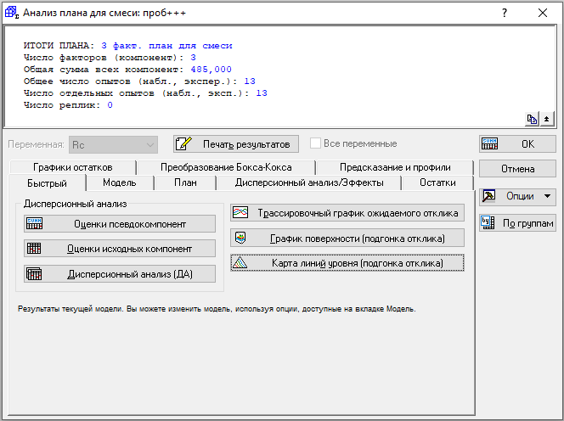

3.1 сурет – Қоспаларға арналған жоспарларды жоспарлау және талдау

Модель деген қосымша бетінен модель түрін таңдап, толық сызықтық модельді таңдағаннан кейін, Дисперсиялық талдау қосымша бетіне өтеді (3.2 -сурет).
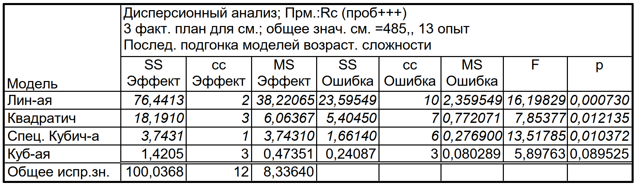

3.2 сурет – Дисперсиялық талдау

Дисперсиялық талдау модельдің дұрыстығын бағалауға мүмкіндік береді. Дисперсиялық талдау процедурасы алдымен эксперименттік мәліметтерді сызықтық модельмен, содан кейін квадраттық, арнайы текше және толық текшемен сәйкестендірудің нәтижелері келтірілетіндей етіп жасалған. Деректерден беттік сәйкестігі тек сызықтық модель үшін маңызды екендігі айқын болды, өйткені F максималды мәнге жетеді (F_{расч}(3,13)=16,19829> F_{табл}(3,13)=3,86, при α=0,05), ал маңыздылық деңгейі р - (0.00073). Бірақ детерминация коэффициентінің мәні R² (R-кв. = 0,7641), регрессия моделімен түсіндірілетін тәуелді айнымалының орташа мәнге қатысты өзгергіштігінің үлесі ретінде түсіндіріледі. Сондықтан келесі зерттеулерді сызықтық модель үшін жүргізіледі [98, 178 бет]. Зерттелетін факторлардан бетон беріктігінің сызықтық математикалық тәуелділігі келесідей түрге ие:

R_{сж}(x,y,z) = 37,586164601763·x+31,689571020189·y+16,828267035537·z,

мұндағы, x – цементтің псевдокомпоненті; y – қалдықтардың псевдокомпонент; z – судың псевдокомпоненті.
Қоспаның жоспарларын талдау кезінде әр фактор үшін (стандартты сиплекс-жоспар кезінде) факторлардың төменгі және жоғарғы мәндері сәйкесінше 0 және +1-ге өзгертілетіндей етіп, факторлардың бастапқы мәндерін масштабтаған жөн. Атап айтқанда, орнату пайдаланушысының талабы бойынша талдау кезінде псевдокомпоненттер деп аталатын компоненттер кодталады және олар келесі формула бойынша есептеледі:

x_{i}' = (x_{i} - L_{i})/(Total-L)

мұнда, x'i – i псевдокомпонентін білдіреді, x_{i} – бастапқы мәндерінің компоненті, L_{i} – і компоненті үшін төменгі шектеуді білдіреді, L – жоспардағы барлық компоненттер үшін барлық төменгі шектеудің соммасын білдіреді, және Total қоспаның жалпы мөлшерін білдіреді. Алынған математикалық модель бойынша 0-1 шкаласындағы псевдокомпонентті (x + y + z = 1 болған жағдайда) теңдеуге ауыстыру арқылы сығылу беріктігінің болжамды мәні алынады [97, 321бет , 98, 178 бет]. 3.6-кестедегі псевдокомпоненттердің мәндері 3.5-кестеге сәйкес ұсынылған. Айта кету керек, бұл математикалық модель жоғарыда көрсетілген шектеу жағдайында жұмыс істейді.

3.6 кесте - Псевдокомпоненттер кестесі
x | y | z
0,8615385 | 0 | 0,138462
0 | 0,861538 | 0,138462
0,8615385 | 0,138462 | 0
0,2461538 | 0,646154 | 0,107692
0,8307692 | 0 | 0,169231
0 | 0,830769 | 0,169231
0,8461538 | 0 | 0,153846
0 | 0,846154 | 0,153846
0,8615385 | 0,069231 | 0,069231
0,0692308 | 0,861538 | 0,069231
0,5 | 0,5 | 0
0,4 | 0,430769 | 0,169231
0,4487179 | 0,448718 | 0,102564

Парето диаграммасы бізді қызықтыратын тәуелді айнымалыға-отклик функциясына қандай факторлардың әсер ететінін анықтаудың тиімді құралы болып табылады. Парето диаграммасын құру үшін «Парето эффект картасы» батырмасын басу керек [98, 179 бет]. 3.3-суреттегі диаграммадан барлық сызықтық эффектілер маңызды екенін көруге болады. Бірақ, ең маңыздысы – бірінші компонент.

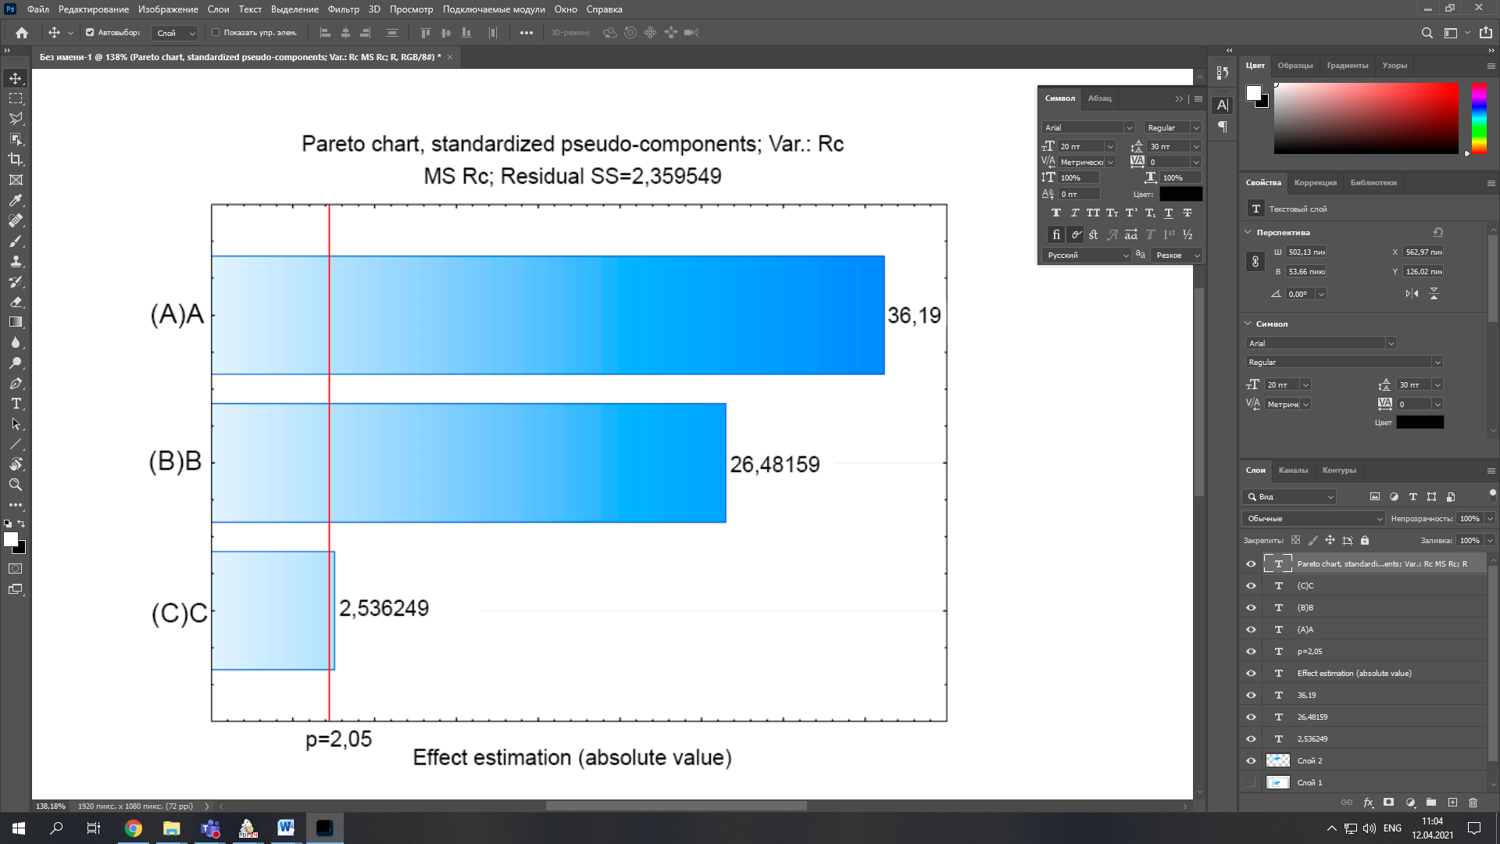

3.3 сурет – Парето диаграммасы

Болжам нәтижелерін бейімделген шақыру функциясының графигін қолдана отырып суреттеледі (3.4-сурет).

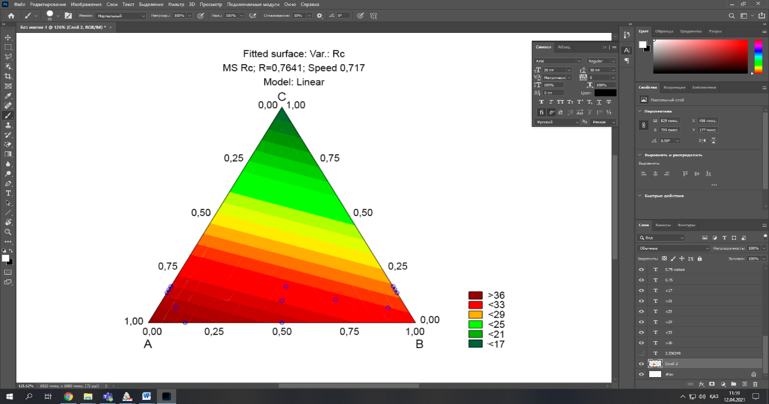
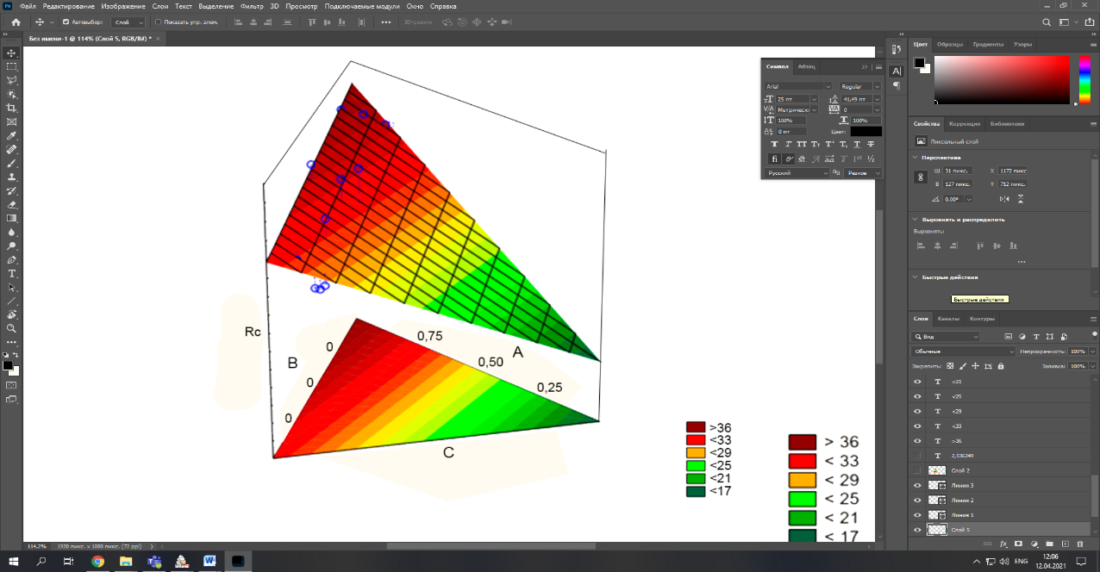
а) б)

3.3 сурет – Келтірілген отклик функциясының графигі:
а) беттік, б) кеңістік

Себебі бұл тәуелді айнымалы (шақыру) мен үшбұрышты диаграммадағы факторлар арасындағы қатынасты талдау туралы мәселе. Беттік график батырмасын басқанда, экранда терезе пайда болады, одан үшбұрыш осьтерінің факторлары мен жақтарының тиісті атауларын таңдау керек.
Қоспаны экспериментті жоспарлау нәтижесінде сызықтық математикалық модель және отклик беттігі алынды. Алынған модельдің барабарлығы Фишер коэффициентінің кестелік және есептік мәнін салыстырумен расталады. Сондай-ақ, қоспалар үшін іс жүзінде 0,7-ден 0,8-ге дейін өзгеретін анықтау коэффициенті. Парето диаграммасы барлық факторлардың маңызды екендігі анықталды, бірақ бірінші компонент – цемент шығыны ең көп әсер етеді.

3.4 Екібастұз тас көмірінен түзілген ұшпа-күлді қоса отырып, бетоннын үлгі-кубтарын беріктікке сынау

3.4.1 Зерттеу методикасы, жабдықтар мен материалдар

Брустық маңдайшаны дайындау кезінде ұшпа-күл қосылған бетон қоспасының қолданылуын зерттеу үшін МЕСТ 10180-2012 сәйкес беріктікке сынақтар жүргізілді. Ұшпа-күлдің әртүрлі мөлшерімен дайындалған үлгі-кубтарын сынау Теміртау қаласындағы ЖШС «NORD Пром НС» зертханасында жүргізілді (Қосымша Р). Ал оған қосылған ұшпа-күл ЖШС «ЭкостройНИИ-ПВ» алынды. Зертханалық жағдайында қалыпты қатаю кезіндегі беріктік кинетикасы және жылы ылғалмен өңдеуден кейінгі беріктік кинетикасы зерттелді. ЖЫӨ режимдері - жалпы ұзақтығы 8 сағат, 4 сағат температураны 20⁰–тан 70⁰С-ға дейін көтеру, 4 сағат 70⁰С температурада изотермиялық ұстау [97, 325 бет].
Бетон қоспасын (үлгі-кубтарын) дайындау үшін келесі материалдар пайдаланылды:
- «CENTRAL ASIA CEMENT» АҚ өндірісінің цементі ЦЕМ І - 42,5Н, МЕСТ 31108-2016;
- ЖШС «Техноиндустрия» өндірген 5÷20 мм фракциялы қиыршық тас, МЕСТ 8267-93;
- ЖШС «Сары-Арқа жолдары» өндірісінің ірі құмы, МЕСТ 8736-2014.
Бетонға қойылатын талаптар: қозғалғыштығы, П1(1÷4см); сығылу беріктігі бойынша М200 бетон маркасы, МЕСТ 7473-2010.

3.7 – кесте «Сentral asia cement» АҚ өндірісінің ЦЕМ І цементінің химиялық құрамы
Оксидтер, % | SiO₂ | Al₂O₃ | Fe₂O₃ | CaO | MgO | SO₃ | ппп | басқа | жалпы
ЦЕМ І | 23,31 | 4,07 | 3,58 | 60,98 | 1,31 | 2,01 | 2,65 | 0,44 | 98,35

«Сentral asia cement» АҚ ЦЕМ І маркалы цементінің минерологиялық құрамы X-ray құралының көмегімен анықталды. «Сentral asia cement» АҚ зауытының ЦЕМ І маркалы цементінің минерологиялық құрамы 3.8-кестеде келтірілген.

3.8 кесте – «Сentral asia cement» АҚ өндірісінің ЦЕМ І цементінің минерологиялық құрамы
Цемент | Минералды фаза саны, %
 | C₃S | C₂S | C₃A | C₄AF | СаО_{бос} | Аморфты фаза | жалпы
ЦЕМ І | 55,09 | 10,74 | 6,98 | 18,02 | 0,46 | - | 91,29

Техногенді қалдық ретінде Павлодар №1 жылу электростанциясының (ЖЭС-1) ұшпа күлі қосылды, МЕСТ 25592-91. Павлодар ЖЭС-1 үйіндінің химиялық құрамы 3.9-кестеде көрсетілген.

3.9 кесте − Ұшпа күлдің химиялық құрамы %.
SiO₂ | Al₂O₃ | TiO2 | Fe₂O₃ | CaO | MgO | K₂O | Na₂O | P₂O₅ | MnO
60,6 | 28,6 | 1,4 | 5,4 | 2 | 0,5 | 0,5 | 0,2 | 0,7 | 0,1

Біздің технологиялық процесте қолданылатын ұшпа-күл ұсақ түйіршікті фракциямен сипатталады (сурет 3.4). Ұшпа-күлдің белсенділігі онын дисперстілігіне және химико-минерологиялық құрамына байланысты.
МЕСТ 25818-91 және 25592-91 сәйкес күл компонентіндегі кальций оксиді CaO және ұсақ түйіршікті қоспаның мөлшері салмағы бойынша 10% - дан аспауы керек. Күл компонентіндегі және ұсақ түйіршікті қоспадағы MgO магний оксидінің мөлшері салмағы бойынша 5% - дан аспауы керек. Күл-қож компоненттеріндегі күкірт пен күкірт қышқылды қосылыстардың құрамы массасы бойынша 3% аспауы тиіс, оның ішінде сульфидті күкірт - 1% аспауы керек. Күл компонентіндегі және ұсақ түйіршікті қоспадағы сілтілі натрий мен калий оксидтерінің мөлшері салмағы бойынша 3% - дан аспауы тиіс.

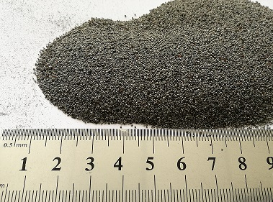

3.4 сурет - Павлодар ЖЭО-1 ұшпа күлі

ЖЭС ұшпа күл құрамында 40% дейін негізгі MgО + СаО, оның ішінде 5-20% бос СаО және құрамында 45% - дан астам SiO₂ бар қышқылдан тұрады. Ұшпа күлдің химиялық құрамы отын түріне және ұстау әдістеріне байланысты. Күлде 100 мкм-ге дейінгі сфералық бөлшектер түріндегі шыны тәрізді фаза басым (3.5-сурет).
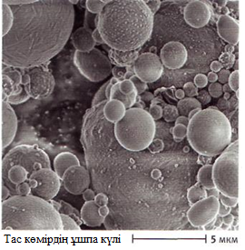
Сурет 3.5 – Тас көмірдің ұшпа күлі

Сынау үшін 4 құрамды қоспа алынды.
Материалдар шығынының нормасын анықтау үшін «Қарағанды-құрылысконструкция» ЖШС өндірісінің құрастырмалы темірбетон өңдіру кезіндегі материалдардын шығыс нормасы негізге алынды (3.10-кестені қараңыз).
Жоғарыда көрсетілген құрамдар бойынша бетон қоспасын дайындау кезінде, құрғақ материалдарды өлшеу CAS AD таразы үстелінде орындалды. Құмды кептіру үшін SNOL 67/350 төмен температуралы зертханалық электр пеші қолданылды. Құрғақ материалдарды араластыру БЛ-10 бетон араластырғышының көмегімен жүзеге асырылды. Су-цемент қатынасы МЕСТ 23732-2011 бойынша анықталып, дайындалған бетон қоспасын 100х100х100мм МЕСТ 25781-81 бойынша формасына салынып, оларды тығыздау СМЖ-539 вибростолының көмегімен орындалды. Үлгі-кубтарын беріктікке сынау құрылыс материалдарын сынауға арналған пресс машиналарында жүргізілді.

3.10 кесте - ЖШС «Қарағандықұрылысконструкция» өндірісі бйынша құрастырмалы темірбетон өндіру кезіндегі материалдардын шығыс нормасы

Үлгілер  № | Ұшпа-күл, % | Бетон маркасы | 1 м³ -қа материалдардын шығыны
 |  |  | Цемент, кг | Ірі құм, кг | Қиыршық тас, кг | Су, л
1 | 0 | 200 | 300 | 1200 | 640 | 185
2 | 20 | 200 | 240 | 1200 | 640 | 180
3 | 15 | 200 | 260 | 1200 | 640 | 178
4 | 10 | 200 | 270 | 1200 | 640 | 176

3.4.2 Сынау үшін үлгі-кубтарды зерттеу және дайындау

Құмның ылғалдылығын анықтап, ол өлшенеді. Әрі қарай, SNOL 67/350 төмен температуралы зертханалық электр пешінде кептіріледі [98, 176 бет].
3.6-суретте құмның кептірілуін және ылғалдылығын анықтау процесі көрсетілген.

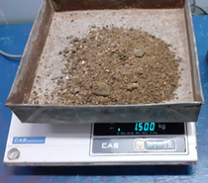 | 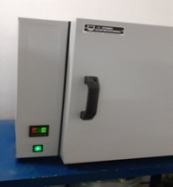 | 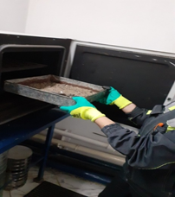
а) | б)

а – ылғалдылықты анықтау үшін құмды өлшеу; б – құмды кептіруге арналған SNOL 67/350 электр пеші

3.6 сурет – Құмның кептірілуін және ылғалдылығын анықтау процесі

Температураны автоматты түрде реттеу диапазоны 50⁰-ден 350⁰С-қа дейін. Белгіленген режимдегі температураның тұрақтылығы 2⁰С. Құрғақ материалдарды өлшегеннен кейін оларды кезек-кезек БЛ-10 бетон араластырғышына салып, 40-60 сек араластырылды.
3.7-суретте бетон қоспасын дайындауға арналған құрғақ материалдарды өлшеу және орналастыру процестері көрсетілген.
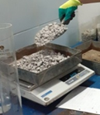 | 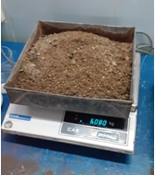
а) | б)
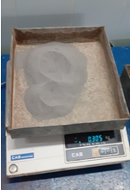 | 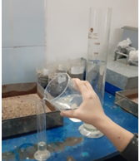
в) | г)
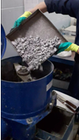 | 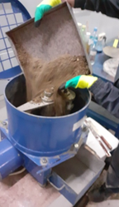
д) | е)
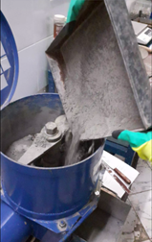 | 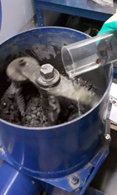
и) | к)

а – қиыршық тасты өлшеу; б – құмды өлшеу; в – цементті өлшеу; г – суды өлшеу; д – қиыршық тасты араластыру; е – құмды араластыру; и – цементті араластыру; к – суды араластыру

3.7 сурет - Құрғақ материалдарды өлшеу процессі
Уақыт аяқталғаннан кейін кубтарға дайын бетон қоспасын толтырып, СМЖ-539 вибростолымен тығыздалады. Тербеліс жиілігі 2800 колеб/мин, амплитудасы 0,15 - тен 1,0 мм-ге дейін.
3.8-суретте құрғақ материалдарды араластыру және бетон қоспасын үлгі-кубтарын тығыздау процестері көрсетілген.

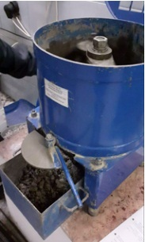 | 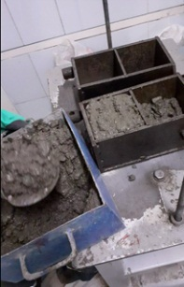
а) | б)
в) | г)

а – құрғақ бетон қоспасын араластыру; б – кубтарды дайын бетон қоспасымен толтыру; в – кубтарды бетон қоспасымен тығыздау; г – дайын үлгі-кубтар

3.8 сурет – Құрғақ материалдарды араластыру және бетон қоспасының
үлгі-кубтарын алу процестері

3.9-суретте ұшпа-күл қосылған бетон қоспасынан алынған үлгі-кубтары көрсетілген.

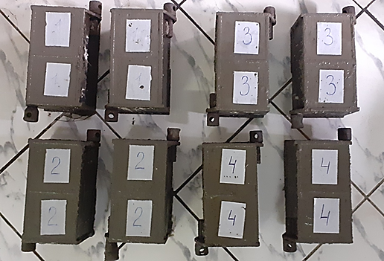

1 – бақылау үлгісі, қоспасыз; 2 - 20% ұшпа-күл қосылған қоспа; 3 - 15% ұшпа-күл қосылған қоспа; 4 - 10% ұшпа-күл қосылған қоспа

3.9 сурет - Ұшпа-күл қосылған бетон қоспасынан
жасалған дайын үлгі-кубтар

3.4.3 Үлгі-кубтарды беріктікке сынау

Үлгі-кубтар өлшеніп, құрылыс материалдарын сынауға арналған пресстің көмегімен беріктікке сыналды, жүктемені өлшеудің жоғарғы шегі 1800кН құрады [98, 177 бет].
3.10-суретте құрылыс материалдарын сынауға арналған пресс көрсетілген.

а) | б)
а – сынауға арналған пресс; б,в – сынау процесін басқаруға арналған компьютер

3.10 сурет – Құрылыс материалдарын сынауға арналған пресс
Ұшпа-күл қосылған бетон қоспасы дайындалған үлгі-кубтар МЕСТ 10180-2012 сәйкес сыналды. Үлгі-кубтар үш кезеңде жүргізілді, яғни 1, 3 және 28 күннен кейін сыналды.
3.11-суретте дайындалған үлгі-кубтар және сынау процесі көрсетілген.
Үлгі-кубтарын қатыру жағдайлары: 1 тәуліктен кейін – булау камерасында; 3 тәуліктен кейін - табиғи жағдайда; 28 тәуліктен кейін - қалыпты қатаю бөлмесінде (булаудан кейін және табиғи жағдайда қатқан үлгі-кубтар) [98, 177 бет].

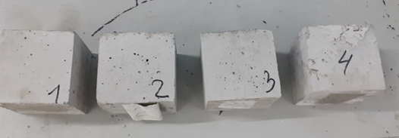
а)

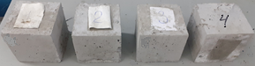
б)

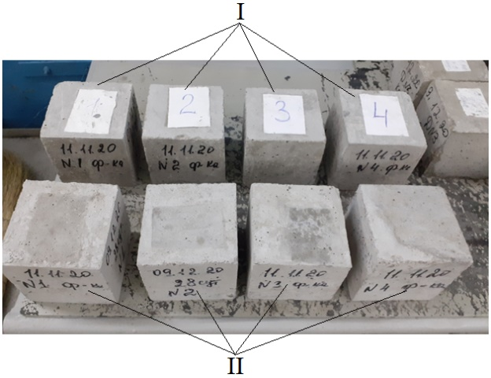
в)

а – булаудан кейін (1 тәуліктен кейін); б – 3 тәуліктен кейін; в – 28 тәуліктен кейін; I – қалыпты қатаю бөлмесі (булаудан кейін); II - қалыпты қатаю бөлмесі (табиғи жағдайда)

3.11 сурет – Сынауға булаудан кейін алынған үлгі-кубтар
3.12-суретте беріктікке сынау процесі және сынаудан кейінгі кейбір үлгі-кубтары көрсетілген.

 |  | 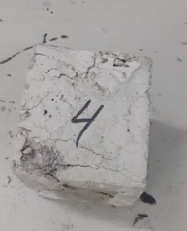
а) | б) | в)
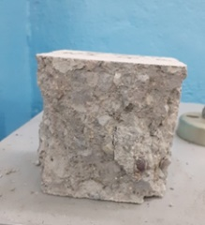 | 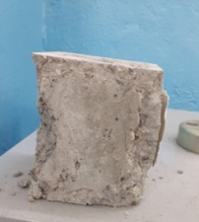 | 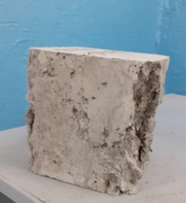
г)
а – беріктікке сынау процесі; б – булаудан кейін сыналған үлгі-кубтар (1 тәуліктен кейін); в – 3 тәуліктен кейін сыналған үлгі-куб; г - 28 тәуліктен кейін сыналған үлгі-кубтары

3.12 сурет – Беріктікке сынау процесі және сынаудан кейінгі
кейбір үлгі-кубтары

Үлгі-кубтарды сығуға беріктікке сынау нәтижелері 3.11-кестеде келтірілген.

3.11 кесте - Үлгі-кубтарды сығуға беріктікке сынау нәтижелері [97, стр. ]
Құрам нөмірі | Сынау өткізген күні |  | Қатаю жағдайы | Салмағы, г | Тығыздығы, г/м³ | R_{сж}, МПа
 |  | Булаудан кейін. 1 күннен кейін
1 | 12.11.20. |  | Булау камерасы | 2399 | 2400 | 18
2 | 12.11.20. |  |  | 2312 | 2310 | 14,81
3 | 12.11.20. |  |  | 2373 | 2370 | 16,44
4 | 12.11.20. |  |  | 2416 | 2420 | 20,99

3.11 кестенің жалғасы
 |  | 3 күннен кейін
1 | 14.11.20 |  | Табиғи жағдайда | 2369 | 2370 | 14,39
2 | 14.11.20 |  |  | 2405 | 2410 | 10,43
3 | 14.11.20 |  |  | 2374 | 2370 | 13,64
4 | 14.11.20 |  |  | 2377 | 2380 | 14,64
 |  | 28 күннен кейін
1 | 9.12.20 |  | Булаудан кейін  Қалыпты қатаю бөлмесінде | 2377 | 2380 | 34,22
2 | 9.12.20 |  |  | 2296 | 2300 | 28,42
3 | 9.12.20 |  |  | 2356 | 2360 | 30,68
4 | 9.12.20 |  |  | 2383 | 2380 | 35,5
1 | 9.12.20 |  |  | 2352 | 2350 | 26,32
2 | 9.12.20 |  |  | 2337 | 2340 | 23,17
3 | 9.12.20 |  |  | 2351 | 2350 | 28,17
4 | 9.12.20 |  |  | 2440 | 2480 | 31,8

3.13-суретте бетон қоспасының беріктігінің ұшпа-күл құрамына тәуелділік графигі көрсетілген.

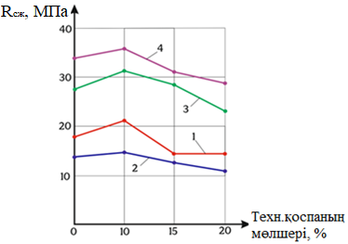

1 - буландыру камерасында 1 тәуліктен кейін; 2 - калыпты жагдайда 3 күннен кейін; 3 - жақсы шынықтыру ортада 28 күннен кейін (буландырудан кейін); 4 - жақсы шынықтыру ортада 28 күннен кейін (буландырудан кейін және калыпты жағдайда)

3.13 сурет - Бетон қоспасының беріктігінің ұшпа-күл құрамына
тәуелділік графигі

Сынау нәтижелері бойынша, ұшпа-күл 10% мөлшерде қосылған №4 құрам (бетон қоспасының 1 м³ жұмсалатын цемент массасынан) 28 тәулік ұсталған бақылау құраммен салыстырғанда беріктігі 20%-ға жоғары болып шықты. Жылы ылғалмен өңдеуден кейін және 3 тәулік ұсталған №4 құрамның да беріктігі 16% артық болып шықты. Осы нәтижелер басқа құрамдармен салыстырғанда С/Ц төмендеумен байланысты. Сонымен, қоспаға 10% ұшпа-күл қосу цемент шығынын 10% - ға азайтады және өнімнің беріктігін 20% - ға арттыруға мүмкіндік береді.
Бетонның гидротациялану процессі кезінде цемент клинкерінің негізгі минералдарының суда еруі әсерінің нәтижесінде құрамында кальций гидросиликаты С₂SH₂ (3CaO * 2SiO_{2 *} H₂O) және кальций гидроксид (Ca(OH)₂) кристалдары түзіледі.

3(CaO*SiO₂)+5H₂O = 3CaO*2SiO₂ * H₂O+3Ca(OH)₂

Бетон тасының беріктігіне кристал гидраттарының түрі мен саны, кристалдардың мөлшері мен пішіні, кеуектердің мөлшері мен саны, цементтің ылғалдану дәрежесі әсер етеді.
Бетон қоспасын қатаюы кезінде екі бәсекелестік реакция жүреді:

2 (3CaO * SiO₂) + 6Н2О = 3CaO * 2SiO₂ * 3H₂O + ЗСа (ОН)₂ (1)

2 (2CaO * SiO₂) + 4Н₂О = 3CaO * 2SiO₂ * 3H₂O + Сa (ОН)₂ (2)

Реакциялар теңдеулерінен, бірінші жағдайда СаО мен SiO₂ өзара әрекеттесуі 3:1 қатынасында жүретінін көруге болады, ал қатынаста кальций гидросиликат пен кальций гидроксидінің тең мөлшері түзіледі.
Екінші жағдайда, реакция СаО мен SiO₂ 2:1 қатынасында жүреді, яғни, қатты фазаның түзілуі артады: кальций гидроксиликаты кальций гидроксидіне қарағанда үш есе көп алынады.
Біз қолданатын цементтің элементтік құрамын қарастырған кезде, СaО мен SiO₂ -нің қатынасы шамамен 3:1 екенін көруге болады, бұл (1) реакция теңдеуіне сәйкес келеді.
Цементтің 10%-ның ұшпа-күлмен алмастырғанда SiO₂-нің мөлшері артады және СaО мен SiO₂ -нің 2:1 қатынасына әкеледі, бұл (2) реакция теңдеуіне сәйкес келеді. Яғни, ол (2) реакцияның жүруін жоғарлатады да, сәйкесінше кальций гидросиликатының мөлшерін Cа(ОН)₂-не қарағанда 3 есеге арттырады.
Бетон қоспасының қатаюы кезінде (2) реакция үлесінің жоғарлауының бір дәлелі қосылатын су мөлшерінің азаюымен расталады, яғни, екінші реакцияға қарағанда бірінші реакцияға көбірек су қажет (6: 4), оны (2) реакциядан да көруге болады.
Кальций гидроксидінің қаныққан ерітіндісімен тепе-теңдікте таза үш кальций силикаты толық гидратацияланған кезде кальций гидроксиликаты 3CaO-2SiO2-3H₂O түзіледі. Цемент қоспаларында түзілетін гидросиликаттар-дағы СaО/SiO₂ молярлық қатынасы материалдын құрамына, қатаю жағдайларына және басқа жағдайларға да байланысты өзгеруі мүмкін.
Ұшпа-күл құрамындағы негізгі SiO₂-ң 60,6% басым мөлшерде болуының салдарынан гидратация процессі кезінде бетонның микроқұрылымына енуі әсерінен тығыздығын арттырады. Зерттеу нәтижесінде ұшпа-күлсіз бетон қоспасының тығыздығы 2,40 кг/см³ болса, 10% ұшпа-кул қосылған бетон тығыздығы 2,48 кг/см³ болды. Яғни, SiO₂ – молекуласының бетон тасының кеуек қуысына енуі салдарынан бетон тығыздығы артады, ал бетон беріктігі жоғарлайды.

Үшінші тарау бойынша қорытынды

1. Жүргізілген зерттеулер өндіріс қалдықтарын пайдаға жаратудың өзектілігі мен қажеттілігі бай кен қорларының сарқылуына, оларды өндірудің қалыптасқан құрылымына, құрылыс материалдарының қажеттілігінің артуына және қалдықтарды сақтау проблемасының шиеленісуіне байланысты жыл сайын артып келе жатқандығын көрсетті. Құрылыс материалдарын өндіру үшін ұшпа күл қалдықтарды пайдаға жарату ұлттық деңгейдегі өзекті мәселе екендігі анықталды.
Осыған байланысты құрастырмалы темірбетон конструкцияларын, атап айтқанда, брустық маңдайшаларды өндіру кезінде үйінділерден ұшпа күлді және күл-қож қоспаларын пайдалану мүмкіндігін зерттеу Қазақстан Республикасының құрылыс саласы үшін ғылыми және практикалық маңызы өте зор екендігі айқындалды.
2. Брустық маңдайшаларға арналған бетон қоспасының құрамын таңдау үшін зерттеуді жоспарлау нәтижесінде бетон беріктігінің сызықтық математикалық тәуелділігі анықталды:
R_{сж}(x,y,z) = 37,586164601763·x+31,689571020189·y+16,828267035537·z
3. Ұшпа-күлді қосу арқылы бетонның үлгі-кубтарынын беріктігін сынау нәтижесінде, қоспаға ұшпа-күлдің 10% - ын қосу цемент шығынын 10% - ға азайтуға және өнімнің беріктігін 20% - ға дейін арттыруға мүмкіндік беретіні анықталды.
4. Ұшпа-күл құрамындағы негізгі SiO₂-ң 60,6% басым мөлшерде болуының салдарынан гидратация процессі кезінде кремний-диоксидінің бетонның микроқұрылымына енуі әсерінен тығыздығы да, беріктігі де артатыны анықталды.
4. Алынған нәтижелер 3ПБ13-37 және 5ПБ18-27 типті брустық маңдайшаларды дайындау кезінде ұшпа-күл қосылған бетон қоспасын қолдануға болатынын растады.

4 БРУСТЫҚ МАҢДАЙШАНЫҢ АРНАЙЫ КОНСТРУКЦИЯСЫН ЗЕРТТЕУ, ДАЙЫНДАУ ЖӘНЕ СЫНАУ

4.1 Брустық маңдайшаға арналған кеңістікті қаңқа құрылымын зерттеу және жобалау

Брустық маңдайшаларға арналған кеңістікті арматуралық қаңқалардың конструкцияларына зерттеу жүргізілді.
Тікбұрышты контурды құрайтын бойлық және көлденең өзекшелердің перпендикуляр орналасқан темірбетон элементтерін күшейтуге арналған тегіс арматуралық қаңқа белгілі [99].
Кемшілігі - арматуралық өзекшелерді тиімсіз пайдаланудан және электр энергиясының үлкен шығындарынан өзіндік құны жоғары.
Темірбетон арқалығының арматуралық қаңқасы белгілі, оның құрамында жоғарғы және төменгі бойлық арматуралар, көлденең арматуралар мен тік және көлденең анкерлі өзекшелері бар жоғарғы ендірілген және тірек пластиналары бар, сонымен қоса, тірек пластиналары көлденең анкерлі өзекшелері орналастырылған ашық тікбұрышты ойықтармен жасалған болып келеді [100].
Темірбетон арқалығының арматуралық қаңқаларының кемшілігі - қолдану саласының тар екендігі және өндірістің күрделілігі.
Қаңқаның бүкіл ұзындығы бойынша бойлық өзекшелер мен зигзаг тәріздес көлденең өзекшелерден тұратын бір аралықты арқалықтарға арналған арматуралық қаңқа белгілі [101].
Кемшілігі - арматуралық қаңқаларды өндірудің күрделілігі мен металл сыйымдылығының жоғарлығы, сонымен қатар, беріктігі төмен болып табылады.
Темірбетон бұйымдарына арналған көлденең күшейтілген кеңістік қаңқалары белгілі, ол П-тәрізді иілімдері бар өзекшелерден жасалған, оның ұштары бір-біріне өтетін параллель жалпақ тік шыбықтардан тұрады [102].
Кемшілігі – өзіндік құны жоғары, өндірудің күрделілігі және арматуралық өзекшелерді тиімсіз пайдалану, бұның бәрі олардың көп шығындануына әкеледі.
Перпендикуляр орналасқан бойлық және көлденең өзекшелерден тұратын тікбұрышты контуры бар «баспалдақ» типті бірнеше жалпақ, жіңішке дәнекерленген торлардан тұратын еден плиталарының көлденең армирленген кеңістіктік қаңқалары белгілі [99, 21 бет].
Көлденең армирленген кеңістіктік қаңқасының кемшілігі – қаңқа өзекшелерінің біріктірілу сапасы төмен, қалдықтарға кететін металл арматурасының шығыны жоғары, сонымен қатар өндірістің күрделілігі мен шығындардың өсуіне ықпал ететін айтарлықтай энергия шығыны жоғары.
Темірбетон элементтеріне арналған кеңістіктік арматуралық қаңқа белгілі, олар тікбұрышты контуры бар жалпақ, жіңішке, жеңіл және ауыр торлардан тұрады, олардың құрамында өзара перпендикуляр бойлық пен көлденең арматуралық өзектер бар [103].
Кемшілігі - конструкциясы мен өндірудің күрделілігі және кеңістіктік арматуралық қаңқаларды өңдіру кезінде материал шығыны жоғары.
Бойлық тік сызықты арматурадан және алтыбұрышты спиральдардан тұратын арматуралық қаңқалар белгілі, олардың спиральдары ішінара бір-біріне айналады. Спиральдар барлық алты жағынан алты ауыспалы спиральмен жұптасады [104].
Бұл қаңқаның кемшіліктері - монтаждың күрделілігі, әсіресе құрылыс алаңында, жоғары дәлдіктегі қысқыштарды жасау қажеттілігі, құрылымның әртүрлі бөліктерінде қаңқаның параметрлерін өзгерту мүмкін еместігі және осыған байланысты металл сыйымдылығының жоғарылауы.
Бір-біріне перпендикуляр, қатаң бекітілген бойлық және көлденең арматуралық өзекшелерден жасалған, жақтаулары жалпақ қаңқадан тұратын, тікбұрышты контуры бар темірбетон арқалықтарға арналған арматуралық қаңқа белгілі [105].
Кемшілігі - өндірудің күрделілігі және арматуралық өзекшелерді тиімсіз пайдалану салдарынан үлкен шығындарға әкеледі.
Темірбетон бұйымдарына арналған жалпақ арматуралық қаңқа белгілі, негізінен арқалықтарда көлденең күшейту ретінде қолданылады, онда көлденең өзекшелер белгілі диаметрлі жарты шеңбер түрінде бүгілген кезде дөңгелектеніп, жіңішке «зигзаг» тор түрінде жасалады және арматуралық жақтаудың тұтас қаңқасына бекітіледі [106].
Белгілі құрылғының кемшілігі – темірбетон бұйымының қаңқасының бойлық өзекшелеріне көлденең арматураны орау немесе бұрғылаудың күрделі жұмыстарына байланысты оны өндірудің қиындығы.
Оның құрамына бойлық және көлденең арматуралар, көлбеу шыбықтар, тірек және тік тақталар кіреді [107].
Арматуралық қаңқаның кемшілігі - металлдың минималды сыйымдылығынан және жеңілдетілген өндіріс технологиясынан жасалғандықтан, оның жүктеме қабілеті төмен, сондықтан бұл қаңқаны аса жауапты емес конструкцияларға қолданылады.
Көлденең арматура мен бойлық арматурадан тұратын арматуралық қаңқа белгілі, ал көлденең арматура кем дегенде бір тұтас арматурадан жасалған, үшбұрышты пішінді ауыспалы дөң мен ойықтарды қалыптастыру үшін деформацияланған және берілген диаметр мен қадамның цилиндрлік спираль тәрізді бұрылыстарына оралып, бүкіл ұзындығы бойымен қалыптасады [108].
Кемшілігі - өнімділіктің төмендігі, өндірудің күрделілігі және арматуралық өзекшелерді тиімсіз пайдалану, бұл көптеген арматуралық қалдықтардың пайда болуына әкеледі де, қаңқаның құнын арттырады.
Сондай-ақ, екі жоғарғы бойлық, екі төменгі бойлық және көлденең арматуралық өзекшелерден тұратын брустық маңдайшаларға арналған арматураның кеңістік қаңқасы белгілі [109].
Кемшілігі - арматуралық өзекшелердің төмен өнімділігі және тиімсіз пайдаланылуы, бұл көптеген арматуралық қалдықтардың пайда болуына әкеліп соқтырады да, қаңқаның құнын арттырады.
Брустық маңдайшаларға арналған кеңістік арматуралық қаңқалардың қолданыстағы конструкцияларын зерттеу нәтижелері, брустық маңдайшаға арналған кеңістік қаңқаны жасау кезінде арматуралық өзекшелерді пайдалану тиімділігін арттыру мәселесін шешу қажет екенін көрсетті. Нәтижесінде брустық маңдайшаға арналған кеңістік қаңқаның конструкциясы жасалды, оның мәні екі жоғарғы бойлық пен екі төменгі бойлық және көлденең арматуралық өзекшелерден тұрады, ал бойлық арматуралық өзекшелер дәнекерленген арматура қалдықтарынан жасалады [110].
Брустық маңдайшаларға арналған кеңістік қаңқаларды арматураның дәнекерленген, өлшенбейтін кесінділерінен бойлық арматуралық өзекшелерді қолданудың әртүрлі нұсқаларында жасауға болады. 4.1-суретте төменгі бойлық арматура өзекшелердің бірі, арматураның дәнекерленген өлшенбейтін кесінділерінен жасалған, брустық маңдайшаға арналған кеңістік қаңқасы көрсетілген.

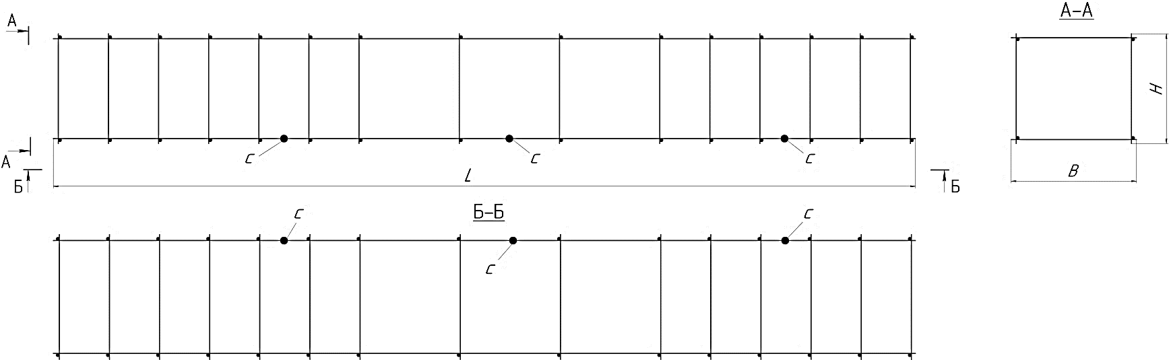
а)

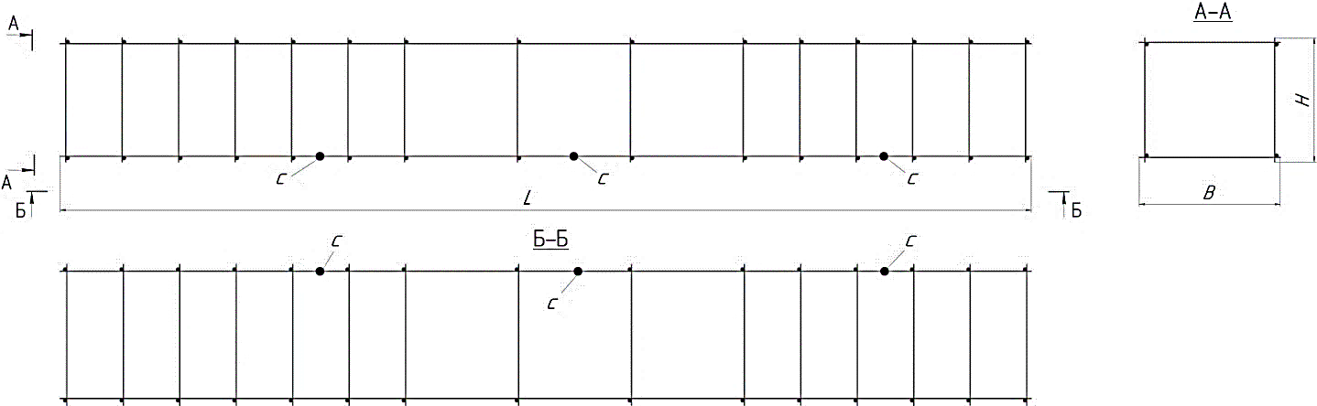
б)

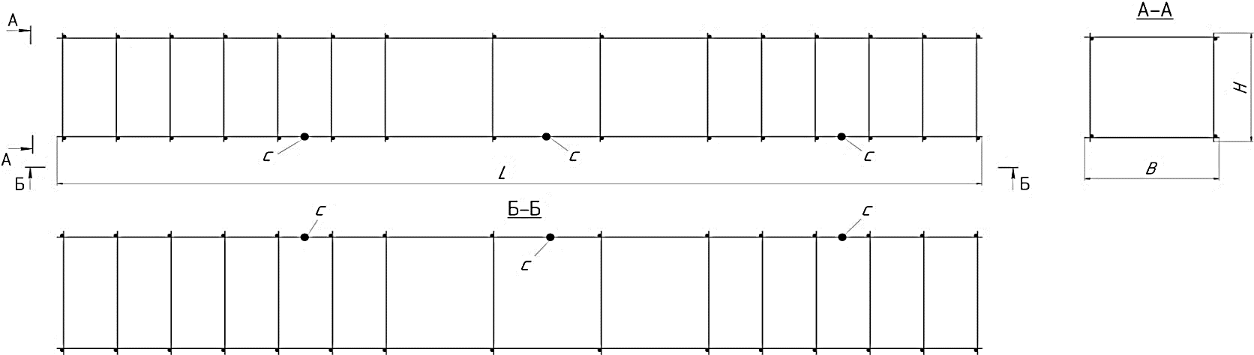
в)
а - алдыңғы көрінісі; б – А-А қимасы; в - Б-Б қимасы; с – дәнекерленген жік; L-ұзындығы; B – ені; H-биіктігі

4.1-сурет – Төменгі бойлық арматура өзекшелердің бірі арматураның дәнекерленген өлшенбейтін кесінділерінен жасалған, брустық маңдайшаға арналған кеңістік қаңқасы

4.2-суретте жоғарғы бойлық арматуралық өзекшелердің бірі арматураның дәнекерленген, өлшенбейтін кесінділерінен жасалған брустық маңдайшаға арналған кеңістік қаңқасы көрсетілген.
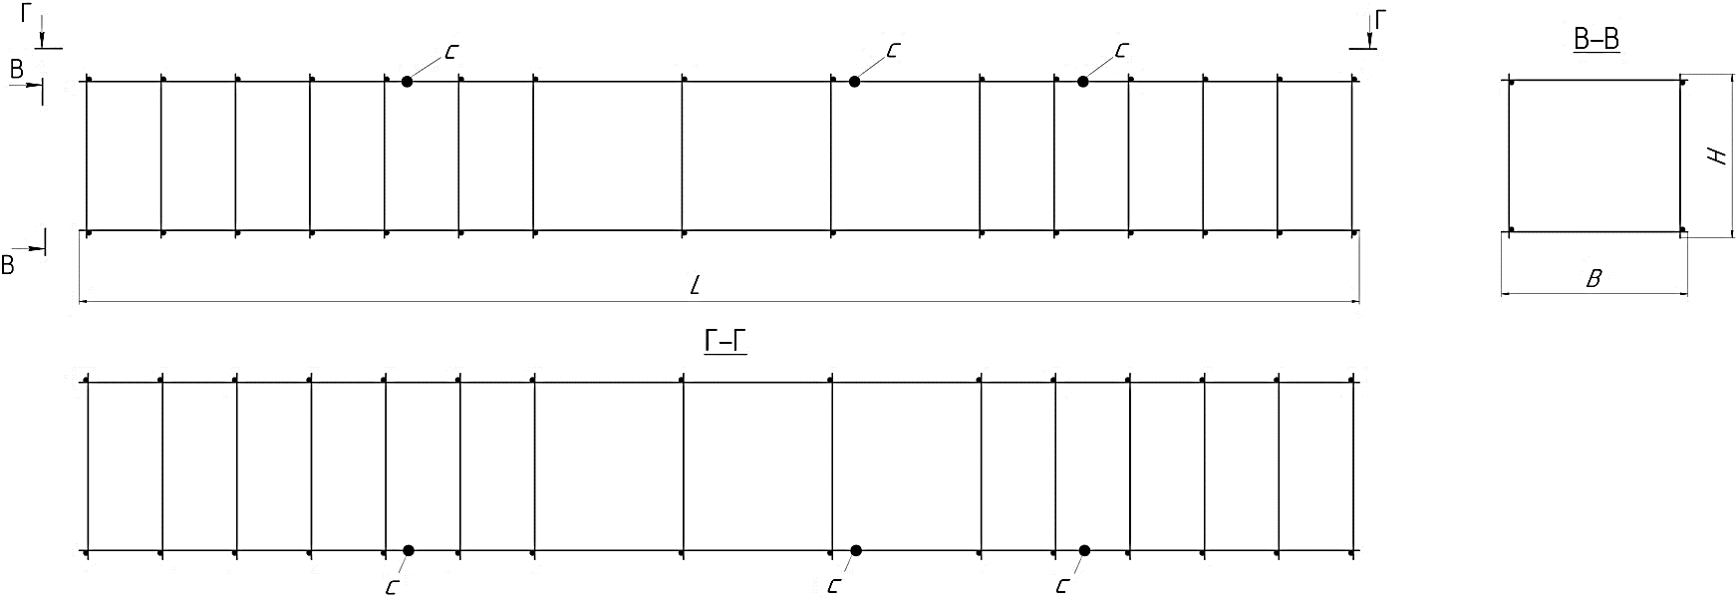
а)

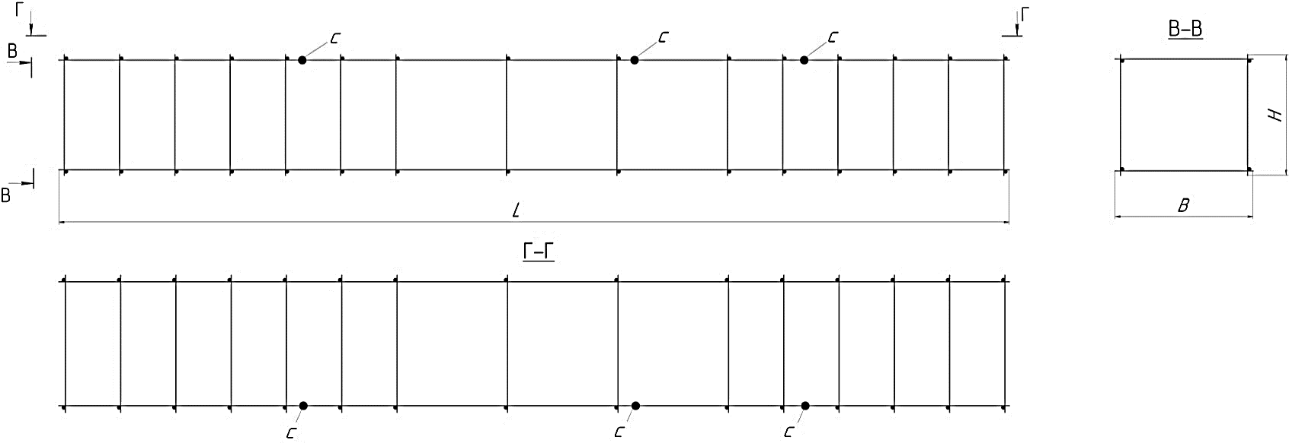
б)

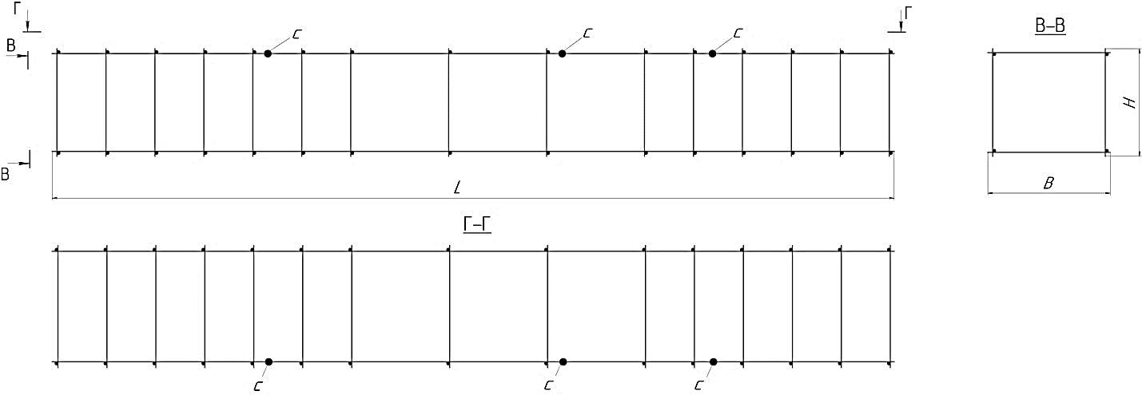
в)

а-алдыңғы көрінісі; б - В-В қимасы; в – Г-Г қимасы; с-дәнекерленген жік; L – ұзындығы; B – ені; H – биіктігі

4.2-сурет - Жоғарғы бойлық арматуралық өзекшелердің бірі арматураның дәнекерленген, өлшенбейтін кесінділерінен жасалған брустық маңдайшаға арналған кеңістік қаңқасы

4.3-суретте екі жоғарғы бойлық арматуралық өзекшелері арматураның дәнекерленген өлшенбейтін кесінділерінен жасалған брустық маңдайшаға арналған кеңістік қаңқасы көрсетілген.

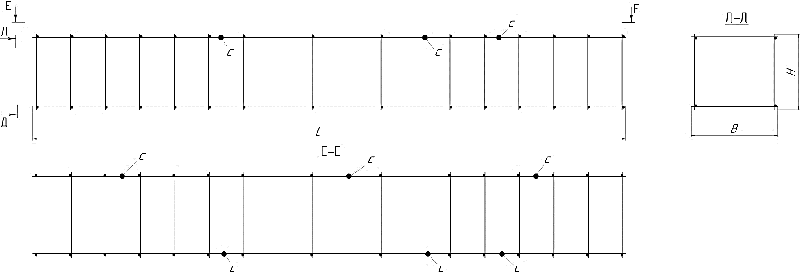
а)
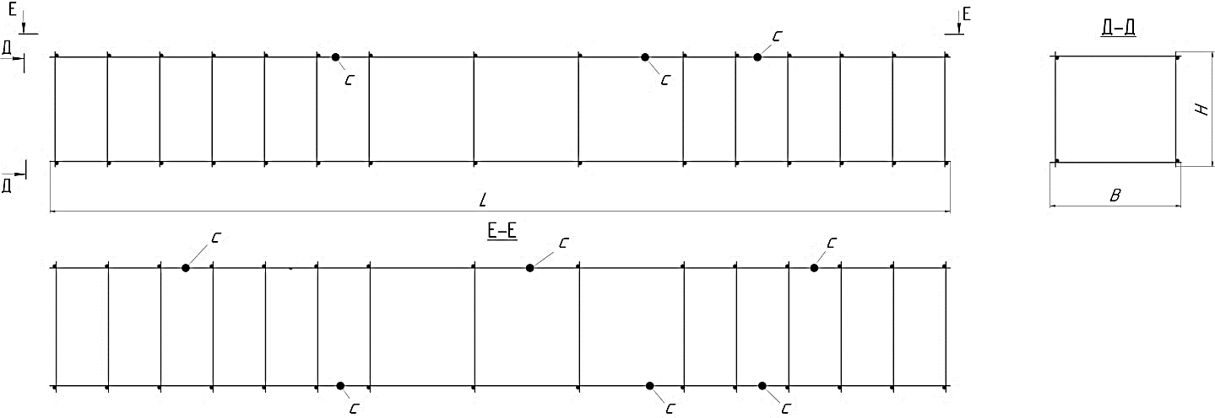
б)

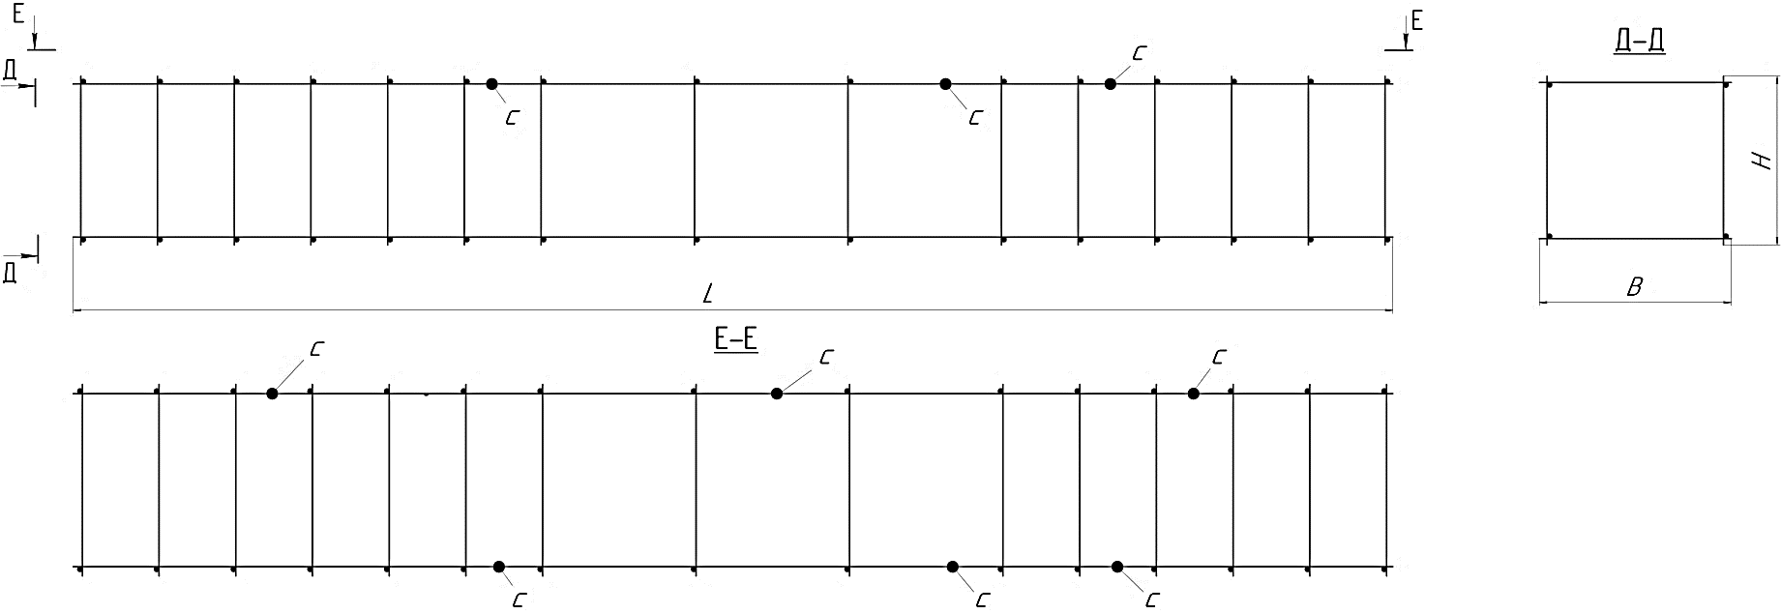
в)

а - алдыңғы көрісі; б - Д-Д қимасы; в - Е-Е қимасы; с-дәнекерленген жік; L – ұзындығы ; B – ені; H – биіктігі

4.3-сурет - екі жоғарғы бойлық арматуралық өзекшелері арматураның дәнекерленген өлшенбейтін кесінділерінен жасалған брустық маңдайшаға арналған кеңістік қаңқасы

4.4-суретте екі төменгі бойлық арматуралық өзекшелер арматураның дәнекерленген өлшенбейтін кесінділерінен жасалған брустық маңдайшаға арналған кеңістік қаңқасы көрсетілген.
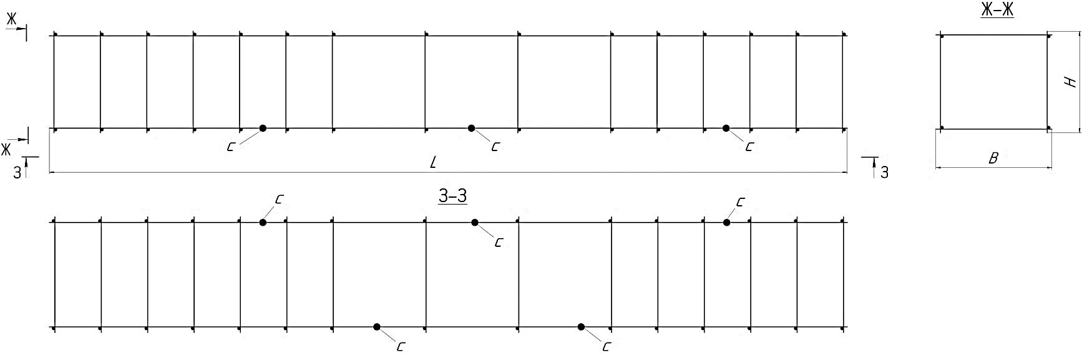
а)

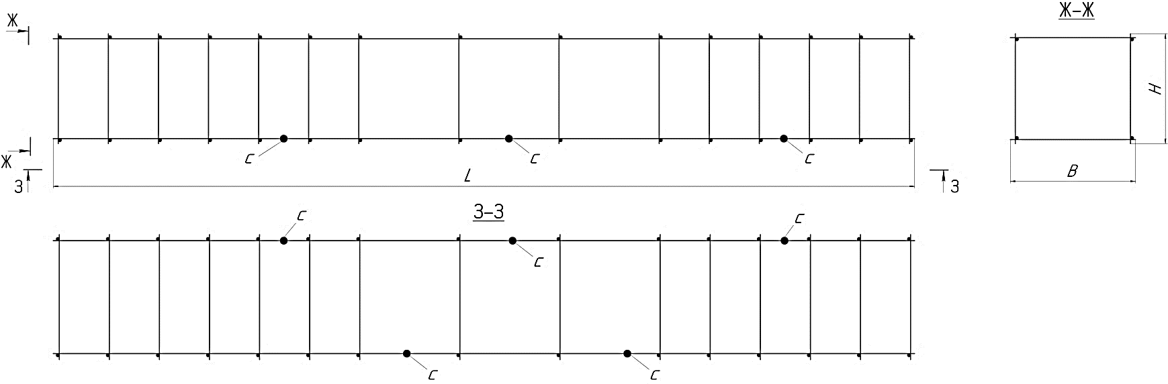
б)

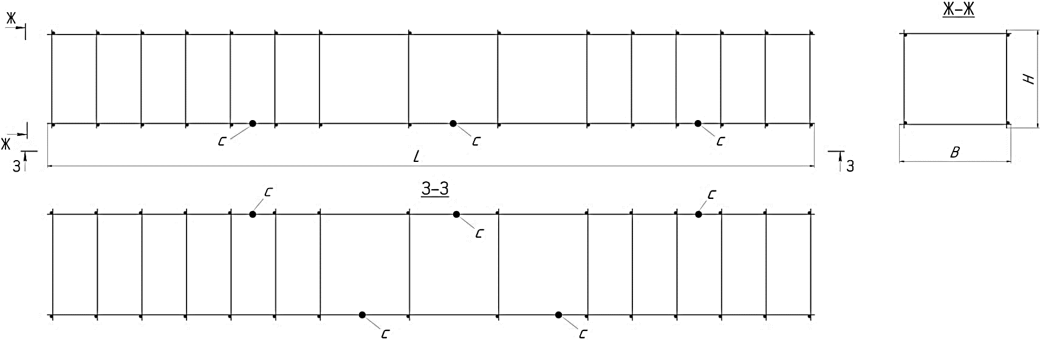
в)

а - алдыңғы көрінісі; б - Ж-Ж кесіндісі; в – З-З кесіндісі көрсетілген; с -дәнекерленген жік; L – ұзындығы; B – ені; H – биіктігі

4.4-сурет - Екі төменгі бойлық арматуралық өзекшелер арматураның дәнекерленген өлшенбейтін кесінділерінен жасалған брустық маңдайшаға арналған кеңістік қаңқасы

4.5-суретте екі төменгі және бір жоғарғы бойлық арматуралық өзекшелері арматураның дәнекерленген өлшенбейтін кесінділерінен жасалған брустық маңдайшаға арналған кеңістік қаңқасы көрсетілген.

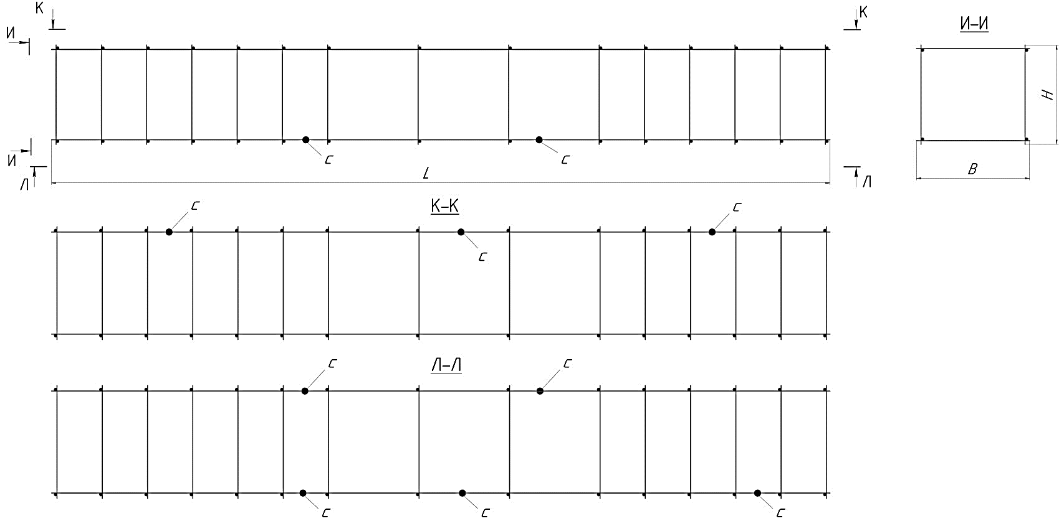
а)

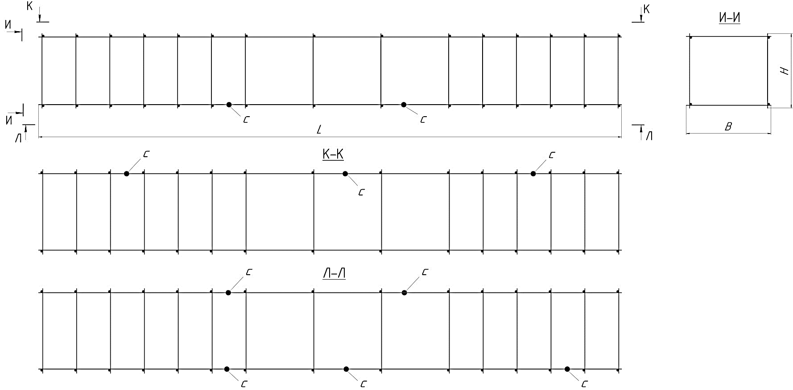
б)

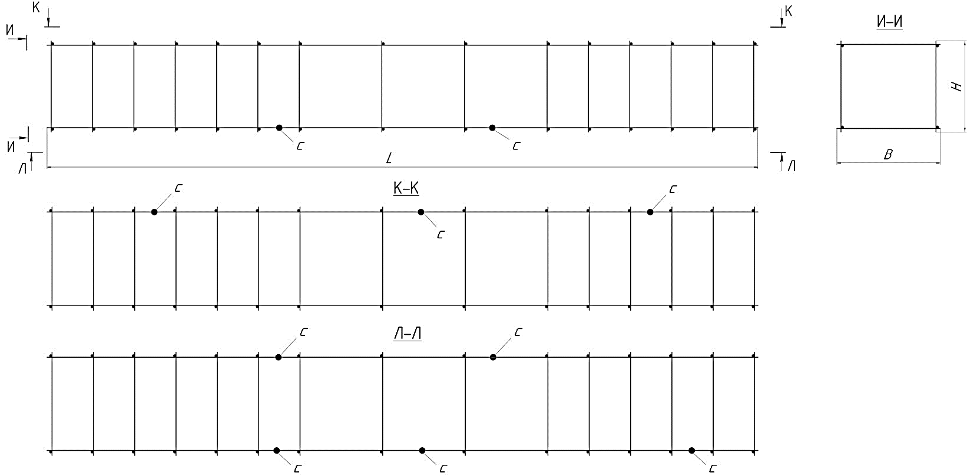
в)

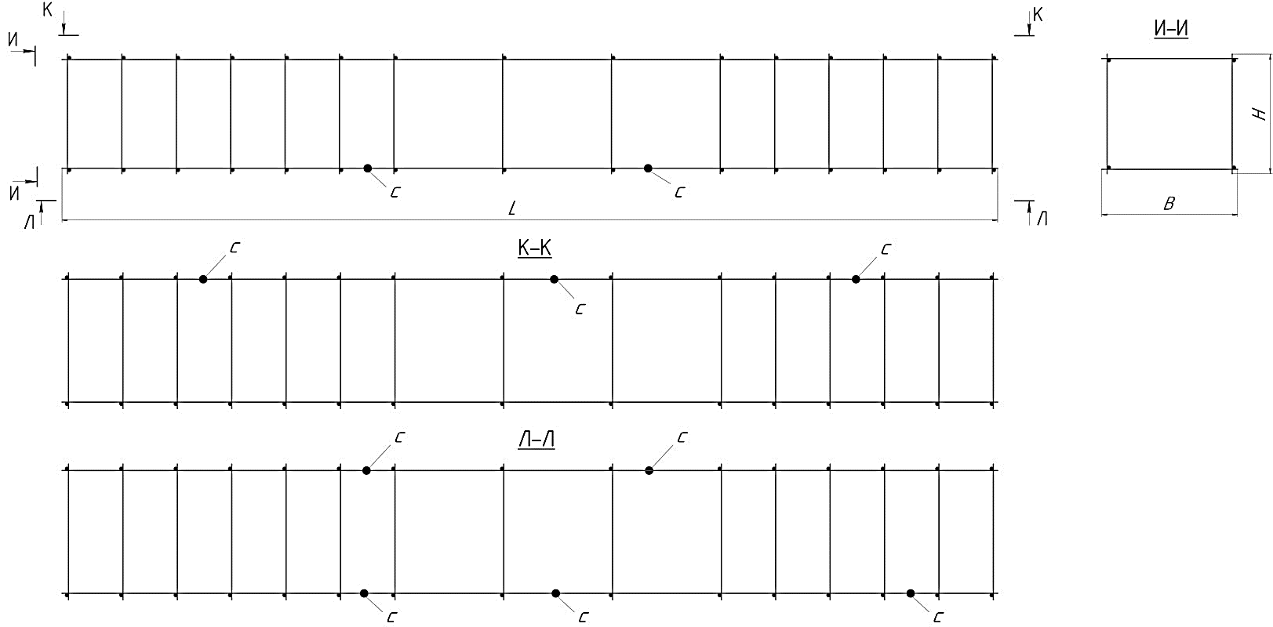
г)

а – алдыңғы көрінісі; б – И-И қимасы; в – К-К қимасы көрсетілген; г – Л-Л қимасы; с – дәнекерленген жік; L – ұзындығы; B – ені; H – биіктігі

4.5-сурет - Екі төменгі және бір жоғарғы бойлық арматуралық өзекшелері арматураның дәнекерленген өлшенбейтін кесінділерінен жасалған брустық маңдайшаға арналған кеңістік қаңқасы

4.6-суретте екі жоғарғы және бір төменгі бойлық арматуралық өзекшелері арматураның дәнекерленген өлшенбейтін кесінділерінен жасалған брустық маңдайшаға арналған кеңістік қаңқасы көрсетілген.

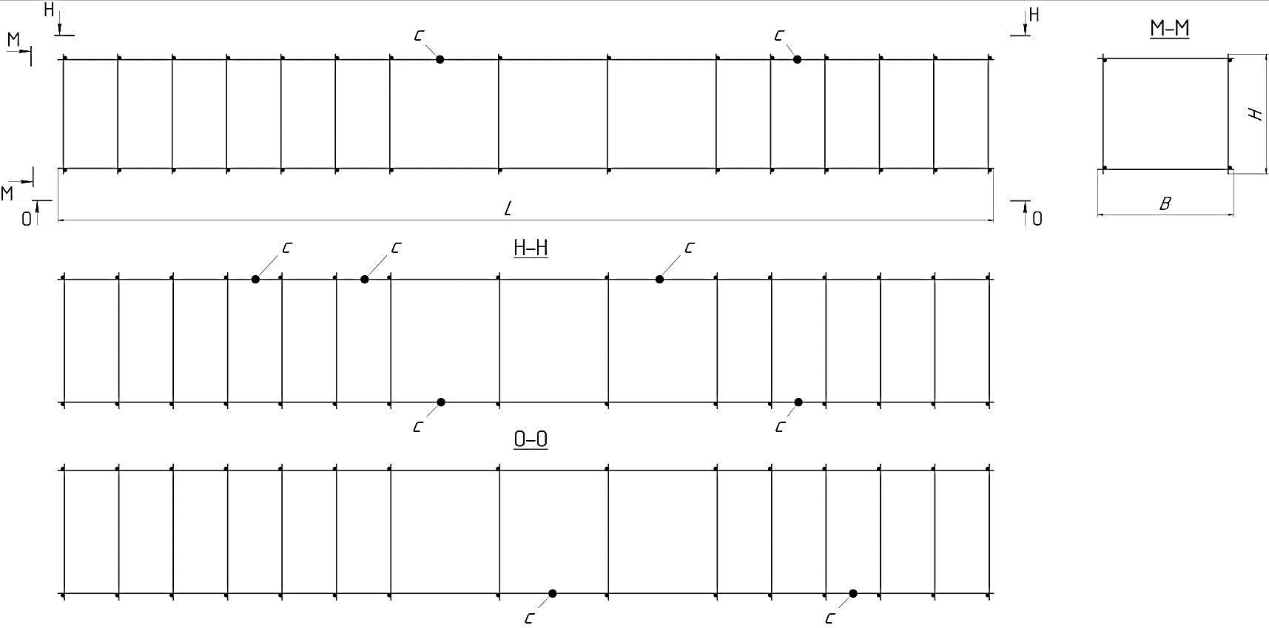
а)

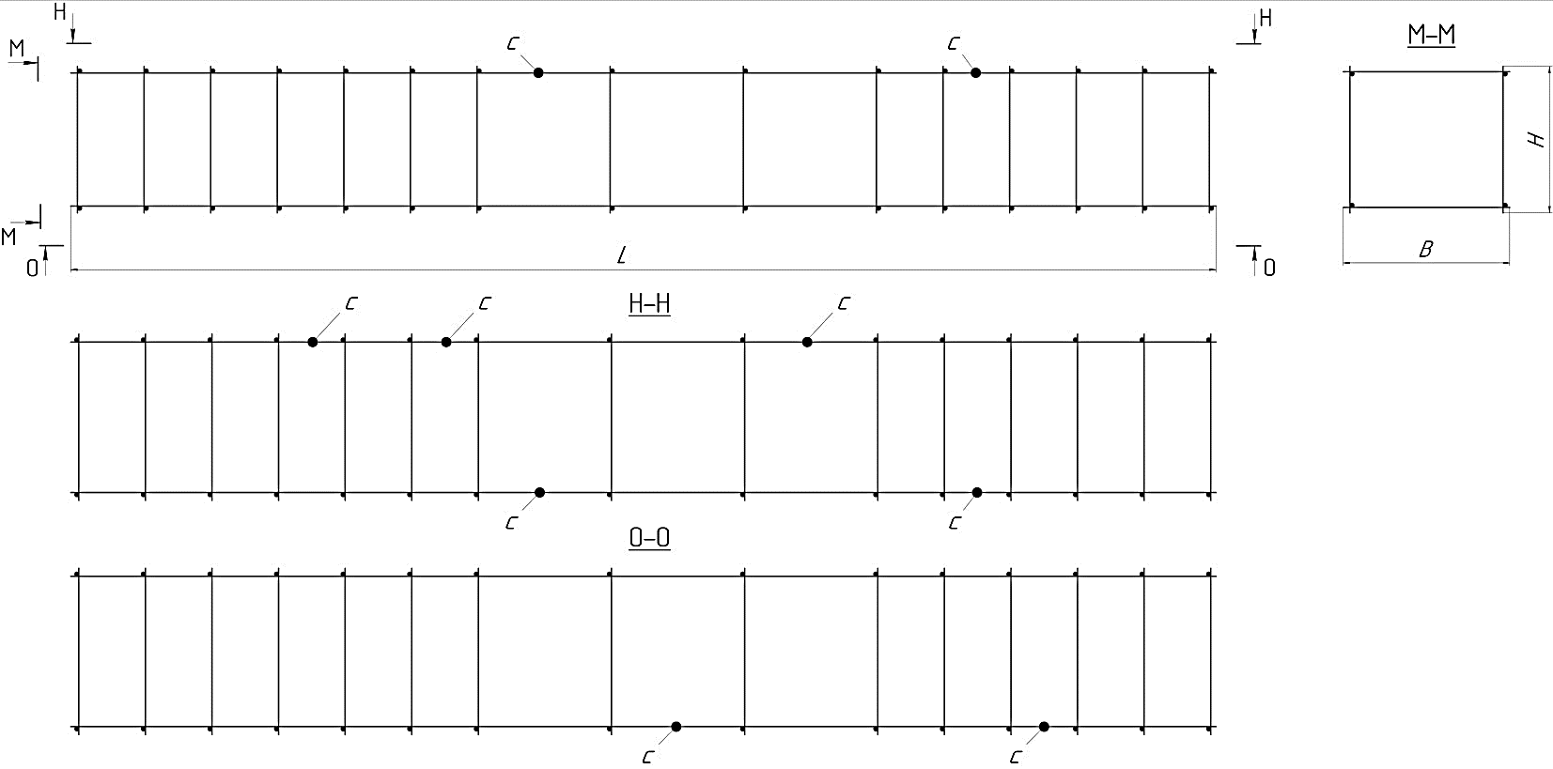
б)

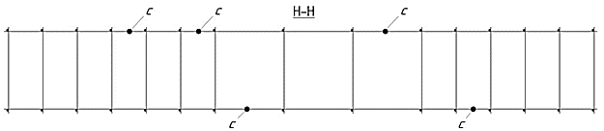
в)

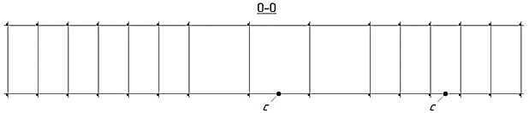
г)

а – алдыңғы көрінісі; б - М-М қимасы; в - Н-Н қимасы көрсетілген; г - О-О қимасы көрсетілген; с – дәнекерленген жік; L – ұзындығы; B – ені; H-биіктігі

4.6-сурет - Екі жоғарғы және бір төменгі бойлық арматуралық өзекшелері арматураның дәнекерленген өлшенбейтін кесінділерінен жасалған брустық маңдайшаға арналған кеңістік қаңқасы

4.7-суретте екі жоғарғы және екі төменгі бойлық арматуралық өзекшелері арматураның дәнекерленген өлшенбейтін кесінділерінен жасалған брустық маңдайшаға арналған кеңістік қаңқасы көрсетілген.

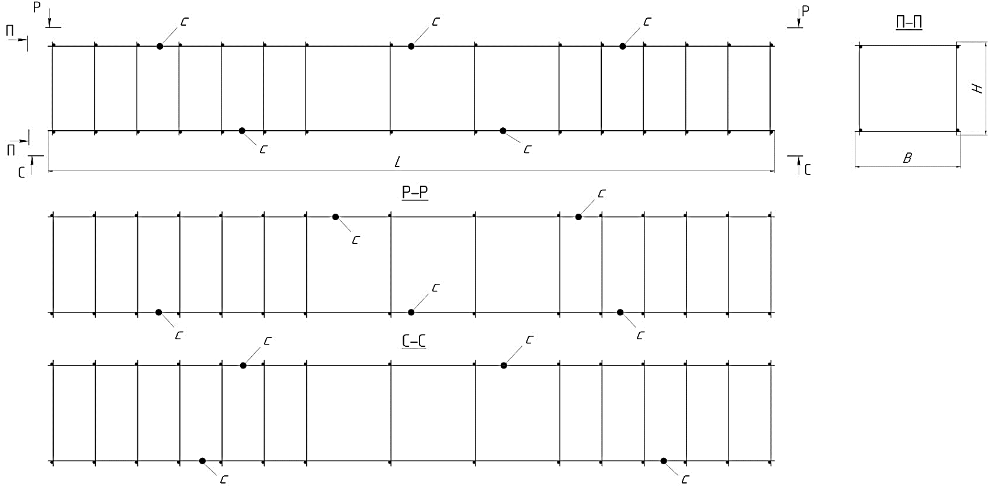
а)

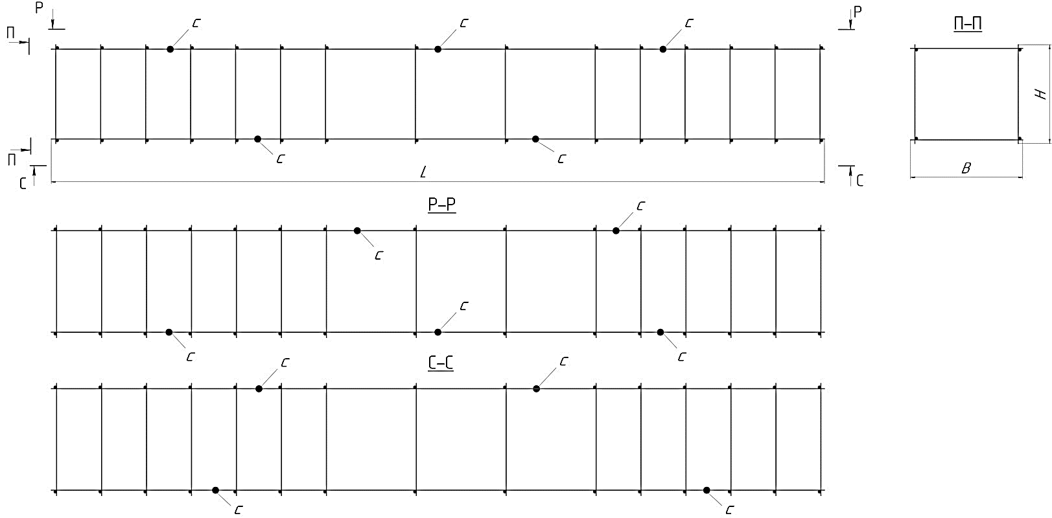
б)

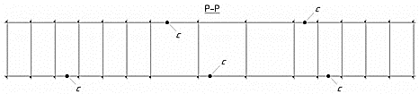
в)

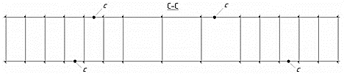
г)

а - алдыңғы көрінісі; б - П-П қимасы; в - Р-Р қимасы; г - С-С қимасы көрсетілген; с – дәнекерленген жік; L - ұзындығы; B – ені; H - биіктігі

4.7-сурет - Екі жоғарғы және екі төменгі бойлық арматуралық өзекшелері арматураның дәнекерленген өлшенбейтін кесінділерінен жасалған брустық маңдайшаға арналған кеңістік қаңқасы

Брустық маңдайшаларға арналған кеңістік қаңқаның екі жоғарғы бойлық, екі төменгі бойлық және көлденең арматуралық өзекшелер бар конструкция жобаланған, ал бойлық арматуралық өзекшелер арматураның дәнекерленген, өлшенбейтін кесінделерінен жасалған. Арматураның дәнекерленген, өлшенбейтін кесінділерінен брустық маңдайшаларға арналған кеңістік қаңқаның конструкциясын жасаудың келесі нұсқалары ұсынылады.
1. Төменгі бойлық арматуралық өзекшелерінің бірін дәнекерленген арматураның өлшенбейтін кесінділерінен жасау.
2. Жоғарғы бойлық арматуралық өзекшелердің бірін дәнекерленген арматураның өлшенбейтін кесінділерінен жасау.
3. Жоғарғы және төменгі бойлық арматуралық өзекшелердің бірін дәнекерленген арматураның өлшенбейтін кесінділерінен жасау.
4. Екі жоғарғы бойлық арматуралық өзекшелерін дәнекерленген арматураның өлшенбейтін кесінділерінен жасау.
5. Екі төменгі бойлық арматуралық өзекшелерін дәнекерленген арматураның өлшенбейтін кесінділерінен жасау.
6. Екі төменгі және бір жоғарғы бойлық арматуралық өзекшелерін дәнекерленген арматураның өлшенбейтін кесінділерінен жасау.
7. Екі жоғарғы және бір төменгі бойлық арматуралық өзекшелерін дәнекерленген арматураның өлшенбейтін кесінділерінен жасау.
8. Екі жоғарғы және екі төменгі бойлық арматуралық өзекшелерін дәнекерленген арматураның өлшенбейтін кесінділерінен жасау.
Арматураның өлшенбейтін кесінділерін дәнекерлеу екі жолмен жасауға болады – үйкеліс және түйістіріп дәнекерлеу.

4.2 Брустық маңдайшаның құрылымын зерттеу және жобалау

Берілген зерттеудің негізгі мақсаты – брустық маңдайшаларға арналған кеңістік қаңқаларды жасаған кезде арматуралық өзекшелердің беріктігі мен тиімділігін арттыру. Сол себепті брустық маңдайшалардың қолданыстағы конструкциялары зерттелді.
Тікбұрышты параллелепипед түрінде жасалған есік немесе терезе саңылауларына арналған маңдайша белгілі, маңдайшаның өзі газобетоннан жасалған, ал маңдайшаның жоғарғы және төменгі жақтарында қуыстар орналасқан, онда аталған қуысты толтыратын бетон арқылы бекітілген арматуралық элемент орналасқан [111].
Кемшілігі - өндірудің күрделілігі, жүк көтергіштігі мен беріктігінің төмен болуы.
Жоғарғы және екі төменгі өзекшелерді қамтитын бойлық үш өзекшелі арматурадан және көлденең арматурадан тұратын, полистирол бетоннан жасалған маңдайша белгілі, ал маңдайшаның жоғарғы бөлігінде бүкіл ұзындығы бойымен жоғары беріктігі бар бетоннан жасалған брус түрінде вставка араласады, онда бойлық арматураның жоғарғы өзекшесі монолиттелген болады және көлденең арматура екі төменгі өзекшелері бар бойлық арматураның жоғарғы өзекшесін жалғайды [112].
Кемшілігі – маңдайшаның салмағының үлкендігі, көлденең арматурасы бар үш арматуралық өзекшелерден жасалған көлемді қаңқаларды қолдану, арматуралық өзекшелердің көп тұтынылуына және өлшенбейтін кесінді қалдықтардың пайда болуына, сонымен қатар, өзіндік құнының артуына әкеліп соқтырады.
Тікбұрышты, көпбұрышты пішінді, көлемді дене түрінде орындалған брустық маңдайша белгілі, сонымен қоса, талшықпен армирленген автоклавты емес пенобетоннан тұрады [113].
Кемшілігі - жүк көтергіштігі мен беріктігінің төмен, ал өзіндік құнының жоғары болуы.
Талшықпен армирленген, автоклавты емес көбікбетоннан жасалған, тікбұрышты пішінді, көлемді дене түріндегі маңдайша белгілі, оның ені 75-тен 380 мм-ге дейін және ұзындығы оның биіктігінен 23 еседен аспайтын, қосымша металл немесе металл емес композитті арматурадан жасалған жалпақ немесе кеңістіктік қаңқадан тұрады [114].
Кемшілігі - арматуралық өзекшелердің жоғары құны мен үлкен шығыны, бұл өлшенбейтін кесінді қалдықтарының пайда болуына әкеледі, ал металл емес композитті арматураны қолданған кезде беріктік пен жүк көтергіштігі төмендейді.
Тікбұрышты, көпбұрышты пішінді, үлкен көлемді дене түрінде жасалған темірбетон маңдайшасы белгілі [115].
Кемшілігі - олардың тиімсіз пайдаланылуына және қымбаттығына байланысты армирлеу кезінде арматуралық өзекшелердің шығыны.
Сондай-ақ, тік бұрышты параллелепипед нысанындағы бетон қоспасынан жасалған, бүйір беттері түбіне қарай тарылған, бойлық және көлденең арматуралық өзекшелерден және ілдіруге арналған екі ілмегі бар кеңістік қаңқасынан тұратын брустық маңдайша белгілі [116].
Кемшілігі - беріктігінің төмендігі және арматуралық өзекшелердің тиімсіз пайдаланылуы, бұл үлкен шығындарға әкеледі.
Зерттеу нәтижелері брустық маңдайшаның жаңа конструкциясын әзірлеуге әкелді, ол тікбұрышты параллелепипед пішінді, бетон қоспасынан жасалған, бүйір беттері түбіне қарай тарылған, бойлық және көлденең арматуралық өзекшелердің кеңістіктік қаңқалары және екі ілдіру ілмектері бар, сонымен қоса, ұшпа-күл қалдықтары бетон қоспасына қосылған, кеңістік қаңқалардың арматуралық өзекшелері дәнекерленген арматураның өлшенбейтін кесінділерінен жасалған. 4.8-суретте брустық маңдайшаның конструкциясы көрсетілген [117].

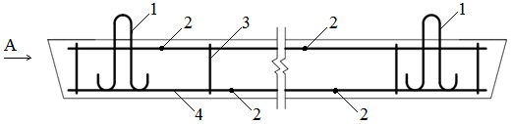
а) б)

а – алдыңғы көрінісі; б – А көрінісі; 1 – ілдіруге арналған ілмек;
2 – дәнекерленген жік; 3 – көлденең арматуралық өзекше; 4 – бойлық арматуралық өзекше

4.8 сурет – Брустық маңдайшаның конструкциясы

Брустық маңдайшаларды дайындау үшін ұшпа-күл қосылған бетон қоспасы мен дәнекерленген арматураның өлшенбейтін кесінділерінен жасалған кеңістік қаңқасын қолдану беріктікті арттыруға және жергілікті өнеркәсіп қалдықтарын өндірісте қолдануға, сондай-ақ брустық маңдайшаларды өндіру кезінде арматуралық өзекшелерді қалдықсыз пайдалануға мүмкіндік береді.

4.3 Брустық маңдайшалардың тәжірибелік үлгілерін жасау

ЖШС «Карағандықұрылысконструкциясы» ТББ зауыты жағдайында арматуралық өзекшелердің өлшенбейтін кесінділерінен дайындалған қаңқаны және ұшпа-күлді қоса отырып, брустық маңдайшаларды дайындау үшін әзірленген технологияға зерттеу жүргізілді. Зерттеу үшін МЕСТ 948-2016 бойынша брустық маңдайшалардың 2 түрі таңдалды: 3ПБ 13-37 және 5ПБ 18-27 (4.1-кесте).

4.1 кесте – 3ПБ 13-37 және 5ПБ 18-27 маңдайшаларының сипаттамалары
Маңдайшаның маркасы | Маңдайшаның негізгі өлшемдері, мм |  |  | Есептік жүктеме, кН/м (кгс/м) | Материал шығыны (справочный) |  |  | Маңдай-шаның салмағы (анықтамалық), кг
 | Ұзын-дығы,  l | Ені  а, b | Биікті-гі h |  | Бетон, м | Сталь, кг
Кермеген арматурасы бар маңдайшалар
3ПБ 13-37 | 1290 | 120 | 220 | 37,27 (3800) | 0,034 |  | 1,74 | 85
5ПБ 18-27 | 1810 | 250 | 220 | 27,46 (2800) | 0,100 |  | 3,76 | 250

Арматураның өлшенбейтін кесінділерінен үйкеліс арқылы дәнекерленген, диаметрі Ø8-10 мм арматуралық өзекшелерден маңдайшаның қаңқасы жасалды, сонымен қоса, ол арматура өзекшелерінде 2-3 дәнекерленген жіктері болды.
4.9-суретте МЕСТ 948-2016 сәйкес 3ПБ 13-37 және 5ПБ 18-27 конструкцияларының тәжірибелі брустық маңдайша үшін жасалған арнайы қаңқалар көрсетілген.

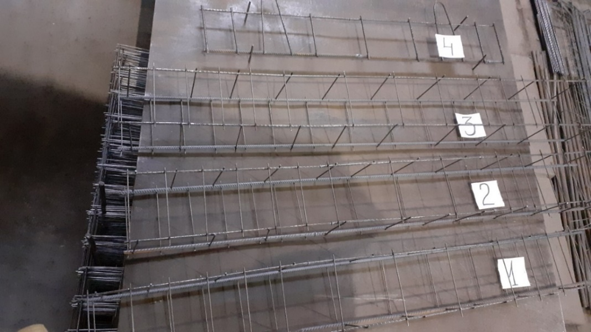

1-үлгі – 5ПБ 18-27 конструкциясының эксперименттік қаңқасы; 2-үлгі – 5ПБ 18-27 конструкциясының эксперименттік қаңқасы; 3-үлгі – 5ПБ 18-27 конструкциясының қаңқасы жіксіз түпнұсқа (тұтас арматуралық өзектерден);
4-үлгі - 3ПБ 13-37 конструкциясының эксперименттік қаңқасы

4.9 сурет - 3ПБ 13-37 және 5ПБ 18-27 конструкцияларының тәжірибелі брустық маңдайша үшін жасалған арнайы қаңқалар

4.10-суретте дәнекерленген жігі көрсетілген тәжірибелі брустық маңдайшаларға арналған арнайы қаңқалар көрсетілген.

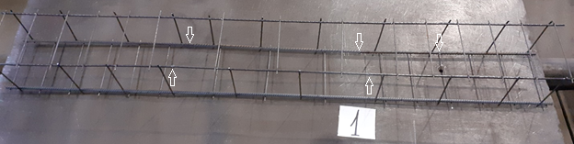
а)

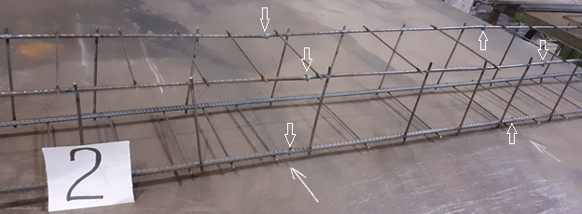
б)

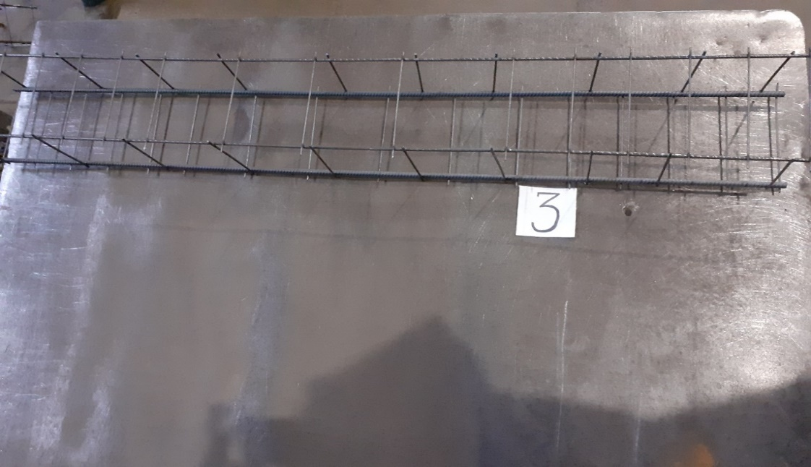
в)

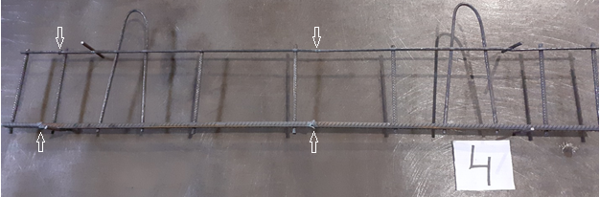
г)
а - жоғарғы және төменгі бойлық арматуралық өзектердің бірі дәнекерленген арматураның өлшенбейтін кесінділерінен жасалған; б – екі жоғарғы және бір төменгі бойлық арматуралық өзекшелер дәнекерленген арматураның өлшенбейтін кесінділерінен жасалған; в – жіксіз орындалған (тұтас арматуралық өзекшелерден); г - жоғарғы және төменгі бойлық арматуралық өзекшелер дәнекерленген арматураның өлшенбейтін кесінділерден жасалған;
- дәнекерленген жіктер

4.10 сурет - Дәнекерленген жігі көрсетілген тәжірибелі брустық маңдайшаларға арналған қаңқалар
Брустық маңдайшалардың тәжірибелік үлгілері жасалды. Оларды дайындау үшін келесі материалдар қолданылды:
- диаметрі Ø8÷10мм арматураның өлшенбейтін кесінділерін үйкеліспен дәнекерлеу арқылы қосылған арматуралық өзекшелер;
- цемент ЦЕМ І - 42,5Н, АҚ «CENTRAL ASIA CEMENT»;
- қиыршық тас фр.5-20мм., ЖШС «Техноиндустрия»;
- ірі құм ЖШС «Сары-Арқа жолдары»;
- жылу электр станцияларындағы Екібастұз көмірін жағудан алынған ұшпа-күл қалдықтары.
Бетон қоспасын дайындау кезінде «Карағандықұрылысконструкциясы» ЖШС бойынша құрастырмалы темірбетон өндіру кезінде материалдардын шығыс нормасы негізге алынды және ұшпа-күлді қосу үлесі 10% құрады (4.2-кесте).

4.2 кесте – «Карағандықұрылысконструкция» ЖШС бойынша құрастырмалы темірбетон өндірісі кезіндегі материалдар шығысынын нормасы
№ | Ұшпа-күл, % | Бетон маркасы | 1 м³ -қа матералдың шығыны
 |  |  | Цемент, кг | Ірі құм (ПГС), кг | Қиыршық тас, кг | Су, л
1 | 10 | 200 | 270 | 1200 | 640 | 176

Дайын эксперименттік қаңқалар арнайы қалыптарға орналастырылды және 10% мөлшерде техногенді қалдықтарды (жылу электр станцияларынын Екібастұз көмірін жағудан алынған ұшпа-күлді) қоса отырып, алдын ала дайындалған бетон қоспасымен құйылды.
4.11 суретте брустық маңдайша үлгілерінің дайындалу процессі көрсетілген.

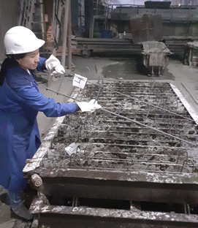 | 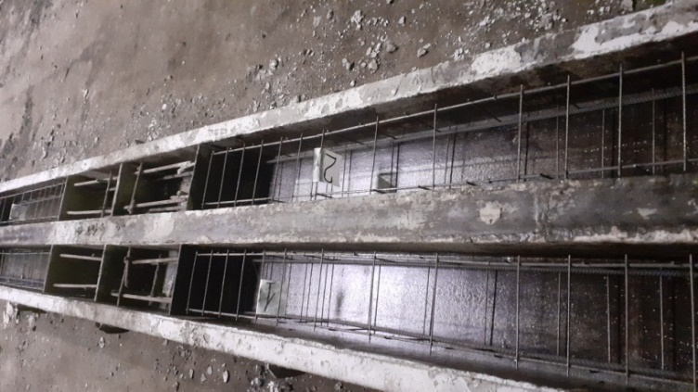
а) | б)
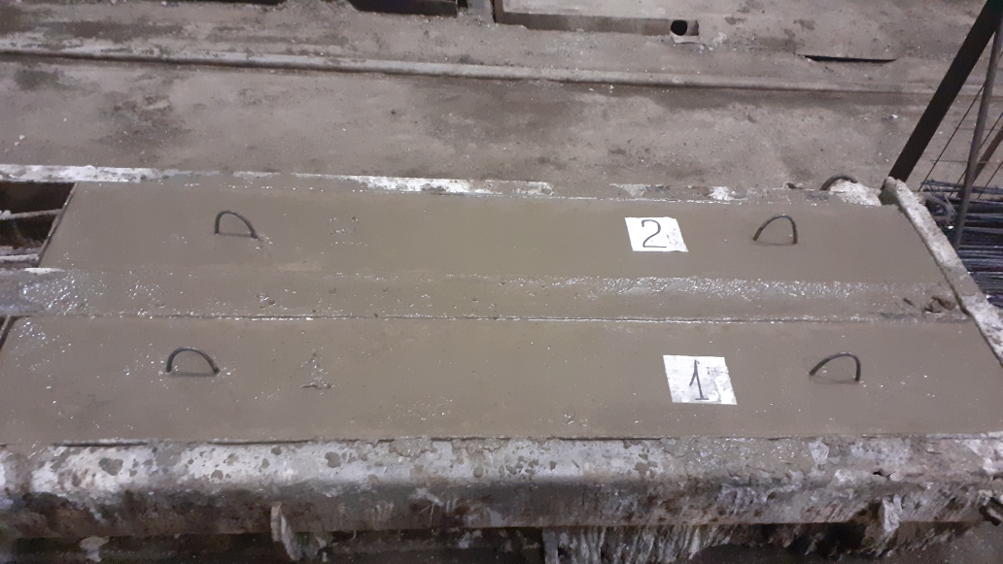
в)

а – қаңқаларды формаларға орналастыру; б – бетон қоспасын құю үшін формаларға орналастырылған қаңқалар; в – брустық маңдайша үлгілерін кептіру процессі

4.11 сурет - Брустық маңдайша үлгілерін дайындау процессі

4.12 суретте дайындалған брустық маңдайша үлгілері көрсетілген.

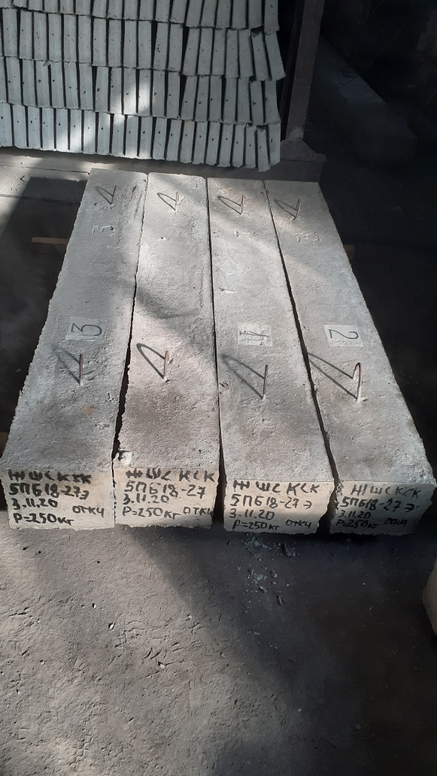
а)
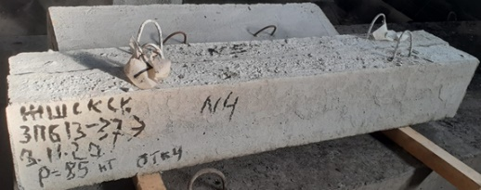
б)

а –5ПБ 18-27 брустық маңдайшаның үлгілері; б - 3ПБ 13-37 брустық маңдайшаның үлгісі

4.12 сурет - Брустық маңдайшаның үлгілері

Зерттеу нәтижелері көрсеткендей, металл қалдықтарынан дәнекерленген арматураны және ұшпа-күл қосылған бетон қоспасын қолдана отырып, темірбетон бұйымдарын өндірудің ұсынылған технологиясы темірбетон бұйымдарын, атап айтқанда, брустық маңдайшаларды нормативтік талаптарға сәйкес алуға мүмкіндік береді. Ұсынылып отырған брустық маңдайшаларды дайындау технологиясын пайдалану 3ПБ 13-37 және 5ПБ 18-27 типті брустық маңдайшаларды дайындаудың қолданыстағы технологияларынан кем түспейді.

4.3.1 Брустық маңдайшаның тәжірибелік үлгісін сынау

Сынауды өткізу кезінде көтеру, түсіру үшін ыңғайлы болуын қамтамасыз ету мақсатында, салмағы аз болған, 3ПБ 13-37 брустық маңдайшаның тәжірибелік үлгісі таңдалды. 3ПБ 13-37 брустық маңдайшаның тәжірибелік үлгісін сынау сертификатталған «GIO TRADE» ЖШС сынақ орталығының зертханасында ПСУ-125 моделді құрылыс материалдарын сынау үшін арналған гидравликалық престе өткізілді [118]. 4.13-суретте құрылыс материалдарын сынау үшін гидравликалық ПСУ-125 модельді пресске брустық маңдайшаның тәжірибелік үлгісін орнату және сынау процесі көрсетілген.

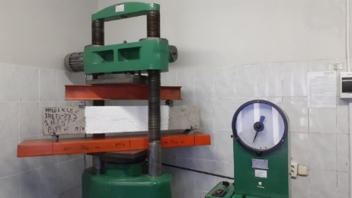
а)
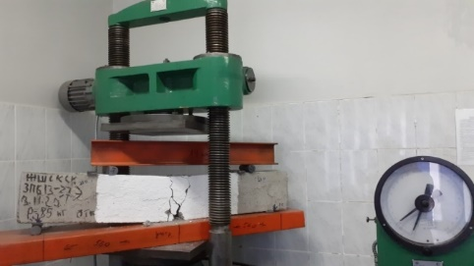
б)
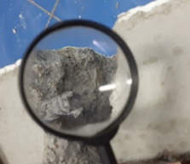
в)

а – брустық маңдайшаны орнату; б – сынау процесі; в – жарылғаннан кейін

4.13 сурет – Гидравликалық ПСУ-125 модельді пресске брустық маңдайшаның тәжірибелік үлгісін орнату және сынау процесі

Сынақ нәтижелері сыналатын брустық маңдайшаның үлгісі нормативтік берілгендерге сәйкес келетінін көрсетті (4.3-кестені қараңыз).

Кесте 4.3 – Сынақ және өлшеу нәтижелері
Анықталатын сипаттама |  |  | Мәндері
Атауы | Өлш. бірлігі | Нақты  (Фактическое) |  | Нормаланған (Нормированное)
Жарықтарға төзімділік, бақылау жүктемесі кезіндегі жарықтардың ашылу ені (өзіндік салмағы шегерілген бақылау жүктемесі 1900 кгс). Жүктеме уақыты 10 мин. | мм | 0,1 |  | 0,25 көп емес
Беріктігі (С=1,4). Жүктеме уақыты 10 мин. | кгс | Сығылған аймақтын бетонын жарылуы басталғанға дейін бойлық созылған арматураның аққыштығы - бар (жүктеме 3 000 кгс) |  | Сығылған аймақтын бетоны ұсақталғанға дейін созылған бойлық арматураның аққыштығы (кемінде 2943 кгс)
Беріктігі (С=1,6). Жүктеме уақыты 60 сек. | кгс | Сығылған аймақтын бетонын бұзылуы басталғанға дейін бойлық созылған арматураның аққыштығы – бар (жүктеме 12 000 кгс) |  | Сығылған аймақтын бетоны бұзылғанға дейін созылған бойлық арматураның аққыштығы (кемінде 3363 кгс)

Брустық маңдайшаның тәжірибелік үлгісін «GIO TRADE» ЖШС сынақ орталығының зертханасында сынаудан өткізу актісі Қосымша С да берілген.

4.4 Әртүрлі жүктемелер кезінде қаңқасы арматураның өлшенбейтін кесінділерінен жасалған брустық маңдайшаның майысуын зерттеу

4.4.1 Брустық маңдайшаны майысуға сынау процесін модельдеу

Брустық маңдайшаны майысуға сынау процесін модельдеу үшін ABAQUS САЕ [118, 153 бет, 119, 2 бет] компьютерлік бағдарламасы пайдаланылды.
4.14-суретте 5ПБ 18-27 брустық маңдайшаның есептелген схемасы көрсетілген.
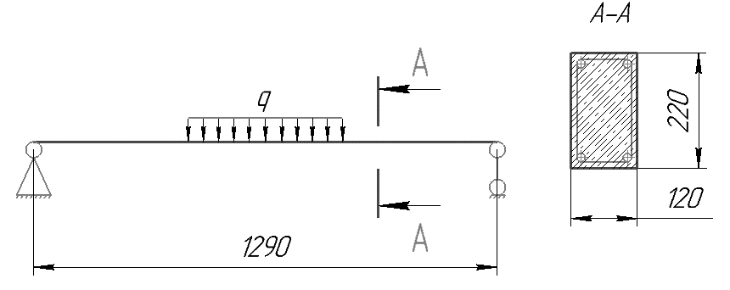

4.14 сурет - 5ПБ 18-27 брустық маңдайшаның есептелген схемасы

Материал: ыстықтай илектелген болат арматура.
Арматуры классы: бойлық армирлеу – A400, көлденең - A240.
4.4-кестеде материалдын сипаттамасы келтірілген.

Кесте 4.4 – Ыстықтай илектелген болат арматурасының сипаттамасы

Параметрлері | Белгіленуі | Өлш. бірлігі | Мәндері | Ескертулер
Үлес салмағы | γ | кг/м³ | 7800
Серпімділік модулі | Е | Па | 2,10Е+12
Пуанссон коэффициенті | μ | - | 0,3
Қысу/созылуға A400 арматурасының есептік кедергісі | R_{S} | Па | 3,5Е+8 | 6.14 кесте СП 63.13330.2018
Қысу/созылуға A400 арматурасының есептік кедергісі | R_{S} | Па | 1,7Е+8 | 6.15 кесте СП 63.13330.2018
5ПБ 18-27 маркалы маңдайшалар, егер 14,6 кН жүктеме кезінде майысуы 2,2 мм-ден аспаса жарамды деп танылады [116]. 4.15-суретте брустық маңдайша мен арнайы арматуралық қаңқаның үш өлшемді моделі көрсетілген [118, 154 бет, 119, 3 бет].

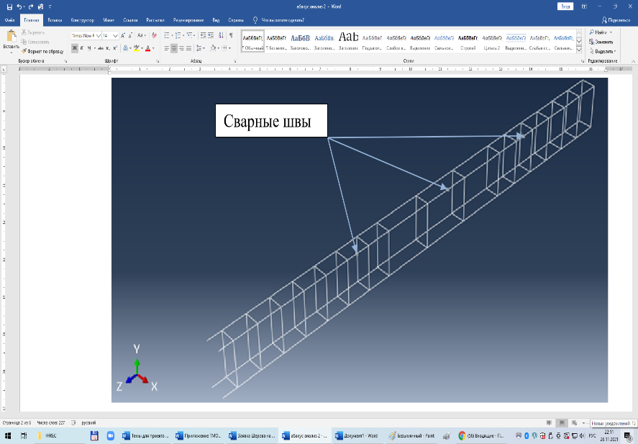
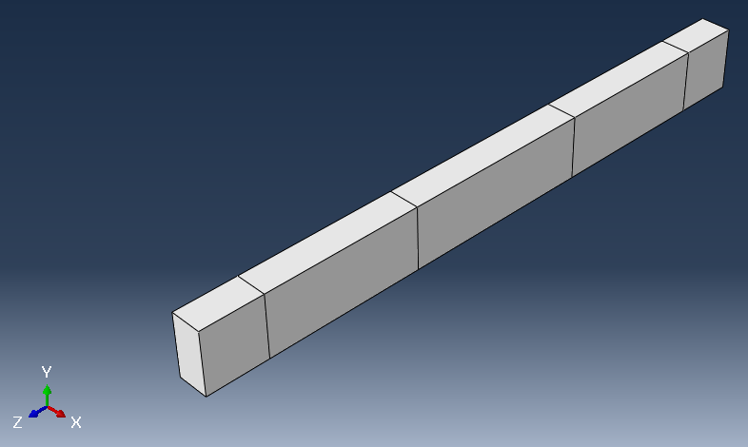
а) б)
а – брустық маңдайшаның үш өлшемді моделі; б – арнайы арматуралық қаңқаның үш өлшемді моделі

4.15 сурет - Арнайы арматуралық қаңқаның үш өлшемді моделі

4.16 - суретте материалдың құрылуы көрсетілген.

а)

б)

а – бетон үшін; б – болат үшін

4.16 сурет - Материалды құру
4.17 - суретте бекіту, жүктеме және тор құру орындары көрсетілген.

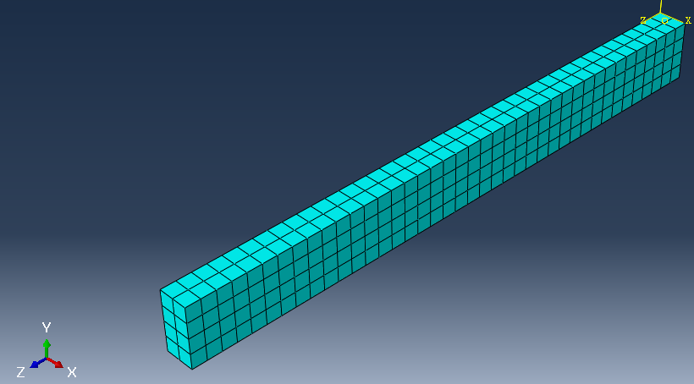
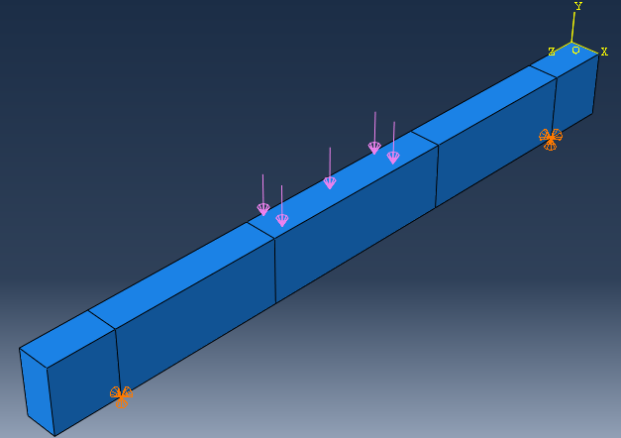
а) б)

а – бекіту және жүктеме орны; б – тор құру

4.17 сурет – Бекіту, жүктеме және тор құру орындары

Сынақ үшін 14 кН, 20 кН, 30 кН, 40 кН тең жүктемелер таңдалды. Жоғарғы бойлық арматуралық өзекшелердің бірі дәнекерленген арматураның өлшенбейтін кесінділерінен жасалған, брустық маңдайшаның кеңістік қаңқасына майысуға сынақ жүргізілді [118, 155 бет, 119, 4 бет].
4.18-суретте қаңқаның дәнекерленген арматуралық өзекшелерінің майысуы көрсетілген, оның жоғарғы бойлық арматура өзекшелерінің бірі әртүрлі жүктеме қойылған дәнекерленген арматуралық өзекшелерден жасалған.
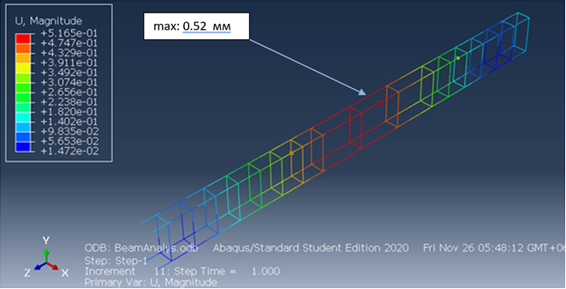
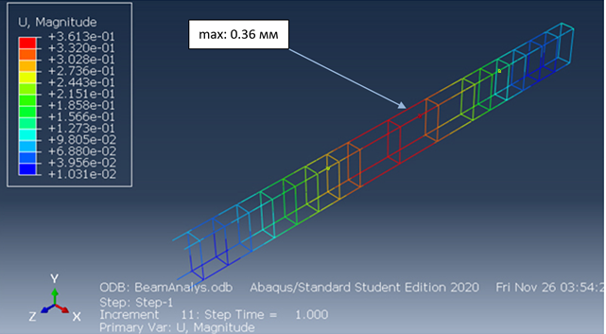
а) б)

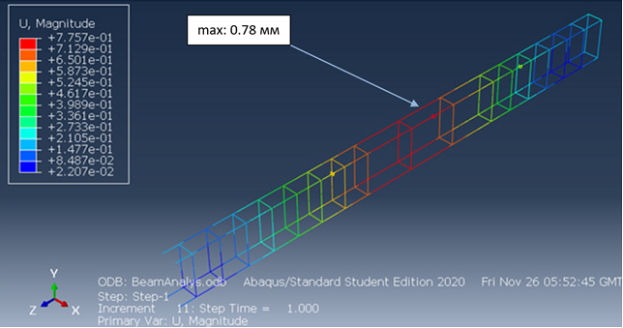
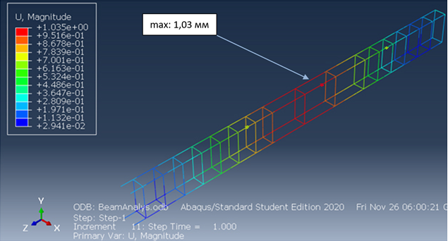
в) г)

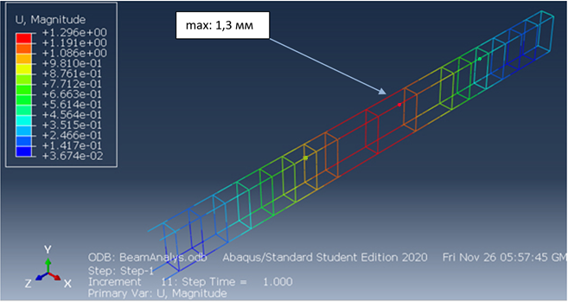
д)

а – 14 кН жүктемесі кезінде максималды майысу 0,36 мм құрады; б – 20 кН жүктемесі кезінде максималды майысу 0,52 мм құрады; в – 30 кН жүктемесі кезінде максималды майысу 0,78 мм құрады; г – 40 кН жүктемесі кезінде максималды майысу 1,03 мм құрады; д - 50 кН жүктемесі кезінде максималды майысу 1,3 мм құрады

4.18 сурет - Жоғарғы бойлық арматура өзекшелерінің бірі
дәнекерленген арматуралық өзекшелерден жасалған қаңқаның әртүрлі жүктеме қойылған кездегі майысуы

Кеңістік қаңқасының жоғарғы бойлық арматура өзекшелерінің екеуі дәнекерленген арматураның өлшенбейтін кесінділерінен жасалған брустық маңдайшаның майысуына сынақ жүргізілді. 4.19-суретте әртүрлі жүктемелерді қою кезінде қаңқаның дәнекерленген арматура өзекшелерінің майысуы көрсетілген, оның жоғарғы екі бойлық арматура өзекшелері дәнекерленген арматураның өлшенбейтін кесінділерінен жасалған.
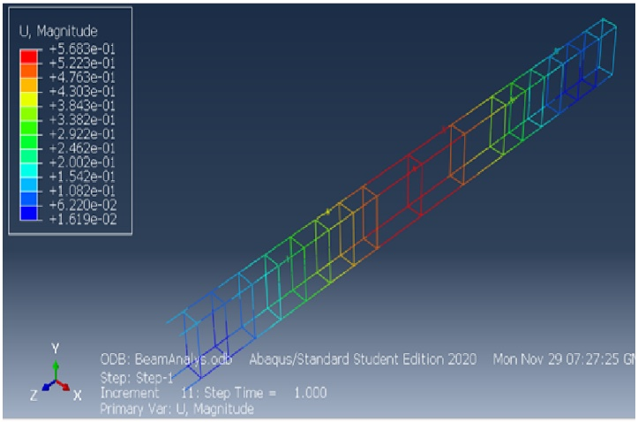
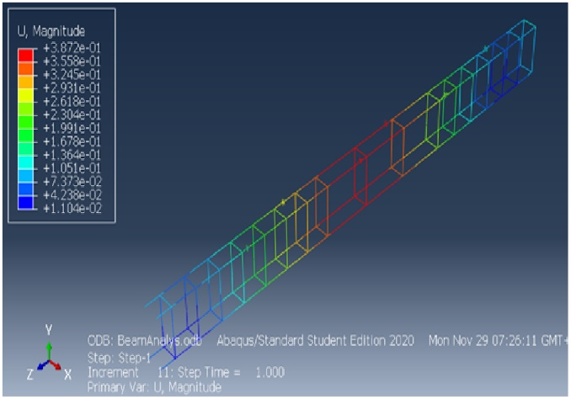
а) б)
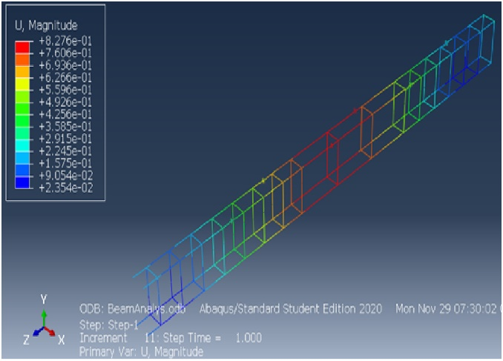
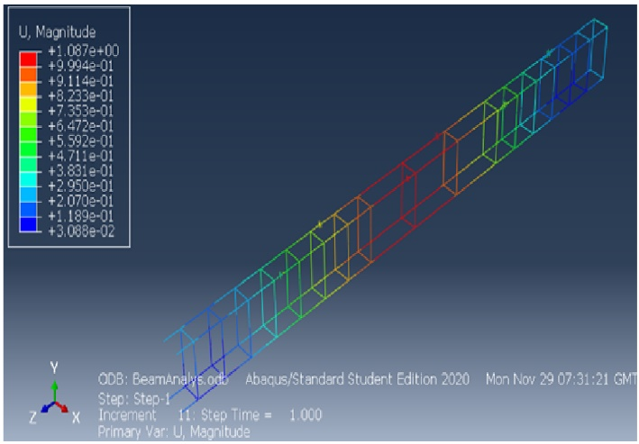
в) г)
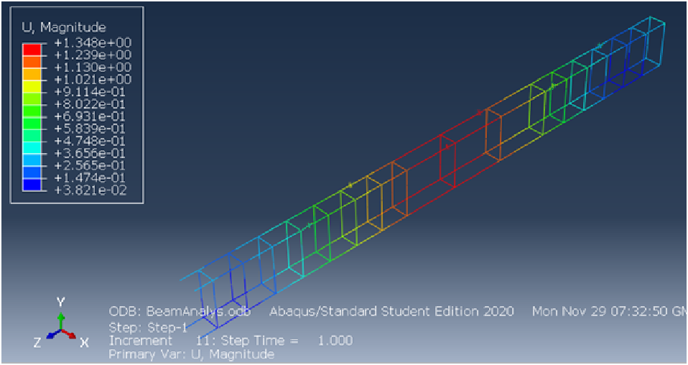
д)

а - 14 кН жүктемесі кезінде максималды майысу 0,39 мм құрады; б - 20 кН жүктемесі кезінде максималды майысу 0,57 мм құрады; в - 30 кН жүктемесі кезінде максималды майысу 0,83 мм құрады; г - 40 кН жүктемесі кезінде максималды майысу 1,09 мм құрады; д - 50 кН жүктемесі кезінде максималды майысу 1,35 мм құрады

4.19 сурет - Жоғарғы бойлық арматура өзекшелерінің екеуі
дәнекерленген арматуралық өзекшелерден жасалған қаңқаның әртүрлі жүктеме қойылған кездегі майысуы
Кеңістік қаңқасының екі жоғарғы және бір астыңғы бойлық арматура өзекшелері дәнекерленген арматураның өлшенбейтін кесінділерінен жасалған брустық маңдайшаның майысуына сынақ жүргізілді. 4.20-суретте әртүрлі жүктемелерді қою кезінде дәнекерленген арматураның өлшенбейтін кесінділерінен жасалған қаңқаның екі жоғарғы және бір астыңғы бойлық арматура өзекшелерінің майысуы көрсетілген.
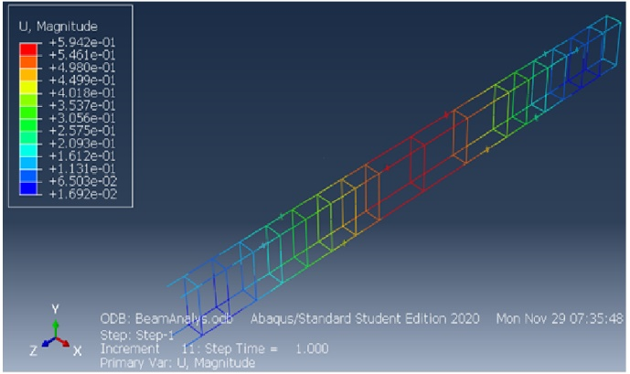
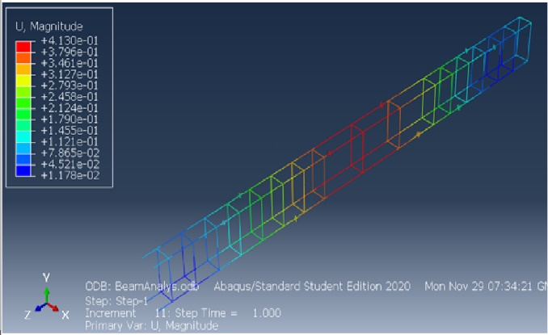
а) б)
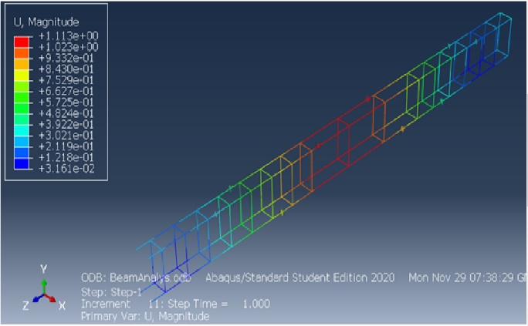
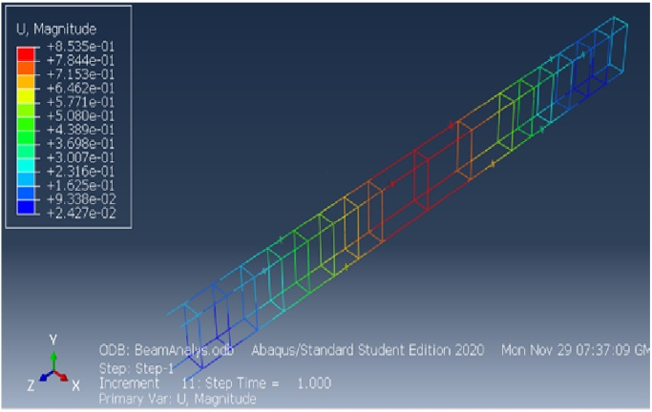
в) г)
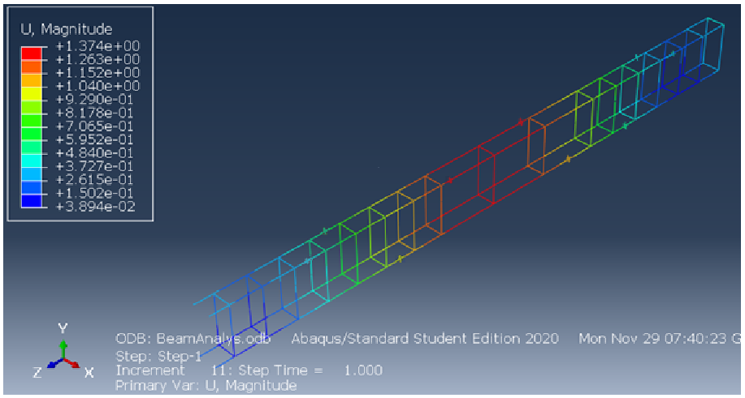
д)

а - 14 кН жүктемесі кезінде максималды майысу 0,41 мм құрады; б - 20 кН жүктемесі кезінде максималды майысу 0,6 мм құрады; в - 30 кН жүктемесі кезінде максималды майысу 0,85 мм құрады; г - 40 кН жүктемесі кезінде максималды майысу 1,11 мм құрады д - 50 кН жүктемесі кезінде максималды майысу 1,37 мм құрады

4.20 сурет – Әртүрлі жүктемелерді қою кезінде дәнекерленген арматураның өлшенбейтін кесінділерінен жасалған қаңқаның екі жоғарғы және бір астынғы бойлық дәнекерленген арматура өзекшелерінің майысуы
Кеңістік қаңқасының барлық төрт бойлық арматура өзекшелері дәнекерленген арматураның өлшенбейтін кесінділерінен жасалған брустық маңдайшаның майысуына сынақ жүргізілді. 4.21-суретте әртүрлі жүктемелерді қою кезінде дәнекерленген арматураның өлшенбейтін кесінділерінен жасалған қаңқаның барлық төрт бойлық арматура өзекшелерінің майысуы көрсетілген [119, 3 бет].
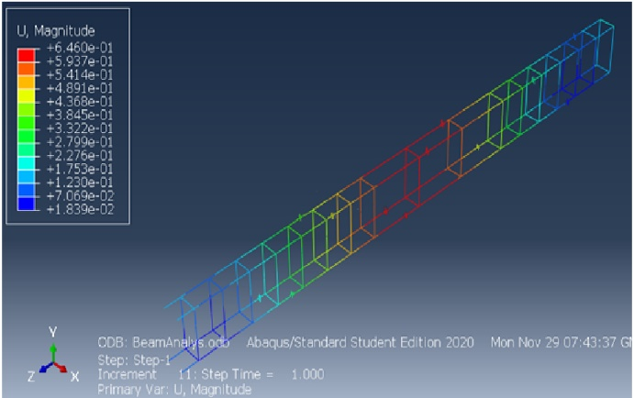
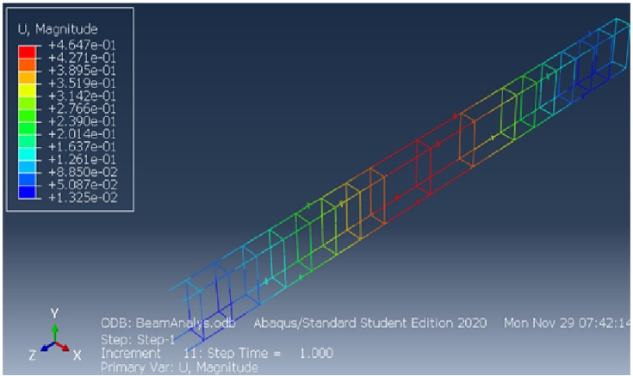
а) б)

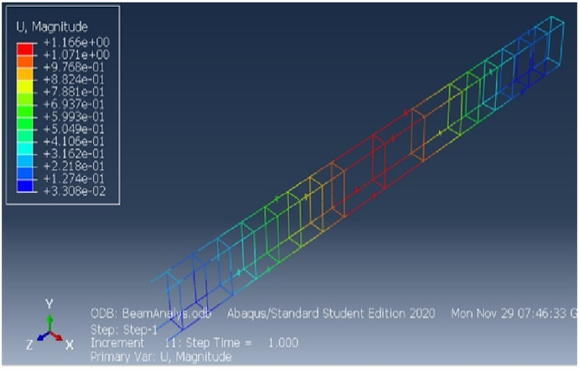
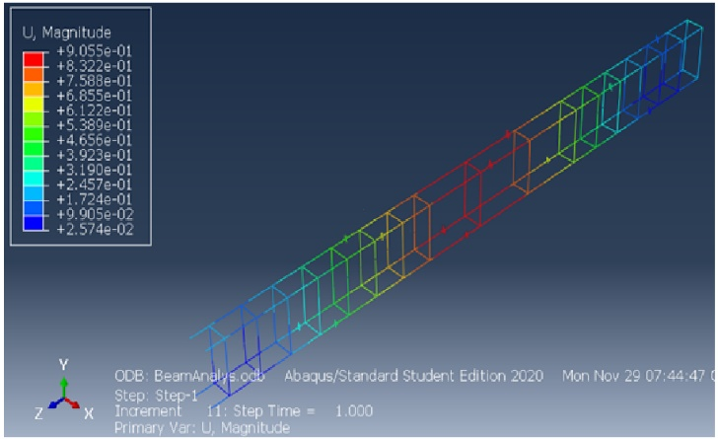
в) г)
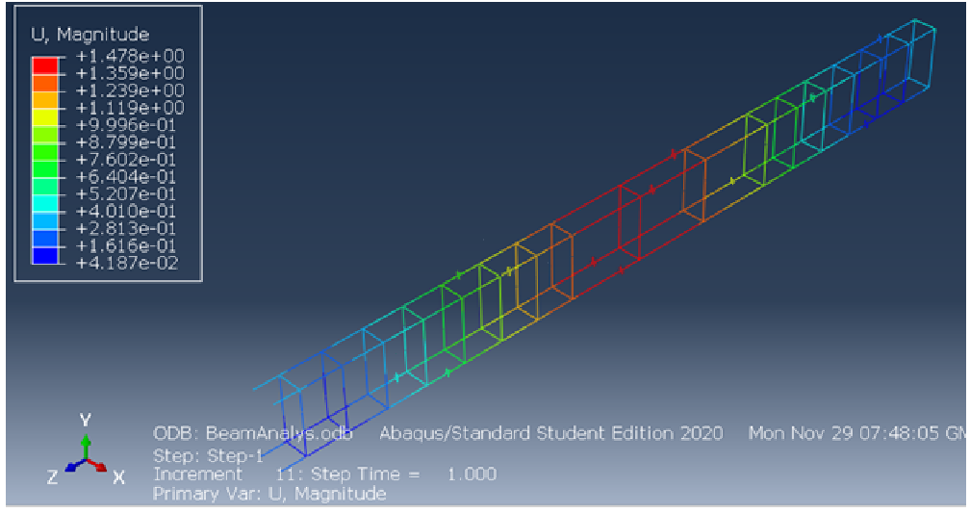
д)

а - 14 кН жүктемесі кезінде максималды майысу 0,46 мм құрады; б - 20 кН жүктемесі кезінде максималды майысу 0,65 мм құрады; в - 30 кН жүктемесі кезінде максималды майысу 0,9 мм құрады; г - 40 кН жүктемесі кезінде максималды майысу 1,2 мм құрады; д - 50 кН жүктемесі кезінде максималды майысу 1,48 мм құрады

4.21 сурет - Әртүрлі жүктемелерді қою кезінде дәнекерленген арматураның өлшенбейтін кесінділерінен жасалған қаңқаның барлық төрт
бойлық дәнекерленген арматура өзекшелерінің майысуы
Алынған мәліметтер негізінде қаңқаның дәнекерленген арматура өзекшелерінің майысуы берілген жүктемелердің мәндеріне тәуелділік графигі жасалды (4.22-суретті қараңыз).

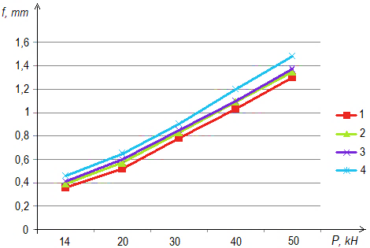

1 - 14кН жүктемесі кезінде; 2 - 20кН жүктемесі кезінде; 3 - 30кН жүктемесі кезінде; 4 - 40кН жүктемесі кезінде

4.22 сурет - Қаңқаның дәнекерленген арматура өзекшелерінің майысуы берілген жүктемелердің мәндеріне тәуелділік графигі

Нәтижесінде, 14 кН жүктеме кезінде максималды ауытқу 0,46 мм, 20 кН жүктеме кезінде - 0,65 мм, 30 кН жүктеме кезінде - 0,9 мм, 40 кН жүктеме кезінде - 1,2 мм және 50 кН жүктеме кезінде - 1,48 мм құрайды. Графиктен (4.22-суретті қараңыз) жүктеменің ұлғаюымен майысу мәні пропорционалды түрде артатының көруге болады, бұл ретте оның максималды мәні 1,48 мм құрайды. Яғни, алынған мәндерден, брустық маңдайшаны жасау үшін ұсынылып отырған қаңқаның конструкциясы – жарамды болып табылады [118, 156 бет].
Зерттеу нәтижелері, металл қалдықтарынан дәнекерленген арматура мен ұшпа-күл қосылған бетон қоспасын пайдалана отырып, темірбетон бұйымдар дайындаудың ұсынылып отырған технологиясы темірбетон бұйымдарын, атап айтқанда, брустық маңдайшаға қойылатын нормативке сәйкес брустық маңдайша алуға мүмкіндік беретінін көрсетті [119].
Ұсынылып отырған 3ПБ 13-37 және 5ПБ 18-27 типті брустық маңдайшаларды дайындау технологиясы қолданыстағы технологиямен дайындаған брустық маңдайшалардан кем түспейтіні анықталды.

Төртінші тарау бойынша қорытындылар

1. Брустық маңдайшалардың тәжірибелік үлгілері «Қарағандықұрылыс-конструкция» ЖШС (Қарағанды қ., Қазақстан) темірбетон бұйымдар өңдіру зауыты жағдайында дайындалды. «GIO TRADE» ЖШС сынақ орталығының зертханасында өткізілген 3ПБ 13-37 брустық маңдайшаның тәжірибелік үлгісін сынау нәтижелері брустық маңдайшаның сыналатын үлгісі нормативтік нормаларға сәйкес келетінін көрсетті.
2. ABAQUS САЕ бағдарламасының көмегімен жүргізілген зерттеу нәтижелері брустық маңдайшаны жасау үшін ұсынылған қаңқаның конструкциясы жарамды екенін көрсетті.
3. Металл қалдықтарынан дәнекерленген арматура мен ұшпа-күл қосылған бетон қоспасын пайдалана отырып, темірбетон бұйымдар дайындаудың ұсынылып отырған технологиясы брустық маңдайшаға қойылатын нормативке сәйкес брустық маңдайша алуға мүмкіндік береді. Ең жоғары жүктемені 50 кН қолдану кезінде майысу мәні 1,48 мм құрады, ол 2,2 мм рұқсат берілетін нормативті мәннен аспайды.
4. Ұсынылып отырған 3ПБ 13-37 және 5ПБ 18-27 типті брустық маңдайшаларды дайындау технологиясы қолданыстағы технологиямен дайындаған брустық маңдайшалардан кем түспейді. Бұл беріктікті арттыруға және өнеркәсіптің жергілікті қалдықтарын өндіріске қолдануға, сондай-ақ брустық маңдайшаларды өндіру кезінде арматуралық өзекшелерді қалдықсыз пайдалануға мүмкіндік береді.

5 ӨНДІРІСКЕ ЕНГІЗУ ҮШІН ҰСЫНЫСТАР ЖӘНЕ ТЕХНОЛОГИЯНЫҢ ЭКОНОМИКАЛЫҚ ТИІМДІЛІК ЕСЕБІ

5.1 Ұсынылып отырған технологияның экономикалық тиімділігін есептеу

ТББ дайындау кезінде арматуралық өзекшелерді қалдықсыз пайдаланудың әзірленген технологиясы зерттелді және «Карағандықұрылысконструкция» ЖШС өңдірісіне енгізілді. Бұл технология брустық маңдайшаларды өндіру кезінде қолданылды. Осыған байланысты ұсынылып отырған технологияның экономикалық тиімділігінің есебі «Карағандықұрылысконструкция» ЖШС-нің экономикалық деректерін ескере отырып орындалды.
Материалдық шығындарды материалдық ресурстардың әр түрін нақты тұтыну негізінде және ресурстың белгілі түрінің өлшем бірлігінің бағасы нарықтағы бағамен анықталды.
5.1-кестеде базалық технология бойынша 1м³ бетонға кететін бастапқы материалдар шығынын есептеу нәтижелері келтірілген.

5.1 кесте - Базалық технология бойынша 1м³ бетонға кететін бастапқы материалдар шығынының есебі
Түрі | Өлшем бірлігі | Бірлік саны | Бағасы, теңге/бірлік. | Сомасы,  теңге
Цемент ЦЕМ І - 42,5Н | кг | 300 | 32,5 | 9750
Ірі құм | кг | 1200 | 0,71 | 852
Қиыршық тас фр.5-20мм | кг | 640 | 2,5 | 1600
Су | л | 176 | 0,036 | 6,34
Арматура өзекшесі, Ø8 | м | 10 | 200 | 2000
Барлығы |  |  |  | 14208,34

5.2-кестеде ұсынылып отырған технология бойынша 1м³ бетонға кететін бастапқы материалдар шығынын есептеу нәтижелері келтірілген.

5.2 кесте - Ұсынылып отырған технология бойынша 1м³ бетонға кететін бастапқы материалдар шығынының есебі
Түрі | Өлшем бірлігі | Бірлік саны | Бағасы, теңге/бірлік. | Сомасы,  теңге
Цемент ЦЕМ І - 42,5Н | кг | 270 | 32,5 | 8775
Техногенді қалдықтар (ұшпа-күл) | кг | 30 | 0 | 0
Ірі құм | кг | 1200 | 0,71 | 852
Қиыршық тас фр.5-20мм | кг | 640 | 2,5 | 1600
Су | л | 176 | 0,036 | 6,34
Арматура өзекшесі, Ø8 | м | 10 | 80 | 800
Барлығы |  |  |  | 12033,34
1м³ бетонға ұшпа-күлді пайдаланған кездегі үнемдеу айырмашылығы анықталды:
Ұ = 9750 – 8775 = 975 теңге
1м³ бетонға арматураның өлшенбейтін кесінділерін (арматура қалдықтарын) пайдаланған кездегі үнемдеу айырмашылығы анықталды:
А = 2000 – 800 = 1200 теңге
«Қарағандықұрылысконструкция» ЖШС-нің брустық маңдайшалар өндірісі бойынша (түрлі үлгідегі) жылдық өндірістік бағдарламасын орындау үшін 5460м³ бетон қоспасы қажет.
Ұшпа-күлді пайдаланудан жылдық үнемдеу анықталды:
Ұ_{жыл} = 5460 х 975 = 5 323 500 теңге
Арматураның өлшенбейтін кесінділерін (арматура қалдықтарын) пайдаланудан жылдық үнемдеу анықталды:
А_{жыл} = 5460 х 1200 = 6 552 000 теңге
Базалық технология мен ұсынылып отырған технологияның 1м³ бетоннан үнемдеу айырмашылығы анықталды:
С = 14208,34 – 12033,34 = 2175 теңге
Ұсынылып отырған технологияны пайдаланудан жылдық үнемдеу анықталды:
С_{жыл} = 5460 х 2175 = 11 875 500 теңге.

5.2 Арматураның өлшенбейтін кесінділерін пайдаланудың экономикалық тиімділігін есептеу

Арматураның өлшенбейтін кесінділерін пайдаланудың экономикалық тиімділігін есептеу үшін 5ПБ 18-27 және 3ПБ13-37 брустық маңдайшалар конструкциялары жүзеге асырылады. 5ПБ 18-27 және 3ПБ13-37 брустық маңдайшалар конструкциялары қарастырылды.
5.1-суретте 5ПБ 18-27 брустық маңдайшаның конструкциясы көрсетілген.

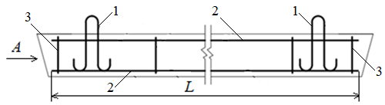 | 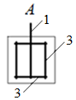
а) | б)

а – алдыңғы көрінісі; б – А көрінісі; 1 - түйіспелі ілмек; 2 – бойлық арматуралық өзекше; 3 – көлденең арматуралық өзекше; L - бойлық арматуралық өзекшенің ұзындығы

5.1 сурет - 5ПБ 18-27 брустық маңдайшаның конструкциясы
5.2-суретте дәнекерленген бойлық арматуралық өзекшелері бар 5ПБ 18-27 брустық маңдайшаның конструкциясы көрсетілген.
а) | б)

а – алдыңғы көрінісі; б – А көрінісі; 1 - түйіспелі ілмек; 2 – бойлық арматуралық өзекше; 3 – көлденең арматуралық өзекше; 4 – дәнекерленген жік; L - бойлық арматуралық өзекшенің ұзындығы

5.2 сурет - Дәнекерленген бойлық арматуралық өзекшелері бар 5ПБ 18-27 брустық маңдайшаның конструкциясы

5ПБ 18-27 брустық маңдайшаның конструкциясы көлденең арматуралық өзекшелермен 3 өзара байланысқан төрт бойлық арматуралық өзекшелерден тұрады. Бойлық арматуралық өзекшенің ұзындығы L = 180 см құрайды. Дәнекерленген бойлық арматуралық өзекшелерді қолданудың 8 түрлі нұсқасы ұсынылған (4 тарау, 93 бетті қараңыз).
Арматураның өлшенбейтін кесінділерін пайдаланудың экономикалық тиімділігін есептеу үшін барлық төрт бойлық арматуралық өзекшелері үйкеліспен дәнекерлеу арқылы арматураның өлшенбейтін кесінділерінен жасалған конструкция нұсқасы қолданылды.
5.3-суретте 3ПБ13-37 брустық маңдайшаның конструкциясы көрсетілген.

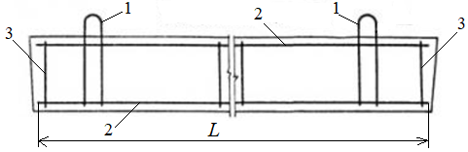 | 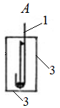
а) | б)
а – алдыңғы көрінісі; б – А көрінісі; 1 - түйіспелі ілмек; 2 – бойлық арматуралық өзекше; 3 – көлденең арматуралық өзекше; L - бойлық арматуралық өзекшенің ұзындығы

5.3 сурет - 3ПБ13-37 брустық маңдайшаның конструкциясы
5.4-суретте дәнекерленген бойлық арматура өзекшелері бар 3ПБ13-37 брустық маңдайшаның конструкциясы көрсетілген.

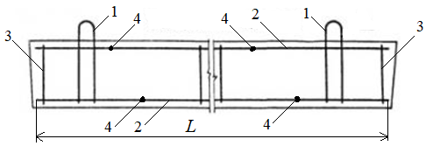 | 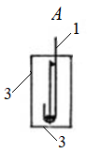
а) | б)

а – алдыңғы көрінісі; б – А көрінісі; 1 - түйіспелі ілмек; 2 – бойлық арматуралық өзекше; 3 – көлденең арматуралық өзекше; 4 – дәнекерленген жік; L - бойлық арматуралық өзекшенің ұзындығы

5.4 сурет - Дәнекерленген бойлық арматура өзекшелері бар 3ПБ13-37 брустық маңдайшаның конструкциясы

3ПБ 13-37 брустық маңдайшаның конструкциясы көлденең арматуралық өзекшелермен өзара байланысқан екі бойлық арматура өзекшеден тұрады. Бойлық арматура өзекшенің ұзындығы L = 130 см.
5.3-кестеде МЕСТ 34028-2016 бойынша арматураның бағасы көрсетілген [120].

5.3 кесте - МЕСТ 34028-2016 бойынша арматураның бағасы

Түрі,  МЕСТ | Өлшемі, Ø мм | Бағасы  1 тн, теңге | Ұзындығы (пішіні), м | 1 дананың бағасы, теңге | Кесу қызметі  (1 кескені), теңге
Арматура  А-III / Ф500С (МЕСТ 34028-2016) | 8 | 400 000 | 11,7/12 | 2400 | 40
 | 10 | 365 000 | 11,7/12 | 2884

5.4-кестеде арматураның өлшенбейтін кесінділерінің бағасы көрсетілген.

5.4 кесте - Арматураның өлшенбейтін кесінділерінің бағасы
Түрі | Өлшемі, Ø мм | Бағасы 1 тн, теңге | Ұзындығы (пішіні), м | 1 дананың бағасы, теңге | Кесу қызметі  (1 кескені), теңге | Түйістіріп дәнекерлеу қызметі  (1 операциясы), теңге
Арматура-ның өлшенбей-тін кесінділері | 8 | 80 000 | 0,15-1,2 | 36 - 288 | 40 | 80,3
 | 10 |  |  | 36,045 - 288,36
Ескерту: арматуралық өзекшенің 1 дана өлшемдік кесіндісінің бағасы келесідей анықталады: Ø8 мм үшін 240 х 0,15 = 36 теңге; 240 х 1,2 = 288 теңге; Ø10 мм үшін 240,3 х 0,15 = 36,045 теңге; 240,3 х 1,2 = 288,36 теңге.

5.2.1 5ПБ 18-27 брустық маңдайшаны дайындау кезінде арматураның өлшенбейтін кесінділерін пайдаланудың экономикалық тиімділігін есептеу

Есептеулер 5ПБ 18-27 бір брустық маңдайшаға жүргізілді. 5ПБ 18-27 брустық маңдайшаның қаңқасын жасау үшін ұзындығы 180 см болатын 4 дана бойлық арматуралық өзекшелер қажет. Бір арматура өзекшесінің жалпы ұзындығы 12 м құрайды. Сол арматура өзекшесін кесу кезінде ұзындығы 180 см болатын 6 бойлық арматуралық өзекшелер алынады. Арматура өзекшесінің пайдаланылмай қалған бөлігінің (қалдығының) ұзындығы 120 см құрайды.
1. Ø10 мм арматуралық өзекше үшін есептеулер жүргізілді.
Диаметрі 10 мм және ұзындығы 12 м бір арматуралық өзекшенің бағасы 2884 теңгені құрайды (5.3 кестені қараңыз). Қалдық арматура өзекшесінің құнын есептеу үшін 1 м арматуралық өзекшенің құны анықталды:
2884 : 12 = 240,3 теңге
Қалдық арматура өзекшесінің құны анықталды:
240,3 х 1,2 = 288,36 теңге
Диаметрі 10мм болатын 1м арматураның салмағы анықталды. [121] сәйкес диаметрі 10мм болатын 1 м арматураның салмағы 0,616 кг құрайды.
0,616 х 1,2 = 0,7392 кг.
Егер салмағы 0,7392 кг болатын арматуралық өзекшелерді металл сынықтарға тапсырылса, онда оның алынатын құны:
0,7392 х 80 = 59,136 теңге.
Металл сынықтарына өткізілетін арматуралық өзекшелер (өлшенбейтін кесінділер) мен арматуралық өзекшелер (қалдық) құнының айырмасы анықталды:
288,36 – 59,136 = 229,224 теңге
Диаметрі 10 мм, ұзындығы 1,2 м арматуралық өзекшені (қалдықты) пайдаланбай, оны металл сынықтарына тапсырған кезде, өндіріс бір брустық маңдайшадан 229,224 теңге шығын әкеледі.
2. Ø8 мм арматуралық өзекше үшін есептеулер жүргізілді.
Диаметрі 8 мм және ұзындығы 12 м бір арматуралық өзекшенің бағасы 2400 теңгені құрайды (5.3 кестені қараңыз). Қалдық арматура өзекшесінің құнын есептеу үшін 1 м арматуралық өзекшенің құны анықталды:
2400 : 12 = 200 теңге
Қалдық арматуралық өзекшенің құны анықталды:
200 х 1,2 = 240 теңге
Диаметрі 8мм болатын 1м арматураның салмағы анықталды. [121] сәйкес диаметрі 8мм болатын 1 м арматураның салмағы 0,395 кг құрайды. Қалдық арматуралық өзекшенің салмағы анықталды:
0,395 х 1,2 = 0,474 кг.
Егер салмағы 0,474 кг болатын арматуралық өзекшені металл сынықтарға тапсырылса, онда оның алынатын құны:
0,474 х 80 = 37,92 теңге.
Металл сынықтарына өткізілетін арматуралық өзекшелер (өлшенбейтін кесінділер) мен арматуралық өзекшелер (қалдық) құнының айырмасы анықталды:
200 – 37,92 = 162,08 теңге
Диаметрі 8 мм, ұзындығы 1,2 м арматуралық өзекшені (қалдықты) пайдаланбай, оны металл сынықтарына тапсырған кезде, өндіріс бір брустық маңдайшадан 162,08 теңге шығын әкеледі.

5.2.2 Үйкеліспен дәнекерлеу үрдісінің технологиялық құнын есептеу

Үйкеліспен дәнекерлеу үрдісінің технологиялық құнын есептеу үшін токарлық үрдісінің құнын анықтау методикасы қолданылды, өйткені үйкеліспен дәнекерлеу үрдісі токарлық станоктың негізінде жүзеге асырылады.
Үйкеліспен дәнекерлеу үрдісінің технологиялық құны мына формула бойынша анықталды (теңге/сағат) [122]:

$$C_{0}=\frac{C_{кқ} Т_{д (д.к.)}}{60R_{Β}},$$ | (5.1)

мұндағы, $C_{кқ}$ – жұмыс орнында келтірілген шығындар, тг/сағ.;
Т_{д (д.к.)} – үрдіске арналған дана немесе дана-калькуляционды уақыты;
$R_{Β}$– нормаларды орындау коэффициенті, негізінде ол 1,3-ке тең деп қабылданды.
Жұмыс орнында келтірілген шығындар ${ C}_{кқ}$ келесі формуламен анықталады [122, 39-бет, 123, 112-бет]:

$$С_{к.қ}=С_{з}+С_{ч.з}+Е_{н}\left(К_{с}+К_{з}\right),$$ | (5.2)
мұндағы, $С_{з}$ – негізгі және қосымша жалақы есептеулермен, тг/сағ;
$С_{ч.з}$ – жұмыс орнын пайдалану бойынша сағаттық шығындар, тг/сағ; $Е_{н}$ – күрделі салымдардың экономикалық тиімділігінің нормативтік коэффициенті (машина жасауда $Е_{н}=0,15$); $К_{с},К_{з}$ – тиісінше станок пен ғимаратқа үлестік сағаттық күрделі салымдар, тг / сағ.
Негізгі және қосымша жалақы есептеулермен және көп станокты қызмет көрсетуді ескере отырып, формула бойынша есептеледі:

$$С_{з}=εС_{т.ф}ky,$$ | (5.3)

мұндағы $ε$ – 9%-ға тең қосымша жалақыны ескеретін коэффициент, әлеуметтік сақтандыруға 7,6% және нормаларды 30%-ға асыра орындау нәтижесінде негізгі жалақыға қосымша жұмыс; $ε=1,09·1,076 ·1,3=1,53;$ $С_{т.ф}$ – тиісті разрядты кесуші станокшының сағаттық тарифтік ставкасы, тг/сағ (2 разрядты станокшы үшін $С_{т.ф}=54,8$ [122, 2.14-кесте]); $k$ – реттеушінің жалақысын ескеретін коэффициент (егер станокты реттеу жұмысшылардың өзі орындаса, онда $k=1$); $y$ – көп станокпен қызмет көрсету кезінде жұмысшының төлемін ескеретін коэффициент (бір станокқа қызмет көрсету кезінде y = 1 [122, 40-бет]).
Таңдалған мәндерді формулаға қою арқылы (5.3) негізгі және қосымша жалақы анықталды:

$$С_{з}=1,53 ·54,8 ·1 ·1=83,844 тг/ч$$

Жұмыс орнын пайдалану бойынша сағаттық шығындар $С_{ч.з}$ мынадай формула бойынша анықталды:

$$С_{ч.з}=С_{ч.з}^{б.п} ʀ_{м}$$ | (5.4)

мұндағы, $С_{ч.з}^{б.п}$ – негізгі жұмыс орнындағы практикалық сағат шығындары, тг/сағ; $ʀ_{м}$ – мөлшерлеу, осы станоктың жұмысына байланысты шығындар базалық станоктағы ұқсас шығыстарға қарағанда қанша есе көп екенін көрсететін коэффициент.
Сериялық өндіріс үшін екі ауысымды жұмыс жағдайында базалық жұмыс орнындағы сағаттық шығындарды $С_{ч.з}=36,3$ тг/сағ қабылданды [122, 40-бет].
$ʀ_{м}$ коэффициенті келесі формула бойынша анықталады:

$ʀ_{м}=\left(\frac{3Ц}{1000}+0,48N_{y}+0,54P_{м}+0,4P_{э}+И\right)\frac{1}{21,8}$ | (5.5)

мұндағы, Ц – көтерме бағаның 10...15% - ын құрайтын станоктың көтерме бағасының және тасымалдауға және оны монтаждауға арналған шығындардың сомасы ретінде айқындалатын станоктың баланстық құны, теңге; $N_{y}$ – қозғалтқыштардың белгіленген қуаты, кВт; $P_{м}$ және $P_{э}$ – станоктың тиісінше механикалық және электр бөліктерінің жөндеу күрделілігінің санаты; И – құралдың тозуын өтеуге арналған сағаттық шығындар, теңге.
Әмбебап станоктың баланстық құны ≈ 450 000 теңге (машина жасау кәсіпорындарының мәліметтері бойынша). Бұрандалы кескіш станоктың техникалық сипаттамасынан (16К20 моделі) анықталды [122, 164 бет.]:

$N_{y}$=10 кВт. $P_{м}=19;$ $P_{э}$=8.

Есептеу кезінде құралдың тозуын өтеуге арналған сағаттық шығындар ескерілмейді, өйткені металлкескіш құрал операцияда пайдаланылмайды (И = 0 теңге).
Таңдалған мәндерді (5.5) формулаға қойып $ʀ_{м}$ коэффициентінің мәні анықталды.
$ʀ_{м}=\left(\frac{3·450 000}{1000}+0,48·10+0,54·19+0,4·8+0\right)\frac{1}{21,8}=64,1$

Енді жұмыс орнын пайдалану бойынша сағаттық шығындар $С_{ч.з}$ анықталды:

$$С_{ч.з}=36,3 ·64,1=2326,83 теңге$$

$К_{с}$ станогына үлестік сағаттық күрделі салымдар мынадай формула бойынша анықталады:
$$К_{с}=\frac{Ц 100}{F_{Д}η_{з}}$$ | (5.6)

$К_{з}$ ғимаратына үлестік сағаттық күрделі салымдар мына формула бойынша анықталады:
$$К_{з}=\frac{F78,4·100}{F_{Д}η_{з}}$$ | (5.7)

Мұндағы, F – өтпелерді есепке ала отырып, станоктың алатын өндірістік ауданы, м², F = fʀ_{f}: f – жоспардағы станоктың ауданы, м²; ʀ_{f} – өту, өтпелердің және т.б. қосымша өндірістік алаңын ескеретін коэффициент; $F_{Д}$ – станоктың жұмыс істеу уақытының нақты жылдық қоры, сағ.; $η_{з}$ – станоктың жүктелу коэффициенті (сериялық өндіріс үшін $η_{з}=0,8$ қабылдау ұсынылады [122, 43 бет]). Токарлық станоктың ауданы f жоспарда f=16 м² деп қабылданды [124,125].
Көрсеткіш коэффициентінің мәні ʀ_{f} жоспардағы станоктың ауданына байланысты таңдалады, ʀ_{f} = 2 [108, 43-бет]. F = 16·2 = 32; $F_{Д}=4029$ [122, 22-бет, 2.1-кесте].
Таңдалған мәндерді (5.6) формулаға қоя отырып, $К_{с}$ станогына үлестік сағаттық күрделі салымдар анықталды:

$$К_{с}=\frac{450 000 · 100}{4029 ·0,8}=13961,2$$

Таңдалған мәндерді (5.7) формулаға қоя отырып, ғимаратқа үлестік сағаттық капиталды салымдар анықталды:

$$К_{з}=\frac{32·78,4·100}{4029 ·0,8}=77,83$$

Таңдалған мәндерді (5.2) формулаға алмастыра отырып, жұмыс орнындағы ${ C}_{кқ}$ келтірілген шығындар анықталды:
$$С_{к.қ}=83,844+2326,83 +0,15\left(13961,2+77,83\right)=4516,5$$

Т_{д (д.к.)} анықтау үшін, негізгі технологиялық уақытын Т_{о} анықтау қажет, мин:
Т_{о} = 0,017dl,

мұндағы, d – дайындаманың диаметрі; l – дәнекерленетін дайындаманың ұзындығы.
5.5-суретте үйкеліспен дәнекерлеу процесі және Т_{о} есептеу үшін қажетті өлшемдер көрсетілген.
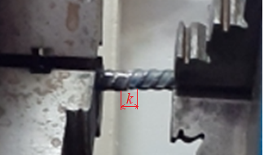
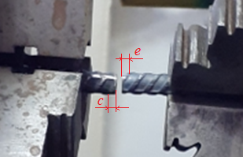
- б)
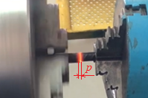

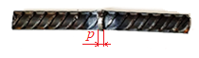
в) г)

5.5 сурет – Үйкеліспен дәнекерлеу процесі және Т_{о} есептеу үшін
қажетті өлшемдер
мұндағы, а, б – дайындау процессі; в – үйкеліспен дәнекерлеу процесі; г – үйкеліспен дәнекерлеу арқылы қосылған арматураның өлшенбейтін кесінділері; c, e – үйкеліспен дәнекерлеу арқылы қосылатын арматуралық өзекшелердің өлшенбейтін кесінділерінің учаскелері; k – қыздыру және араластыру жүргізілетін арматуралық өзекшелердің өлшенбейтін кесінділерінің учаскесі; p – үйкеліспен дәнекерлеуден кейін алынған дәнекерленген жік.

Жүргізілген тәжірибелер көрсеткендей, c,e өлшемдерінің ұзындығы шамамен 5-6 мм. Өлшемдердің ұзындығын c = 6 мм; e = 6 мм деп алынды. Онда k = c + e = 6 + 6 = 12 мм. p = k/2 = 12 / 2 = 6 мм. Біздің жағдайда үйкеліспен дәнекерленетің дайындаманың ұзындығы l = p = 6 мм тең болады.
Негізгі технологиялық уақыт Т_{о} анықталды, мин:

Т_{о} = 0,017·10·6 = 1,02 мин

Үрдіске кететің дана-калькуляционды уақыт Т_{д.к.} анықталды:

$$T_{д.к.}=φT_{o}$$

мұндағы, φ – түзету коэффициенті. Токарлар үшін φ коэффициентінің мәні φ=1,36 таңдалады.
Сонда: $T_{д.к.}=1,36·1,02=1,3872 мин$

Алынған мәндерді (5.1) формулаға қойғанда:

$C_{0}=\frac{4516,5 · 1,3872}{60 ·1,3}=80,3$ тг/сағ

5.2.3 Брустық маңдайшаның қаңқасын жасау кезіндегі үнемдеуді анықтау

5ПБ 18-27 брустық маңдайшаның қаңқасын екі нұсқа бойынша (негізгі және ұсынылған) шығындар анықталды. Есептеулер 5ПБ 18-27 брустық маңдайшаның бір қаңқасының жасалуына жүргізілді.
Негізгі нұсқаның есебі. 5ПБ18-27 брустық маңдайшаның қаңқасын жасау үшін ұзындығы 1,8 м болатын 4 арматуралық өзекше қолданылады. Олардың жалпы ұзындығы 7,2 м құрайды. Арматураның құны 7,2·240,3 = 1730,16 теңге. Арматураны кесу үшін 4 операция жүргізіледі. Кесу операциясының құны 4·40 = 160 теңге. Қалған қалдықтың ұзындығы 1,2 м. Барлық арматура өзекшесінен қалған қалдықты анықтасақ: 0,616 х 1,2 = 0,7392 кг. Құны 0,7392 х 80 = 59,136 теңге шығады. Жалпы құны 1730,16+160+59,136 = 1949,296 теңгені құрайды.
Ұсынылған нұсқаның есебі. Енді арматураның өлшенбейтін кесінділерінен (қалдықтарынан) жасалған, ұзындығы 1,8 м болатын 4 арматуралық өзекшенің құны анықталды. Әрбір арматуралық өзекше 3 өлшенбейтін кесіндіден тұрады. Оларды біріктіру үшін үйкеліспен дәнекерлеудің 2 операциясы жүргізілді. Барлығына үйкеліспен дәнекерлеудің 8 операциясы жүргізіледі. Операция құны 8·80,3 = 642,4 теңге.
Қалдықтардың массасын анықтасақ: 0,616 х 7,2 = 4,4352 кг. Қалдықтардың құны 4,4352·80 = 354,816 теңге тең болады. Жалпы құны 642,4+354,816 = 997, 216 теңгені құрайды.
Брустық маңдайшаның бір ғана қаңқасын жасау кезіндегі үнемдеу анықталды:
Э = 1949,296 - 997, 216 = 952,08 теңге.

5.3 Өндіріске арналған ұсыныстар

5.3.1 Кеңістік қаңқаларды жасау бойынша ұсыныстар

Брустық маңдайшаларға арналған кеңістік қаңқаның конструкциясы әзірленді [96]. Брустық маңдайшаларға арналған кеңістік қаңқаның әзірленген конструкциясында екі жоғарғы бойлық, екі төменгі бойлық және көлденең арматуралық өзекшелер бар, ал бойлық арматуралық өзекшелер дәнекерленген арматураның өлшенбейтін кесінділерінен жасалған. Дәнекерленген арматураның өлшенбейтін кесінділерінен брустық маңдайшаларға арналған кеңістік қаңқаның конструкциясын жасаудың келесі жеті нұсқасы ұсынылады:
1. Төменгі бойлық арматуралық өзекшелердің бірі дәнекерленген арматураның өлшенбейтін кесінділерінен жасалады.
2. Жоғарғы бойлық арматуралық өзекшелердің бірі дәнекерленген арматураның өлшенбейтін кесінділерінен жасалады.
3. Екі жоғарғы бойлық арматуралық өзекшелер дәнекерленген арматураның өлшенбейтін кесінділерінен жасалады.
4. Екі төменгі бойлық арматуралық өзекшелер дәнекерленген арматураның өлшенбейтін кесінділерінен жасалады.
5. Екі төменгі және бір жоғарғы бойлық арматуралық өзекшелер дәнекерленген арматураның өлшенбейтін кесінділерінен жасалады.
6. Екі жоғарғы және бір төменгі бойлық арматуралық өзекшелер дәнекерленген арматураның өлшенбейтін кесінділерінен жасалады.
7. Екі жоғарғы және екі төменгі бойлық арматуралық өзекшелер дәнекерленген арматураның өлшенбейтін кесінділерінен жасалады.
Арматураның өлшенбейтін кесінділерін дәнекерлеп біріктіру екі жолмен жасалады – үйкеліспен және түйістіріп дәнекерлеу.

5.3.2 Брустық маңдайшаға бетон қоспасын жасау бойынша ұсыныстар

Брустық маңдайшаларды дайындау кезінде ұшпа-күл қосылған бетон қоспасының қолданылуын зерттеу үшін МЕСТ 10180-2012 сәйкес беріктікке сынақтар жүргізілді. Ұшпа-күлдің әртүрлі мөлшермен дайындалған текше-үлгілерді сынау Теміртау қаласының «NORD Пром НС» ЖШС зертханаларында жүргізілді. Ұшпа-күл «ЭкостройНИИ-ПВ» ЖШС-нен алынды. Зертханалық жағдайда беріктіктің жинау кинетикасы табиғи қатаю жағдайында және жылуылғалмен өңдеуден кейін (ЖЫӨ) зерттелді. ЖЫӨ режимдері - жалпы ұзақтығы 8 сағат, 4 сағат температураны 20⁰ – дан 700⁰ С-қа дейін көтеріп, 4 сағат – 700⁰ С температурада изотермиялық ұстау.
Бетон қоспасын жасау үшін келесі материалдарды пайдалану ұсынылады:
- цемент ЦЕМ І - 42,5Н;
- фракциясы 5÷20 мм қиыршық тас;
- ірі құм.
Бетонға қойылатын талаптар: қозғалғыштығы, П1 (1=4 см); бетонның сығылу беріктігі бойынша маркасы М-200.
Техногенді қалдық ретінде Павлодар ЖЭО-1 үйінді ұшпа-күлін қосу ұсынылады.

Бесінші тарау бойынша қорытынды

1. Ұсынылған технологияның экономикалық тиімділігін есептеу келесілерді көрсетті:
- техногенді қалдықтарды (ұшпа-күл) пайдаланудан жылдық үнемдеу 5 323 500 теңгені құрайды;
- арматураның өлшенбейтін кесінділерін (арматура қалдықтарын) пайдаланудан жылдық үнем 6 552 000 теңгені құрайды;
- 1м³ бетон есебінен үнемдеу 2175 теңгені құрайды;
- ұсынылатын технологияны пайдаланудан жылдық үнем 11 875 500 теңгені құрайды.
2. Брустық маңдайшаны өндіруде арматураның өлшенбейтін кесінділерін қолданудың экономикалық тиімділігін есептеу келесілерді көрсетті:
- диаметрі 10 мм, ұзындығы 1,2 м арматуралық өзекшені (қалдықты) пайдаланбаудан және оны металл сынықтарына тапсырудан өндіріс бір брустық маңдайшадан 229,224 теңге шығын көреді;
- диаметрі 8 мм, ұзындығы 1,2 м арматуралық өзекшені (қалдықты) пайдаланбаудан және оны металл сынықтарына тапсырудан өндіріс бір брустық маңдайшадан 162,08 теңге шығын көреді.
3. Есептеу әдістемесі ұсынылды және 80,3 теңге/сағ құрайтын үйкеліспен дәнекерленетін операциялардың технологиялық өзіндік құны анықталды.
4. 5ПБ18-27 брустық маңдайша қаңқасын жасаудың салыстырмалы нұсқаларының (негізгі және ұсынылған) есебі жасалды. Брустық маңдайшаның бір қаңқасын дайындау кезіндегі үнемдеу анықталды, яғни ол 952,08 теңгені құрады.
5. Зерттеуден және оларды сынаудан алынған оң нәтижелерінің негізінде брустық маңдайшаларды дайындаудың ұсынылған технологиясын пайдалану бойынша ұсынымдар ұсынылды.

ҚОРЫТЫНДЫ

Диссертациялық жұмысты орындау кезінде, отандық құрылыс материалдары өнеркәсібі (атап айтқанда арматуралық өзекшелер) қазіргі уақытта ҚР құрылыс кешені қажеттіліктерінің бір бөлігін ғана қанағаттандыруға қабілетті екендігі және соның салдарынан нарықтағы елеулі үлесті импорттық өнім алып отырғаны анықталды. Бұл жағдай құрылыс өнімдерін өндірудің өзіндік құнына теріс әсер етеді. Сондай-ақ, қалдықтарға кететін арматураның үлкен шығыны бар екендігі анықталды, ол МЕСТ-пен анықтаған нормалардан асып, шамамен 2% құрайды. Мұндай арматураның шығыны ТББ дайындаудың өзіндік құнының артуына алып келеді, бұл ҚР құрылыс индустриясының қазіргі жағдайында маңызды рөл атқарады.
Осыған сүйене отырып, диссертациялық жұмыстың ғылыми зерттеуі арматураның өлшенбейтін кесінді қалдықтарынан жасалған өзекшелерді және техногенді қалдықтарды (ұшпа-күл) пайдалану арқылы темірбетон бұйымдарын өндіру технологиясының тиімділігін арттыруға бағытталған.
Бұл міндетті шешу үшін кешенді ғылыми-зерттеу жұмыстары орындалып, келесі нәтижелер алынды:
1. Темірбетон бұйымдарының конструкциялары және оларды өндіру технологиялары, сондай-ақ арматуралық болат шыбықтардың шығыны зерттелді. Нәтижесінде зерттеу пәні анықталды – брустық маңдайшаны жасау технологиясы.
2. Арматуралық өзекшелердің өлшенбейтін кесінділерін біріктіру үшін түйістіріп дәнекерлеу және үйкеліспен дәнекерлеу әдістері таңдалды және зерттелді. Үйкеліспен дәнекерлеу тәсілін жүзеге асыру үшін токарлық станок базасында арнайы құрылғы (ҚР №4676 патенті) әзірленді және дайындалды.
3. Дәнекерленген қосылыстардың беріктігін (созылуға және иілуге) сынау зертханалық жағдайда және арнайы сертификатталған орталықтар жағдайында жүргізілді. Сынақ нәтижесінде мыналар анықталды:
- түйістіріп дәнекерлеу тәсілімен арматураның бірнеше қалдықтарынан біріктірілген, 2-3 түйіспесі бар өзекшелер 25000-40000 H шегінде созылу жүктемесіне және ≥45⁰ иілуге шыдайды;
- үйкеліспен дәнекерлеу арқылы алынған дәнекерленген қосылыстың механикалық қасиеттері арматуралық прокаттың негізгі металының механикалық қасиеттеріне қарағанда жоғары және МЕСТ 34028-2016 талаптарына сәйкес келеді. Арматураның үзілуі дәнекерленген жікте емес, негізгі металда болды. Иілу кезінде арматуралық өзекшелер ≥45⁰ иілуге төтеп берді.
4. Solidworks бағдарламасының көмегімен жүктемелерге байланысты арматураның дәнекерленген жігінің беріктік шегін анықтай отырып, статикалық созылуға сынақ жүргізу процесін модельдеу жасалды. Әр түрлі жүктемелер кезінде арматуралық өзекшелердің бетіндегі кернеу 600 МПа-дан аз болатындығы анықталды, бұл нормативтік құжаттарға сәйкес келеді. Бұл жағдайда максималды кернеулер негізгі металда пайда болады, ал дәнекерленген жікте ең аз кернеу болады.
Сынақ нәтижелері есептеумен де расталған, бұл ретте түйістіріп дәнекерленген қосылыстардың беріктік талаптары нормативтік құжаттарға сәйкес орындалады.
5. Ұшпа-күл қосылған бетон қоспасының арнайы құрамы әзірленді (ҚР №6277 патенті). Сынақ нәтижесінде:
- 10% ұшпа-күлді қосу цемент шығынын 10% - ға азайтуға және бұйымның беріктігін 20% - ға дейін арттыруға мүмкіндік беретіні анықталды;
- ұшпа-күл құрамындағы негізгі SiO₂-ң 60,6% басым мөлшерде болуының салдарынан гидратация процессі кезінде кремний-диоксидінің бетонның микроқұрылымына енуі әсерінен тығыздығы да, беріктігі де артатыны анықталды.
6. Бетонның беріктігін бағалау үшін математикалық тәуелділік ұсынылды:
R_{сж}(x,y,z) = 37,586164601763·x+31,689571020189·y+16,828267035537·z.
7. Брустық маңдайшаларға арналған кеңістік қаңқаның арнайы конструкциясы әзірленді (ҚР №6375 патенті). Кеңістіктік қаңқа жасаудың 8 нұсқасы ұсынылды.
8. Брустық маңдайшаның конструкциясы әзірленді (Патент №6360). «Қарағандықұрылысконструкция» ЖШС ТББ зауыты жағдайында брустық маңдайшаларының тәжірибелік үлгілері әзірленді. 3ПБ 13-37 брустық маңдайшаның тәжірибелік үлгісін сынау нәтижелері «GIO TRADE» ЖШС сертификатталған сынақ орталығының зертханасында жүргізілді, сондай-ақ ABAQUS CAE бағдарламасының көмегімен орындалған зерттеу нәтижелері ұсынылып отырған метал қалдықтарынан жасалған дәнекерленген арматураны және ұшпа-күл қосылған бетон қоспасын пайдалана отырып, темірбетон бұйымдарын дайындау технологиясы темірбетон бұйымдарын алуға, атап айтқанда, брустық маңдайшаларды нормативтік талаптарға сәйкес алуға мүмкіндік беретінін көрсетті. Ең жоғарғы 50 кН жүктемені қолдану кезінде майысу мәні 1,48 мм құрады, ол нормативтік рұқсат берілетін мәннен, яғни 2,2 мм ден аспайды. Ұсынылып отырған брустық маңдайшаларды дайындау технологиясын қолдану 3ПБ 13-37 және 5ПБ 18-27 типті брустық маңдайшаларды дайындаудың қолданыстағы технологиясынан кем түспейді. Бұл ретте беріктікті арттыруға және өнеркәсіптің жергілікті қалдықтарын өндіріске тартуға, сондай-ақ брустық маңдайшаларды өндіру кезінде арматуралық өзекшелерді қалдықсыз пайдалануға мүмкіндік береді.
9. Өлшенбейтін арматуралық кесінділерден жасалған арнайы қаңқалы брустық маңдайшаның майысуын анықтау методикасы (№25063 куәлік) және әртүрлі жүктемелер кезінде дәнекерленген жікті арматураның созылуына сынау процесін модельдеу (№25062 куәлік) әзірленді.
10. Өндіріске арналған ұсыныстар жасалды. Брустық маңдайшаларын дайындаудың әзірленген технологиясы «Қарағандықұрылысконструкция» ЖШС (Қарағанды қ., Қазақстан) өндірісіне енгізілді. Күтілетін жылдық экономикалық тиімділік 11 875 500 теңгені құрайды.
Пайдаланылған әдебиеттер тізімі

1. Программа жилищного строительства "Нұрлы жер". / Утверждена постановлением Правительства Республики Казахстан от 31 декабря 2016 года № 922.
2. Государственная программа жилищно-коммунального развития "Нұрлы жер" на 2020 - 2025 годы / Утверждена постановлением Правительства Республики Казахстан от 31 декабря 2019 года № 1054.
3. Баженов Ю.М. Технология бетонов XXI века. // Академические чтения РААСН «Новые научные направления строительного материаловедения». Белгород. 2005. С. 9-19

4. Байков В.Н., Сигалов Э.Е. Железобетонные конструкции: Общий курс: Учебник для вузов. – 5-ое изд., и доп. – М.: Стройиздат,1991. – 767с.
5. Михайлов К.В., Рогатин Ю.А. Перспективы развития железобетона и потребность в арматуре на период до 2010. //Бетон и железобетон -1990. -№6 –С. 2-4
6. Мадатян С.А. Основные направления развития стержневой арматурной стали для обычных и предварительно напряженных железобетонных конструкций. Сталь. 1991. - С. 61-65.
7. Мулин Н.М. Стержневая арматура железобетонных конструкций. М.: Стройиздат, 1990. – 233с.
8. Цай Т.Н. Строительные конструкции. Железобетонные конструкции: Учебник. 3-е изд., стер. - СПб.: Издательство «Лань», 2012. - 464 с.
9. Сетков В.И., Сербии Е.П. Строительные конструкции: Учебник. - 2-е изд., доп. и испр. - М.: ИНФРА-М, 2005. - 448 с.
10. Шеров К.Т., Есиркепова А.Б. Использования мерных отходов арматуры в производстве железобетонных изделий // Труды международной научно-практической конференции «Интеграция науки, образования и производства – основа реализации Плана нации» (Сагиновские чтения №11), 14-15 июня 2019 г. Часть 4. – Караганда: Изд-во КарГТУ, 2019. – С.363-365.
11. Yessirkepova A.B., Sherov K.T., Serova R., Mussayev М., Zhanakov K., Smailova B., Turusbekova A., Mazhitova L. Enhancing the efficiency of rebar use in reinforced concrete products’ manufacturing // IOP Conf. Series: Materials Science and Engineering 1047 (2021) 012025 IOP Publishing DOI: https://doi.org/10.1088/1757-899X/1047/1/012025
12. [Электронный ресурс] http://okarkase.ru/strojmaterialy/soedinenie-armatury-svarkoj-vidy-preimushhestva-gost.html#vidy-soedineniya-armatury
13. [Электронный ресурс] http://fb.ru/article/343558/sposobyi-svarki-armaturyi
14. Yessirkepova A.B., Sherov K.T., Mikhailov V.F., Buzauova T.M., Mazdubay A.V., Taskarina A.Zh. Research of ways of connecting reinforced bars in the production of reinforced concrete products / Journal of Applied Engineering (JAES) Science, Vol. 18 No. 3 (2020) – P. 372-377. https://doi.org/10.5937/jaes18-24319
15. Сетков, В.И. Строительные конструкции [Текст]: Учебник. - 2-е изд., доп. и испр. / В.И. Сетков, Е.П. Сербии - М.: ИНФРА-М, 2005. - 448 с.
16. Цай, Т.Н. Строительные конструкции. Железобетонные конструкции [Текст]: Учебник. 3-е изд., стер. / Т.Н. Цай - СПб.: Издательство «Лань», 2012. - 464 с.
17. Мулин, Н.М. Стержневая арматура железобетонных конструкций. [Текст] / Н.М. Мулин - М.: Стройиздат, 1990. – 233с.

18. Байков, В.Н. Железобетонные конструкции [Текст]: Общий курс: Учебник для вузов. – 5-ое изд., и доп. / В.Н. Байков, Э.Е. Сигалов – М.: Стройиздат, 1991. – 767с.
19. Есиркепова А.Б., Шеров К.Т., Бақтыбай И.С. Темірбетон бұйымдарын дайындау кезінде арматуралық шыбықтарды біріктіру тәсілдерін зерттеу / Механика и технологии. – Тараз: Изд-во «Тараз университеті» ТарГУ им. М.Х. Дулати, 2019.- №3(65)- С.96-106.
20. Шеров, К.Т. Сварка трением – перспективная направления термофрикционной технологии обработки и соединения деталей (обзор-1) [Текст] / К.Т. Шеров, Г.А. Байжабагинова, Г. Гурба, К.И. Имашева [и др.] // Научные труды ЮКГУ им. М. Ауезова. - Шымкент: Изд-во «Нұрлы бейне», 2010.-№2(20).-С.96-103.
21. Шеров, К.Т. Сварка трением – перспективная направления термофрикционной технологии обработки и соединения деталей (обзор-2) [Текст] / К.Т. Шеров, Г. Гурба, К.И. Имашева, Н.А. Быкова // Вестник науки Казахского агротехнического университета им. С. Сейфуллина.- Астана: Изд-во КазАУ, 2010.-№4(66) – С. 133-138.
22. Шеров, К.Т. Инструмент для заварки отверстия в стальной детали [Текст] / К.Т. Шеров, В.Г. Боярский, М.М. Мусаев [и др.] // Инновационный патент №26582 РК на изобретение. 25.12.2012 г. Бюл. №12.
23. Шеров, К.Т. Фрикционный инструмент-стержень для заварки отверстий в стальной детали [Текст] / К.Т. Шеров [и др.] // Патент №2183 РК на полезный модель. 30.05.2017г. Бюл. №10.
24. Шеров, К.Т. Үйкеліспен дәнекерлеудің жаңа әдісін зерттеу құрылғысын жобалау [Текст] / К.Т. Шеров, Б.Б. Мұқыш, С.Ж. Жанұзақов // Труды международной научно-практической конференции «Интеграция науки, образования и производства – основа реализации Плана нации» (Сагиновские чтения №8), Часть 3. – Караганда: Изд-во КарГТУ, 2016. – С.149-151.
25. Шеров, К.Т. Устройство для сварки трением [Текст] / К.Т. Шеров, И.С. Бактыбай // Тезисы докладов Республиканской студенческой научной конференции «Вклад молодежной науки в реализацию Стратегии «Казахстан-2050», посвященной 120-летию К. Сатпаева и Году молодежи в РК. – Караганда: Изд-во КарГТУ, 2019. – С.652-653.
26. Шеров К.Т., Маздубай А.В., Шеров А.К., Тулиева Н.Б. Сварка трением – перспективная направления термофрикционной технологий обработки и соединения деталей (обзор-3) / Вестник науки Казахского агротехнического университета им. С. Сейфуллина.- Астана: Изд-во КазАУ, 2014.-№1(80) – С. 146-152.
27. Шеров К.Т., Есиркепова А.Б., Иманбаев Е.Б., Габдысалык Р.И др. Устройство для сварки трением / Патент №4676 РК на полезную модель. Опубликовано 14.02.2020г. Бюл. №6.
28. Сетков, В.И. Строительные конструкции [Текст]: Учебник. - 2-е изд., доп. и испр. / В.И. Сетков, Е.П. Сербии - М.: ИНФРА-М, 2005. - 448 с.
29. Цай, Т.Н. Строительные конструкции. Железобетонные конструкции [Текст]: Учебник. 3-е изд., стер. / Т.Н. Цай - СПб.: Издательство «Лань», 2012. - 464 с.
30. Кучук-Яценко, С.И. Контактная стыковая сварка оплавлением / С.И. Кучук-Яценко. - Киев: Наукова думка, 1992. - 236 с.
31. Сварка. Резка. Контроль: Справочник: в 2 т. / Под ред. Н.П. Алешина. - М.: Машиностроение, 2004. - Т. 1. - 624 с.
32. Сергеев Н.П. Справочник молодого сварщика на контактных машинах / Н.П. Сергеев. - М.: Высшая школа, 1984. - 159 с.
33. Есиркепова А.Б., Шеров К.Т., Ғабдысалық Р., Окимбаева А.Е., Сәулетов С.Р. Темір-бетон бұйымдарының қаңқаларын дайындау үшін арматураның қысқа кесінділерін түйіспелі дәнекерлеу тәсілімен біріктіру / Вестник КазНИТУ. – Алматы: Изд-во КазНИТУ им. К. Сатпаева, 2020.- №6(142)- С.409-413.
34. Есиркепова А.Б., Абишева Н.Б., Туреханов Б.Е. Арматуралық өзектердің қысқа кесінді қалдықтарын үйкеліспен дәнекерлеп біріктіру // Труды международной научно-практической конференции «Интеграция науки, образования и производства – основа реализации Плана нации» (Сагиновские чтения №13), Часть 3. – Караганда: Изд-во КарГТУ, 2021. – С.1424-1426.
35. Беднягин, С.В. Технология производства железобетонных изделий и конструкций: учеб.-метод. пособие / С.В. Беднягин, Е.С. Герасимова. - Екатеринбург: Изд-во Урал. ун-та, 2017.- 96 с.
36. Баженов Ю.М. Технология бетонных и железобетонных изделий : учебник для вузов / Ю.М. Баженов, А.Г. Комар. - Москва : Стройиздат, 1994. - 672 с.
37. Строительные машины: справочник: в 2 т. Т. 2: Оборудование для производства строительных материалов и изделий / В.Н. Лямин, М.Н. Горбовец, И.И. Быховский и др.; под общ. ред. М.Н. Горбовца.-3-е изд., перераб. -М.: Машиностроение, 1991.- 496 с.
38. Волков Л.А. Оборудование для производства арматуры железобетонных изделий. -М.: Машиностроение, 1984. - 224 с.
39. Sherov K., Serova R., Yessirkepova А, Mussayev M., Ashurova N., Mazdubai A., Okimbayeva A., Smailova B., Kassymbabina D. Laboratory tensile testing of unmeasurable parts of reinforcing bars joined by butt welding method / International Journal of GEOMATE, Sept. 2022, Vol.23, Issue 97, pp.196-202. DOI: https://doi.org/10.21660/2022.97.3488
40. Банов, М.Д. Технология и оборудование контактной сварки: учебник / М.Д. Банов. - М.: Издательский центр «Академия», 2008. - 224 с.
41. Машины и оборудование для производства сборного железобетона. Отраслевой каталог. - М.: ЦНИИТЭстроймаш, 1991.- 552 с.
42. Трофимов Б.Я. Технология бетона, строительных изделий и конструкций. -Челябинск: Изд-во ЮУрГУ, 2002. - 68 с.
43. Есиркепова А.Б., Шеров К.Т., Серова Р.Ф., Окимбаева А.Е., Машкин Н.А. Темірбетон бұйымдарын дайындау үшін қалдық кесінділерден қосылған арматуралық өзекшелерді үзілуге сынау / Труды университета. – Караганда: Изд-во КарГТУ, 2021.- №3(84)- С. 160-165. https://doi.org/10.52209/1609-1825_2021_3_160
44. Свод правил СП 16.13330.2011. Стальные конструкции. Актуализированная редакция СНиП (Строительные нормы и правила) 11-23-81* - Москва: Отпечатано в ОАО «ЦПП», 2011, 171 с.
45. Шеров К.Т., Есиркепова А.Б. Способ соединения немерных отходов арматурных стержней, прутков и проволок для изготовления каркаса перемычек брусковых // Труды международной научно-практической конференции «Интеграция науки, образования и производства – основа реализации Плана нации» (Сагиновские чтения №12), Часть 2. – Караганда: Изд-во КарГТУ, 2020. – С.515-517.
46. Машиностроение. Энциклопедия: в 40 т. Т. IV-6. Оборудование для сварки / под ред. Б.Е. Патона. - М.: Машиностроение. 2002. - 496 с.
47. Сталь горячекатаная для армирования железобетонных конструкций. Технические условия: ГОСТ 5781–82.
48. Шеров К.Т., Есиркепова А.Б., Абишева Н.Б. Методика моделирование процесса испытания на растяжение арматуры со сварным швом при различных нагрузках (научное произведение) / Свидетельство о государственной регистрации прав на объект авторского права за №25062 от 13 апреля 2022г.
49. Sherov K., Yessirkepova А, Abisheva N., Serova R., Mussayev M., Tussupova S, Zhakaba A, Ashurova N. Testing of welded reinforcing bars for elongation and process simulation / Journal of Applied Engineering (JAES) Science, Vol. 20, No. 4 (2022) – P. https://doi.org/
50. Павленко С. И., Аксенов А. В. Новое композиционное вяжущее и мелкозернистый бетон на его основе из вторичных минеральных ресурсов: монография. - М.: АСВ, 2005. -138с.
51. Есиркепова А.Б., Шеров К.Т., Серова Р.Ф. Темір-бетон бұйымдарын дайындау кезінде техногенді қалдықтарды пайдалану мүмкіндігі // Труды международной научно-практической конференции «Интеграция науки, образования и производства - основа реализации Плана нации» (Сагиновские чтения №12), Часть 2. – Караганда: Изд-во КарГТУ, 2020. - С.418-420.
52. Дворкин Л. И., Дворкин О. Д., Строительные материалы из отходов промышленности. Учебно-справочное пособие, Ростов н/Д: Феникс, 2007. - 368с.
53. Omar A.A. The usefulness of construction and destruction waste as recycled aggregates in concrete / International Journal of GEOMATE, Nov., 2020, Vol.19, Issue 75, pp.8-18. DOI: https://doi.org/10.21660/2020.75.15242
54. Mary Ann Q. Adajar, Euclid de Guzman, Ryan Ho, Cesar Palma Jr. III, Dennis Sindico. Utilization of aggregate quarry waste in construction industry / International Journal of GEOMATE, March, 2017, Vol. 12, Issue 31, pp. 16-22. DOI: http://dx.doi.org/10.21660/2017.31.6511
55. Mary Ann Q. Adajar, Wincent Nicole K. Pabilona. Soil-structure interface behavior of cementedpaste backfill material mixed with mining waste / International Journal of GEOMATE, April, 2018 Vol.14, Issue 44, pp.102-108. DOI: https://doi.org/10.21660/2018.44.7109
56. Mary Ann Adajar, Joenel Galupino, Cielo Frianeza, Jilliane Faye Aguilon, Jan Brayden Sy, Paul Adrian Tan. Compressive strength and durability of concrete with coconut shell ash as cement replacement / International Journal of GEOMATE, June, 2020, Vol.18, Issue 70, pp. 183 – 190. DOI: https://doi.org/10.21660/2020.70.9132
57. Арынгазин К. Ш., Тлеулесов А. К., Жакиянова А. Х., Трушев Ж. А., Токтарбеков Е. Ч. Перспективы комплексного использования твердых техногенных отходов предприятий Павлодарской области в производстве строительных материалов. Материалы Международной научной конференции молодых ученых, магистрантов, студентов и школьников «XV Сатпаевские чтения». Павлодар, ПГУ им. С.Торайгырова, 2015 г., с. 55-62.
58. Предварительный патент РК 15155: Сырьевая смесь для изготовления строительных изделий. Авторы: Торпищев Ш. К., Торпищев Ф. Ш., Тлеулесов А. К., Прутковский А. Н., Марданов А. К., опубл. 15.12.2004 г. Бюллетень № 12.
59. Worawit Phojan, Haruetai Maskong, Anuchat Leeanansaksiri. Effect of chloride and sulphate on compressive strength of bangkok clay admixed cement / International Journal of GEOMATE, Sept., 2020, Vol.19, Issue 73, pp. 20 – 25. DOI: https://doi.org/10.21660/2020.73.9294
60. Eva Arifi, Evi Nur Cahya. Evaluation of fly ash as supplementary cementitious material to the mechanical properties of recycled aggregate pervious concrete / International Journal of GEOMATE, Feb., 2020, Vol.18, Issue 66, pp. 44-49. DOI: https://doi.org/10.21660/2020.66.9270
610. Prinya Ch., Chai J., Theerawat S. Effect of fly ash fineness on compressive strength and pore size of blended cement paste / Cement and Concrete Composites, Volume 27, Issue 4, April 2005, Pages 425-428. https://doi.org/10.1016/j.cemconcomp.2004.07.003
62. Carlsson C. L., Adriano D. C. Environmental impacts of coal combustion residues. J. Environ Qual. 1993; 22:227–47.
63. Erol M., Kucukbayrak S., Ersoy-Mericboyu A. Characterization of coal fly ash for possible utilization in glass production. Fuel, 2007; 86:706–714.
64. Zimmer A., Bergmann C. P. Fly ash of mineralcoal as ceramic tiles raw material. Waste Management, 2007; 27:59-66.
65. Доржеева Е., Канаева З., Атасов Э. Технологические особенности использования золошлаковых отходов для квалитативного асфальтного покрытия в Алматинской области Республики Казахстан / The Journal of International Social Research. Volume: 13 Issue: 69 March 2020 – Р.306-311
Doi: http://dx.doi.org/10.17719/jisr.2020.3960
66. Путилин Е. И. (2003). Обзорная информация отечественного и зарубежного опыта применения отходов от сжигания твердого топлива на ТЭС / Е.И. Путилин, В.С. Цветков. М.: Союздорнии, с. 60
67. Золу и породу превратим в доходы. Е.Максимов, проректор ЕИТИ по научной работе и международным связям, доктор технических наук, профессор. // Городская газета «Голос Экибастуза» http://golose.kz/index. php?option=com_content&view=article&id=8:2009-05-14-04-51-15&catid=3:2009-05-14-07-50-53 (Обращение 8 июня 2015 года)
68. Вторичная переработка отходов (золошлаков) промышленных предприятий. Ахмедьянов А.У., Киргизбаева К.Ж., Туреханова Г.И., Евразийский национальный университет имени Л.Н. Гумилева, Казахстан. http: // www.rusnauka.com/19_AND_2012/Tecnic/10_114203.doc.htm (Обращение 8 июня 2015 года)
69. Coal Ash Utilisation over the world and in Europe. Hans-Joachim Feuerborn. European Coal Combustion Products Association. NCAB_workshop_Nov. 23/24, 2005
70. Ермағамбет Б.Т., Нургалиев Н.У., Касенова Ж.М., Урлибай Р.К., Болат О.С., Семенова Я.А. Технология переработки золошлаковых отходов Казахстана // Сборник тезисов к научно-практической конференции: «Угольная теплоэнергетика в Казахстане: Проблемы. Решения. Перспективы развития». – Нур-Султан: NURIS, 2021 - С. 82-86.
71. Дворкин Л.И., Шабман И.Б., Чудновский С.М., Ковтун А.М., Якименко О.В. Высокопрочные наполненные бетоны с применением золы-уноса / Бетон и железобетон. –Подольск: Опечатано в Подольском филиале, 1993, №1 – С.23-25.
72. Зимакова Г.А., Солонина В.А., Зелиг М.П. Зольные механоактивирванные микросферы – компонент высокоэффективных бетонов / Международный научно-исследовательский журнал – Екатеринбург: Отпечатано в типографии ООО "Компания ПОЛИГРАФИСТ", № 12 (54), Часть 3 – С.90-93. DOI: 10.18454/IRJ.2016.54.083
73. Адеева Л.Н., Борбат В.Ф. Зола ТЭЦ – перспективное сырье для промышленности. / Вестник Ом. ун-та. 2009. № 2. С. 141–151.
74. Борбат В.Ф. Сернокислотное извлечение редкоземельных металлов из золы Экибастузского угля // В.Ф.Борбат, Л.Н.Адеева, Ю.Л.Михайлов. Изв. вузов. Химия и химическая технология. 2002. № 2. С. 23–27.
75. Зимакова Г.А., Солонина В.А., Баянов Д.С., Илясова С.В. Эффективность топливных зол угля Экибастузского бассейна в цементных системах / «Инновации и инвестиции». № 4. 2019 – С. 327-330.
76. Капустин Ф.Л., Фомина И.В. Малоцементные композиции на основе золы-уноса ТЭС // Система управления экологической безопасностью: сборник трудов IX заочной международной научно-практической конференции (Екатеринбург, 30–31мая 2015 г.). – Екатеринбург: УрФУ, 2015. – 218 с.
77. Оказания научно-технической помощи при разработке составов в технологии получения гранулированных добавок для бетонов: утв. 1993г.: отчет о НИР (заключительный): 23.03.10 / Е.Ш.Копбаев; рук. работы Д.О.Байджанов: М-во высшего и среднего специального образования КазССР, Карагндинский политехнический ин-т. – Караганда: КПТИ, 1993. -33л.
78. Разработка и внедрение мероприятий по снижению расхода цемента на 15-25% и улучшению качественных характеристик выпускаемой продукции. Разработка и внедрение мероприятий с целью снижения расхода цемента на 15-25% и улучшение качественных характеристик бетонов и растворов : утв. 1981г.: отчет о НИР (заключительный): НИ-И-134-134-76 (НИ-И-25-79)/ В.П. Михайловский: науч. рук. работы В.П. Михайловский: М-во высшего и среднего специального образования КазССР, Карагандинский политехнический ин-т. – Караганда: КПТИ, 1981. -36л.: рис., табл. -№ ГР 76039657.
79. Патент РФ № 2308439, кл. С04В 33/16, Сырьевая смесь для изготовления золокерамических камней и кирпичей / Гайслер Е.В., Волокитин Г.Г., Скрипникова Н.К., Купряхин А.Н., Безносов П.А., опубл. 20.07.2007. Бюл. № 29.
80. Патент РФ № 2206626, Способ переработки золо - шлаковых отходов / Белый В.В., Кубриков М.Н., Ребров Ю.В., Петров И.К, опубл. 20.06.2003, Бюл. № 17
81. Патент RU №2311236, Способ утилизации золошлаковых отходов мусоросжигания / Рахманов В.А., Мелихов В.И., Казарин С.К., Козловский А.И., Амханицкий Г.Я., Горбовец М.Н., опубл. 27.11.2007 , Бюл. № 33.
82. Патент РФ № 2500645, Сырьевая смесь для изготовления строительных изделий / Щепочкина Ю.А., кл. С04В 33/04, опубл: 10.12.2013, Бюл. № 34.
83. Патент RU2047580C1, Бетонная смесь / С.Г. Мурат, О.Д. Совков, Т.Н. Кисурина, А.Г. Ситнов, И.И. Ястребов, опубл. 10.11.1995.
84. Патент RU №2351563, Способ приготовления бетонной смеси / Суханов М.А., Сальтонс В.Н., Лепеев В.Ф., Синицын А.А., опубл: 10.04.2009, Бюл. № 10.
85. Патент РФ № 2471747, Сырьевая смесь для изготовления строительных изделийкл./ Щепочкина Ю.А., С04В 33/13, опубл. 10.01.2013, Бюл. № 1.
86. Патент РК № 520, Бетонная смесь / кл. С04В 28/04, опубл. 15.03.1994, Бюл. № 1.
87. Патент РФ № 2458019, Сырьевая смесь для изготовления строительных изделийкл. С04В 33/132, опубл. 10.08.2012, Бюл. № 22.
88. Авторское свидетельство СССР N 1361127, кл. C 04B 28/08, опублик., 1987
89. Патент РФ № 2326852, Сырьевая смесь для строительной керамикикл. / Щепочкина Ю.А., С04В 33/138, опубл. 20.06.2008, Бюл. № 17.
90. Патент RU2463271C1, Бетонная смесь / В.Л. Николаенко, В.Б. Балабанов, опубл. 10.10.2012, Бюл. №28
91. Патент RU 2 331 601 C1, Бетонная смесь / Ю.А. Щепочкина, опубл. 20.08.2008, Бюл. №23.
92. Авторское свидетельство СССР N 1604786, кл. C 04B 28/08, опублик. 1990
93. Патент РК на изобретение №34714. Бетонный смесь. Опубликовано 20.11.2020, Бюл. №46
94. Патент №6277 РК на полезную модель. Бетонная смесь / Шеров К.Т., Есиркепова А.Б., Серова Р.Ф., Ғабдысалық Р., опубл. 30.07.2021г. Бюл. №30.
95. Технология бетона, строительных изделий и конструкций. Лабораторный практикум: учеб пособие / Н.И. Макридин, В.И. Калашников, К.Н. Махамбетова; под общ. ред. д-ра техн. наук, проф. Ю.П. Скачкова. – Пенза: ПГУАС. 2014. – 192 с.
96. Баженов, Ю.М. Технология бетона, строительных изделий и конструкций [Текст] / Ю.М. Баженов, Л.А. Алимов, В.В. Воронин, У.Х. Магдеев. – М.: АСВ, 2004. – 256 с
97. Халафян А.А. Промышленная статистика: Контроль качества, анализ процессов, планирование экспериментов в пакете STATISTICA Учебное пособие. - М.: Либроком, 2013. - 384 с.
98. Yessirkepova A.B., Sherov K.T., Mashkin N.A., Smailova B.K., Tattimbek G. Strength tests of concrete cubes with addition of anthropogenic waste / International Journal of GEOMATE, July., 2021, Vol.21, Issue 83, pp.-174-180 DOI: https://doi.org/10.21660/2021.83.j2142
99. Руководство по конструированию бетонных и железобетонных конструкций из тяжелого бетона (без преднапряжения). - М.: Стройиздат, 1978, - 125с.
100. Авторское свидетельство СССР №1783091, кл. E04C 5/06, 1992 г.
101. Патент RU №2388876, МПК Е04С 5/06 Способ изготовления арматурного каркаса для железобетонных элементов / Н.А. Ильин, П.Н. Славкин, А.П. Шепелев, заявл. 08.07.2008, опубл. 10.05.2010. Бюл. №13.
102. Патент RU182161U1, МПК E04C5/06, Пространственный каркас поперечного армирования для железобетонных изделий / Д.О. Горбунов, опубл. 06.08.2018, Бюл. № 22.
103. Пособие по проектированию бетонных и железобетонных конструкций из тяжелых и легких бетонов без пред-напряжения арматуры. - М.: ЦИТП Госстроя, 1986 – 269 с.
104. Патент РФ №2033507, Арматурный каркас, строительная панель и способ ее изготовления / Семенов Д.К., кл. E04C 5/06, опубл. 20.04.1995 г.
105. Патент RU167855U1, МПК E04C 5/06. Арматурный каркас для многопролетных железобетонных балокАрматурный каркас для многопролетных железобетонных балок / Суворов А.А., Филатов В.Б., опубл. 20.01.2017, Бюл. № 2.
106. Патент РФ №2383695, Арматурный каркас для железобетонных изделий / Ильин Н.А., Славкин П.Н., Шепелев А.П., (RU)е04С 5/06, опубл. 10.03.2010, Бюл. № 7
107. Авторское свидетельство СССР №1486580, кл. E04C 5/06, 1989 г.
108. Патент RU2465416C1, Каркас арматурный (варианты) / В.Д. Таратута, опубл. 27.08.2011.
109. Серия 1.038.1-1 Перемычки железобетонные для зданий с кирпичными стенами. Выпуск 1. Перемычки брусковые для жилых и общественных зданий. Сборочный чертеж – 62 стр. https://dokipedia.ru/print/5147172
110. Шеров К.Т., Есиркепова А.Б., Рахимова Г.М., Серова Р.Ф., Таскарина А.Ж., Окимбаева А.Е., Касымбабина Д.С. Пространственный каркас для брусковых перемычек / Патент №6375 РК на полезную модель. Опубликовано 27.08.2021г. Бюл. №34.
111. Патент на полезную модель №RU 165596U1, МПК Е04С 3/02, Перемычка армированная для дверных или оконных проемов / Кузнецов А, опубл. 27.10.2016, Бюль.30.
112. Патент на полезную модель №RU 92056U1, МПК Е04С 3/02, Дверная или оконная перемычка / Девич М., опубл. 10.03.2010, Бюл. № 7.
113. Патент RU №85515 МПК Е04С 3/02, Способ изготовления цветных мультипликационных кинокартин или диапозитивов / Нюберг Н.Д., опубл. 10.08.2009.
114. Патент RU133856U1, МПК E04C 3/02, Перемычка / А.А.Тищенко, В.В. Нагорский, О.И. Иванова, Е.В. Соханева, опубл. 27.10.2013, Бюл. № 30.
115. ГОСТ 948-84. Перемычки железобетонные для зданий с кирпичными стенами. Переиздание. Август 1991 г.
116. Серия 1.038.1-1 Перемычки железобетонные для зданий с кирпичными стенами. Выпуск 1. Перемычки брусковые для жилых и общественных зданий. Сборочный чертеж – 49 стр. рис.2. https://dokipedia.ru/print/5147172
117. Шеров К.Т., Есиркепова А.Б., Рахимова Г.М., Серова Р.Ф., Ғабдысалық Р., Окимбаева А.Е. Брусковая перемычка. Патент №6360 РК на полезную модель. Опубликовано 30.07.2021г. Бюл. №30.
118. Есиркепова А.Б., Шеров К.Т. Исследование прогиба брусковой перемычки со специальным каркасом из немерных арматурных отрезков при различных нагрузках / QazBSQA Хабаршысы. Құрылыс конструкциялары және материалдары. №1 (83), 2022, с.149-159. https://doi.org/10.51488/1680-080X/2022.1-03
119. Шеров К.Т., Есиркепова А.Б. Методика определение прогиба брусковой перемычки со специальным каркасом из немерных арматурных отрезков при различных нагрузках (научное произведение) / Свидетельство о государственной регистрации прав на объект авторского права за №25063 от 13 апреля 2022г.
120. Металлопрокат. Прайс лист на цену арматуры. http://www.modul.kz/
121. Электронный ресурс. https://sbk.ltd.ua/ru/sortament-ves-metalloprokata/136-ves-pogonnogo-metra-armatury-gost-5781-82.html
122. Горбацевич А.Ф., Шкред В.А. Курсовое проектирование по технологии машиностроения: Учебное пособие для вузов. – 5-ое издание, стереотипное. Перепечатка с четвертого издания 1983г. – М.: ООО ИД «Альянс», 2007, - 256с.
123. Гамрат-Курек Л.И., Иванов К.Ф. Выбор вариантов изготовления и коэффициенты затрат. – М.: Машиностроение, 1985. – 134с.
124. Егоров М.Е. Основы проектирования машиностроительных заводов. – М.: Высш. Школа, 1969. – 591с.
125. Шеров К.Т. Механикалық құрастыру цехтарын жобалау. - Караганда: Издательство КарГТУ, 2016. – 263с.
ҚОСЫМША А
ҚР патенттері және зияткерлік меншік объектісіне құқықтарды мемлекеттік тіркеу туралы куәліктері

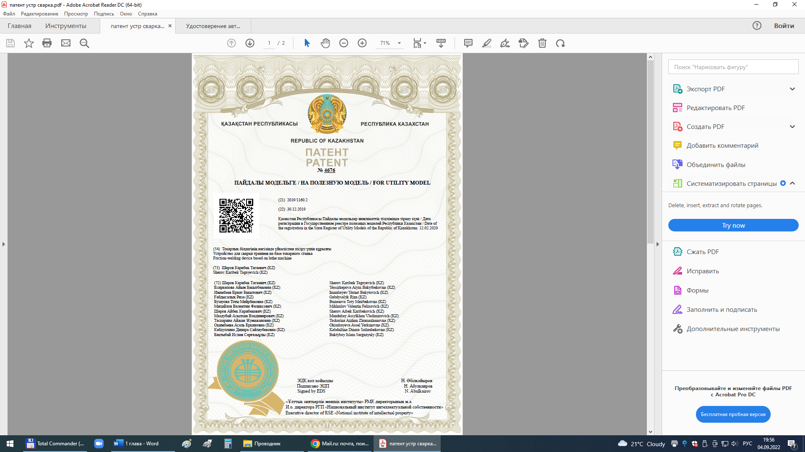
Қосымша А - жалғасы

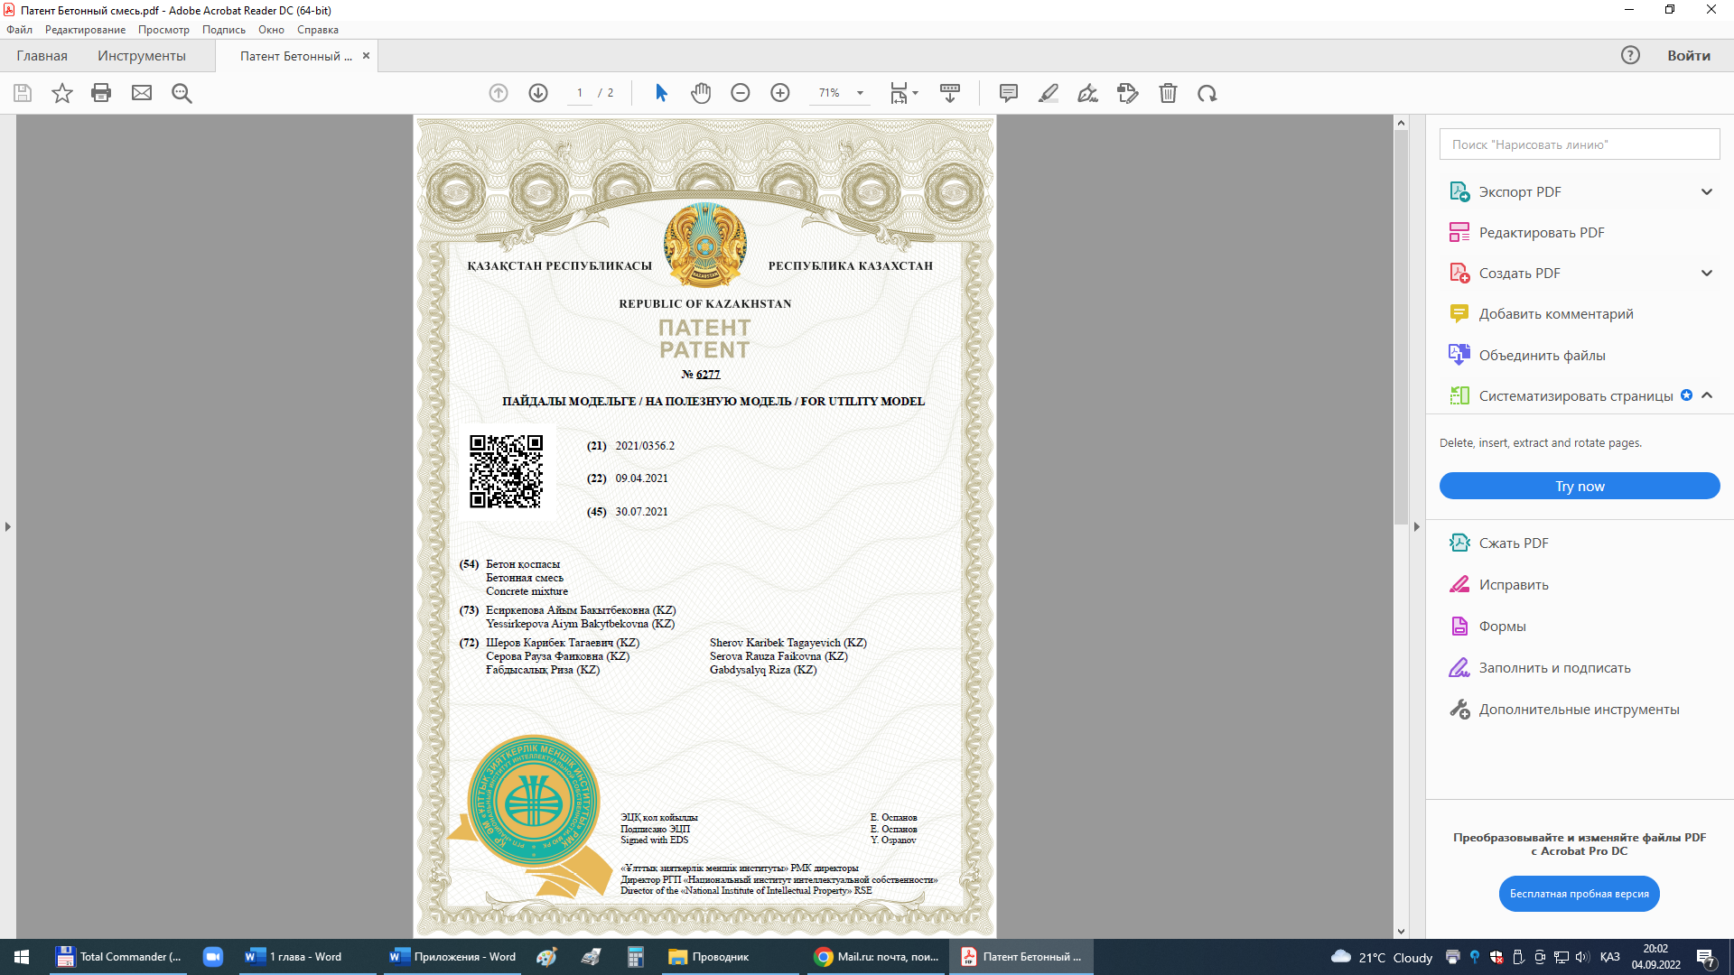
Қосымша А - жалғасы

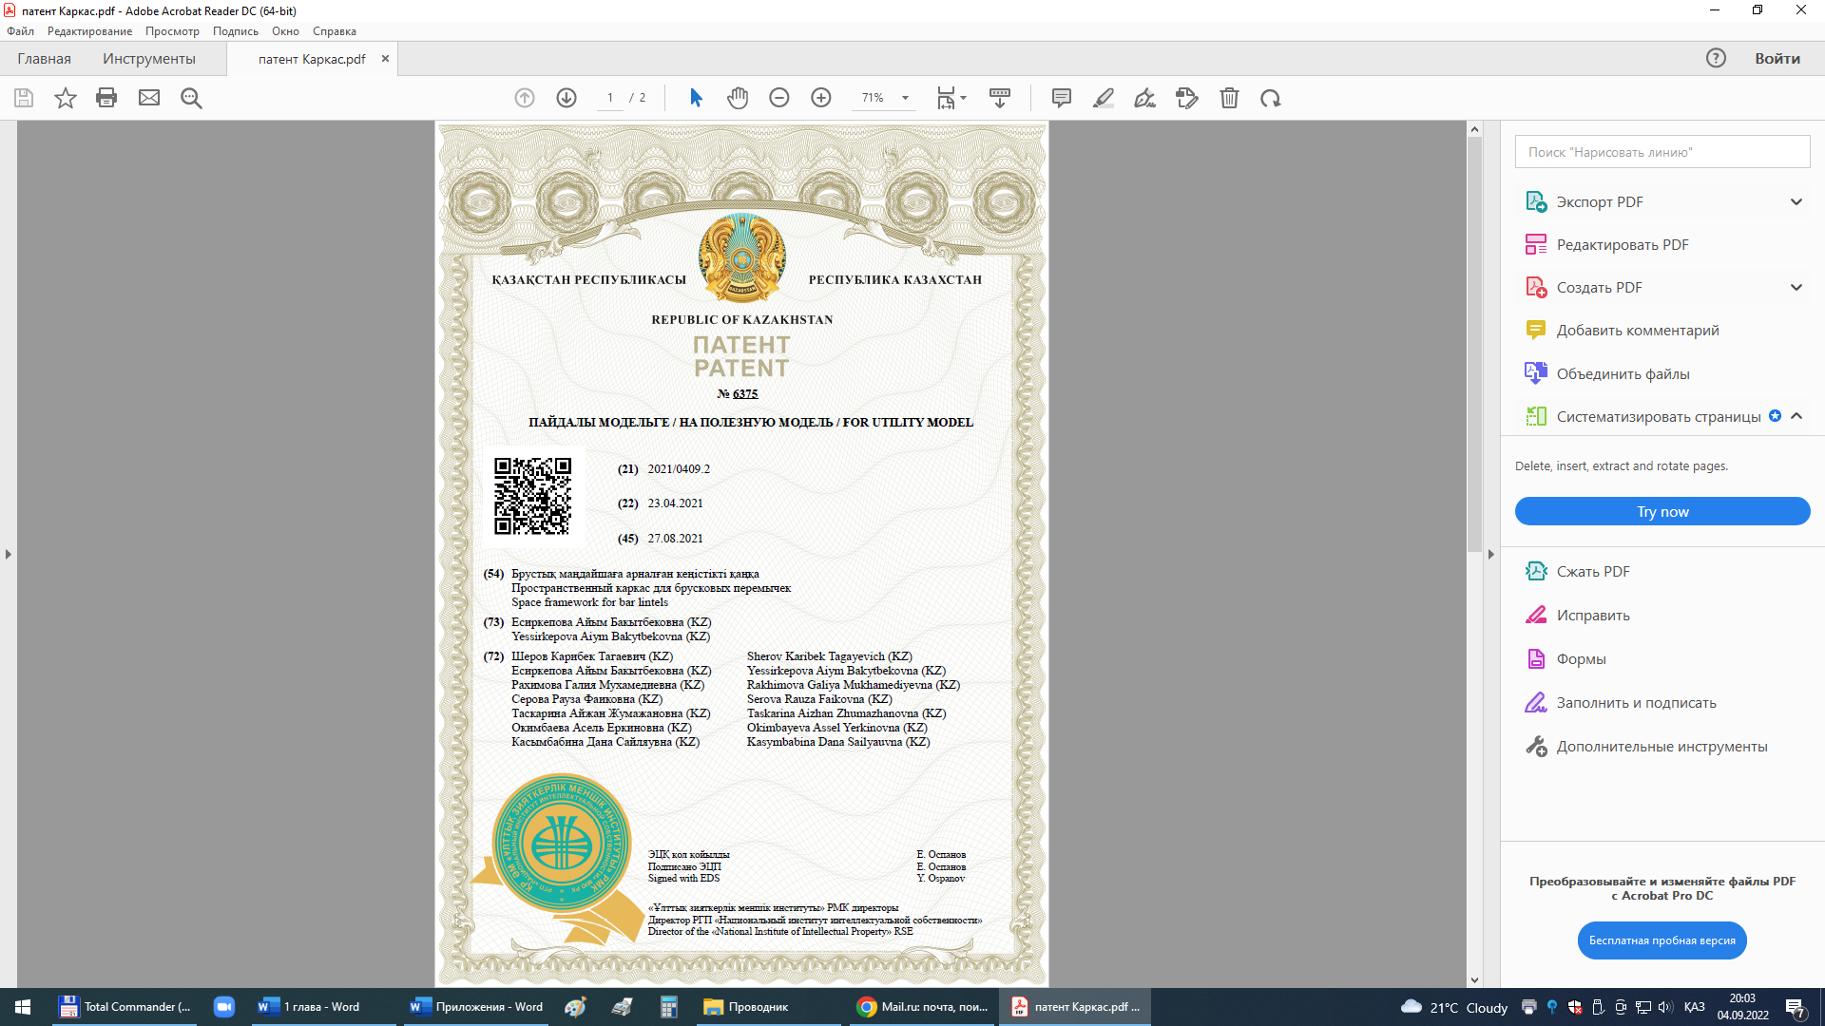

Қосымша А - жалғасы

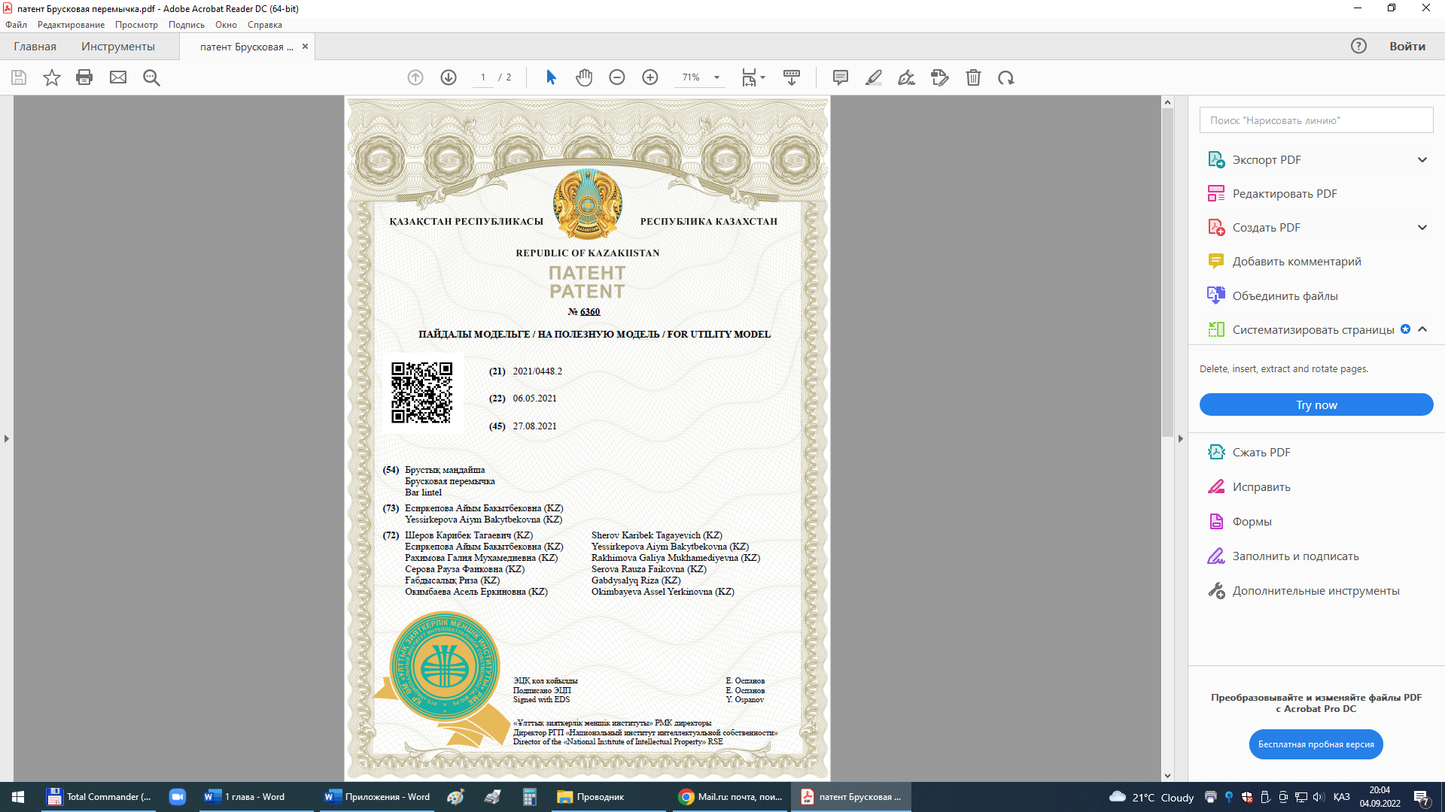
Қосымша А - жалғасы

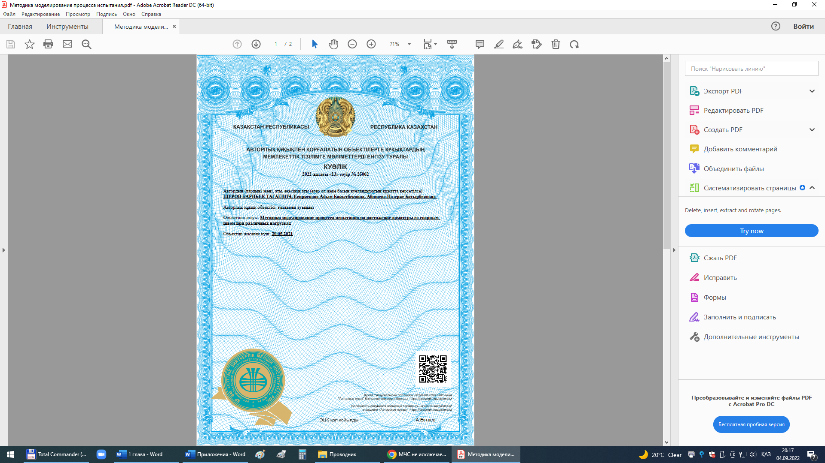
Қосымша А - жалғасы

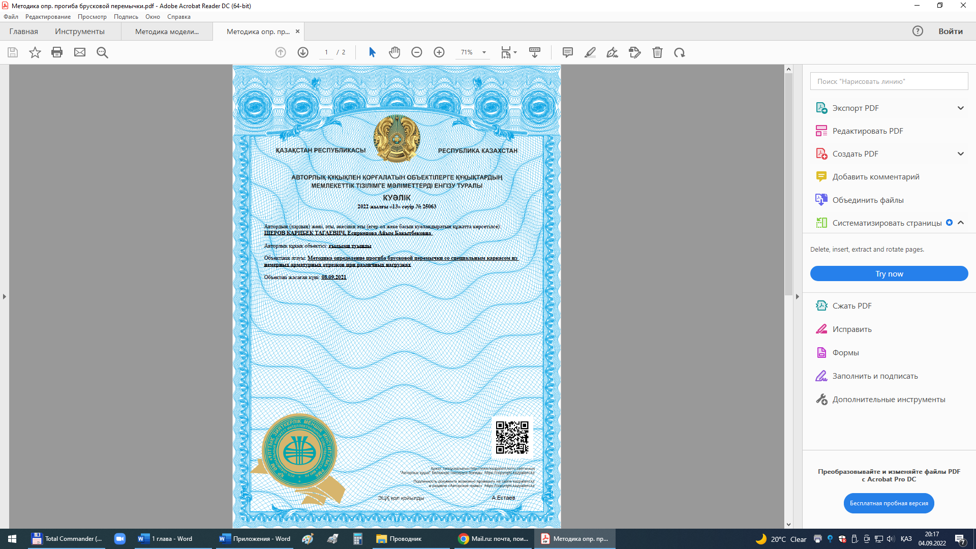

ҚОСЫМША Б
Жұмыстың нәтижелерін «Қарағандықұрылысконструкция» ЖШС өндірісіне енгізу актісі
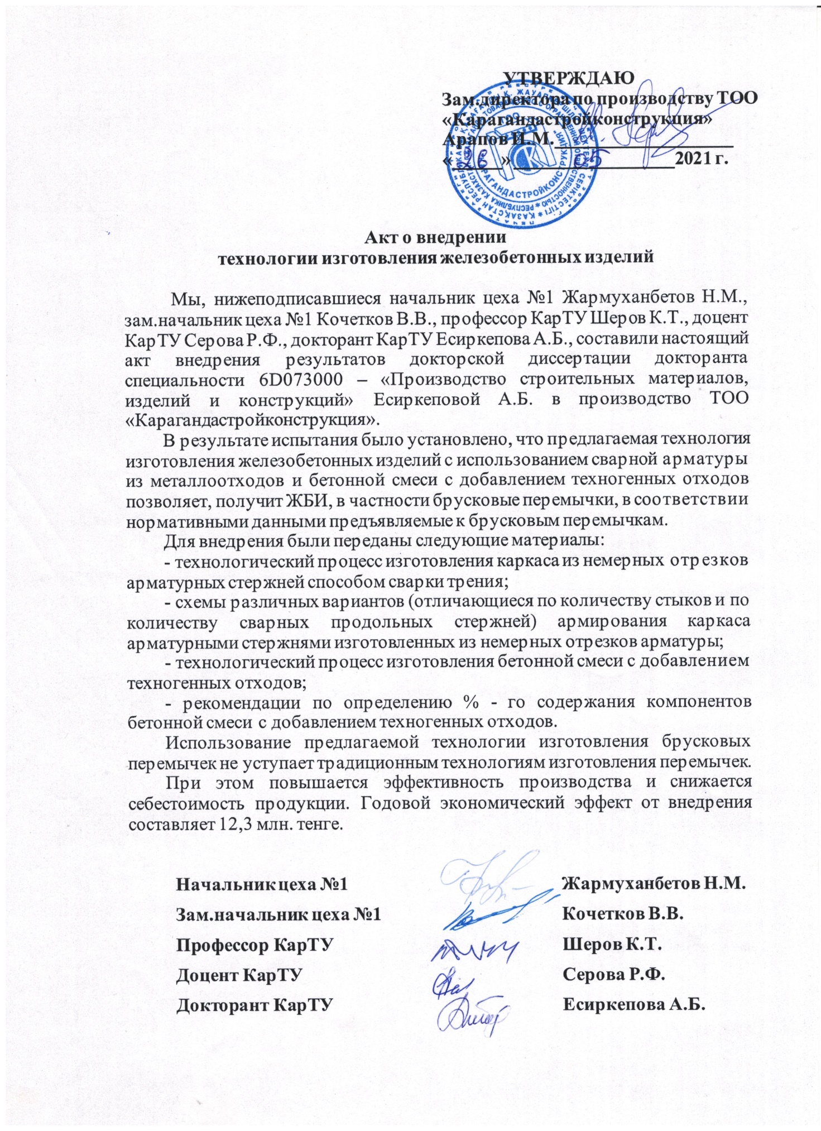
ҚОСЫМША В
Жұмыстың нәтижелерін ҚарТУ оқу үрдісіне енгізу актісі

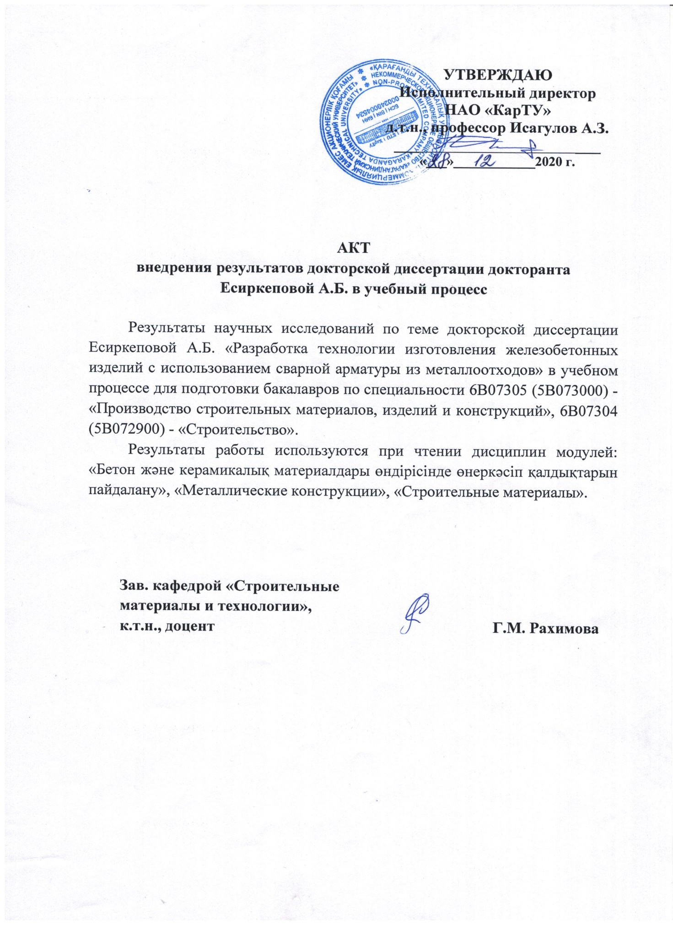
ҚОСЫМША Г
ҚарТУ «Құрылыс материалдарын, бұйымдарын және конструкцияларын өндіру» кафедрасының ғылыми семинарларынан көшірмелер

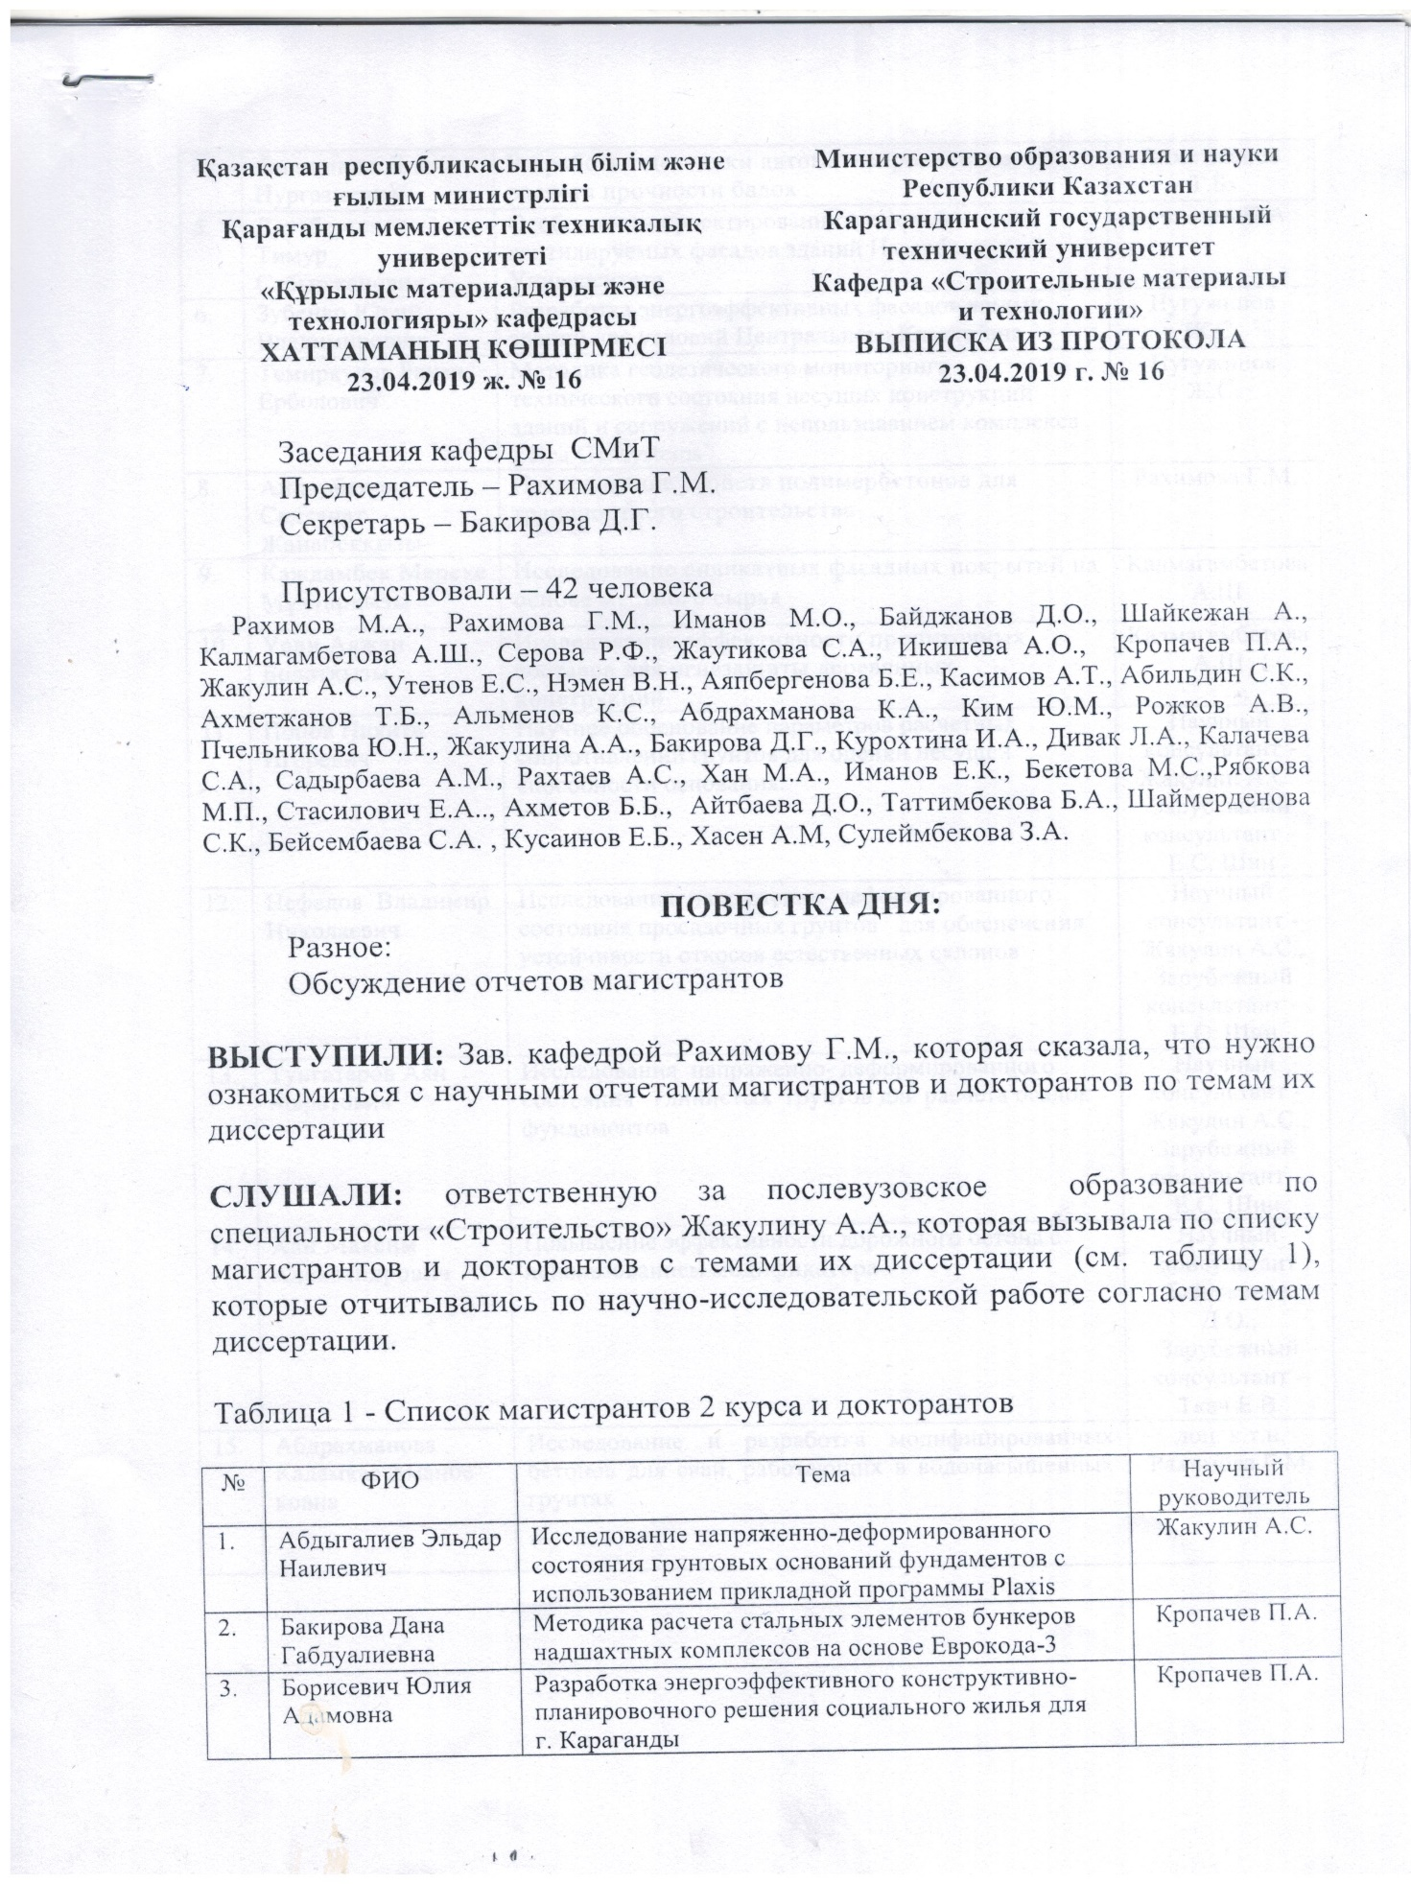
Қосымша Г - жалғасы

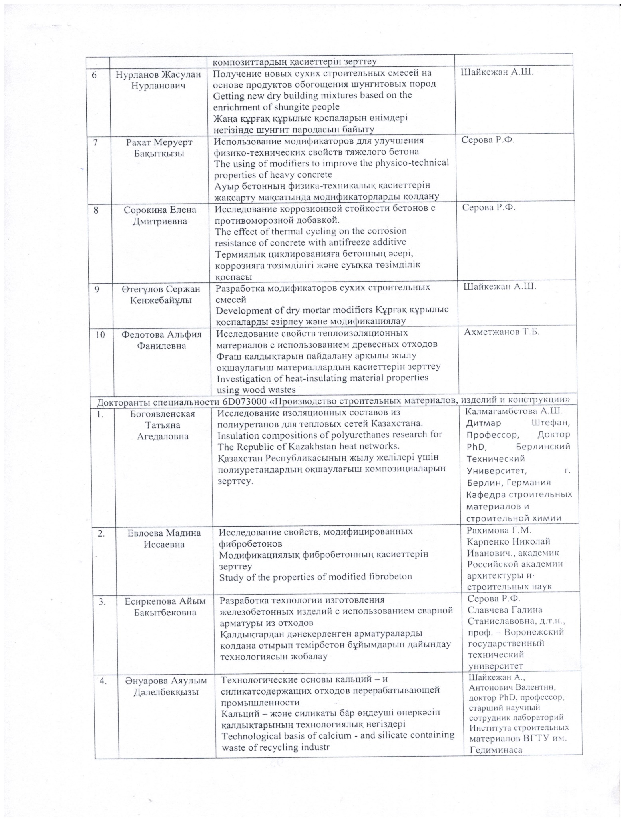

Қосымша Г - жалғасы

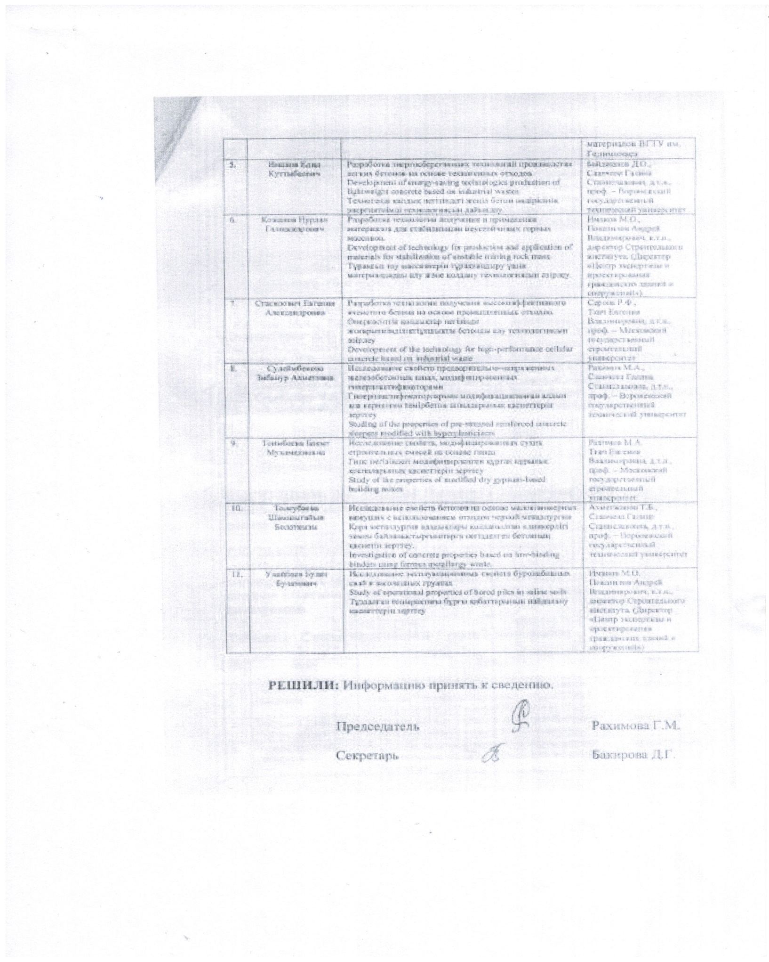

Қосымша Г - жалғасы

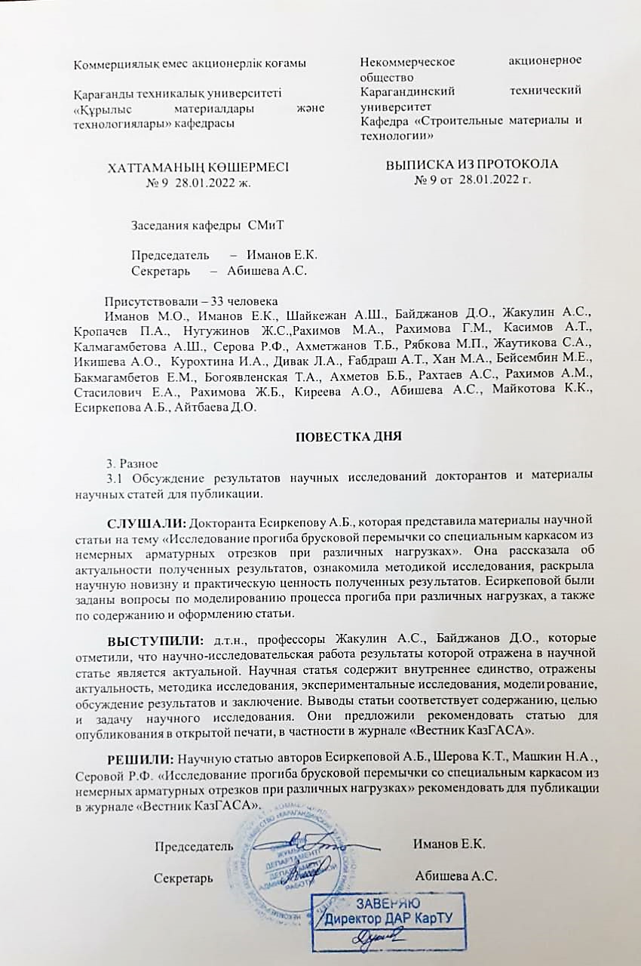
ҚОСЫМША Д
Науайы мемлекеттік тау-кен институтының Энерго-механикалық факультетінің кеңейтілген ғылыми-техникалық семинарынан көшірме

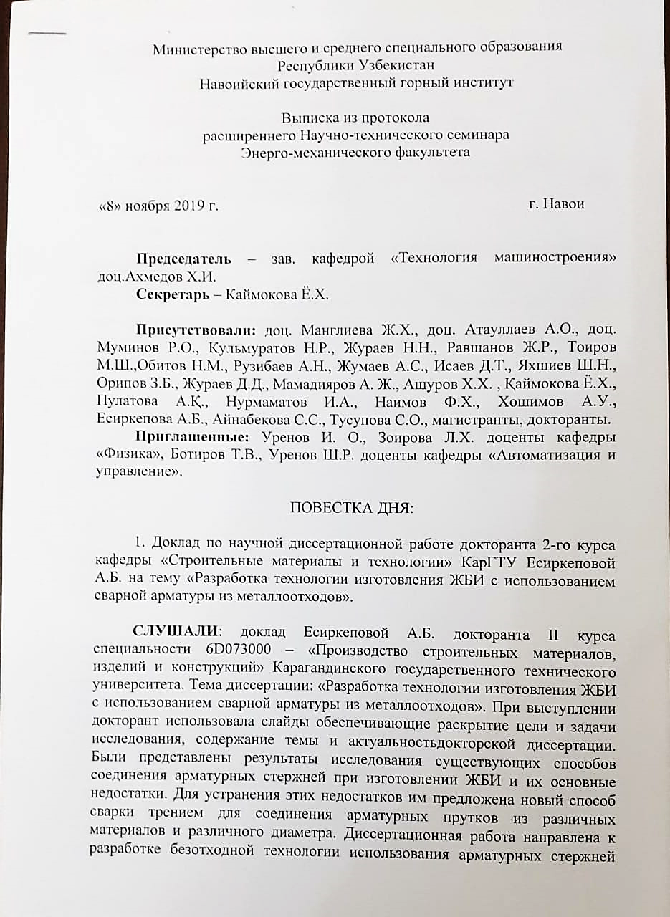

Қосымша Д - жалғасы

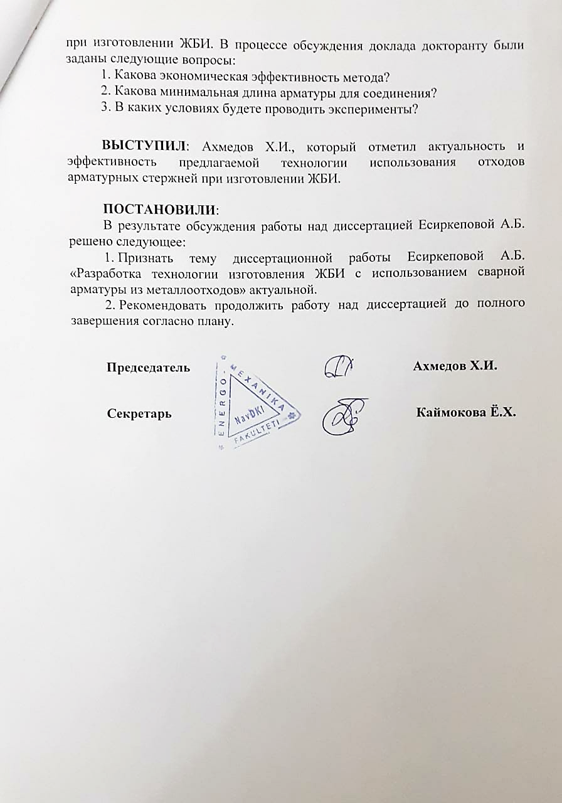

ҚОСЫМША Е
Самарқан мемлекеттік сәулет-құрылыс институтының «Құрылыс материалдарын, бұйымдарын және конструкцияларын өндіру» кафедрасының ғылыми семинарынан көшірме
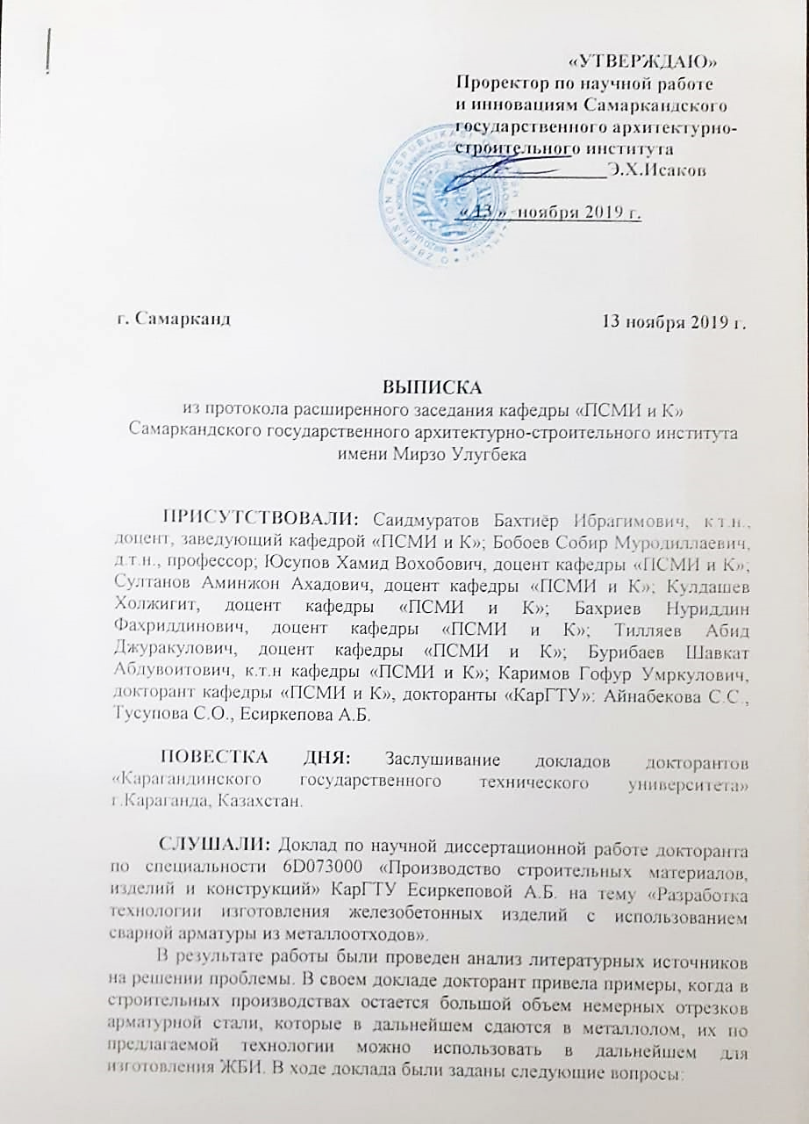
Қосымша Е - жалғасы

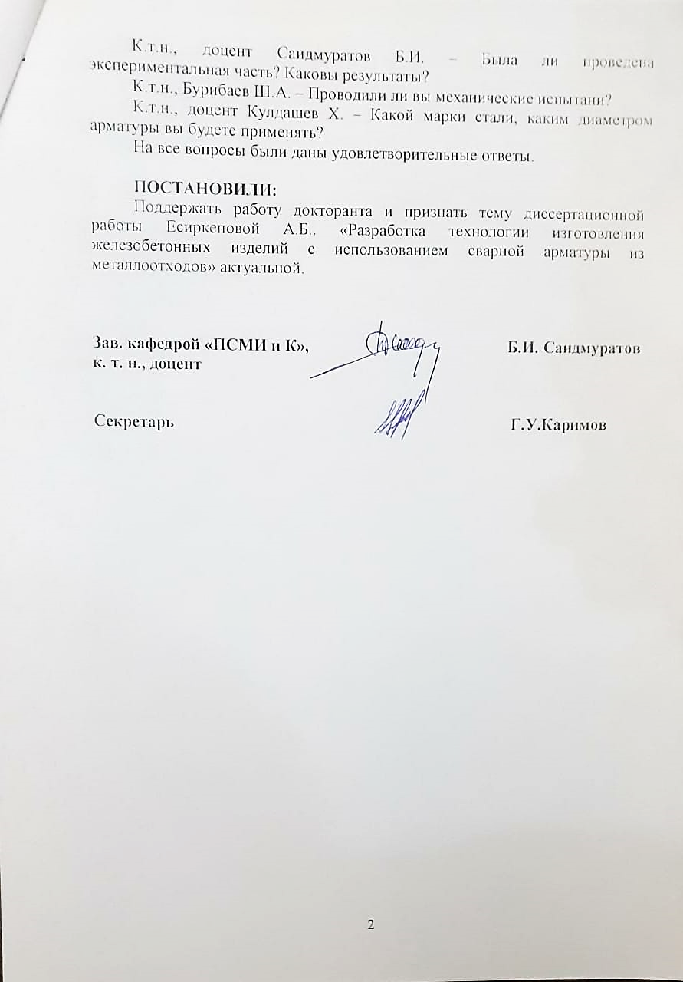
ҚОСЫМША Ж
«NORD Пром НС» ЖШС техникалық кеңесінің хаттамасынан көшірме
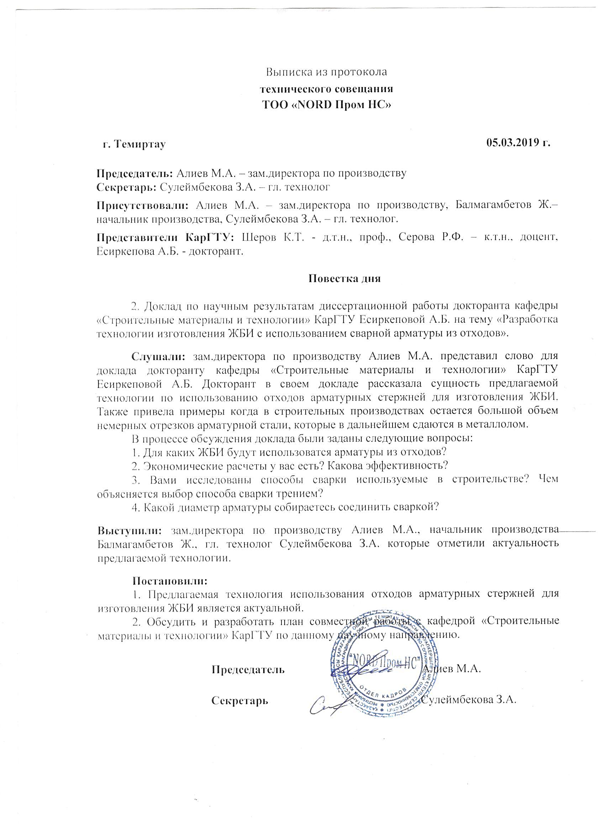

ҚОСЫМША И
«Темірбетон-1» ЖШС техникалық кеңесінің хаттамасынан көшірме

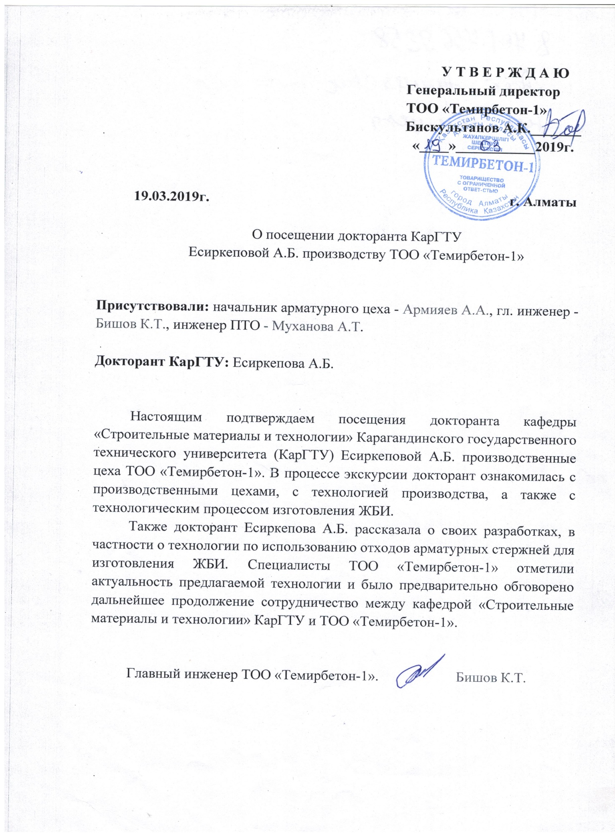

ҚОСЫМША К
«Ремстройтехника» АҚ техникалық кеңесінің хаттамасынан көшірме
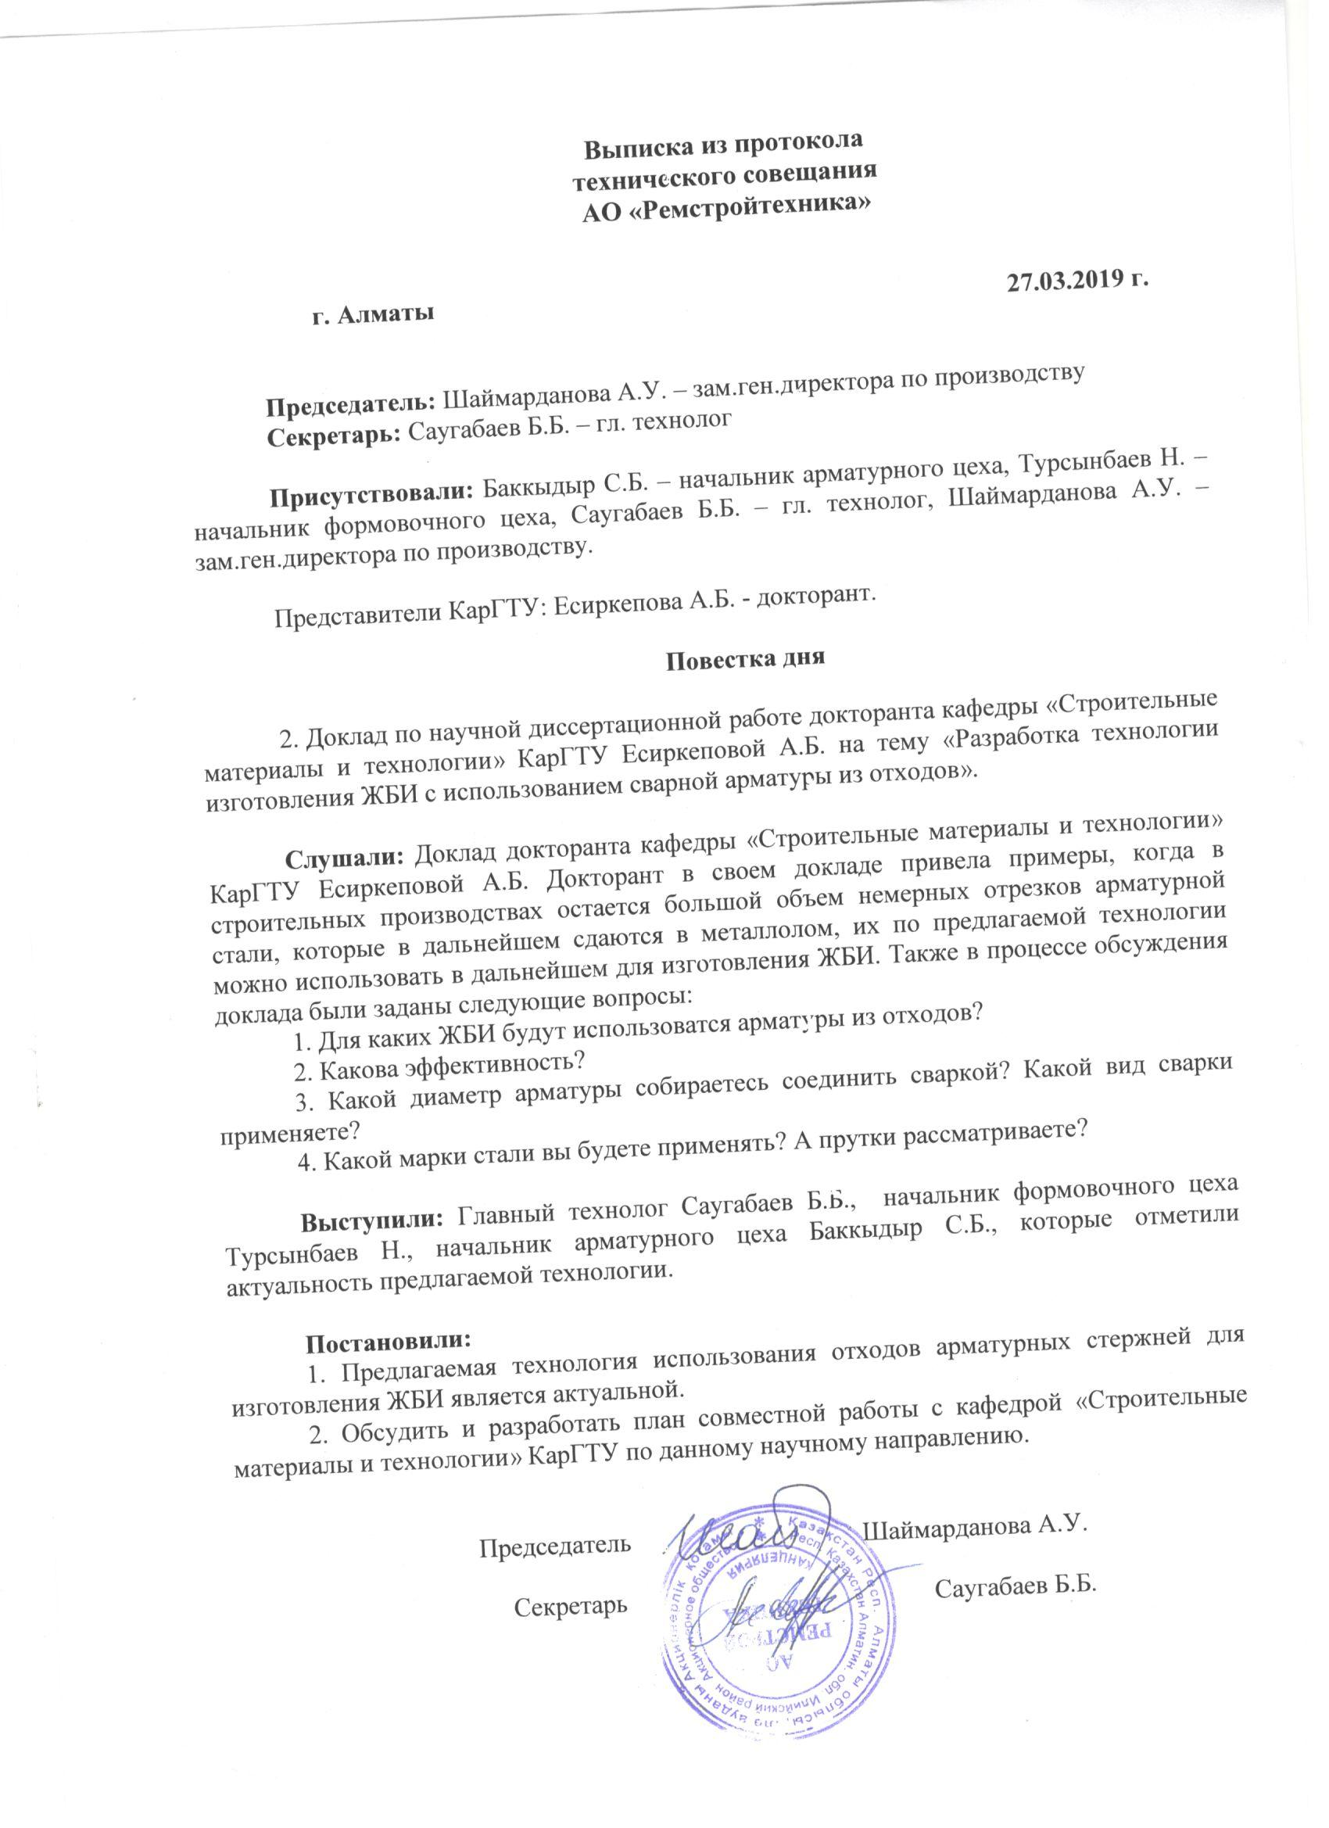
ҚОСЫМША Л
«ЭкостройНИИ-ПВ» ЖШС техникалық кеңесінің хаттамасынан көшірме
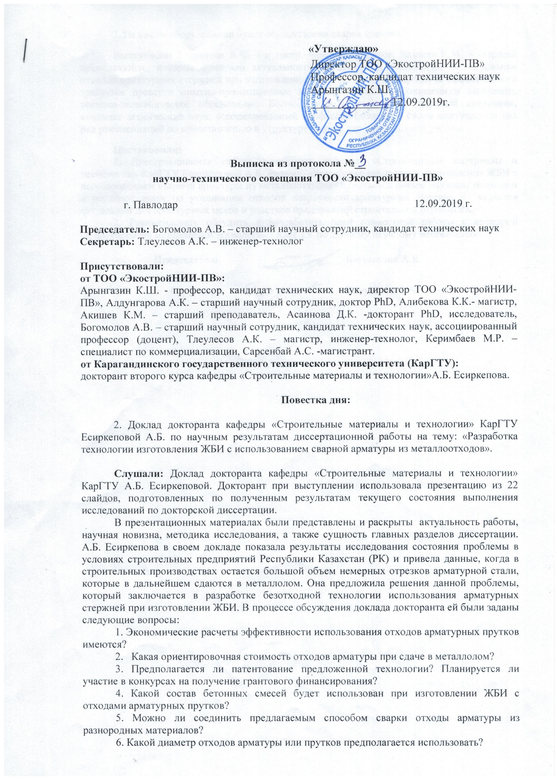

Қосымша Л - жалғасы

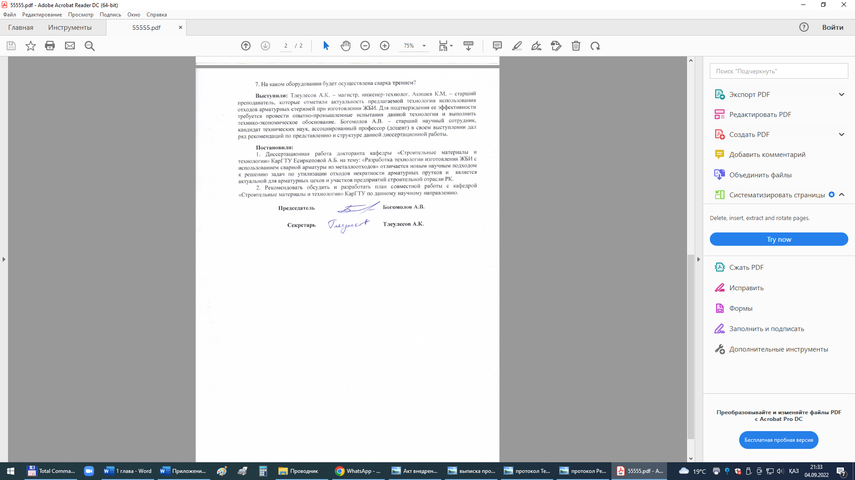

ҚОСЫМША М
«Қарағандықұрылысконструкция» ЖШС техникалық кеңесінің хаттамасынан көшірме
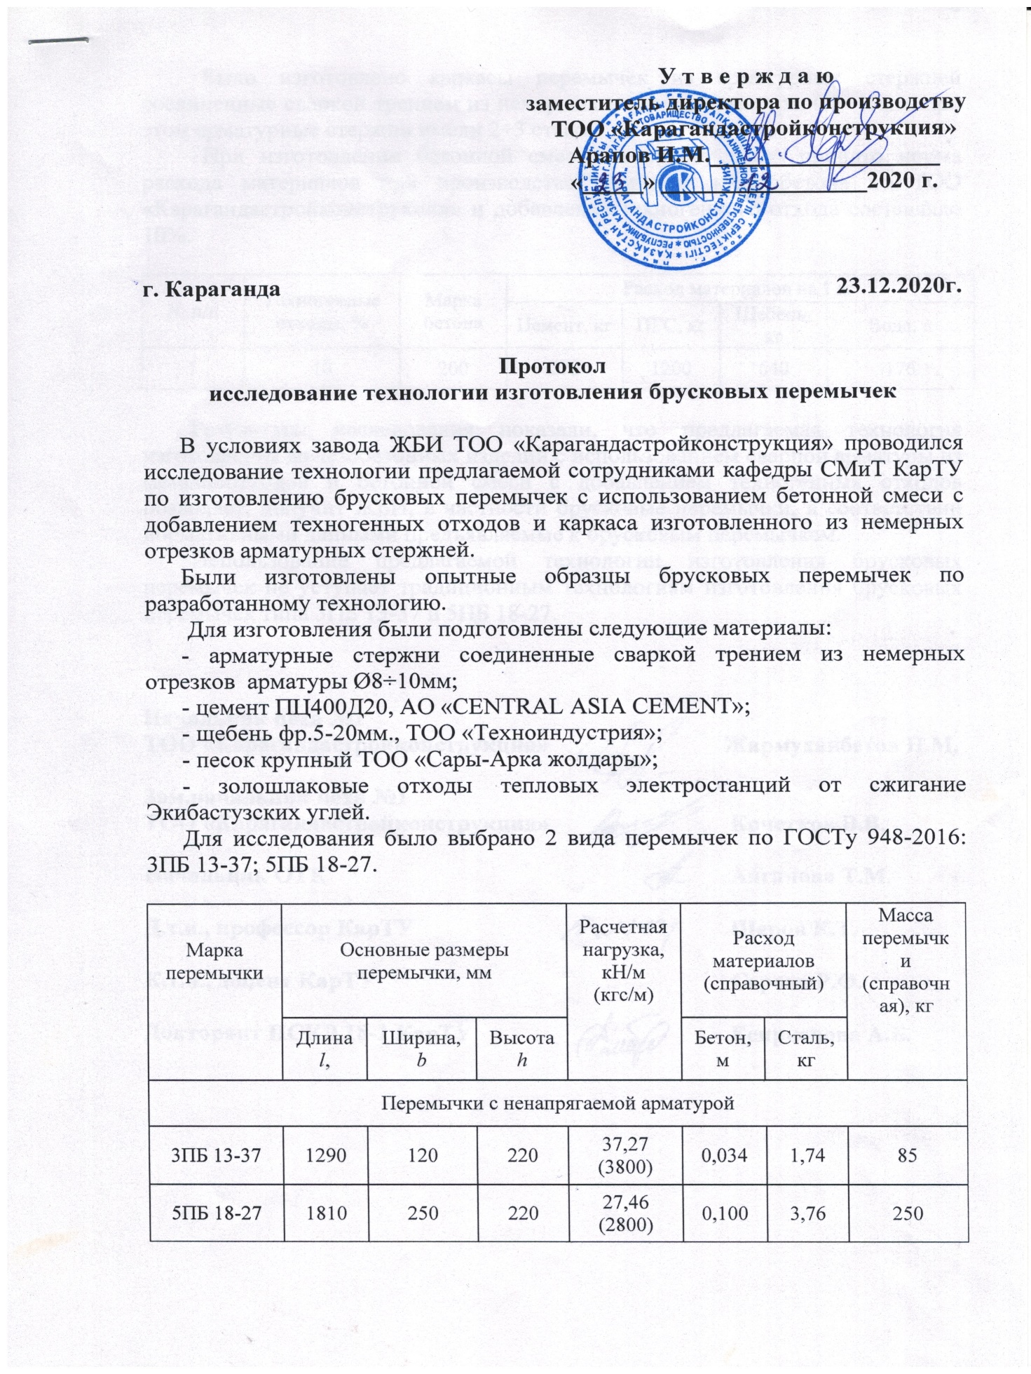

Қосымша М - жалғасы

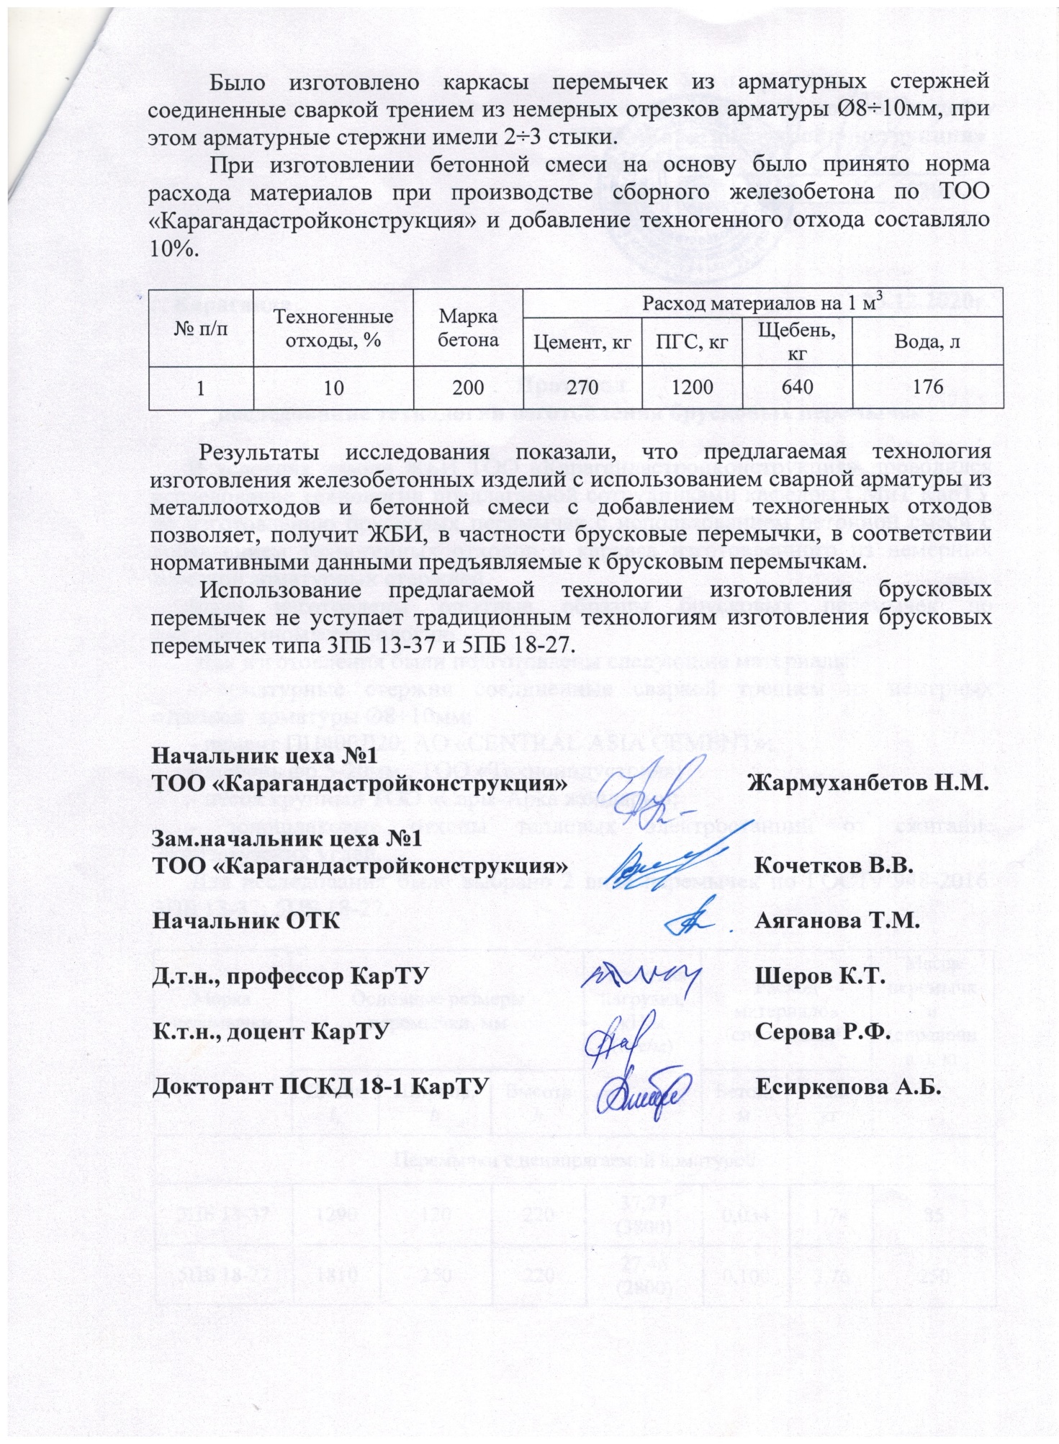

Қосымша Н
Арматуралық өзекшелердің үлгілерін созылуға сынау нәтижелері бекітілген актісі
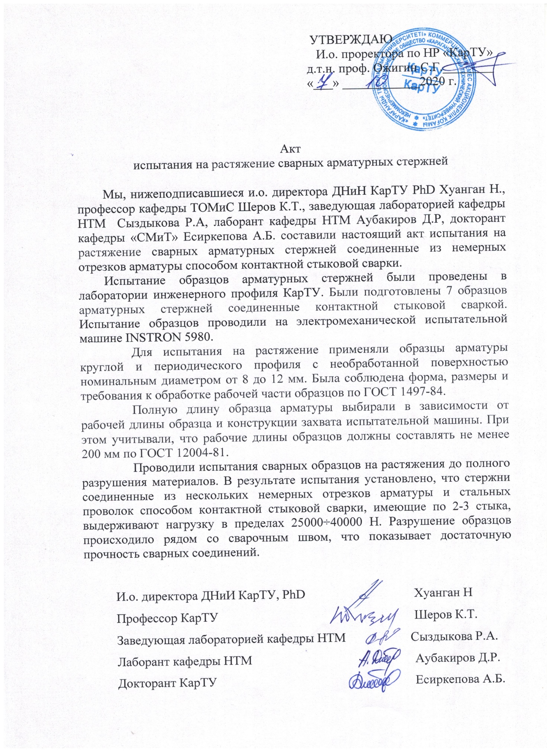
Қосымша П
Арматуралық өзекшелердің үйкеліспен дәнекерлеу арқылы алынған үлгілері "Ұлттық сараптама және сертификаттау орталығы"АҚ сынақ орталығында созылу сынағынан өткізу актісі
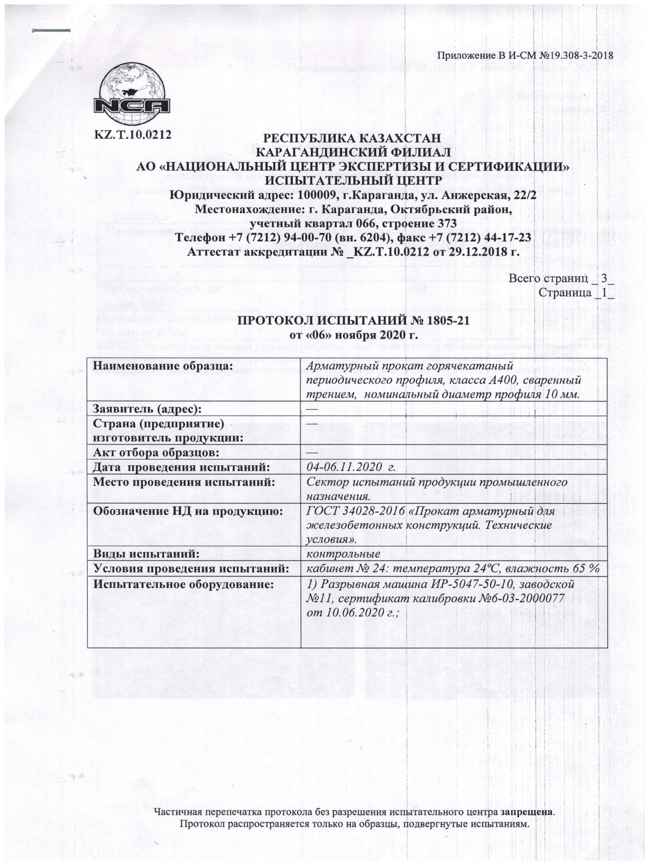
Қосымша П - жалғасы

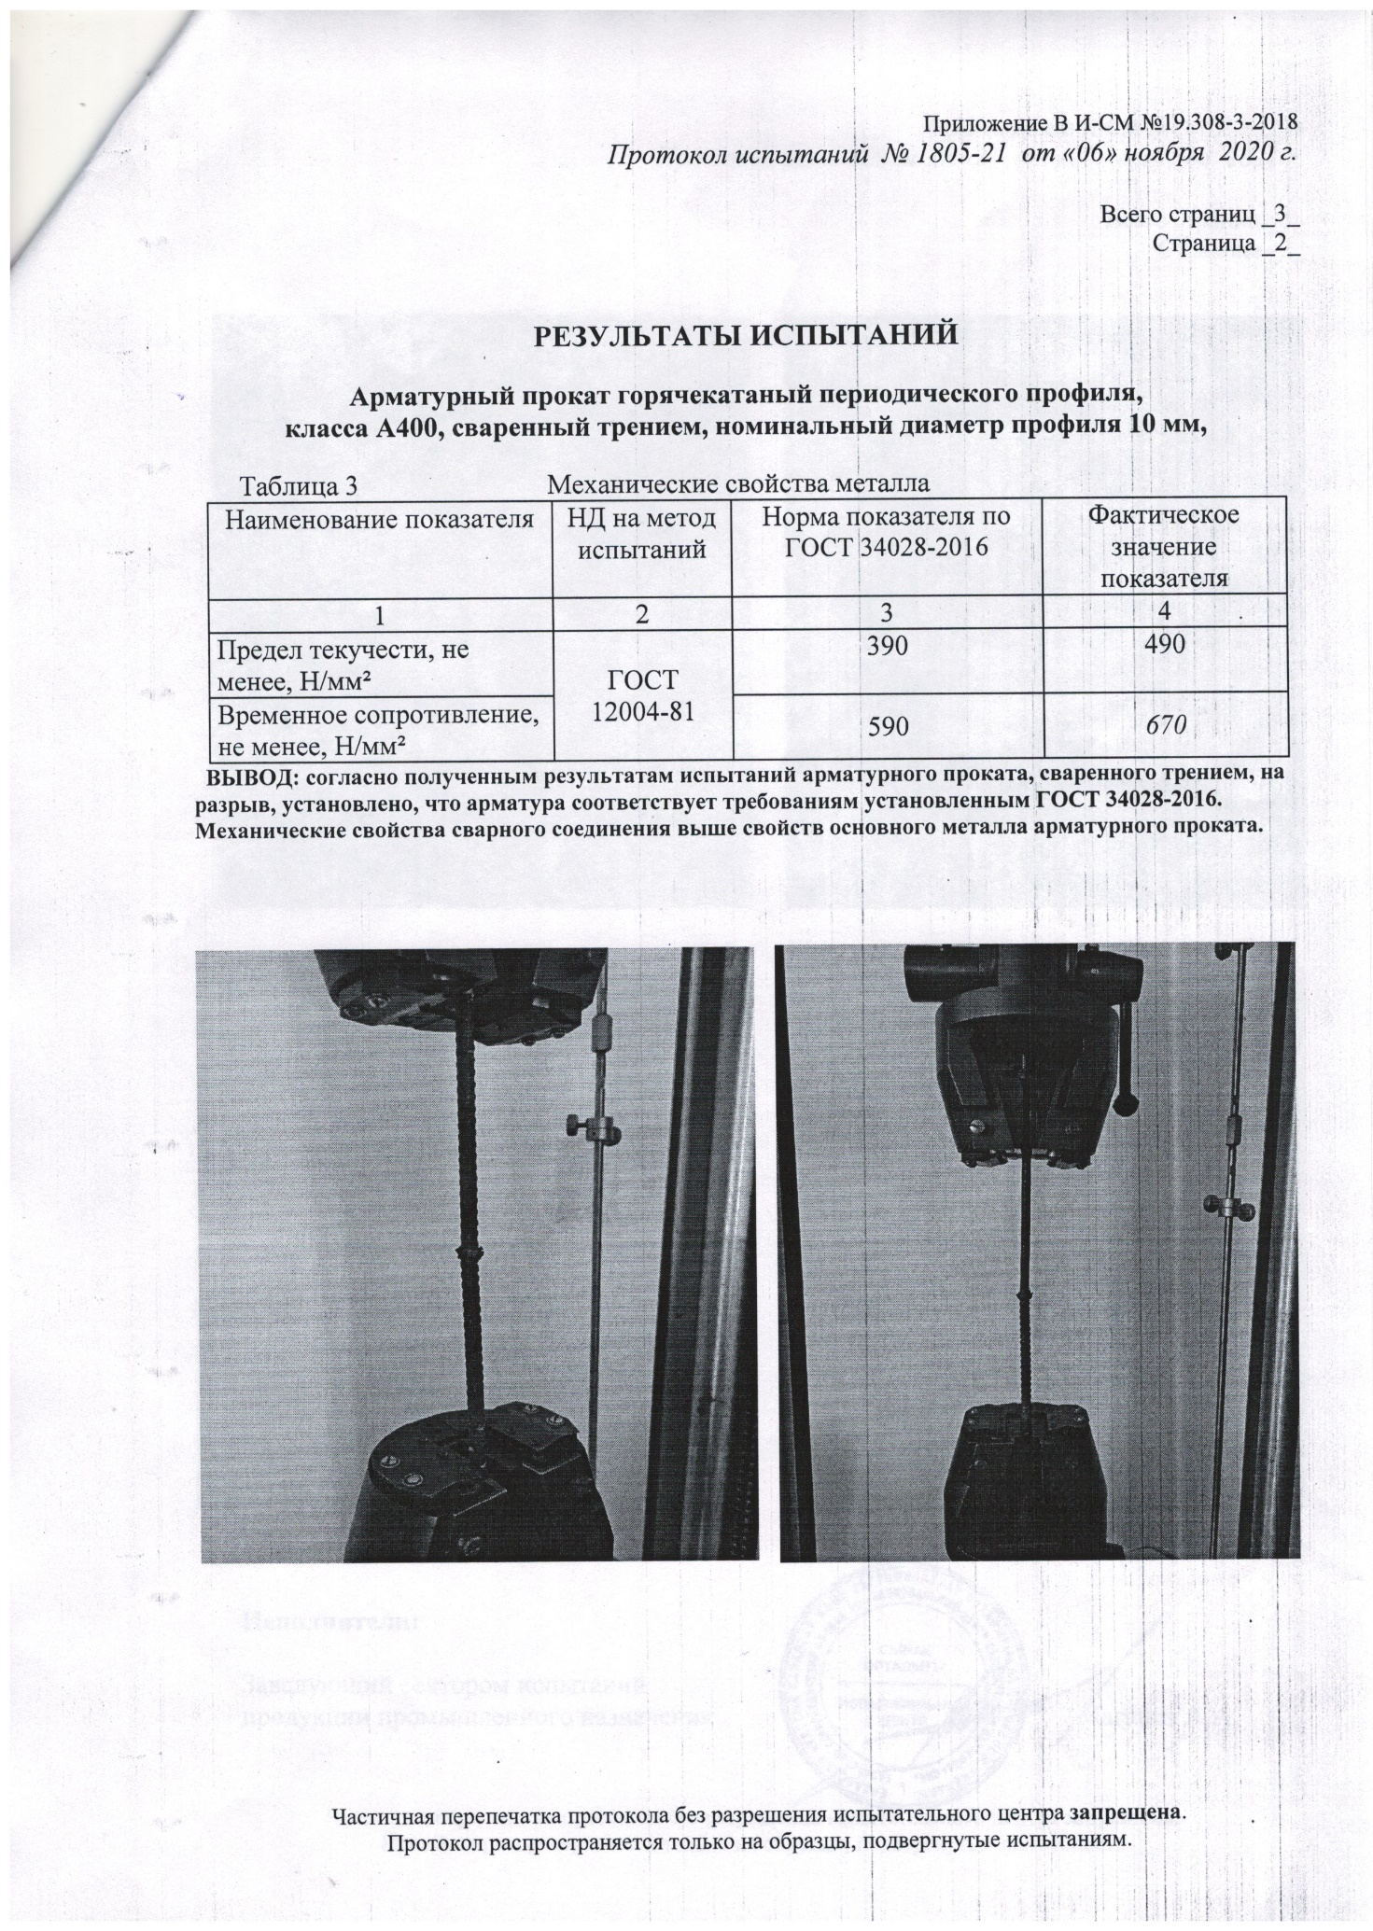
Қосымша П - жалғасы
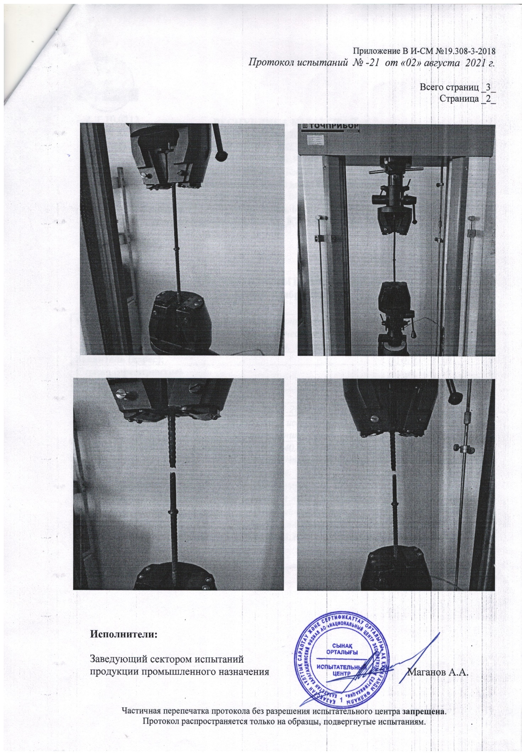
Қосымша Р
Теміртау қаласындағы ЖШС "NORD Пром НС" зертханасында ұшпа-күлді әртүрлі мөлшерімен дайындалған үлгі-кубтарын сынақтан өткізу актісі
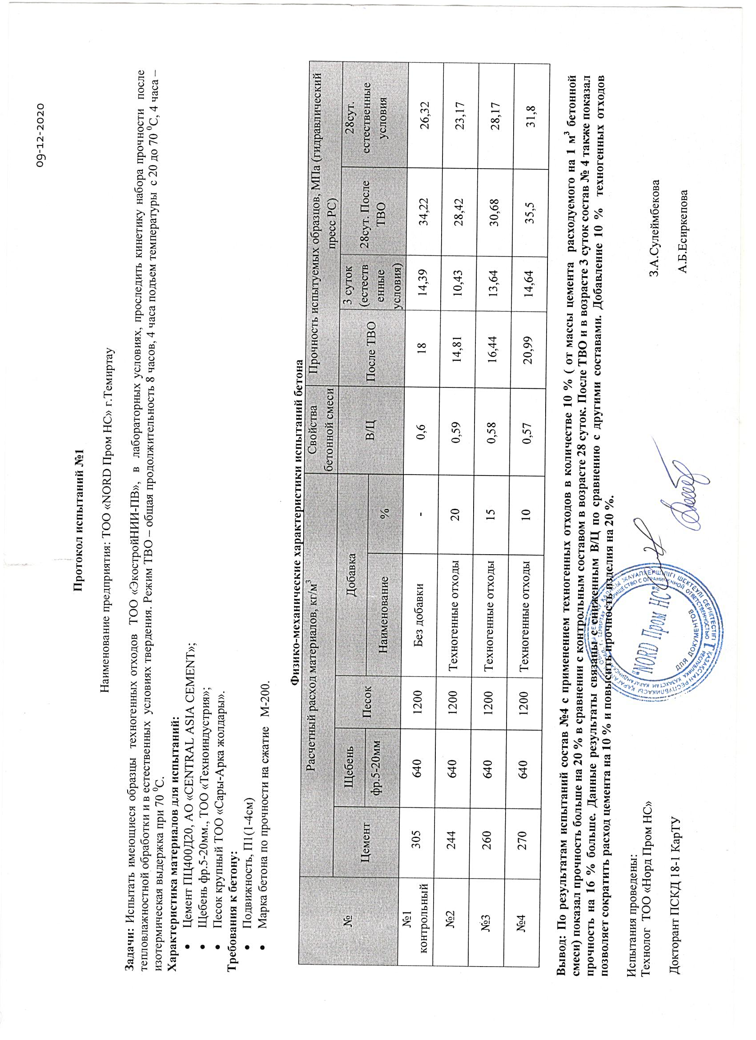

Қосымша Р - жалғасы
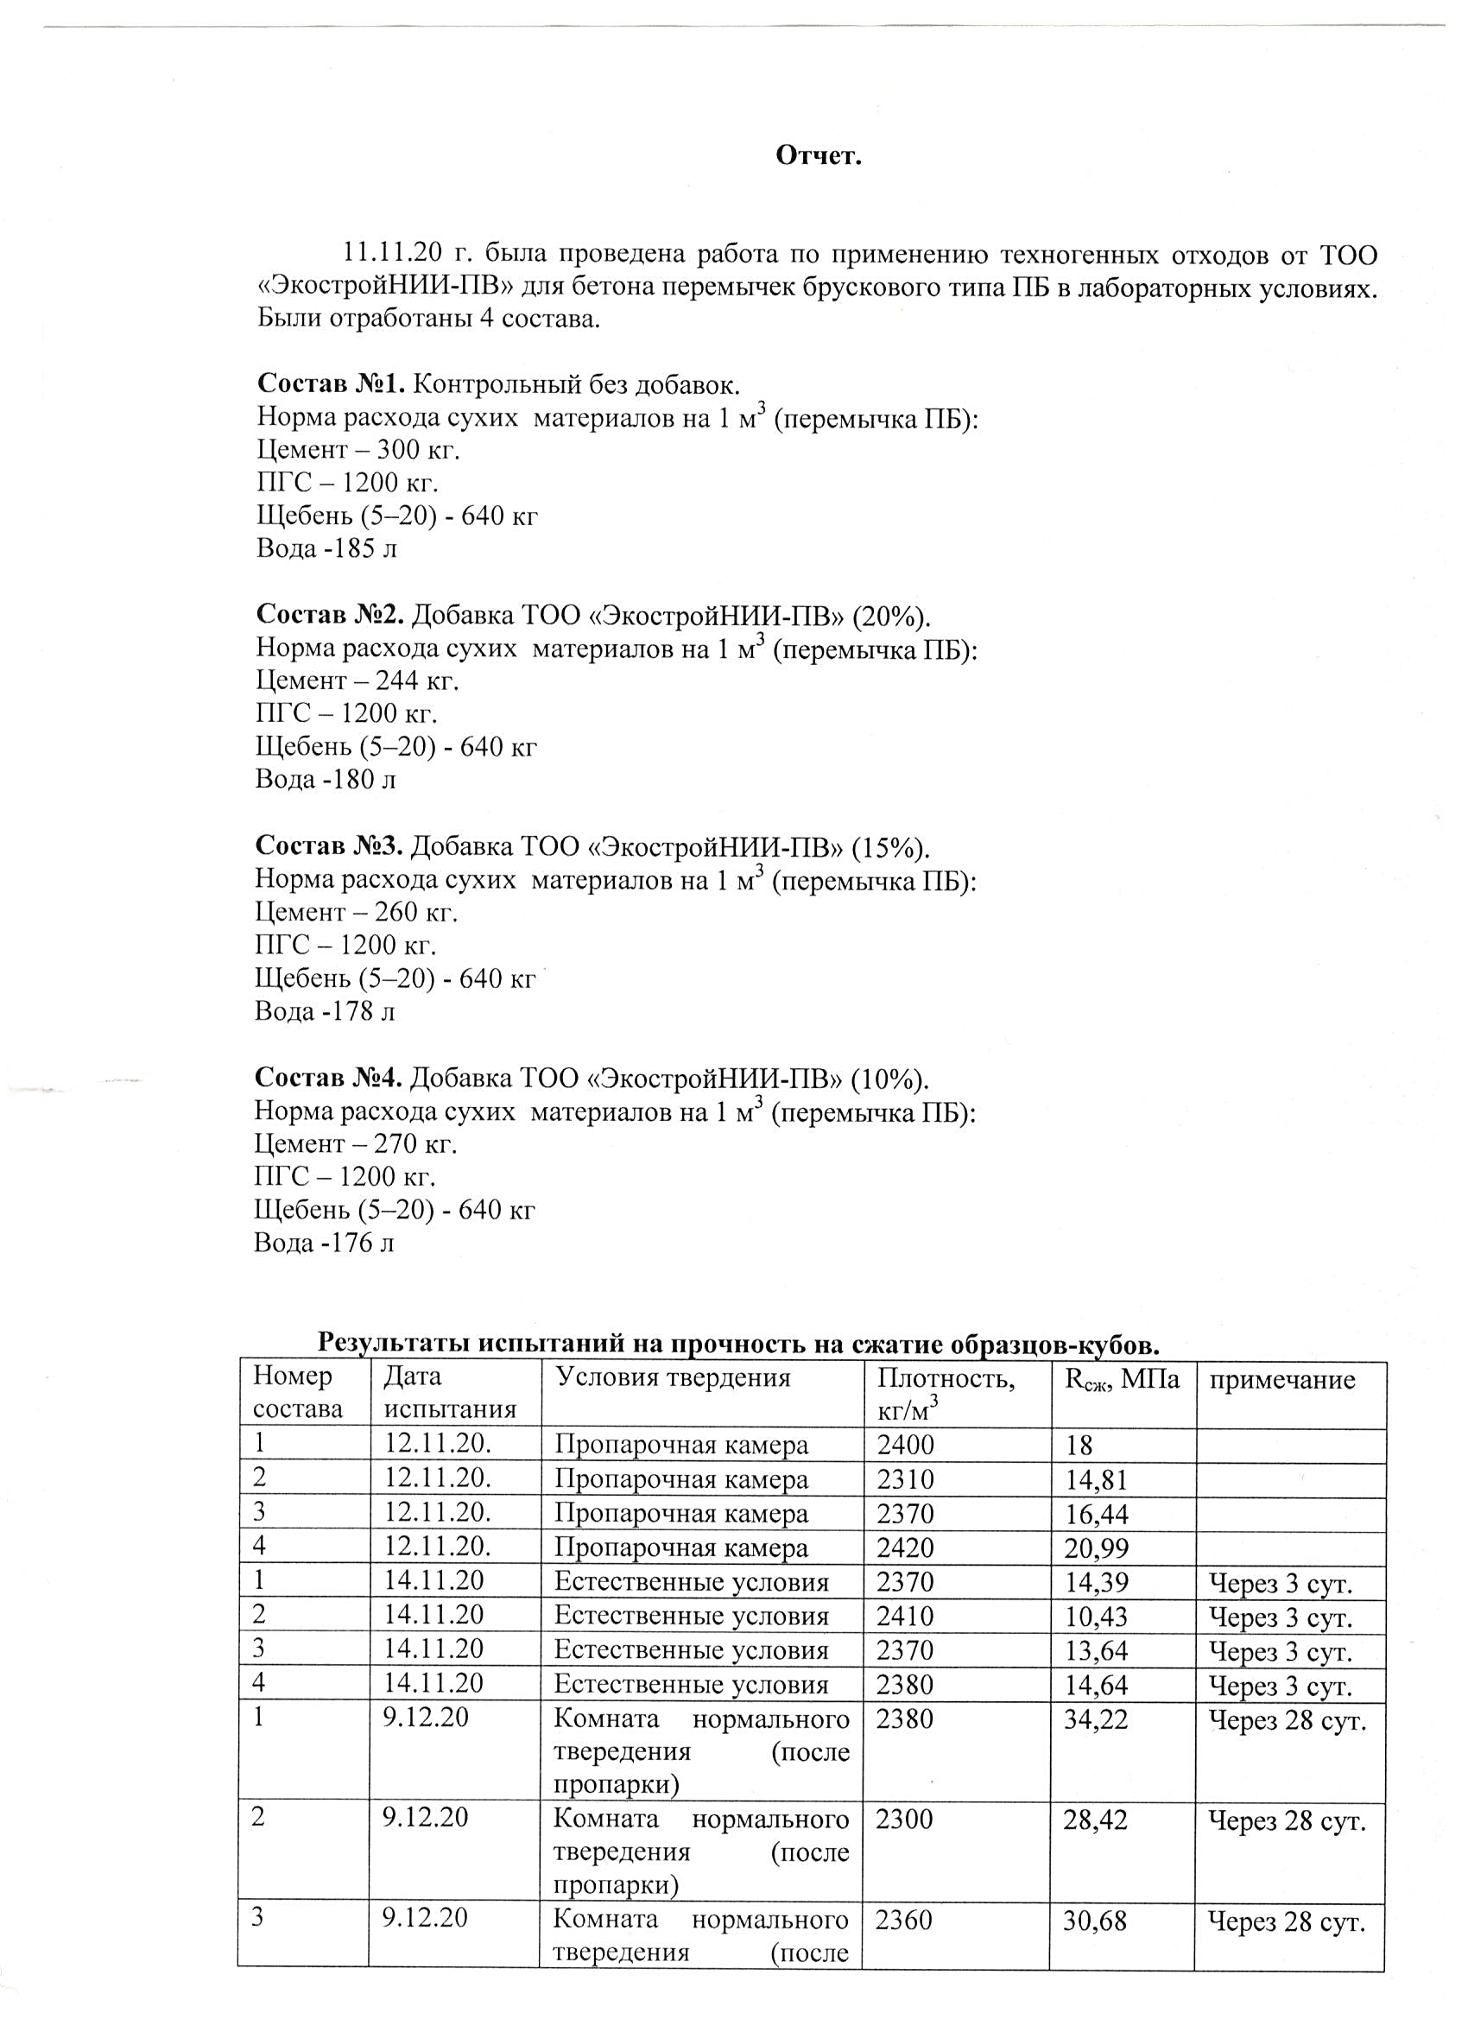

Қосымша Р - жалғасы

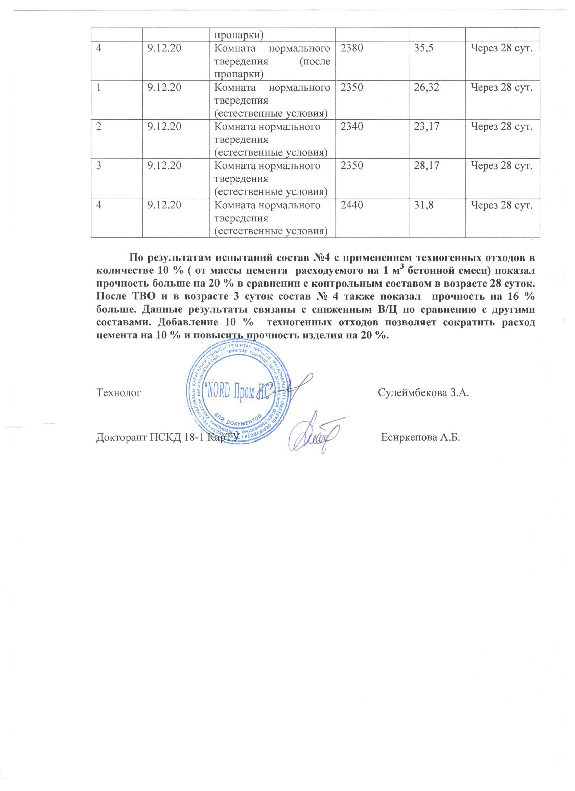

Қосымша С
Брустық маңдайшаның тәжірибелік үлгісін "GIO TRADE" ЖШС сынақ орталығының зертханасында сынаудан өткізу актісі
